**基于项目的案例教学系统****软件需求规格说明书**



|  |  |  |
| --- | --- | --- |
| 文件状态  【 】草稿  【 】正式发布  【√】正在修改 | 文件标识 | PRD2018-G16-需求工程项目计划 |
| 当前版本 | 0.4.0 |
| 作者 | 陈依伦、陈佳敏、徐毓茜、马益亮、吕煜杰 |
| 完成日期 | 2018-1-3 |

**版本历史**

|  |  |  |  |
| --- | --- | --- | --- |
| 版本/状态 | 参与者 | 起止日期 | 备注 |
| 0.1.0 | 陈依伦、陈佳敏、徐毓茜、马益亮 、吕煜杰 | 2018-12-14至2018-12-14 | 对软件需求规格说明书做出初步分析 |
| 0.2.0 | 陈依伦、陈佳敏、徐毓茜、马益亮 、吕煜杰 | 2018-12-18至2018-12-20 | 对话框图、用例描述、用例图等更新 |
| 0.3.0 | 陈依伦、陈佳敏、徐毓茜、马益亮 、吕煜杰 | 2018-12-28至2018-12-30 | 对话框图、用例描述、用例图等更新 |
| 0.4.0 | 陈依伦、陈佳敏、徐毓茜、马益亮 、吕煜杰 | 2018-1-1  至  2018-1-3 | 对话框图、用例描述、用例图等更新 |

**目录**

一、引言 2

1.1编写目的 2

1.2背景 2

1.3文档约定 2

1.4预期读者 2

1.5项目范围 2

1.6参考文献 2

二、综合描述 3

2.1产品前景 3

2.2用户类别及特征 3

2.3运行环境 3

2.4设计及实现约束 3

2.5假设与依赖 3

三、系统特征 3

3.1说明和优先级 4

3.2功能需求 4

3.2.1用例图 4

3.2.2用例描述 4

四、数据需求 4

4.1逻辑数据模型 4

4.2数据字典 4

五、外部接口需求 5

5.1用户界面 5

5.2软件接口 5

5.3硬件接口 5

六、质量属性 6

6.1可用性 6

6.2性能 6

6.3保密性 6

6.4安全性 6

# 一、引言

## 1.1编写目的

本需求规格说明书对“基于项目的案例教学系统”做了全面的用户需求分析，包括了指导者，学习者，管理员，游客。明确软件必要的功能性需求以及非功能性需求，界面以及用例，使研究人员和开发人员能够清楚的了解该系统的功能与用户需求，并以此为依据对之后的后续工作起一个参照和标准的作用。

## 1.2文档约定

编写文档采用的标准是IEEE Std 730—2002 版本的软件需求规格说明书，部分根据项目实际情况进行调整或删减。

|  |  |  |  |  |  |
| --- | --- | --- | --- | --- | --- |
| 格式 | 字体 | 字号 | 加粗 | 斜体 | 下划线 |
| 标题 | 宋体 | 小二 | 是 | 否 | 否 |
| 标题1 | 宋体（标题） | 二号 | 是 | 否 | 否 |
| 标题2 | 黑体 | 三号 | 是 | 否 | 否 |
| 标题3 | 宋体（正文） | 三号 | 是 | 否 | 否 |
| 标题4 | 宋体（正文） | 四号 | 是 | 否 | 否 |
| 正文 | 宋体（正文） | 小四 | 否 | 否 | 否 |

## 1.3预期读者

|  |  |  |  |  |  |  |
| --- | --- | --- | --- | --- | --- | --- |
| 读者/范围 | 项目经理 | 客户 | 用户 | 开发人员 | 测试人员 | 文档人员 |
| 引言 | 🗸 | 🗸 | 🗸 | 🗸 | 🗸 | 🗸 |
| 综合描述 | 🗸 | 🗸 |  | 🗸 | 🗸 | 🗸 |
| 系统特征 | 🗸 | 🗸 |  | 🗸 | 🗸 | 🗸 |
| 功能需求 | 🗸 | 🗸 | 🗸 | 🗸 | 🗸 | 🗸 |
| 外部接口需求 | 🗸 | 🗸 | 🗸 | 🗸 | 🗸 | 🗸 |
| 其他非功能需求 | 🗸 | 🗸 | 🗸 | 🗸 | 🗸 | 🗸 |
| 其他需求 | 🗸 | 🗸 | 🗸 | 🗸 | 🗸 | 🗸 |
| 术语表 |  | 🗸 | 🗸 | 🗸 |  | 🗸 |
| 分析模型 | 🗸 | 🗸 | 🗸 | 🗸 | 🗸 | 🗸 |
| 待解决问题的列表 | 🗸 | 🗸 |  | 🗸 | 🗸 | 🗸 |

## 1.4项目范围

针对工程性学科教师及学生，他们需要一个以“Learning-by-doing”为主要教学思想，以 互联网+作为载体，融合案例教学法、项目教学法以及问题导向型学习法各种优点的学习系统。以项目为基础的案例教学系统是一个提供专业案例，帮助开展工科类教学活动的网站。

教师可以通过网站对项目小组提供建议，并且项目组成员可以及时收到建议。系统可以使教师能对每一位项目组成员进行打分，以此来评价小组成员绩效。

学生需要通过在项目的实践中来构建知识。案例教学系统是一个提供专业案例，帮助学生快速参加项目，执行项目的网站。他将提供足够的案例给学生挑选并且以此创建项目。系统提供项目发起者管理项目的功能，而系统则为学生提供项目中工作分解，资料共享的功能。

不同于传统的学习系统，该系统通过对工程类项目化案例的还原，从而最终达到学生再次实践项目的效果。

|  |  |  |  |
| --- | --- | --- | --- |
| 用户身份 | 一级L1 | 二级L2 | 三级L3 |
| 游客 | 注册 |  |  |
| 浏览主界面 |  |  |
| 查看网站信息 |  |  |
| 学习者 | 个人中心管理 | 查看信息 | 查看我的实例 |
| 查看我的动态 |
| 查看我的邮箱 |
| 查看我的评分 |
| 修改信息 | 修改个人资料 |
| 修改头像 |
| 案例 | 查看案例 | 搜索案例 |
| 按热度排序 |
| 按类型筛选 |
| 按首字母筛选 |
| 查看详情 |
| 讨论区 | 查看论坛 |
| 发帖 |
| 回复 |
| 实例 | 新建实例 |  |
| 查看实例 | 搜索实例 |
| 按热度排序 |
| 按父案例筛选 |
| 按首字母筛选 |
| 查看详情 |
| 删除实例 |  |
| 申请角色 |  |
| 项目、实例管理 | 查看信息 | 查看项目消息 |
| 查看成员信息 |
| 查看任务 |
| 查看所有文档 |
| 查看参考资料 |
| 查看评价 |
| 查看甘特图 |
| 查看聊天室消息 |
| 阶段管理 | 开始阶段 |
| 结束阶段 |
| 上传 | 上传我的文档 |
| 上传评分 |
| 下载 | 下载所有文档 |
| 下载参考资料 |
| 删除 | 删除我的文档 |
| 删除小组文档 |
| 删除资料 |
| 通讯 | 聊天室发送消息 |
| 学生登录 |  |  |
| 学生注册 |  |  |
| 修改密码 |  |  |
| 账号注销 |  |  |
| 指导者 | 个人中心管理 | 查看信息 | 查看我的案例 |
| 查看我的实例 |
| 查看我的动态 |
| 查看我的邮箱 |
| 查看我的评分 |
| 修改信息 | 修改个人资料 |
| 修改头像 |
| 案例 | 新建案例 |  |
| 查看案例 | 搜索案例 |
| 按热度排序 |
| 按时间排序 |
| 按类型筛选 |
| 按首字母筛选 |
| 查看详情 |
| 讨论区 | 查看论坛 |
| 发帖 |
| 回复 |
| 选择是否置顶 |
| 选择是否精选 |
| 删帖 |
| 删除案例 |  |
| 案例管理 | 查看信息 | 查看案例信息 |
| 查看实例信息 |
| 查看文档 |
| 查看资料 |
| 上传 | 上传标准文档 |
| 上传资料 |
| 下载 | 下载标准文档 |
| 下载资料 |
| 删除 | 删除标准文档 |
| 删除资料 |
| 实例 | 新建实例 |  |
| 查看实例 | 搜索实例 |
| 按热度排序 |
| 按时间排序 |
| 按父案例筛选 |
| 按首字母筛选 |
| 查看详情 |
| 申请角色 |  |
| 项目、实例管理 | 查看信息 | 查看项目消息 |
| 查看成员信息 |
| 查看任务 |
| 查看所有文档 |
| 查看参考资料 |
| 查看评价 |
| 查看甘特图 |
| 查看聊天室消息 |
| 阶段管理 | 开始阶段 |
| 结束阶段 |
| 上传 | 上传任务 |
| 上传我的文档 |
| 上传参考资料 |
| 上传评分 |
| 上传建议 |
| 下载 | 下载所有文档 |
| 下载参考资料 |
| 删除 | 删除我的文档 |
| 删除参考资料 |
| 通讯 | 聊天室发送消息 |
| 教师登录 |  |  |
| 修改密码 |  |  |
| 查看网站信息 |  |  |
| 账号注销 |  |  |
| 管理员 | 案例管理 | 查找案例 | 按案例名查找 |
| 按案例类型查找 |
| 按教学类型查找 |
| 按创建者查找 |
| 按启用状态查找 |
| 按上传时间 |
| 导入案例 |  |
| 删除案例 |  |
| 查看案例信息 |  |
| 修改案例信息 |  |
| 启用案例 |  |
| 停用案例 |  |
| 首页推荐 |  |
| 实例管理 | 查找案例 | 按实例名查找 |
| 按父案例查找 |
| 按创建者查找 |
| 按进行状态查找 |
| 按创建时间查找 |
| 新建实例 |  |
| 删除实例 |  |
| 查看实例信息 |  |
| 修改实例信息 |  |
| 启用实例 |  |
| 停用实例 |  |
| 首页推荐 |  |
| 用户管理 | 查找用户 | 按用户ID查找 |
| 按用户名查找 |
| 按用户类型查找 |
| 按电子邮箱查找 |
| 按激活状态查找 |
| 按冻结状态查找 |
| 按注册时间查找 |
| 按最后上线时间查找 |
| 新增用户 |  |
| 删除用户 |  |
| 查看用户信息 |  |
| 修改用户信息 |  |
| 激活用户 |  |
| 冻结用户 |  |
| 解冻用户 |  |
| 论坛管理 | 查找帖子 | 按用户名查找 |
| 按案例名查找 |
| 按状态查找 |
| 按发帖时间查找 |
| 发帖 |  |
| 发回复 |  |
| 删帖 |  |
| 删回复 |  |
| 查看帖子信息 |  |
| 查看回复信息 |  |
| 封帖 |  |
| 解封帖子 |  |
| 意见管理 | 查找意见 | 按用户名查找 |
| 按邮箱查找 |
| 按状态查找 |
| 按反馈时间查找 |
| 设置已读 |  |
| 查看意见信息 |  |
| 举报管理 | 查找举报 | 按用户名查找 |
| 按对象名查找 |
| 按状态查找 |
| 按举报时间查找 |
| 设置已读 |  |
| 冻结用户 |  |
| 查看举报信息 |  |
| 日志管理 | 查找日志 | 按日志类型查找 |
| 按用户名查找 |
| 按IP查找 |
| 按登陆时间查找 |
| 删除日志 |  |
| 封禁IP地址 |  |
| 解封IP地址 |  |
| 系统管理 | 查看版本 |  |
| 语言包 | 启用语言包 |
| 新增语言包 |
| 数据库操作 | 数据库备份 |
| 数据库恢复 |
| 服务器设定 | URL设置 |
| 服务协议设置 |
| 域名设置 |
| 服务器端口设置 |
| 安全设定 | 自动登录设定 |
| 自动登陆失效时间设定 |
| 强制密码变更设定 |
| 最大登陆次数设定 |
| Cookie设定 | Cookie启用设定 |
| Cookie作用域设定 |
| Cookie名称设定 |
| Cookie路径设定 |
| E-mail设定 | 系统发送email启用设定 |
| 用户通过系统发送email启用设定 |
| Email函数名称设定 |
| Email联络地址设定 |
| 用户注册设定 | 账号激活设定 |
| 用户名长度设定 |
| 密码长度设定 |
| 限制用户名设定 |
| 网站信息管理 | 修改 | 修改友情链接 |
| 修改微信二维码 |
| 修改微博二维码 |
| 修改背景 |
| 修改发展历程 |
| 修改管理团队信息 |
| 修改办公地址 |
| 修改邮箱 |
| 修改联系方式 |
| 修改邮编 |
| 修改图片地址 |
| 修改图片链接地址 |
| 修改常见问题 |
| 上传 | 上传微信二维码 |
| 上传微博二维码 |
| 添加 | 添加发展历程 |
| 添加管理团队人员 |
| 添加常见问题 |
| 删除 | 删除发展历程 |
| 删除管理团队人员 |
| 删除常见问题 |

上下文图

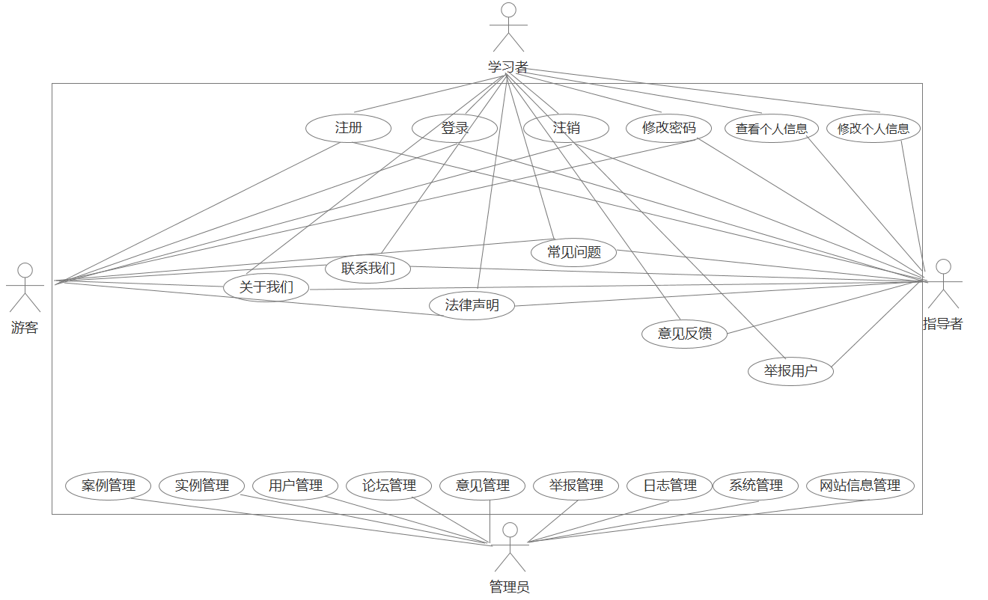

## 1.5参考文献

【1】凯西 施瓦贝尔. IT项目管理[M]. 北京市西城区成寿寺路11号: 人民邮电出版社, 2017. 2-31

【2】Karl Wiegers. 软件需求（第三版）[M]. 北京清华大学学研大厦A座:清华大学出版社, 2018. 1-50

【3】百度百科--

https://wenku.baidu.com/view/7b1cc77ee45c3b3567ec8bad.html

【2018/11/11 19:23 pm】

【5】王朝成, 杨枨. 软件工程专业案例教学系统的研究[J]. 南京大学学报（自然科学版）增刊, 2009,10(45):214-217.

【7】百度百科-

<https://baike.baidu.com/item/SWOT%E5%88%86%E6%9E%90%E6%B3%95/150223?fr=aladdin>

【2018/11/28 14:11 pm】

【8】PMBOK第六版[J]项目管理协会，2017.3-25

【9】百度百科-

<https://image.baidu.com/search/index?tn=baiduimage&ct=201326592&lm=-1&cl=2&ie=gb18030&word=%D4%F0%C8%CE%BE%D8%D5%F3&fr=ala&ala=1&alatpl=adress&pos=0&hs=2&xthttps=111111>

【2018/12/20 16:38 pm】

# 二、综合描述

## 2.1产品前景

传统的学习系统，是以强调理论知识点的学习为主的学习系统。这种学习系

统的特点主要是能够给学生提供多元化的学习方法，如动画、PPT、视频、录音

等等，让学生的学习寓教于乐。然而，这种学习系统却对现在出现的一类工程性

学科的教学无能为力。

我们思考这样一个问题，是否能够建立这样一种学习系统，它以“Learning-by-doing”为主要教学思想，以 互联网+作为载体，融合案例教学

法、项目教学法以及问题导向型学习法各种优点的学习系统。在这个过程中，如

何表示案例是一个最大的难点。通过对工程类案例的观察和总结，我们发现，工

程类案例尽管有多种描述和表示的方法，但是有一个最大的共同点，那便是项目

的结构性特征。

**从这个基本点出发，我们提出基于项目的案例教学系统。通过对工程类项目**

**化案例的还原，从而最终达到学生再次实践项目的效果。**

以项目为基础的案例教学系统是一个提供专业案例，帮助开展工科类教学活动的网站。

教师可以通过网站对项目小组提供建议，并且项目组成员可以及时收到建议。系统可以使教师能对每一位项目组成员进行打分，以此来评价小组成员绩效。

学生需要通过在项目的实践中来构建知识。案例教学系统是一个提供专业案例，帮助学生快速参加项目，执行项目的网站。他将提供足够的案例给学生挑选并且以此创建项目。系统提供项目发起者管理项目的功能，而系统则为学生提供项目中工作分解，资料共享的功能。

不同于传统的学习系统，该系统可以说是一个全新的产品，它通过对工程类项目化案例的还原，从而最终达到学生再次实践项目的效果。

## 2.2用户类别及特征

|  |  |  |
| --- | --- | --- |
| 用户群分类 | 用户角色 | 用户描述 |
| 客户 | 项目发起人 | 项目的发起方 |
| 直接用户 | 指导者 | 软件工程系列课程授课教师 |
| 学习者 | 正在学习软件工程系列课程的学生 |
| 管理员 | 负责网站后台维护、内容审核的人 |
| 游客 | 没选这系列课程，但对这些课程感兴趣的学生 |
| 间接用户 | 学校网站安全管理部门 | 学校负责监督各网站的正常使用与信息安全部门 |

|  |  |  |  |  |
| --- | --- | --- | --- | --- |
| 用户类 | 用户代表 | 用户分类 | 理由 | 职责 |
| 指导者 | 杨枨老师 | 关键用户 | 项目由杨枨老师布置，杨枨老师做教师用户代表可以清楚的反应教师用户的需求，杨枨老师同时作为项目下达者，清楚的知道项目内容及要求。 | 同分析师交流与沟通，提出教师方的需求，在开发过程中发现和总结存在的问题和弊端并审查最终结果。 |
| 管理员 | 潘琳 | 直接用户 | 该用户代表为杨枨老师的研究生，有很高的学历和知识水平，熟悉软件项目开发，能给我们提供有价值的管理员需求。 | 以管理员的身份提出需求，发现过程中的问题并提出。 |
| 学习者 | 冯一鸣  左文正 | 直接用户 | 作为本专业的学生，能更清楚的理解自己对该方面的实践欠缺什么需要什么，且约谈容易。 | 从学生的角度同其他学生一同探讨决定并提出学生方的需求与界面的要求。 |
| 游客 | 刘乐威 | 直接用户 | 作为接触过该学科的学生，有一定的知识基础也用一定的兴趣，且约谈容易。 | 以游客的角度总结游客方的需求并提出。 |

## 2.3开发与运行环境

开发环境：

开发语言选择PHP, HTML, CSS, js, XML

提供对外服务所要求的相应的安全保障

操作系统: Ubuntu

办公软件：Microsoft Office 2013

Microsoft Project 2013

界面设计：Axure RP 8

建模工具：Visio2010

配置管理：GitHub

软件环境：浏览器访问

运行环境：

1.系统将可以在如下网页浏览去中正常使用：Windows Internet Explorer版本5以上；火狐；谷歌Chrome 等等。

2.系统可以在PC进行访问。

## 2.4设计及实现约束

项目环境和条件

* 1. 硬件：

1.五台笔记本电脑

假定和限制

* 1. 内部限制条件：

硬件或软件故障等引起的限制因素；

人员矛盾；

成员身体健康限制因素。

## 2.5假设与依赖

**1、**系统为用户提供了恰当的用户界面，满足用户的使用。

**2、**管理员能够查找、查看、冻结、删除以及上传案例。

**3、**管理员能够查找、查看、冻结、删除用户。

**4、**系统管理—包括对系统数据库的备份，查看系统的管理日志、系统错 误日志以进行形同维护等功能。

**5、**个人空间管理—管理自己在该系统中注册的信息，并可以查看其他用户的留言或者给其他用户留言。

**6、角色扮演**--学生能够在项目中扮演某个角色，如developer，tester等，以此了解和时间该角色在整个项目过程中所发挥的作用，从而获得相应的项目经验。

**7、个人任务查看**--学生永久能够查看到自己所扮演的角色在项目整体过程中所需要完成的任务，并查看相应的任务描述。

**8、整体规划**--用户能够看到整个项目中所设定的项目计划，以及没各自任务的具体信息，同时也能够查看项目的甘特图表以了解整个项目的计划进度。

**9、文档的上传与下载**--用户能够上传自己完成的项目文档以供项目经理进行检查，同时用户也能够下载存在于标准案例中的相应文档进行学习。

**10、标准文档查看**—交出能够查看项目中的所有文档，结合自己的项目经验给学生完成某个任务以更合理的建议。

**11、任务提点**—对项目中某个任务所需要具备的知识与技能机型编写，或者推荐相应的书籍。

**12、即时交流**—教师能够通过即时通讯工具与正在项目中进行实践的学生进行交流。

# 三、系统特征

## 3.1说明和优先级

**说明：**

1、参与优先级打分的用户代表主要有：游客代表（刘乐威）、教师代表（杨枨老师）、管理员代表（潘琳学姐）、学生代表（冯一鸣、左文正）。

2、用户代表负责为用例的**相对收益、相对损失**部分打分，项目经理负责为用例的**相对风险、相对成本**打分，**权重比例**由客户代表（杨枨老师）提出。

3、利益表示“如果实现，给用户带来的利益”；损失表示“如果不实现，给用户带来的损失”；风险表示“如果实现，存在的技术风险”；费用表示“如果实现，需要产生的费用”；权重比例是各个用户分类在最后评分时的加权值。

4、优先级采用QFD算法。公式：优先级=（价值）/（成本+风险）

5、本次开发建议优先级为2.00以上（包括2.00）的必须实现；若优先级低于2.00，可根据开发进度选择实现。

**需求优先级打分表：**

|  |  |  |  |  |
| --- | --- | --- | --- | --- |
|  | 相对收益 | 相对损失 | 相对成本 | 相对风险 |
| 相对权重 | 1 | 1 | 1 | 1 |
|  |  |  |  |  |
|  | 教师用户 | 学生用户 | 管理员用户 | 游客用户 |
| 相对权重 | 1 | 1 | 1 | 0.5 |

主要参与者：潘琳管理员代表

|  |  |  |  |  |  |  |  |  |  |  |
| --- | --- | --- | --- | --- | --- | --- | --- | --- | --- | --- |
| **功能** | **相对收益** | **相对损失** | **总价值** | **价值%** | **相对成本** | **成本%** | **相对风险** | **风险%** | **用户权值** | **优先级** |
| 登陆 |  |  |  |  |  |  |  |  | 1 |  |
| 注销 |  |  |  |  |  |  |  |  | 1 |  |
| 忘记密码 |  |  |  |  |  |  |  |  | 1 |  |
| 浏览案例总列表 |  |  |  |  |  |  |  |  | 1 |  |
| 分页浏览案例列表 |  |  |  |  |  |  |  |  |  |  |
| 通过案例名查找案例 |  |  |  |  |  |  |  |  |  |  |
| 通过案例类型查找案例 |  |  |  |  |  |  |  |  |  |  |
| 通过教学类型查找案例 |  |  |  |  |  |  |  |  |  |  |
|  |  |  |  |  |  |  |  |  |  |  |
|  |  |  |  |  |  |  |  |  |  |  |
| 导入案例 |  |  |  |  |  |  |  |  | 1 |  |
| 删除案例 |  |  |  |  |  |  |  |  | 1 |  |
| 查看案例信息 |  |  |  |  |  |  |  |  | 1 |  |
| 修改案例信息 |  |  |  |  |  |  |  |  | 1 |  |
| 启用案例 |  |  |  |  |  |  |  |  | 1 |  |
| 停用案例 |  |  |  |  |  |  |  |  | 1 |  |
| 查找案例 |  |  |  |  |  |  |  |  | 1 |  |
| 新建实例 |  |  |  |  |  |  |  |  | 1 |  |
| 删除实例 |  |  |  |  |  |  |  |  | 1 |  |
| 查找实例 |  |  |  |  |  |  |  |  | 1 |  |
| 查看实例信息 |  |  |  |  |  |  |  |  | 1 |  |
| 修改实例信息 |  |  |  |  |  |  |  |  | 1 |  |
| 启用实例 |  |  |  |  |  |  |  |  | 1 |  |
| 停用实例 |  |  |  |  |  |  |  |  | 1 |  |
| 查找用户 |  |  |  |  |  |  |  |  | 1 |  |
| 新增用户 |  |  |  |  |  |  |  |  | 1 |  |
| 删除用户 |  |  |  |  |  |  |  |  | 1 |  |
| 查看用户信息 |  |  |  |  |  |  |  |  | 1 |  |
| 修改用户信息 |  |  |  |  |  |  |  |  | 1 |  |
| 激活用户 |  |  |  |  |  |  |  |  | 1 |  |
| 冻结用户 |  |  |  |  |  |  |  |  | 1 |  |
| 解冻用户 |  |  |  |  |  |  |  |  | 1 |  |
| 查找日志 |  |  |  |  |  |  |  |  | 1 |  |
| 删除日志 |  |  |  |  |  |  |  |  | 1 |  |
| 封禁IP地址 |  |  |  |  |  |  |  |  | 1 |  |
| 解封IP地址 |  |  |  |  |  |  |  |  | 1 |  |
| 查看版本 |  |  |  |  |  |  |  |  | 1 |  |
| 语言包 |  |  |  |  |  |  |  |  | 1 |  |
| 数据库备份 |  |  |  |  |  |  |  |  | 1 |  |
| 数据库恢复 |  |  |  |  |  |  |  |  | 1 |  |
| 服务器设定 |  |  |  |  |  |  |  |  | 1 |  |
| 安全设定 |  |  |  |  |  |  |  |  | 1 |  |
| Cookie设定 |  |  |  |  |  |  |  |  | 1 |  |
| E-mail设定 |  |  |  |  |  |  |  |  | 1 |  |
| 用户注册设定 |  |  |  |  |  |  |  |  | 1 |  |
| 网站信息修改 |  |  |  |  |  |  |  |  | 1 |  |
| 查找帖子 |  |  |  |  |  |  |  |  | 1 |  |
| 删除帖子 |  |  |  |  |  |  |  |  | 1 |  |
| 查看帖子 |  |  |  |  |  |  |  |  | 1 |  |
| 查看回复 |  |  |  |  |  |  |  |  | 1 |  |
| 删除回复 |  |  |  |  |  |  |  |  | 1 |  |
| 查找意见 |  |  |  |  |  |  |  |  | 1 |  |
| 读取状态管理 |  |  |  |  |  |  |  |  | 1 |  |
| 举报查找 |  |  |  |  |  |  |  |  | 1 |  |
| 查看举报信息 |  |  |  |  |  |  |  |  | 1 |  |
| 冻结举报信息 |  |  |  |  |  |  |  |  | 1 |  |
| 读取状态管理 |  |  |  |  |  |  |  |  | 1 |  |
| 合计 |  |  |  |  |  |  |  |  |  |  |

主要参与者：指导者代表杨枨

|  |  |  |  |  |  |  |  |  |  |  |
| --- | --- | --- | --- | --- | --- | --- | --- | --- | --- | --- |
| **功能** | **相对收益** | **相对损失** | **总价值** | **价值%** | **相对成本** | **成本%** | **相对风险** | **风险%** | **用户权值** | **优先级** |
| 登录 |  |  |  |  |  |  |  |  | 1 |  |
| 忘记密码 |  |  |  |  |  |  |  |  | 1 |  |
| 修改密码 |  |  |  |  |  |  |  |  | 1 |  |
| 修改个人资料 |  |  |  |  |  |  |  |  | 1 |  |
| 搜索案例 |  |  |  |  |  |  |  |  | 1 |  |
| 新建案例 |  |  |  |  |  |  |  |  | 1 |  |
| 案例类型分类 |  |  |  |  |  |  |  |  | 1 |  |
| 案例排序 |  |  |  |  |  |  |  |  | 1 |  |
| 查看案例详情 |  |  |  |  |  |  |  |  | 1 |  |
| 查看我的案例 |  |  |  |  |  |  |  |  |  |  |
| 修改我的案例 |  |  |  |  |  |  |  |  |  |  |
| 搜索实例 |  |  |  |  |  |  |  |  | 1 |  |
| 新建实例 |  |  |  |  |  |  |  |  | 1 |  |
| 查看我的实例 |  |  |  |  |  |  |  |  |  |  |
| 修改我的实例 |  |  |  |  |  |  |  |  |  |  |
| 实例类型分类 |  |  |  |  |  |  |  |  | 1 |  |
| 实例排序 |  |  |  |  |  |  |  |  | 1 |  |
| 查看实例详情 |  |  |  |  |  |  |  |  | 1 |  |
| 申请实例角色 |  |  |  |  |  |  |  |  | 1 |  |
| 查看甘特图 |  |  |  |  |  |  |  |  |  |  |
| 上传任务 |  |  |  |  |  |  |  |  |  |  |
| 删除任务 |  |  |  |  |  |  |  |  |  |  |
| 批量删除 |  |  |  |  |  |  |  |  |  |  |
| 上传文档 |  |  |  |  |  |  |  |  | 1 |  |
| 查看文档 |  |  |  |  |  |  |  |  | 1 |  |
| 下载标准文档 |  |  |  |  |  |  |  |  | 1 |  |
| 评价 |  |  |  |  |  |  |  |  | 1 |  |
| 查看我的评价 |  |  |  |  |  |  |  |  | 1 |  |
| 提供建议 |  |  |  |  |  |  |  |  | 1 |  |
| 删除标准文档 |  |  |  |  |  |  |  |  | 1 |  |
| 删除参考资料 |  |  |  |  |  |  |  |  | 1 |  |
| 上传参考资料 |  |  |  |  |  |  |  |  | 1 |  |
| 下载参考资料 |  |  |  |  |  |  |  |  | 1 |  |
| 删除评分 |  |  |  |  |  |  |  |  | 1 |  |
| 聊天室发送信息 |  |  |  |  |  |  |  |  | 1 |  |
| 个人信息查看 |  |  |  |  |  |  |  |  | 1 |  |
| 收发邮件 |  |  |  |  |  |  |  |  | 1 |  |
| 查看帖子 |  |  |  |  |  |  |  |  | 1 |  |
| 发帖 |  |  |  |  |  |  |  |  | 1 |  |
| 删除帖子 |  |  |  |  |  |  |  |  | 1 |  |
| 分页查看 |  |  |  |  |  |  |  |  | 1 |  |
| 批量删除 |  |  |  |  |  |  |  |  |  |  |
| 注销 |  |  |  |  |  |  |  |  | 1 |  |
| 合计 |  |  |  |  |  |  |  |  |  |  |

主要参与者：学生用户代表冯一鸣、左文正

|  |  |  |  |  |  |  |  |  |  |  |
| --- | --- | --- | --- | --- | --- | --- | --- | --- | --- | --- |
| **功能** | **相对收益** | **相对损失** | **总价值** | **价值%** | **相对成本** | **成本%** | **相对风险** | **风险%** | **用户权值** | **优先级** |
| 登录 |  |  |  |  |  |  |  |  | 1 |  |
| 忘记密码 |  |  |  |  |  |  |  |  | 1 |  |
| 修改密码 |  |  |  |  |  |  |  |  | 1 |  |
| 修改个人资料 |  |  |  |  |  |  |  |  | 1 |  |
| 搜索案例 |  |  |  |  |  |  |  |  | 1 |  |
| 新建案例 |  |  |  |  |  |  |  |  | 1 |  |
| 案例类型分类 |  |  |  |  |  |  |  |  | 1 |  |
| 案例排序 |  |  |  |  |  |  |  |  | 1 |  |
| 查看案例详情 |  |  |  |  |  |  |  |  | 1 |  |
| 查看我的案例 |  |  |  |  |  |  |  |  |  |  |
| 修改我的案例 |  |  |  |  |  |  |  |  |  |  |
| 搜索实例 |  |  |  |  |  |  |  |  | 1 |  |
| 新建实例 |  |  |  |  |  |  |  |  | 1 |  |
| 查看我的实例 |  |  |  |  |  |  |  |  |  |  |
| 修改我的实例 |  |  |  |  |  |  |  |  |  |  |
| 实例类型分类 |  |  |  |  |  |  |  |  | 1 |  |
| 实例排序 |  |  |  |  |  |  |  |  | 1 |  |
| 查看实例详情 |  |  |  |  |  |  |  |  | 1 |  |
| 申请实例角色 |  |  |  |  |  |  |  |  | 1 |  |
| 查看甘特图 |  |  |  |  |  |  |  |  |  |  |
| 上传任务 |  |  |  |  |  |  |  |  |  |  |
| 删除任务 |  |  |  |  |  |  |  |  |  |  |
| 批量删除 |  |  |  |  |  |  |  |  |  |  |
| 上传文档 |  |  |  |  |  |  |  |  | 1 |  |
| 查看文档 |  |  |  |  |  |  |  |  | 1 |  |
| 下载标准文档 |  |  |  |  |  |  |  |  | 1 |  |
| 评价 |  |  |  |  |  |  |  |  | 1 |  |
| 查看我的评价 |  |  |  |  |  |  |  |  | 1 |  |
| 提供建议 |  |  |  |  |  |  |  |  | 1 |  |
| 删除标准文档 |  |  |  |  |  |  |  |  | 1 |  |
| 删除参考资料 |  |  |  |  |  |  |  |  | 1 |  |
| 上传参考资料 |  |  |  |  |  |  |  |  | 1 |  |
| 下载参考资料 |  |  |  |  |  |  |  |  | 1 |  |
| 删除评分 |  |  |  |  |  |  |  |  | 1 |  |
| 聊天室发送信息 |  |  |  |  |  |  |  |  | 1 |  |
| 个人信息查看 |  |  |  |  |  |  |  |  | 1 |  |
| 收发邮件 |  |  |  |  |  |  |  |  | 1 |  |
| 查看帖子 |  |  |  |  |  |  |  |  | 1 |  |
| 发帖 |  |  |  |  |  |  |  |  | 1 |  |
| 删除帖子 |  |  |  |  |  |  |  |  | 1 |  |
| 分页查看 |  |  |  |  |  |  |  |  | 1 |  |
| 批量删除 |  |  |  |  |  |  |  |  |  |  |
| 注销 |  |  |  |  |  |  |  |  | 1 |  |
| 合计 |  |  |  |  |  |  |  |  |  |  |

## 3.2功能需求

### 3.2.1用例图

#### 3.2.1.1游客用例图





#### 3.2.1.2学习者用例图

学习者用户登录用例图



学习者用户进入个人空间



学习者用户查看案例用例图



学习者用户讨论区用例图



学习者用户新建实例用例图

学习者查看实例用例图



学习者查看参考资料用例图



学习者查看评价用例图



学习者用户查看任务用例图



学习者用户查看文档用例图



学习者用户查看聊天室用例图



学习者用户阶段管理用例图



#### 3.2.1.3指导者用例图

#### 3.2.1.4管理员用例图

### 3.2.2用例描述

#### 3.2.2.1游客用例描述

##### 3.2.2.1.1游客注册用例描述

|  |  |  |  |
| --- | --- | --- | --- |
| 项目/软件 | 基于项目的案例教学系统 | 优先级 | 高 |
| 用例名称 | 注册 | 编制人 | 徐毓茜 |
| 用例编号 | UCa1 | 编制时间 | 2018/12/19 |
| 主要操作者 | 游客 | 次要操作者 | 管理员 |
| 相关描述 | 游客进行注册 | | |
| 触发性 | 1. 游客点击主页面的注册按钮 2. 游客点击登录页面里的注册按钮 | | |
| 预置条件 | 游客进入未登录主界面 | | |
| 后置条件 | 注册信息存储到数据库 | | |
| 一般性流程 | 游客通过主界面的注册按钮进行注册   1. 输入：游客点击主界面的注册按钮   输出：游客进入注册界面   1. 输入：游客填写注册信息点击确认注册按钮   输出：  游客通过登录页面里的注册按钮进行注册   1. 输入：游客点击主界面登录按钮   输出：游客进入登录页面   1. 输入：游客点击登录页面里的注册按钮   输出：游客进入注册界面  3.输入：游客填写注册信息点击确认注册按钮  输出：注册成功 | | |
| 选择性流程 | 取消注册  输入：游客未提交注册信息就点击返回键  输出：系统回到主界面 | | |
| 异常 | 1. 输入：已存在的用户名   输出：提示：用户名已存在  2.输入：长度不在4-18位字符之间  输出：提示：用户名为4-18位字符   1. 输入:空的用户名   输出：提示：用户名不能为空   1. 输入：长度不在8-20位之间的密码   输出：提示：密码长度须为8-20位（无特殊限制）   1. 输入：与密码不一致的确认密码   输出：提示：密码不一致   1. 输入：格式错误的邮箱信息   输出：提示：邮箱格式错误 | | |

##### 3.2.2.1.2游客浏览主页面用例描述

|  |  |  |  |
| --- | --- | --- | --- |
| 项目/软件 | 基于项目的案例教学系统 | 优先级 | 高 |
| 用例名称 | 浏览主页面 | 编制人 | 徐毓茜 |
| 用例编号 | UCa2 | 编制时间 |  |
| 主要操作者 | 游客 | 次要操作者 | 管理员 |
| 相关描述 | 游客进行主页面浏览 | | |
| 触发性 | 游客进入网站 | | |
| 预置条件 | 无 | | |
| 后置条件 | 无 | | |
| 一般性流程 | 输入：游客进入网站  输出：网站主页面信息显示 | | |
| 选择性流程 | 无 | | |
| 异常 | 无 | | |

##### 3.2.2.1.3游客查看帮助中心

|  |  |  |  |
| --- | --- | --- | --- |
| 项目/软件 | 基于项目的案例教学系统 | 优先级 | 中 |
| 用例名称 | 查看帮助中心 | 编制人 | 徐毓茜 |
| 用例编号 | UCa3 | 编制时间 |  |
| 主要操作者 | 学习者 | 次要操作者 | 无 |
| 相关描述 | 学习者查看帮助中心：关于我们、联系我们等 | | |
| 触发性 | 1.学习者点击关于我们  2.学习者点击联系我们  3.学习者点击意见反馈  4.学习者点击友情链接 | | |
| 预置条件 | 学习者已登录 | | |
| 后置条件 | 无 | | |
| 一般性流程 | 学习者查看关于我们  输入：学习者点击关于我们  输出：跳转到关于我们页面  学习者查看联系我们  输入：学习者点击联系我们  输出：跳转到联系我们页面  学习者查看意见反馈  输入：学习者点击意见反馈  输出：跳转到意见反馈页面  学习者查看友情链接  输入：学习者点击友情链接  输出：学习者进入友情链接网站 | | |
| 选择性流程 | 无 | | |
| 异常 | 无 | | |

#### 3.2.2.2学习者用例描述

##### 3.2.2.2.1学习者登录用例描述

|  |  |  |  |
| --- | --- | --- | --- |
| 项目/软件 | 基于项目的案例教学系统 | 优先级 |  |
| 用例名称 | 登录 | 编制人 | 徐毓茜 |
| 用例编号 | UCb1 | 编制时间 |  |
| 主要操作者 | 学习者 | 次要操作者 | 无 |
| 相关描述 | 学习者输入用户名密码进入学习者界面 | | |
| 触发性 | 学习者点击未登录界面的登录按钮 | | |
| 预置条件 | 1.学习者的身份通过认证  2.学习者进入未登录主界面 | | |
| 后置条件 | 学习者用户成功进入学习者主界面 | | |
| 一般性流程 | 学习者通过主界面的登录按钮进行登录  1.输入：学习者点击主界面的登录按钮  输出：学习者进入登录界面  2.输入：学习者输入用户名密码并点击登录  输出：登录成功，学习者进入学习者主界面 | | |
| 选择性流程 | 取消登录   1. 输入：学习者在点击注册前点击返回按钮   输出：学习者回到主界面 | | |
| 异常 | 1. 输入：空的用户名   输出：提示：用户名不能为空   1. 输入：空的密码   输出：提示：密码不能为空   1. 输入：错误的用户名   输出：提示：用户名不存在   1. 输入：错误的密码   输出：提示：密码错误 | | |

##### 3.2.2.2.2学习者修改密码用例描述

|  |  |  |  |
| --- | --- | --- | --- |
| 项目/软件 | 基于项目的案例教学系统 | 优先级 |  |
| 用例名称 | 修改密码 | 编制人 | 徐毓茜 |
| 用例编号 | UCb2 | 编制时间 |  |
| 主要操作者 | 学习者用户 | 次要操作者 | 管理员 |
| 相关描述 | 学习者修改密码 | | |
| 触发性 | 学习者点击修改密码 | | |
| 预置条件 | 学习者已登录 | | |
| 后置条件 | 新的密码更新到数据库内 | | |
| 一般性流程 | 修改密码   1. 输入：学习者点击修改密码   输出：跳转到修改密码页面   1. 输入：学习者填写旧密码、新密码以及确认密码并点击确认修改按钮   输出：提示：修改成功 | | |
| 选择性流程 | 取消修改密码  输入：学习者点击取消按钮  输出：页面跳转回上一个页面，修改密码任务停止 | | |
| 异常 | 1. 输入：错误的用户旧密码   输出：提示：用户名旧密码错误  2.输入：不一致的新密码  输出：提示：确认密码不一致   1. 输入：密码长度不在8-20位之间   输出：提示：密码格式错误 | | |

##### 3.2.2.2.3学习者注销

|  |  |  |  |
| --- | --- | --- | --- |
| 项目/软件 | 基于项目的案例教学系统 | 优先级 |  |
| 用例名称 | 注销 | 编制人 | 徐毓茜 |
| 用例编号 | UCb3 | 编制时间 |  |
| 主要操作者 | 学习者 | 次要操作者 | 无 |
| 相关描述 | 学习者点击登录后页面的导航栏的注销退出登录状态，回到未登录主界面 | | |
| 触发性 | 学习者点击导航栏的注销 | | |
| 预置条件 | 学习者已登录 | | |
| 后置条件 | 无 | | |
| 一般性流程 | 输入：学习者点击导航栏的注销  输出：学习者退出登录状态，回到游客主界面 | | |
| 选择性流程 | 无 | | |
| 异常 | 无 | | |

##### 3.2.2.2.4学习者找回密码

|  |  |  |  |
| --- | --- | --- | --- |
| 项目/软件 | 基于项目的案例教学系统 | 优先级 |  |
| 用例名称 | 找回密码 | 编制人 | 徐毓茜 |
| 用例编号 | UCb4 | 编制时间 |  |
| 主要操作者 | 学习者 | 次要操作者 | 无 |
| 相关描述 | 学习者忘记密码后通过手机号验证找回密码 | | |
| 触发性 | 学习者点击忘记密码 | | |
| 预置条件 | 学习者未登录 | | |
| 后置条件 | 新的密码更新到数据库内 | | |
| 一般性流程 | 1.输入：学习者点击忘记密码  输出：跳转到用户名输入页面  2.学习者点击输入框，输入用户名并点击开始验证按钮  输出：跳转到手机验证界面   1. 输入：学习者输入手机号并点击发送验证码按钮   输出：发送验证码按钮变为等待按钮，验证码输入框变  为可输入状态。手机收到验证码   1. 输入：学习者输入验证码点击确认按钮   输出：跳转至设置新密码页面   1. 输入：学习者输入新密码并确认新密码，点击确认设置   按钮  输出：1.提示：密码修改成功，即将跳转登录界面  2.跳转到登录界面 | | |
| 选择性流程 | 输入：学习者点击取消按钮  输出：页面跳转回登录输入页面，找回密码任务停止 | | |
| 异常 | 1. 输入：非4-18位字符的用户名   输出：提示：账号格式错误，请重新输入  2.输入：不存在的用户名  输出：提示：用户名不存在  3.输入：非11位字符的手机号  输出：提示：手机号输入有误，请重新输入  4.输入：错误的验证码  输出：提示：验证码错误  5.输入：不一致的新密码  输出：提示：确认密码不一致  6.输入：长度不在8-20位之间的新密码  输出：提示：密码格式错误 | | |

##### 3.2.2.2.5学习者查看网站信息

|  |  |  |  |
| --- | --- | --- | --- |
| 项目/软件 | 基于项目的案例教学系统 | 优先级 |  |
| 用例名称 | 查看网站信息 | 编制人 | 徐毓茜 |
| 用例编号 | UCb5 | 编制时间 |  |
| 主要操作者 | 学习者 | 次要操作者 | 无 |
| 相关描述 | 学习者查看网站信息：关于我们、联系我们等 | | |
| 触发性 | 1.学习者点击关于我们  2.学习者点击联系我们  3.学习者点击意见反馈  4.学习者点击友情链接 | | |
| 预置条件 | 学习者已登录 | | |
| 后置条件 | 无 | | |
| 一般性流程 | 学习者查看关于我们  输入：学习者点击关于我们  输出：跳转到关于我们页面  学习者查看联系我们  输入：学习者点击联系我们  输出：跳转到联系我们页面  学习者查看意见反馈  输入：学习者点击意见反馈  输出：跳转到意见反馈页面  学习者查看友情链接  输入：学习者点击友情链接  输出：学习者进入友情链接网站 | | |
| 选择性流程 | 无 | | |
| 异常 | 无 | | |

##### 3.2.2.2.6学习者进入经典案例主界面

|  |  |  |  |
| --- | --- | --- | --- |
| 项目/软件 | 基于项目的案例教学系统 | 优先级 |  |
| 用例名称 | 进入经典案例页面 | 编制人 | 徐毓茜 |
| 用例编号 | UCb6 | 编制时间 |  |
| 主要操作者 | 学习者 | 次要操作者 | 无 |
| 相关描述 | 学习者进入经典案例界面 | | |
| 触发性 | 学习者点击导航栏经典案例 | | |
| 预置条件 | 学习者登录成功 | | |
| 后置条件 | 无 | | |
| 一般性流程 | 输入：学习者点击导航栏经典案例  输出：学习者进入经典案例主界面 | | |
| 选择性流程 | 无 | | |
| 异常 | 无 | | |

##### 3.2.2.2.7学习者经典案例页面搜索案例

|  |  |  |  |
| --- | --- | --- | --- |
| 项目/软件 | 基于项目的案例教学系统 | 优先级 |  |
| 用例名称 | 搜索案例 | 编制人 | 徐毓茜 |
| 用例编号 | UCb7 | 编制时间 |  |
| 主要操作者 | 学习者 | 次要操作者 | 无 |
| 相关描述 | 学习者通过案例信息搜索对应案例 | | |
| 触发性 | 学习者点击案例名输入框输入案例信息并搜索 | | |
| 预置条件 | 学习者登录成功 | | |
| 后置条件 | 无 | | |
| 一般性流程 | 1. 输入：学习者用户点击案例信息输入框   输出：输入框进入可输入状态   1. 输入：学习者用户输入案例信息并点击搜索   输出：搜索结果显示 | | |
| 选择性流程 | 无 | | |
| 异常 | 无 | | |

##### 3.2.2.2.8学习者经典案例页面通过案例类型查看案例

|  |  |  |  |
| --- | --- | --- | --- |
| 项目/软件 | 基于项目的案例教学系统 | 优先级 |  |
| 用例名称 | 通过案例类型查看案例 | 编制人 | 徐毓茜 |
| 用例编号 | UCb8 | 编制时间 |  |
| 主要操作者 | 学习者 | 次要操作者 | 无 |
| 相关描述 | 学习者通过案例类型查找相应案例 | | |
| 触发性 | 学习者点击案例类型选择条目 | | |
| 预置条件 | 1. 学习者登录成功 2. 学习者点击经典案例 | | |
| 后置条件 | 无 | | |
| 一般性流程 | 输入：学习者点击案例类型条目  输出：该案例类型相应案例列表显示 | | |
| 选择性流程 | 无 | | |
| 异常 | 无 | | |

##### 3.2.2.2.9学习者经典案例通过案例名称首字母查找案例

|  |  |  |  |
| --- | --- | --- | --- |
| 项目/软件 | 基于项目的案例教学系统 | 优先级 |  |
| 用例名称 | 通过案例名称首字母查找案例 | 编制人 | 徐毓茜 |
| 用例编号 | UCb9 | 编制时间 |  |
| 主要操作者 | 学习者 | 次要操作者 | 无 |
| 相关描述 | 学习者通过案例名称首字母查找相应案例 | | |
| 触发性 | 学习者点击案例名称首字母选择条目 | | |
| 预置条件 | 1. 学习者登录成功 2. 学习者点击经典案例 | | |
| 后置条件 | 无 | | |
| 一般性流程 | 输入：学习者点击案例名称首字母条目  输出：该案例名称首字母相应案例列表显示 | | |
| 选择性流程 | 无 | | |
| 异常 | 无 | | |

##### 3.2.2.2.10学习者案例列表分页查看案例

|  |  |  |  |
| --- | --- | --- | --- |
| 项目/软件 | 基于项目的案例教学系统 | 优先级 |  |
| 用例名称 | 案例列表分页查看案例 | 编制人 | 徐毓茜 |
| 用例编号 | UCb10 | 编制时间 |  |
| 主要操作者 | 学习者 | 次要操作者 | 无 |
| 相关描述 | 学习者通过分页查看案例 | | |
| 触发性 | 1.学习者点击首页  2.学习者点击上一页  3.学习者点击下一页  4.学习者点击尾页  5.学习者输入页数并点击跳转 | | |
| 预置条件 | 1.学习者已登录  2.学习者进入经典案例页面 | | |
| 后置条件 | 无 | | |
| 一般性流程 | 学习者查看首页案例  输入：学习者点击首页按钮  输出：案例列表跳转到首页  学习者查看上一页案例  输入：学习者点击上一页按钮  输出：案例列表跳转到上一页  学习者查看下一页案例  输入：学习者点击下一页按钮  输出：案例列表跳转到下一页  学习者查看尾页案例  输入：学习者点击尾页按钮  输出：案例列表跳转到尾页  学习者通过页数查看案例   1. 输入：点击页数输入框   输出：输入框进入可输入状态   1. 输入：学习者输入数字页数并点击跳转   输出：案例列表跳转到输入页 | | |
| 选择性流程 | 无 | | |
| 异常 | 无 | | |

##### 3.2.2.2.11学习者案例列表按热度升降序排序

|  |  |  |  |
| --- | --- | --- | --- |
| 项目/软件 | 基于项目的案例教学系统 | 优先级 |  |
| 用例名称 | 案例列表按热度升降序排序 | 编制人 | 徐毓茜 |
| 用例编号 | UCb11 | 编制时间 |  |
| 主要操作者 | 学习者 | 次要操作者 | 无 |
| 相关描述 | 学习者按热度对案例列表进行升降序排序 | | |
| 触发性 | 学习者点击升降序按钮 | | |
| 预置条件 | 1. 学习者登录成功 2. 学习者进入经典案例页面 | | |
| 后置条件 |  | | |
| 一般性流程 | 输入：学习者点击升降序按钮  输出：排序成功，页面结果显示 | | |
| 选择性流程 | 无 | | |
| 异常 | 无 | | |

##### 3.2.2.2.12学习者进入案例详情页面

|  |  |  |  |
| --- | --- | --- | --- |
| 项目/软件 | 基于项目的案例教学系统 | 优先级 |  |
| 用例名称 | 进入案例详情页 | 编制人 | 徐毓茜 |
| 用例编号 | UCb12 | 编制时间 |  |
| 主要操作者 | 学习者 | 次要操作者 | 无 |
| 相关描述 | 学习者进入案例详情页查看案例详情 | | |
| 触发性 | 学习者点击案例框 | | |
| 预置条件 | 1.学习者登录  2.学习者进入经典案例页面 | | |
| 后置条件 | 无 | | |
| 一般性流程 | 输入：学习者点击案例框  输出：学习者进入案例相关具体信息显示页面 | | |
| 选择性流程 | 无 | | |
| 异常 | 无 | | |

##### 3.2.2.2.13学习者分页查看案例已有实例

|  |  |  |  |
| --- | --- | --- | --- |
| 项目/软件 | 基于项目的案例教学系统 | 优先级 |  |
| 用例名称 | 分页查看案例已有实例 | 编制人 | 徐毓茜 |
| 用例编号 | UCb13 | 编制时间 |  |
| 主要操作者 | 学习者 | 次要操作者 | 无 |
| 相关描述 | 学习者通过分页查看案例的已有实例 | | |
| 触发性 | 1.学习者点击首页  2.学习者点击上一页  3.学习者点击下一页  4.学习者点击尾页  5.学习者输入页数并点击跳转 | | |
| 预置条件 | 1.学习者已登录  2.学习者进入经典案例页面 | | |
| 后置条件 | 无 | | |
| 一般性流程 | 学习者查看首页已有实例  输入：学习者点击首页按钮  输出：已有实例列表跳转到首页  学习者查看上一页已有实例  输入：学习者点击上一页按钮  输出：已有实例列表跳转到上一页  学习者查看下一页已有实例  输入：学习者点击下一页按钮  输出：已有实例列表跳转到下一页  学习者查看尾页已有实例  输入：学习者点击尾页按钮  输出：已有实例列表跳转到尾页  学习者通过页数查看已有实例   1. 输入：点击页数输入框   输出：输入框进入可输入状态   1. 输入：学习者输入数字页数并点击跳转   输出：已有实例列表跳转到输入页 | | |
| 选择性流程 | 无 | | |
| 异常 | 无 | | |

##### 3.2.2.2.14学习者查看已有实例相关具体信息

|  |  |  |  |
| --- | --- | --- | --- |
| 项目/软件 | 基于项目的案例教学系统 | 优先级 |  |
| 用例名称 | 查看已有实例相关具体信息 | 编制人 | 徐毓茜 |
| 用例编号 | UCb14 | 编制时间 |  |
| 主要操作者 | 学习者 | 次要操作者 | 无 |
| 相关描述 | 学习者进入已有实例相关具体信息页面，查看已有实例的具体信息：创建信息、已确定项目成员、类似项目推荐 | | |
| 触发性 | 学习者点击已有实例信息框 | | |
| 预置条件 | 1.学习者登录  2.学习者进入经典案例页面 | | |
| 后置条件 | 无 | | |
| 一般性流程 | 输入：学习者点击已有实例信息框  输出：学习者进入已有实例具体信息页面 | | |
| 选择性流程 | 无 | | |
| 异常 | 无 | | |

##### 3.2.2.2.15学习者查看已确定项目成员相关信息

|  |  |  |  |
| --- | --- | --- | --- |
| 项目/软件 | 基于项目的案例教学系统 | 优先级 |  |
| 用例名称 | 查看已确定项目成员相关具体信息 | 编制人 | 徐毓茜 |
| 用例编号 | UCb15 | 编制时间 |  |
| 主要操作者 | 学习者 | 次要操作者 | 无 |
| 相关描述 | 学习者进入已确定项目成员相关具体信息页面，查看具体信息：个人资料、他的实例等 | | |
| 触发性 | 学习者点击已确定项目成员头像 | | |
| 预置条件 | 1.学习者登录  2.学习者进入已有实例相关具体信息页面 | | |
| 后置条件 | 无 | | |
| 一般性流程 | 输入：学习者点击已确定项目成员头像  输出：学习者进入已确定项目成员相关具体信息页面 | | |
| 选择性流程 | 无 | | |
| 异常 | 无 | | |

##### 3.2.2.2.16学习者查看类似实例详情

|  |  |  |  |
| --- | --- | --- | --- |
| 项目/软件 | 基于项目的案例教学系统 | 优先级 |  |
| 用例名称 | 查看类似实例详情 | 编制人 | 徐毓茜 |
| 用例编号 | UCb16 | 编制时间 |  |
| 主要操作者 | 学习者 | 次要操作者 | 无 |
| 相关描述 | 学习者查看类似实例详情（同一父案例的实例）：实例信息、已确认项目成员 | | |
| 触发性 | 学习者点击类似实例框 | | |
| 预置条件 | 学习者进入已有实例相关具体信息页面 | | |
| 后置条件 | 无 | | |
| 一般性流程 | 输入：学习者点击类似实例框  输出：显示类似实例具体信息 | | |
| 选择性流程 | 无 | | |
| 异常 | 无 | | |

##### 3.2.2.2.17学习者申请角色

|  |  |  |  |
| --- | --- | --- | --- |
| 项目/软件 | 基于项目的案例教学系统 | 优先级 |  |
| 用例名称 | 申请角色 | 编制人 | 徐毓茜 |
| 用例编号 | UCb17 | 编制时间 |  |
| 主要操作者 | 学习者 | 次要操作者 | 无 |
| 相关描述 | 学习者申请项目的角色 | | |
| 触发性 | 学习者点击申请角色悬浮按钮 | | |
| 预置条件 | 1. 学习者进入已有实例相关具体信息页面 2. 项目成员未满员 | | |
| 后置条件 | 无 | | |
| 一般性流程 | 1.输入：学习者点击申请角色悬浮按钮  输出：学习者进入申请角色输入页面   1. 输入：学习者选择申请的角色并点击确认   输出：提示：申请成功 | | |
| 选择性流程 | 取消申请  输入：学习者点击取消按钮  输出：申请角色任务结束，关闭角色申请页面 | | |
| 异常 | 无 | | |

##### 3.2.2.2.18经典案例页面置顶

|  |  |  |  |
| --- | --- | --- | --- |
| 项目/软件 | 基于项目的案例教学系统 | 优先级 |  |
| 用例名称 | 经典案例页面置顶 | 编制人 | 徐毓茜 |
| 用例编号 | UCb18 | 编制时间 |  |
| 主要操作者 | 学习者 | 次要操作者 | 无 |
| 相关描述 | 经典案例界面置顶 | | |
| 触发性 | 学习者点击置顶悬浮按钮 | | |
| 预置条件 | 学习者进入经典案例页面 | | |
| 后置条件 | 无 | | |
| 一般性流程 | 输入：学习者点击置顶悬浮按钮  输出：经典案例当前页面置顶 | | |
| 选择性流程 | 无 | | |
| 异常 | 无 | | |

##### 3.2.2.2.19学习者分页查看论坛帖子

|  |  |  |  |
| --- | --- | --- | --- |
| 项目/软件 | 基于项目的案例教学系统 | 优先级 |  |
| 用例名称 | 帖子列表分页查看帖子 | 编制人 | 徐毓茜 |
| 用例编号 | UCb19 | 编制时间 |  |
| 主要操作者 | 学习者 | 次要操作者 | 无 |
| 相关描述 | 学习者通过分页查看帖子列表 | | |
| 触发性 | 1.学习者点击首页  2.学习者点击上一页  3.学习者点击下一页  4.学习者点击尾页  5.学习者输入页数并点击跳转 | | |
| 预置条件 | 1.学习者已登录  2.学习者进入论坛管理页面 | | |
| 后置条件 | 无 | | |
| 一般性流程 | 学习者查看首页帖子  输入：学习者点击首页按钮  输出：帖子列表跳转到首页  学习者查看上一页帖子  输入：学习者点击上一页按钮  输出：帖子列表跳转到上一页  学习者查看下一页帖子  输入：学习者点击下一页按钮  输出：帖子列表跳转到下一页  学习者查看尾页帖子  输入：学习者点击尾页按钮  输出：帖子列表跳转到尾页  学习者通过页数查看帖子  1.输入：点击页数输入框  输出：输入框进入可输入状态  2.输入：学习者输入数字页数并点击跳转  输出：帖子列表跳转到输入页 | | |
| 选择性流程 | 无 | | |
| 异常 | 无 | | |

##### 3.2.2.2.20学习者发帖

|  |  |  |  |
| --- | --- | --- | --- |
| 项目/软件 | 基于项目的案例教学系统 | 优先级 |  |
| 用例名称 | 发帖 | 编制人 | 徐毓茜 |
| 用例编号 | UCb20 | 编制时间 |  |
| 主要操作者 | 学习者 | 次要操作者 | 无 |
| 相关描述 | 学习者发帖 | | |
| 触发性 | 学习者点击发帖按钮 | | |
| 预置条件 | 学习者进入论坛页面 | | |
| 后置条件 | 发帖数据更新到数据库 | | |
| 一般性流程 | 1.输入：学习者点击发帖按钮  输出：跳转至帖子信息输入页面   1. 输入：填写帖子信息并点击确认发帖   输出：提示：发送成功 | | |
| 选择性流程 | 取消发帖  输入：点击取消按钮  输出：发帖信息输入框关闭，取消发帖任务 | | |
| 异常 | 1. 输入：非4-30个字符的主题   输出：提示：主题须为4-30位字符   1. 输入：非0-200个字符的内容   输出：提示：内容须为0-200个字符   1. 输入：非0 ，非1， 非2的类型代号   输出：提示：类型代号需为0/1/2 | | |

|  |  |  |  |
| --- | --- | --- | --- |
| 项目/软件 | 基于项目的案例教学系统 | 优先级 |  |
| 用例名称 | 取消置顶帖子 | 编制人 | 徐毓茜 |
| 用例编号 |  | 编制时间 |  |
| 主要操作者 | 学习者 | 次要操作者 | 无 |
| 相关描述 | 学习者选择并取消置顶帖子 | | |
| 触发性 | 学习者选择帖子并点击取消置顶 | | |
| 预置条件 | 1.学习者登录  2.学习者进入论坛页面 | | |
| 后置条件 | 帖子取消置顶成功并更新到数据库 | | |
| 一般性流程 | 输入：学习者选中所要取消置顶帖子前面的复选框并点击取消置顶按钮  输出：帖子变为置顶前顺序位置 | | |
| 选择性流程 | 无 | | |
| 异常 | 无 | | |

##### 3.2.2.2.21学习者进入帖子详情页面

|  |  |  |  |
| --- | --- | --- | --- |
| 项目/软件 | 基于项目的案例教学系统 | 优先级 |  |
| 用例名称 | 查看帖子详情 | 编制人 | 徐毓茜 |
| 用例编号 | UCb21 | 编制时间 |  |
| 主要操作者 | 学习者 | 次要操作者 | 无 |
| 相关描述 | 学习者查看帖子详情 | | |
| 触发性 | 学习者点击帖子名 | | |
| 预置条件 | 学习者进入论坛 | | |
| 后置条件 | 无 | | |
| 一般性流程 | 输入：学习者点击帖子名  输出：显示帖子具体信息 | | |
| 选择性流程 | 无 | | |
| 异常 | 无 | | |

##### 3.2.2.2.22学习者回复帖子

|  |  |  |  |
| --- | --- | --- | --- |
| 项目/软件 | 基于项目的案例教学系统 | 优先级 |  |
| 用例名称 | 回复帖子 | 编制人 | 徐毓茜 |
| 用例编号 | UCb22 | 编制时间 |  |
| 主要操作者 | 学习者 | 次要操作者 | 无 |
| 相关描述 | 学习者选择并回复帖子 | | |
| 触发性 | 学习者选择帖子并点击回复 | | |
| 预置条件 | 1.学习者登录  2.学习者进入论坛页面 | | |
| 后置条件 | 帖子回复成功并更新到数据库 | | |
| 一般性流程 | 1.输入：学习者选中所要回复帖子前面的复选框并点击回复按钮  输出：跳出我也说一句按钮   1. 输入：点击我也说一句按钮   输出：进入回复输入框可输入状态  输入：回复内容以及点击发送按钮  输出：1.回复成功  2.回复信息显示 | | |
| 选择性流程 | 取消回复  输入：学习者点击取消回复按钮  输出：回到帖子页面 | | |
| 异常 | 无 | | |

##### 3.2.2.2.23学习者进入个人空间页面

|  |  |  |  |
| --- | --- | --- | --- |
| 项目/软件 | 基于项目的案例教学系统 | 优先级 |  |
| 用例名称 | 学习者进入个人空间页面 | 编制人 | 徐毓茜 |
| 用例编号 | UCb23 | 编制时间 |  |
| 主要操作者 | 学习者用户 | 次要操作者 | 无 |
| 相关描述 | 学习者用户进入个人空间页面 | | |
| 触发性 | 学习者点击个人空间 | | |
| 预置条件 | 学习者已登录 | | |
| 后置条件 | 无 | | |
| 一般性流程 | 输入：点击个人空间  输出：进入个人空间界面 | | |
| 选择性流程 | 无 | | |
| 异常 | 无 | | |

##### 3.2.2.2.24学习者个人空间编辑个人资料

|  |  |  |  |
| --- | --- | --- | --- |
| 项目/软件 | 基于项目的案例教学系统 | 优先级 |  |
| 用例名称 | 学习者个人空间编辑个人资料 | 编制人 | 徐毓茜 |
| 用例编号 | UCb24 | 编制时间 |  |
| 主要操作者 | 学习者 | 次要操作者 | 管理员 |
| 相关描述 | 学习者用户修改个人资料 | | |
| 触发性 | 学习者用户点击编辑资料 | | |
| 预置条件 | 学习者用户已登录 | | |
| 后置条件 | 修改后的个人资料更新到数据库 | | |
| 一般性流程 | 个人空间编辑资料  1.输入：学习者用户点击编辑资料  输出：进入资料编辑页面  2.输入：填写生日、爱好、联系方式等信息并点击确认  修改按钮  输出：1.提示：修改成功  2.回到个人资料非编辑页面 | | |
| 选择性流程 | 暂无 | | |
| 异常 | 1. 输入：错误的邮箱格式   输出：提示：邮箱格式错误   1. 输入：错误的QQ号格式   输出：提示：QQ号格式错误 | | |

##### 3.2.2.2.25学习者进入我的实例页面

|  |  |  |  |
| --- | --- | --- | --- |
| 项目/软件 | 基于项目的案例教学系统 | 优先级 |  |
| 用例名称 | 学习者进入我的实例页面 | 编制人 | 徐毓茜 |
| 用例编号 | UCb25 | 编制时间 |  |
| 主要操作者 | 学习者用户 | 次要操作者 | 无 |
| 相关描述 | 学习者用户进入我的实例页面 | | |
| 触发性 | 学习者点击我的实例 | | |
| 预置条件 | 学习者已登录 | | |
| 后置条件 | 无 | | |
| 一般性流程 | 1.输入：学习者点击我的实例  输出：学习者进入我的实例页面 | | |
| 选择性流程 | 无 | | |
| 异常 | 无 | | |

##### 3.2.2.2.26学习者查看我的实例具体相关信息

|  |  |  |  |
| --- | --- | --- | --- |
| 项目/软件 | 基于项目的案例教学系统 | 优先级 |  |
| 用例名称 | 查看我的实例具体相关信息 | 编制人 | 徐毓茜 |
| 用例编号 | UCb26 | 编制时间 |  |
| 主要操作者 | 学习者 | 次要操作者 | 无 |
| 相关描述 | 学习者查看我的实例相关具体信息 | | |
| 触发性 | 学习者点击我的实例 | | |
| 预置条件 | 1.学习者登录  2.学习者进入个人空间页面 | | |
| 后置条件 | 无 | | |
| 一般性流程 | 输入：学习者点击可视按钮  输出：跳转到对应可视页面 | | |
| 选择性流程 | 无 | | |
| 异常 | 无 | | |

##### 3.2.2.2.27学习者收件箱查看

|  |  |  |  |
| --- | --- | --- | --- |
| 项目/软件 | 基于项目的案例教学系统 | 优先级 |  |
| 用例名称 | 学习者个人空间收件箱查看 | 编制人 | 徐毓茜 |
| 用例编号 | UCb27 | 编制时间 |  |
| 主要操作者 | 学习者用户 | 次要操作者 | 无 |
| 相关描述 | 学习者用户查看收件 | | |
| 触发性 | 学习者用户点击收件箱 | | |
| 预置条件 | 1.学习者已登录  2.学习者进入个人空间 | | |
| 后置条件 | 暂无 | | |
| 一般性流程 | 输入：学习者用户点击收件箱  输出：跳转至收件箱页面 | | |
| 选择性流程 | 无 | | |
| 异常 | 无 | | |

##### 3.2.2.2.28学习者发件箱查看

|  |  |  |  |
| --- | --- | --- | --- |
| 项目/软件 | 基于项目的案例教学系统 | 优先级 |  |
| 用例名称 | 学习者发件箱查看 | 编制人 | 徐毓茜 |
| 用例编号 | UCb28 | 编制时间 |  |
| 主要操作者 | 学习者 | 次要操作者 | 无 |
| 相关描述 | 学习者用户查看发件箱 | | |
| 触发性 | 学习者点击发件箱 | | |
| 预置条件 | 1. 学习者已登录 2. 学习者进入个人空间 | | |
| 后置条件 | 无 | | |
| 一般性流程 | 输入：学习者用户点击发件箱  输出：跳转到发件箱列表页面 | | |
| 选择性流程 | 无 | | |
| 异常 | 无 | | |

##### 3.2.2.2.29学习者写邮件用例描述

|  |  |  |  |
| --- | --- | --- | --- |
| 项目/软件 | 基于项目的案例教学系统 | 优先级 |  |
| 用例名称 | 学习者写邮件 | 编制人 | 徐毓茜 |
| 用例编号 | UCb29 | 编制时间 |  |
| 主要操作者 | 学习者 | 次要操作者 | 无 |
| 相关描述 | 学习者用户写邮件 | | |
| 触发性 | 学习者点击写邮件 | | |
| 预置条件 | 1. 学习者已登录 2. 学习者用户进入个人空间 | | |
| 后置条件 | 1. 邮件发送成功 2. 邮件信息存储到数据库 | | |
| 一般性流程 | 1. 输入：用户点击写邮件   输出：跳转到写邮件页面   1. 输入：输入收件人以及邮件内容并点击确认发送按钮   输出：提示：发送成功 | | |
| 选择性流程 | 无 | | |
| 异常 | 1. 输入：收件人为空   输出：提示：收件人不能为空   1. 输入：邮件内容为空   输出：提示：邮件内容不能为空 | | |

##### 3.2.2.2.30学习者进入我的实例页面

|  |  |  |  |
| --- | --- | --- | --- |
| 项目/软件 | 基于项目的案例教学系统 | 优先级 |  |
| 用例名称 | 学习者进入我的实例页面 | 编制人 | 徐毓茜 |
| 用例编号 | UCb30 | 编制时间 |  |
| 主要操作者 | 学习者用户 | 次要操作者 | 无 |
| 相关描述 | 学习者用户进入我的实例页面 | | |
| 触发性 | 学习者点击我的实例 | | |
| 预置条件 | 学习者已登录 | | |
| 后置条件 | 无 | | |
| 一般性流程 | 输入：点击我的实例  输出：进入我的实例界面 | | |
| 选择性流程 | 无 | | |
| 异常 | 无 | | |

##### 3.2.2.2.31学习者我的实例快速入口

|  |  |  |  |
| --- | --- | --- | --- |
| 项目/软件 | 基于项目的案例教学系统 | 优先级 |  |
| 用例名称 | 学习者我的实例快速入口 | 编制人 | 徐毓茜 |
| 用例编号 | UCb31 | 编制时间 |  |
| 主要操作者 | 学习者 | 次要操作者 | 无 |
| 相关描述 | 学习者用户通过快速入口进入对应实例页 | | |
| 触发性 | 学习者用户进入实例具体页面 | | |
| 预置条件 | 1. 学习者已登录 2. 学习者进入我的实例页面 | | |
| 后置条件 | 无 | | |
| 一般性流程 | 输入：用户点击快速入口进入按钮  输出：页面跳转至我的实例相关详细信息页 | | |
| 选择性流程 | 无 | | |
| 异常 | 无 | | |

##### 3.2.2.2.32学习者查看实例最新消息用例描述

|  |  |  |  |
| --- | --- | --- | --- |
| 项目/软件 | 基于项目的案例教学系统 | 优先级 |  |
| 用例名称 | 学习者查看实例最新消息 | 编制人 | 徐毓茜 |
| 用例编号 | UCb32 | 编制时间 |  |
| 主要操作者 | 学习者 | 次要操作者 | 无 |
| 相关描述 | 学习者用户查看实例最新消息 | | |
| 触发性 | 学习者点击最新消息 | | |
| 预置条件 | 1. 学习者已登录 2. 学习者进入我的实例页面 | | |
| 后置条件 | 无 | | |
| 一般性流程 | 输入：用户点击最新消息  输出：最新消息显示 | | |
| 选择性流程 | 无 | | |
| 异常 | 无 | | |

##### 3.2.2.2.33学习者查看我的任务

|  |  |  |  |
| --- | --- | --- | --- |
| 项目/软件 | 基于项目的案例教学系统 | 优先级 |  |
| 用例名称 | 学习者查看我的任务 | 编制人 | 徐毓茜 |
| 用例编号 | UCb33 | 编制时间 |  |
| 主要操作者 | 学习者 | 次要操作者 | 无 |
| 相关描述 | 学习者查看我的任务 | | |
| 触发性 | 学习者点击我的任务 | | |
| 预置条件 | 1. 学习者已登录 2. 学习者进入我的实例页面 | | |
| 后置条件 | 无 | | |
| 一般性流程 | 输入：学习者点击我的任务按钮  输出：页面跳转到我的任务页面 | | |
| 选择性流程 | 无 | | |
| 异常 | 无 | | |

##### 3.2.2.2.34学习者文档浏览

|  |  |  |  |
| --- | --- | --- | --- |
| 项目/软件 | 基于项目的案例教学系统 | 优先级 |  |
| 用例名称 | 学习者文档浏览 | 编制人 | 徐毓茜 |
| 用例编号 | UCb34 | 编制时间 |  |
| 主要操作者 | 学习者 | 次要操作者 | 无 |
| 相关描述 | 学习者进行文档浏览 | | |
| 触发性 | 学习者点击文档浏览 | | |
| 预置条件 | 1.学习者已登录  2.学习者进入我的实例页面 | | |
| 后置条件 | 无 | | |
| 一般性流程 | 输入：学习者点击文档浏览按钮  输出：页面跳转到文档浏览页面 | | |
| 选择性流程 | 无 | | |
| 异常 | 无 | | |

##### 3.2.2.2.35学习者查看参考资料

|  |  |  |  |
| --- | --- | --- | --- |
| 项目/软件 | 基于项目的案例教学系统 | 优先级 |  |
| 用例名称 | 学习者查看参考资料 | 编制人 | 徐毓茜 |
| 用例编号 | UCb35 | 编制时间 |  |
| 主要操作者 | 学习者 | 次要操作者 | 无 |
| 相关描述 | 学习者查看参考资料 | | |
| 触发性 | 学习者点击参考资料 | | |
| 预置条件 | 1. 学习者已登录 2. 学习者进入我的实例页面 | | |
| 后置条件 | 无 | | |
| 一般性流程 | 输入：学习者点击参考资料按钮  输出：页面跳转到参考资料页面 | | |
| 选择性流程 | 无 | | |
| 异常 | 无 | | |

##### 3.2.2.2.36学习者上传资料

|  |  |  |  |
| --- | --- | --- | --- |
| 项目/软件 | 基于项目的案例教学系统 | 优先级 |  |
| 用例名称 | 学习者上传资料 | 编制人 | 徐毓茜 |
| 用例编号 | UCb36 | 编制时间 |  |
| 主要操作者 | 学习者 | 次要操作者 | 无 |
| 相关描述 | 学习者上传资料 | | |
| 触发性 | 学习者点击上传按钮 | | |
| 预置条件 | 1. 学习者已登录 2. 学习者进入我的实例页面 | | |
| 后置条件 | 无 | | |
| 一般性流程 | 1.输入：学习者点击上传按钮  输出：页面跳转到上传资料信息填写页面   1. 输入：学习者填写相关信息并点击提交   输出：提示：提交成功 | | |
| 选择性流程 | 取消上传  输入：点击返回按钮  输出：回到参考资料页面 | | |
| 异常 | 1. 输入：未输入文档描述   输出：提示：文档描述须大于10个字符   1. 输入：输入文档名称小于10个字符   输出：提示：文档名称须大于10个字符 | | |

##### 3.2.2.2.37学习者查看我的评价

|  |  |  |  |
| --- | --- | --- | --- |
| 项目/软件 | 基于项目的案例教学系统 | 优先级 |  |
| 用例名称 | 学习者查看我的评价 | 编制人 | 徐毓茜 |
| 用例编号 | UCb37 | 编制时间 |  |
| 主要操作者 | 学习者 | 次要操作者 | 无 |
| 相关描述 | 学习者查看我的评价 | | |
| 触发性 | 学习者点击我的评价 | | |
| 预置条件 | 1. 学习者已登录 2. 学习者进入我的实例页面 | | |
| 后置条件 | 无 | | |
| 一般性流程 | 输入：学习者点击我的评价按钮  输出：页面跳转到我的评价页面 | | |
| 选择性流程 | 无 | | |
| 异常 | 无 | | |

##### 3.2.2.2.38学习者进入项目实践页面

|  |  |  |  |
| --- | --- | --- | --- |
| 项目/软件 | 基于项目的案例教学系统 | 优先级 |  |
| 用例名称 | 进入项目实践页面 | 编制人 | 徐毓茜 |
| 用例编号 | UCb38 | 编制时间 |  |
| 主要操作者 | 学习者 | 次要操作者 | 无 |
| 相关描述 | 学习者进入项目实践界面 | | |
| 触发性 | 学习者点击导航栏项目实践 | | |
| 预置条件 | 学习者登录成功 | | |
| 后置条件 | 无 | | |
| 一般性流程 | 输入：学习者点击导航栏项目实践  输出：学习者进入项目实践主界面 | | |
| 选择性流程 | 无 | | |
| 异常 | 无 | | |

##### 3.2.2.2.39学习者搜索实例

|  |  |  |  |
| --- | --- | --- | --- |
| 项目/软件 | 基于项目的案例教学系统 | 优先级 |  |
| 用例名称 | 搜索实例 | 编制人 | 徐毓茜 |
| 用例编号 | UCb39 | 编制时间 |  |
| 主要操作者 | 学习者 | 次要操作者 | 无 |
| 相关描述 | 学习者通过实例信息搜索对应实例 | | |
| 触发性 | 学习者点击实例信息输入框输入实例信息并搜索 | | |
| 预置条件 | 学习者登录成功 | | |
| 后置条件 | 无 | | |
| 一般性流程 | 1. 输入：学习者用户点击实例信息输入框   输出：输入框进入可输入状态   1. 输入：学习者用户输入实例信息并点击搜索   输出：搜索结果显示 | | |
| 选择性流程 | 无 | | |
| 异常 | 无 | | |

##### 3.2.2.2.40学习者按父案例查找实例

|  |  |  |  |
| --- | --- | --- | --- |
| 项目/软件 | 基于项目的案例教学系统 | 优先级 |  |
| 用例名称 | 通过父案例类型查找实例 | 编制人 | 徐毓茜 |
| 用例编号 | UCb40 | 编制时间 |  |
| 主要操作者 | 学习者 | 次要操作者 | 无 |
| 相关描述 | 学习者通过父案例查找相应实例 | | |
| 触发性 | 学习者点击父案例选择条目 | | |
| 预置条件 | 1. 学习者登录成功 2. 学习者点击项目实践 | | |
| 后置条件 | 无 | | |
| 一般性流程 | 输入：学习者点击父案例选择条目  输出：该父案例相应实例列表显示 | | |
| 选择性流程 | 无 | | |
| 异常 | 无 | | |

##### 3.2.2.2.41学习者按名称首字母查找实例

|  |  |  |  |
| --- | --- | --- | --- |
| 项目/软件 | 基于项目的案例教学系统 | 优先级 |  |
| 用例名称 | 通过实例名称首字母查找实例 | 编制人 | 徐毓茜 |
| 用例编号 | UCb41 | 编制时间 |  |
| 主要操作者 | 学习者 | 次要操作者 | 无 |
| 相关描述 | 学习者通过实例名称首字母查找相应实例 | | |
| 触发性 | 学习者点击实例名称首字母选择条目 | | |
| 预置条件 | 1. 学习者登录成功 2. 学习者点击项目实践 | | |
| 后置条件 | 无 | | |
| 一般性流程 | 输入：学习者点击实例名称首字母条目  输出：该实例名称首字母相应实例列表显示 | | |
| 选择性流程 | 无 | | |
| 异常 | 无 | | |

##### 3.2.2.2.42学习者分页查看实例列表

|  |  |  |  |
| --- | --- | --- | --- |
| 项目/软件 | 基于项目的案例教学系统 | 优先级 |  |
| 用例名称 | 实例列表分页查看实例 | 编制人 | 徐毓茜 |
| 用例编号 | UCb42 | 编制时间 |  |
| 主要操作者 | 学习者 | 次要操作者 | 无 |
| 相关描述 | 学习者通过分页查看实例 | | |
| 触发性 | 1.学习者点击首页  2.学习者点击上一页  3.学习者点击下一页  4.学习者点击尾页  5.学习者输入页数并点击跳转 | | |
| 预置条件 | 1.学习者已登录  2.学习者进入项目实践页面 | | |
| 后置条件 | 无 | | |
| 一般性流程 | 学习者查看首页实例  输入：学习者点击首页按钮  输出：实例列表跳转到首页  学习者查看上一页实例  输入：学习者点击上一页按钮  输出：实例列表跳转到上一页  学习者查看下一页实例  输入：学习者点击下一页按钮  输出：实例列表跳转到下一页  学习者查看尾页实例  输入：学习者点击尾页按钮  输出：实例列表跳转到尾页  学习者通过页数查看实例   1. 输入：点击页数输入框   输出：输入框进入可输入状态   1. 输入：学习者输入数字页数并点击跳转   输出：实例列表跳转到输入页 | | |
| 选择性流程 | 无 | | |
| 异常 | 无 | | |

##### 3.2.2.2.43学习者实例列表按热度进行升降序排序

|  |  |  |  |
| --- | --- | --- | --- |
| 项目/软件 | 基于项目的案例教学系统 | 优先级 |  |
| 用例名称 | 实例列表按热度升降序排序 | 编制人 | 徐毓茜 |
| 用例编号 | UCb43 | 编制时间 |  |
| 主要操作者 | 学习者 | 次要操作者 | 无 |
| 相关描述 | 学习者按热度对实例列表进行升降序排序 | | |
| 触发性 | 学习者点击升降序按钮 | | |
| 预置条件 | 1. 学习者登录成功 2. 学习者进入项目实践页面 | | |
| 后置条件 |  | | |
| 一般性流程 | 输入：学习者点击升降序按钮  输出：排序成功，页面结果显示 | | |
| 选择性流程 | 无 | | |
| 异常 | 无 | | |

##### 3.2.2.2.44学习者进入实例详情页

|  |  |  |  |
| --- | --- | --- | --- |
| 项目/软件 | 基于项目的案例教学系统 | 优先级 |  |
| 用例名称 | 进入实例详情页 | 编制人 | 徐毓茜 |
| 用例编号 | UCb44 | 编制时间 |  |
| 主要操作者 | 学习者 | 次要操作者 | 无 |
| 相关描述 | 学习者进入案例详情页查看实例详情 | | |
| 触发性 | 学习者点击实例框 | | |
| 预置条件 | 1.学习者登录  2.学习者进入项目实践页面 | | |
| 后置条件 | 无 | | |
| 一般性流程 | 输入：学习者点击实例框  输出：学习者进入实例相关具体信息显示页面 | | |
| 选择性流程 | 无 | | |
| 异常 | 无 | | |

##### 3.2.2.2.45学习者申请角色

|  |  |  |  |
| --- | --- | --- | --- |
| 项目/软件 | 基于项目的案例教学系统 | 优先级 |  |
| 用例名称 | 申请角色 | 编制人 | 徐毓茜 |
| 用例编号 | UCb45 | 编制时间 |  |
| 主要操作者 | 学习者 | 次要操作者 | 无 |
| 相关描述 | 学习者申请项目的角色 | | |
| 触发性 | 学习者点击申请角色悬浮按钮 | | |
| 预置条件 | 1. 学习者进入项目相关具体信息页面 2. 项目成员未满员 | | |
| 后置条件 | 无 | | |
| 一般性流程 | 1.输入：学习者点击申请角色悬浮按钮  输出：学习者进入申请角色输入页面   1. 输入：学习者选择申请的角色并点击确认   输出：提示：申请成功 | | |
| 选择性流程 | 取消申请  输入：学习者点击取消按钮  输出：申请角色任务结束，关闭角色申请页面 | | |
| 异常 | 无 | | |

##### 3.2.2.2.46学习者进入类似项目推荐详情页

|  |  |  |  |
| --- | --- | --- | --- |
| 项目/软件 | 基于项目的案例教学系统 | 优先级 |  |
| 用例名称 | 进入类似项目推荐详情页 | 编制人 | 徐毓茜 |
| 用例编号 | UCb46 | 编制时间 |  |
| 主要操作者 | 学习者 | 次要操作者 | 无 |
| 相关描述 | 学习者进入类似项目推荐详情页 | | |
| 触发性 | 学习者点击类似详情项目框 | | |
| 预置条件 | 学习者进入实例详情页面 | | |
| 后置条件 | 无 | | |
| 一般性流程 | 输入：学习者点击类似项目框  输出：显示类似项目具体信息 | | |
| 选择性流程 | 无 | | |
| 异常 | 无 | | |

#### 3.2.2.3指导者用例描述

##### 3.2.2.3.1指导者登录

|  |  |  |  |
| --- | --- | --- | --- |
| 项目/软件 | 基于项目的案例教学系统 | 优先级 |  |
| 用例名称 | 登录 | 编制人 | 徐毓茜 |
| 用例编号 | UCc1 | 编制时间 |  |
| 主要操作者 | 指导者 | 次要操作者 | 无 |
| 相关描述 | 指导者输入用户名密码进入指导者主界面 | | |
| 触发性 | 指导者点击未登录界面的登录按钮 | | |
| 预置条件 | 1.指导者的身份通过认证  2.指导者进入未登录界面 | | |
| 后置条件 | 无 | | |
| 一般性流程 | 指导者通过主界面的登录按钮进行登录  1.输入：指导者点击主界面的登录按钮  输出：指导者进入登录输入界面  2.输入：指导者输入用户名密码并点击登录  输出：登录成功，指导者进入指导者主界面 | | |
| 选择性流程 | 取消登录  输入：指导者在点击登录前点击返回按钮  输出：指导者回到未登录主界面 | | |
| 异常 | 1.输入：空的用户名  输出：提示：用户名不能为空  2.输入：空的密码  输出：提示：密码不能为空  3.输入：错误的用户名  输出：提示：用户名不存在  4.输入：错误的密码  输出：提示：密码错误 | | |

##### 3.2.2.3.2指导者注销

|  |  |  |  |
| --- | --- | --- | --- |
| 项目/软件 | 基于项目的案例教学系统 | 优先级 |  |
| 用例名称 | 注销 | 编制人 | 徐毓茜 |
| 用例编号 | UCc2 | 编制时间 |  |
| 主要操作者 | 指导者 | 次要操作者 | 无 |
| 相关描述 | 指导者点击登录后页面的导航栏的注销退出登录状态，回到未登录主界面 | | |
| 触发性 | 指导者点击导航栏的注销 | | |
| 预置条件 | 指导者已登录 | | |
| 后置条件 | 无 | | |
| 一般性流程 | 输入：指导者点击导航栏的注销  输出：指导者退出登录状态，回到游客主界面 | | |
| 选择性流程 | 无 | | |
| 异常 | 无 | | |

##### 3.2.2.3.3指导者找回密码

|  |  |  |  |
| --- | --- | --- | --- |
| 项目/软件 | 基于项目的案例教学系统 | 优先级 |  |
| 用例名称 | 找回密码 | 编制人 | 徐毓茜 |
| 用例编号 | UCc3 | 编制时间 |  |
| 主要操作者 | 指导者 | 次要操作者 | 无 |
| 相关描述 | 指导者忘记密码后通过手机号验证找回密码 | | |
| 触发性 | 指导者点击忘记密码 | | |
| 预置条件 | 指导者未登录 | | |
| 后置条件 | 新的密码更新到数据库内 | | |
| 一般性流程 | 1.输入：指导者点击忘记密码  输出：跳转到用户名输入页面  2.指导者点击输入框，输入用户名并点击开始验证按钮  输出：跳转到手机验证界面   1. 输入：指导者输入手机号并点击发送验证码按钮   输出：发送验证码按钮变为等待按钮，验证码输入框变  为可输入状态。手机收到验证码   1. 输入：指导者输入验证码点击确认按钮   输出：跳转至设置新密码页面   1. 输入：指导者输入新密码并确认新密码，点击确认设置   按钮  输出：1.提示：密码修改成功，即将跳转登录界面  2.跳转到登录界面 | | |
| 选择性流程 | 输入：指导者点击取消按钮  输出：页面跳转回登录输入页面，找回密码任务停止 | | |
| 异常 | 1. 输入：非4-18位字符的用户名   输出：提示：账号格式错误，请重新输入  2.输入：不存在的用户名  输出：提示：用户名不存在  3.输入：非11位字符的手机号  输出：提示：手机号输入有误，请重新输入  4.输入：错误的验证码  输出：提示：验证码错误  5.输入：不一致的新密码  输出：提示：确认密码不一致  6.输入：长度不在8-20位之间的新密码  输出：提示：密码格式错误 | | |

##### 3.2.2.3.4指导者修改密码

|  |  |  |  |
| --- | --- | --- | --- |
| 项目/软件 | 基于项目的案例教学系统 | 优先级 |  |
| 用例名称 | 修改密码 | 编制人 | 徐毓茜 |
| 用例编号 | UCc4 | 编制时间 |  |
| 主要操作者 | 指导者 | 次要操作者 | 无 |
| 相关描述 | 指导者修改密码 | | |
| 触发性 | 指导者点击修改密码 | | |
| 预置条件 | 指导者已登录 | | |
| 后置条件 | 新的密码更新到数据库内 | | |
| 一般性流程 | 修改密码   1. 输入：指导者点击修改密码   输出：跳转到修改密码页面   1. 输入：指导者填写旧密码、新密码以及确认密码并点击确认修改按钮   输出：提示：修改成功 | | |
| 选择性流程 | 取消修改密码  输入：指导者点击取消按钮  输出：页面跳转回上一个页面，修改密码任务停止 | | |
| 异常 | 1. 输入：错误的用户旧密码   输出：提示：用户名旧密码错误  2.输入：不一致的新密码  输出：提示：确认密码不一致   1. 输入：长度不在8-20位之间的密码   输出：提示：密码格式错误 | | |

##### 3.2.2.3.5指导者查看网站信息

|  |  |  |  |
| --- | --- | --- | --- |
| 项目/软件 | 基于项目的案例教学系统 | 优先级 |  |
| 用例名称 | 查看网站信息 | 编制人 | 徐毓茜 |
| 用例编号 | UCc5 | 编制时间 |  |
| 主要操作者 | 指导者 | 次要操作者 | 无 |
| 相关描述 | 指导者查看网站信息：关于我们、联系我们等 | | |
| 触发性 | 1.指导者点击关于我们  2.指导者点击联系我们  3.指导者点击意见反馈  4.指导者点击友情链接 | | |
| 预置条件 | 指导者已登录 | | |
| 后置条件 | 无 | | |
| 一般性流程 | 指导者查看关于我们  输入：指导者点击关于我们  输出：跳转到关于我们页面  指导者查看联系我们  输入：指导者点击联系我们  输出：跳转到联系我们页面  指导者查看意见反馈  输入：指导者点击意见反馈  输出：跳转到意见反馈页面  指导者查看友情链接  输入：指导者点击友情链接  输出：指导者进入友情链接网站 | | |
| 选择性流程 | 无 | | |
| 异常 | 无 | | |

##### 3.2.2.3.6指导者进入经典案例主界面

|  |  |  |  |
| --- | --- | --- | --- |
| 项目/软件 | 基于项目的案例教学系统 | 优先级 |  |
| 用例名称 | 进入经典案例页面 | 编制人 | 徐毓茜 |
| 用例编号 | UCc6 | 编制时间 |  |
| 主要操作者 | 指导者 | 次要操作者 | 无 |
| 相关描述 | 指导者进入经典案例界面 | | |
| 触发性 | 指导者点击导航栏经典案例 | | |
| 预置条件 | 指导者登录成功 | | |
| 后置条件 | 无 | | |
| 一般性流程 | 输入：指导者点击导航栏经典案例  输出：指导者进入经典案例主界面 | | |
| 选择性流程 | 无 | | |
| 异常 | 无 | | |

##### 3.2.2.3.7指导者经典案例页面搜索案例

|  |  |  |  |
| --- | --- | --- | --- |
| 项目/软件 | 基于项目的案例教学系统 | 优先级 |  |
| 用例名称 | 搜索案例 | 编制人 | 徐毓茜 |
| 用例编号 | UCc7 | 编制时间 |  |
| 主要操作者 | 指导者 | 次要操作者 | 无 |
| 相关描述 | 指导者通过案例信息搜索对应案例 | | |
| 触发性 | 指导者点击案例名输入框输入案例信息并搜索 | | |
| 预置条件 | 指导者登录成功 | | |
| 后置条件 | 无 | | |
| 一般性流程 | 1. 输入：指导者用户点击案例信息输入框   输出：输入框进入可输入状态   1. 输入：指导者用户输入案例信息并点击搜索   输出：搜索结果显示 | | |
| 选择性流程 | 无 | | |
| 异常 | 无 | | |

##### 3.2.2.3.8指导者经典案例页面通过案例类型查看案例

|  |  |  |  |
| --- | --- | --- | --- |
| 项目/软件 | 基于项目的案例教学系统 | 优先级 |  |
| 用例名称 | 通过案例类型查看案例 | 编制人 | 徐毓茜 |
| 用例编号 | UCc8 | 编制时间 |  |
| 主要操作者 | 指导者 | 次要操作者 | 无 |
| 相关描述 | 指导者通过案例类型查找相应案例 | | |
| 触发性 | 指导者点击案例类型选择条目 | | |
| 预置条件 | 1. 指导者登录成功 2. 指导者点击经典案例 | | |
| 后置条件 | 无 | | |
| 一般性流程 | 输入：指导者点击案例类型条目  输出：该案例类型相应案例列表显示 | | |
| 选择性流程 | 无 | | |
| 异常 | 无 | | |

##### 3.2.2.3.9指导者经典案例通过案例名称首字母查找案例

|  |  |  |  |
| --- | --- | --- | --- |
| 项目/软件 | 基于项目的案例教学系统 | 优先级 |  |
| 用例名称 | 通过案例名称首字母查找案例 | 编制人 | 徐毓茜 |
| 用例编号 | UCc9 | 编制时间 |  |
| 主要操作者 | 指导者 | 次要操作者 | 无 |
| 相关描述 | 指导者通过案例名称首字母查找相应案例 | | |
| 触发性 | 指导者点击案例名称首字母选择条目 | | |
| 预置条件 | 1. 指导者登录成功 2. 指导者点击经典案例 | | |
| 后置条件 | 无 | | |
| 一般性流程 | 输入：指导者点击案例名称首字母条目  输出：该案例名称首字母相应案例列表显示 | | |
| 选择性流程 | 无 | | |
| 异常 | 无 | | |

##### 3.2.2.3.10指导者案例列表分页查看案例

|  |  |  |  |
| --- | --- | --- | --- |
| 项目/软件 | 基于项目的案例教学系统 | 优先级 |  |
| 用例名称 | 案例列表分页查看案例 | 编制人 | 徐毓茜 |
| 用例编号 | UCc10 | 编制时间 |  |
| 主要操作者 | 指导者 | 次要操作者 | 无 |
| 相关描述 | 指导者通过分页查看案例 | | |
| 触发性 | 1.指导者点击首页  2.指导者点击上一页  3.指导者点击下一页  4.指导者点击尾页  5.指导者输入页数并点击跳转 | | |
| 预置条件 | 1.指导者已登录  2.指导者进入经典案例页面 | | |
| 后置条件 | 无 | | |
| 一般性流程 | 指导者查看首页案例  输入：指导者点击首页按钮  输出：案例列表跳转到首页  指导者查看上一页案例  输入：指导者点击上一页按钮  输出：案例列表跳转到上一页  指导者查看下一页案例  输入：指导者点击下一页按钮  输出：案例列表跳转到下一页  指导者查看尾页案例  输入：指导者点击尾页按钮  输出：案例列表跳转到尾页  指导者通过页数查看案例   1. 输入：点击页数输入框   输出：输入框进入可输入状态   1. 输入：指导者输入数字页数并点击跳转   输出：案例列表跳转到输入页 | | |
| 选择性流程 | 无 | | |
| 异常 | 无 | | |

##### 3.2.2.3.11指导者案例列表按热度升降序排序

|  |  |  |  |
| --- | --- | --- | --- |
| 项目/软件 | 基于项目的案例教学系统 | 优先级 |  |
| 用例名称 | 案例列表按热度升降序排序 | 编制人 | 徐毓茜 |
| 用例编号 | UCc11 | 编制时间 |  |
| 主要操作者 | 指导者 | 次要操作者 | 无 |
| 相关描述 | 指导者按热度对案例列表进行升降序排序 | | |
| 触发性 | 指导者点击升降序按钮 | | |
| 预置条件 | 1. 指导者登录成功 2. 指导者进入经典案例页面 | | |
| 后置条件 |  | | |
| 一般性流程 | 输入：指导者点击升降序按钮  输出：排序成功，页面结果显示 | | |
| 选择性流程 | 无 | | |
| 异常 | 无 | | |

##### 3.2.2.3.12指导者进入案例详情页面

|  |  |  |  |
| --- | --- | --- | --- |
| 项目/软件 | 基于项目的案例教学系统 | 优先级 |  |
| 用例名称 | 进入案例详情页 | 编制人 | 徐毓茜 |
| 用例编号 | UCc12 | 编制时间 |  |
| 主要操作者 | 指导者 | 次要操作者 | 无 |
| 相关描述 | 指导者进入案例详情页查看案例详情 | | |
| 触发性 | 指导者点击案例框 | | |
| 预置条件 | 1.指导者登录  2.指导者进入经典案例页面 | | |
| 后置条件 | 无 | | |
| 一般性流程 | 输入：指导者点击案例框  输出：指导者进入案例相关具体信息显示页面 | | |
| 选择性流程 | 无 | | |
| 异常 | 无 | | |

##### 3.2.2.3.13指导者分页查看案例已有实例

|  |  |  |  |
| --- | --- | --- | --- |
| 项目/软件 | 基于项目的案例教学系统 | 优先级 |  |
| 用例名称 | 分页查看案例已有实例 | 编制人 | 徐毓茜 |
| 用例编号 | UCc13 | 编制时间 |  |
| 主要操作者 | 指导者 | 次要操作者 | 无 |
| 相关描述 | 指导者通过分页查看案例的已有实例 | | |
| 触发性 | 1.指导者点击首页  2.指导者点击上一页  3.指导者点击下一页  4.指导者点击尾页  5.指导者输入页数并点击跳转 | | |
| 预置条件 | 1.指导者已登录  2.指导者进入经典案例页面 | | |
| 后置条件 | 无 | | |
| 一般性流程 | 指导者查看首页已有实例  输入：指导者点击首页按钮  输出：已有实例列表跳转到首页  指导者查看上一页已有实例  输入：指导者点击上一页按钮  输出：已有实例列表跳转到上一页  指导者查看下一页已有实例  输入：指导者点击下一页按钮  输出：已有实例列表跳转到下一页  指导者查看尾页已有实例  输入：指导者点击尾页按钮  输出：已有实例列表跳转到尾页  指导者通过页数查看已有实例   1. 输入：点击页数输入框   输出：输入框进入可输入状态   1. 输入：指导者输入数字页数并点击跳转   输出：已有实例列表跳转到输入页 | | |
| 选择性流程 | 无 | | |
| 异常 | 无 | | |

##### 3.2.2.3.14指导者查看已有实例相关具体信息

|  |  |  |  |
| --- | --- | --- | --- |
| 项目/软件 | 基于项目的案例教学系统 | 优先级 |  |
| 用例名称 | 查看已有实例相关具体信息 | 编制人 | 徐毓茜 |
| 用例编号 | UCc14 | 编制时间 |  |
| 主要操作者 | 指导者 | 次要操作者 | 无 |
| 相关描述 | 指导者进入已有实例相关具体信息页面，查看已有实例的具体信息：创建信息、已确定项目成员、类似项目推荐 | | |
| 触发性 | 指导者点击已有实例信息框 | | |
| 预置条件 | 1.指导者登录  2.指导者进入经典案例页面 | | |
| 后置条件 | 无 | | |
| 一般性流程 | 输入：指导者点击已有实例信息框  输出：指导者进入已有实例具体信息页面 | | |
| 选择性流程 | 无 | | |
| 异常 | 无 | | |

##### 3.2.2.3.15指导者查看已确定项目成员相关信息

|  |  |  |  |
| --- | --- | --- | --- |
| 项目/软件 | 基于项目的案例教学系统 | 优先级 |  |
| 用例名称 | 查看已确定项目成员相关具体信息 | 编制人 | 徐毓茜 |
| 用例编号 | UCc15 | 编制时间 |  |
| 主要操作者 | 指导者 | 次要操作者 | 无 |
| 相关描述 | 指导者进入已确定项目成员相关具体信息页面，查看具体信息：个人资料、他的实例等 | | |
| 触发性 | 指导者点击已确定项目成员头像 | | |
| 预置条件 | 1.指导者登录  2.指导者进入已有实例相关具体信息页面 | | |
| 后置条件 | 无 | | |
| 一般性流程 | 输入：指导者点击已确定项目成员头像  输出：指导者进入已确定项目成员相关具体信息页面 | | |
| 选择性流程 | 无 | | |
| 异常 | 无 | | |

##### 3.2.2.3.16指导者查看类似实例详情

|  |  |  |  |
| --- | --- | --- | --- |
| 项目/软件 | 基于项目的案例教学系统 | 优先级 |  |
| 用例名称 | 查看类似实例详情 | 编制人 | 徐毓茜 |
| 用例编号 | UCc16 | 编制时间 |  |
| 主要操作者 | 指导者 | 次要操作者 | 无 |
| 相关描述 | 指导者查看类似实例详情（同一父案例的实例）：实例信息、已确认项目成员 | | |
| 触发性 | 指导者点击类似实例框 | | |
| 预置条件 | 指导者进入已有实例相关具体信息页面 | | |
| 后置条件 | 无 | | |
| 一般性流程 | 输入：指导者点击类似实例框  输出：显示类似实例具体信息 | | |
| 选择性流程 | 无 | | |
| 异常 | 无 | | |

##### 3.2.2.3.17指导者新建案例

|  |  |  |  |
| --- | --- | --- | --- |
| 项目/软件 | 基于项目的案例教学系统 | 优先级 |  |
| 用例名称 | 新建案例 | 编制人 | 徐毓茜 |
| 用例编号 | UCc17 | 编制时间 |  |
| 主要操作者 | 指导者 | 次要操作者 | 无 |
| 相关描述 | 指导者新建案例 | | |
| 触发性 | 指导者点击新建案例悬浮按钮 | | |
| 预置条件 | 1. 指导者登录 2. 指导者进入经典案例页面 | | |
| 后置条件 | 新建案例更新到数据库 | | |
| 一般性流程 | 指导者新建案例  1.输入：指导者点击新建案例悬浮按钮  输出：跳转至案例信息输入页面   1. 输入：填写案例信息并点击确认   输出：提示：新建成功 | | |
| 选择性流程 | 取消新建  输入：点击关闭按钮  输出：新建案例信息输入框关闭，取消新建案例任务 | | |
| 异常 | 1. 输入：非0-30位的案例名   输出：提示：案例名须为0-30位字符   1. 输入：非0-100个字符的案例介绍   输出：提示：案例介绍须为0-100个字符   1. 输入：非3-7实例上限人数   输出：实例上限人数须为3-7人 | | |

##### 3.2.2.3.18指导者申请角色

|  |  |  |  |
| --- | --- | --- | --- |
| 项目/软件 | 基于项目的案例教学系统 | 优先级 |  |
| 用例名称 | 申请角色 | 编制人 | 徐毓茜 |
| 用例编号 | UCc18 | 编制时间 |  |
| 主要操作者 | 指导者 | 次要操作者 | 无 |
| 相关描述 | 指导者申请项目的角色 | | |
| 触发性 | 指导者点击申请角色悬浮按钮 | | |
| 预置条件 | 1. 指导者进入已有实例相关具体信息页面 2. 项目成员未满员 | | |
| 后置条件 | 无 | | |
| 一般性流程 | 1.输入：指导者点击申请角色悬浮按钮  输出：指导者进入申请角色输入页面   1. 输入：指导者选择申请的角色并点击确认   输出：提示：申请成功 | | |
| 选择性流程 | 取消申请  输入：指导者点击取消按钮  输出：申请角色任务结束，关闭角色申请页面 | | |
| 异常 | 无 | | |

##### 3.2.2.3.19经典案例页面置顶

|  |  |  |  |
| --- | --- | --- | --- |
| 项目/软件 | 基于项目的案例教学系统 | 优先级 |  |
| 用例名称 | 经典案例页面置顶 | 编制人 | 徐毓茜 |
| 用例编号 | UCc19 | 编制时间 |  |
| 主要操作者 | 指导者 | 次要操作者 | 无 |
| 相关描述 | 经典案例界面置顶 | | |
| 触发性 | 指导者点击置顶悬浮按钮 | | |
| 预置条件 | 指导者进入经典案例页面 | | |
| 后置条件 | 无 | | |
| 一般性流程 | 输入：指导者点击置顶悬浮按钮  输出：经典案例当前页面置顶 | | |
| 选择性流程 | 无 | | |
| 异常 | 无 | | |

##### 3.2.2.3.20指导者分页查看论坛帖子

|  |  |  |  |
| --- | --- | --- | --- |
| 项目/软件 | 基于项目的案例教学系统 | 优先级 |  |
| 用例名称 | 帖子列表分页查看帖子 | 编制人 | 徐毓茜 |
| 用例编号 | UCc20 | 编制时间 |  |
| 主要操作者 | 指导者 | 次要操作者 | 无 |
| 相关描述 | 指导者通过分页查看帖子列表 | | |
| 触发性 | 1.指导者点击首页  2.指导者点击上一页  3.指导者点击下一页  4.指导者点击尾页  5.指导者输入页数并点击跳转 | | |
| 预置条件 | 1.指导者已登录  2.指导者进入论坛管理页面 | | |
| 后置条件 | 无 | | |
| 一般性流程 | 指导者查看首页帖子  输入：指导者点击首页按钮  输出：帖子列表跳转到首页  指导者查看上一页帖子  输入：指导者点击上一页按钮  输出：帖子列表跳转到上一页  指导者查看下一页帖子  输入：指导者点击下一页按钮  输出：帖子列表跳转到下一页  指导者查看尾页帖子  输入：指导者点击尾页按钮  输出：帖子列表跳转到尾页  指导者通过页数查看帖子  1.输入：点击页数输入框  输出：输入框进入可输入状态  2.输入：指导者输入数字页数并点击跳转  输出：帖子列表跳转到输入页 | | |
| 选择性流程 | 无 | | |
| 异常 | 无 | | |

##### 3.2.2.3.21指导者发帖

|  |  |  |  |
| --- | --- | --- | --- |
| 项目/软件 | 基于项目的案例教学系统 | 优先级 |  |
| 用例名称 | 发帖 | 编制人 | 徐毓茜 |
| 用例编号 | UCc21 | 编制时间 |  |
| 主要操作者 | 指导者 | 次要操作者 | 无 |
| 相关描述 | 指导者发帖 | | |
| 触发性 | 指导者点击发帖按钮 | | |
| 预置条件 | 指导者进入论坛页面 | | |
| 后置条件 | 发帖数据更新到数据库 | | |
| 一般性流程 | 1.输入：指导者点击发帖按钮  输出：跳转至帖子信息输入页面   1. 输入：填写帖子信息并点击确认发帖   输出：提示：发送成功 | | |
| 选择性流程 | 取消发帖  输入：点击取消按钮  输出：发帖信息输入框关闭，取消发帖任务 | | |
| 异常 | 1. 输入：非4-30个字符的主题   输出：提示：主题须为4-30位字符   1. 输入：非0-200个字符的内容   输出：提示：内容须为0-200个字符   1. 输入：非0 ，非1， 非2的类型代号   输出：提示：类型代号需为0/1/2 | | |

##### 3.2.2.3.22指导者删除帖子

|  |  |  |  |
| --- | --- | --- | --- |
| 项目/软件 | 基于项目的案例教学系统 | 优先级 |  |
| 用例名称 | 删除帖子 | 编制人 | 徐毓茜 |
| 用例编号 | UCc22 | 编制时间 |  |
| 主要操作者 | 指导者 | 次要操作者 | 无 |
| 相关描述 | 指导者选择并删除帖子 | | |
| 触发性 | 指导者选择帖子并点击删除 | | |
| 预置条件 | 1.指导者登录  2.指导者进入论坛页面 | | |
| 后置条件 | 帖子删除成功并更新到数据库 | | |
| 一般性流程 | 1.输入：指导者选中所要删除帖子前面的复选框并点击删除按钮  输出：提示：确认删除？   1. 输入：点击确认删除按钮   输出：提示：删除成功 | | |
| 选择性流程 | 取消删除  输入：指导者点击取消删除按钮  输出：回到选择帖子页面 | | |
| 异常 | 无 | | |

##### 3.2.2.3.23指导者置顶帖子

|  |  |  |  |
| --- | --- | --- | --- |
| 项目/软件 | 基于项目的案例教学系统 | 优先级 |  |
| 用例名称 | 置顶帖子 | 编制人 | 徐毓茜 |
| 用例编号 | UCc23 | 编制时间 |  |
| 主要操作者 | 指导者 | 次要操作者 | 无 |
| 相关描述 | 指导者选择并置顶帖子 | | |
| 触发性 | 指导者选择帖子并点击置顶 | | |
| 预置条件 | 1.指导者登录  2.指导者进入论坛页面 | | |
| 后置条件 | 帖子置顶成功并更新到数据库 | | |
| 一般性流程 | 输入：指导者选中所要置顶帖子前面的复选框并点击置顶按钮  输出：1.提示：置顶成功  2.帖子前信息显示【置顶】 | | |
| 选择性流程 | 无 | | |
| 异常 | 无 | | |

##### 3.2.2.3.24指导者取消置顶帖子

|  |  |  |  |
| --- | --- | --- | --- |
| 项目/软件 | 基于项目的案例教学系统 | 优先级 |  |
| 用例名称 | 取消置顶帖子 | 编制人 | 徐毓茜 |
| 用例编号 | UCc24 | 编制时间 |  |
| 主要操作者 | 指导者 | 次要操作者 | 无 |
| 相关描述 | 指导者选择并取消置顶帖子 | | |
| 触发性 | 指导者选择帖子并点击取消置顶 | | |
| 预置条件 | 1.指导者登录  2.指导者进入论坛页面 | | |
| 后置条件 | 帖子取消置顶成功并更新到数据库 | | |
| 一般性流程 | 输入：指导者选中所要取消置顶帖子前面的复选框并点击取消置顶按钮  输出：帖子变为置顶前顺序位置 | | |
| 选择性流程 | 无 | | |
| 异常 | 无 | | |

##### 3.2.2.3.25指导者加精帖子

|  |  |  |  |
| --- | --- | --- | --- |
| 项目/软件 | 基于项目的案例教学系统 | 优先级 |  |
| 用例名称 | 加精帖子 | 编制人 | 徐毓茜 |
| 用例编号 | UCc25 | 编制时间 |  |
| 主要操作者 | 指导者 | 次要操作者 | 无 |
| 相关描述 | 指导者选择并加精帖子 | | |
| 触发性 | 指导者选择帖子并点击加精 | | |
| 预置条件 | 1.指导者登录  2.指导者进入论坛页面 | | |
| 后置条件 | 帖子加精成功并更新到数据库 | | |
| 一般性流程 | 输入：指导者选中所要加精帖子前面的复选框并点击加精按钮  输出：1.提示：加精成功  2.帖子前信息显示【精选】 | | |
| 选择性流程 | 无 | | |
| 异常 | 无 | | |

##### 3.2.2.3.26指导者取消加精帖子

|  |  |  |  |
| --- | --- | --- | --- |
| 项目/软件 | 基于项目的案例教学系统 | 优先级 |  |
| 用例名称 | 取消加精帖子 | 编制人 | 徐毓茜 |
| 用例编号 | UCc26 | 编制时间 |  |
| 主要操作者 | 指导者 | 次要操作者 | 无 |
| 相关描述 | 指导者选择并取消加精帖子 | | |
| 触发性 | 指导者选择帖子并点击取消加精 | | |
| 预置条件 | 1.指导者登录  2.指导者进入论坛页面 | | |
| 后置条件 | 帖子取消加精成功并更新到数据库 | | |
| 一般性流程 | 输入：指导者选中所要取消加精帖子前面的复选框并点击取消加精按钮  输出：帖子变为加精前顺序位置 | | |
| 选择性流程 | 无 | | |
| 异常 | 无 | | |

##### 3.2.2.3.27指导者进入帖子详情页面

|  |  |  |  |
| --- | --- | --- | --- |
| 项目/软件 | 基于项目的案例教学系统 | 优先级 |  |
| 用例名称 | 查看帖子详情 | 编制人 | 徐毓茜 |
| 用例编号 | UCc27 | 编制时间 |  |
| 主要操作者 | 指导者 | 次要操作者 | 无 |
| 相关描述 | 指导者查看帖子详情 | | |
| 触发性 | 指导者点击帖子名 | | |
| 预置条件 | 指导者进入论坛 | | |
| 后置条件 | 无 | | |
| 一般性流程 | 输入：指导者点击帖子名  输出：显示帖子具体信息 | | |
| 选择性流程 | 无 | | |
| 异常 | 无 | | |

##### 3.2.2.3.28指导者回复帖子

|  |  |  |  |
| --- | --- | --- | --- |
| 项目/软件 | 基于项目的案例教学系统 | 优先级 |  |
| 用例名称 | 回复帖子 | 编制人 | 徐毓茜 |
| 用例编号 | UCc28 | 编制时间 |  |
| 主要操作者 | 指导者 | 次要操作者 | 无 |
| 相关描述 | 指导者选择并回复帖子 | | |
| 触发性 | 指导者选择帖子并点击回复 | | |
| 预置条件 | 1.指导者登录  2.指导者进入论坛页面 | | |
| 后置条件 | 帖子回复成功并更新到数据库 | | |
| 一般性流程 | 1.输入：指导者选中所要回复帖子前面的复选框并点击回复按钮  输出：跳出我也说一句按钮   1. 输入：点击我也说一句按钮   输出：进入回复输入框可输入状态  输入：回复内容以及点击发送按钮  输出：1.回复成功  2.回复信息显示 | | |
| 选择性流程 | 取消回复  输入：指导者点击取消回复按钮  输出：回到帖子页面 | | |
| 异常 | 无 | | |

##### 3.2.2.3.29指导者进入项目实践页面

|  |  |  |  |
| --- | --- | --- | --- |
| 项目/软件 | 基于项目的案例教学系统 | 优先级 |  |
| 用例名称 | 进入项目实践页面 | 编制人 | 徐毓茜 |
| 用例编号 | UCc29 | 编制时间 |  |
| 主要操作者 | 指导者 | 次要操作者 | 无 |
| 相关描述 | 指导者进入项目实践界面 | | |
| 触发性 | 指导者点击导航栏项目实践 | | |
| 预置条件 | 指导者登录成功 | | |
| 后置条件 | 无 | | |
| 一般性流程 | 输入：指导者点击导航栏项目实践  输出：指导者进入项目实践主界面 | | |
| 选择性流程 | 无 | | |
| 异常 | 无 | | |

##### 3.2.2.3.30指导者搜索实例

|  |  |  |  |
| --- | --- | --- | --- |
| 项目/软件 | 基于项目的案例教学系统 | 优先级 |  |
| 用例名称 | 搜索实例 | 编制人 | 徐毓茜 |
| 用例编号 | UCc30 | 编制时间 |  |
| 主要操作者 | 指导者 | 次要操作者 | 无 |
| 相关描述 | 指导者通过实例信息搜索对应实例 | | |
| 触发性 | 指导者点击实例信息输入框输入实例信息并搜索 | | |
| 预置条件 | 指导者登录成功 | | |
| 后置条件 | 无 | | |
| 一般性流程 | 1. 输入：指导者用户点击实例信息输入框   输出：输入框进入可输入状态   1. 输入：指导者用户输入实例信息并点击搜索   输出：搜索结果显示 | | |
| 选择性流程 | 无 | | |
| 异常 | 无 | | |

##### 3.2.2.3.31指导者按父案例查找实例

|  |  |  |  |
| --- | --- | --- | --- |
| 项目/软件 | 基于项目的案例教学系统 | 优先级 |  |
| 用例名称 | 通过父案例类型查找实例 | 编制人 | 徐毓茜 |
| 用例编号 | UCc31 | 编制时间 |  |
| 主要操作者 | 指导者 | 次要操作者 | 无 |
| 相关描述 | 指导者通过父案例查找相应实例 | | |
| 触发性 | 指导者点击父案例选择条目 | | |
| 预置条件 | 1. 指导者登录成功 2. 指导者点击项目实践 | | |
| 后置条件 | 无 | | |
| 一般性流程 | 输入：指导者点击父案例选择条目  输出：该父案例相应实例列表显示 | | |
| 选择性流程 | 无 | | |
| 异常 | 无 | | |

##### 3.2.2.3.32指导者按名称首字母查找实例

|  |  |  |  |
| --- | --- | --- | --- |
| 项目/软件 | 基于项目的案例教学系统 | 优先级 |  |
| 用例名称 | 通过实例名称首字母查找实例 | 编制人 | 徐毓茜 |
| 用例编号 | UCc32 | 编制时间 |  |
| 主要操作者 | 指导者 | 次要操作者 | 无 |
| 相关描述 | 指导者通过实例名称首字母查找相应实例 | | |
| 触发性 | 指导者点击实例名称首字母选择条目 | | |
| 预置条件 | 1. 指导者登录成功 2. 指导者点击项目实践 | | |
| 后置条件 | 无 | | |
| 一般性流程 | 输入：指导者点击实例名称首字母条目  输出：该实例名称首字母相应实例列表显示 | | |
| 选择性流程 | 无 | | |
| 异常 | 无 | | |

##### 3.2.2.3.33指导者分页查看实例列表

|  |  |  |  |
| --- | --- | --- | --- |
| 项目/软件 | 基于项目的案例教学系统 | 优先级 |  |
| 用例名称 | 实例列表分页查看实例 | 编制人 | 徐毓茜 |
| 用例编号 | UCc33 | 编制时间 |  |
| 主要操作者 | 指导者 | 次要操作者 | 无 |
| 相关描述 | 指导者通过分页查看实例 | | |
| 触发性 | 1.指导者点击首页  2.指导者点击上一页  3.指导者点击下一页  4.指导者点击尾页  5.指导者输入页数并点击跳转 | | |
| 预置条件 | 1.指导者已登录  2.指导者进入项目实践页面 | | |
| 后置条件 | 无 | | |
| 一般性流程 | 指导者查看首页实例  输入：指导者点击首页按钮  输出：实例列表跳转到首页  指导者查看上一页实例  输入：指导者点击上一页按钮  输出：实例列表跳转到上一页  指导者查看下一页实例  输入：指导者点击下一页按钮  输出：实例列表跳转到下一页  指导者查看尾页实例  输入：指导者点击尾页按钮  输出：实例列表跳转到尾页  指导者通过页数查看实例   1. 输入：点击页数输入框   输出：输入框进入可输入状态   1. 输入：指导者输入数字页数并点击跳转   输出：实例列表跳转到输入页 | | |
| 选择性流程 | 无 | | |
| 异常 | 无 | | |

##### 3.2.2.3.34指导者实例列表按热度进行升降序排序

|  |  |  |  |
| --- | --- | --- | --- |
| 项目/软件 | 基于项目的案例教学系统 | 优先级 |  |
| 用例名称 | 实例列表按热度升降序排序 | 编制人 | 徐毓茜 |
| 用例编号 | UCc34 | 编制时间 |  |
| 主要操作者 | 指导者 | 次要操作者 | 无 |
| 相关描述 | 指导者按热度对实例列表进行升降序排序 | | |
| 触发性 | 指导者点击升降序按钮 | | |
| 预置条件 | 1. 指导者登录成功 2. 指导者进入项目实践页面 | | |
| 后置条件 |  | | |
| 一般性流程 | 输入：指导者点击升降序按钮  输出：排序成功，页面结果显示 | | |
| 选择性流程 | 无 | | |
| 异常 | 无 | | |

##### 3.2.2.3.35指导者进入实例详情页

|  |  |  |  |
| --- | --- | --- | --- |
| 项目/软件 | 基于项目的案例教学系统 | 优先级 |  |
| 用例名称 | 进入实例详情页 | 编制人 | 徐毓茜 |
| 用例编号 | UCc35 | 编制时间 |  |
| 主要操作者 | 指导者 | 次要操作者 | 无 |
| 相关描述 | 指导者进入案例详情页查看实例详情 | | |
| 触发性 | 指导者点击实例框 | | |
| 预置条件 | 1.指导者登录  2.指导者进入项目实践页面 | | |
| 后置条件 | 无 | | |
| 一般性流程 | 输入：指导者点击实例框  输出：指导者进入实例相关具体信息显示页面 | | |
| 选择性流程 | 无 | | |
| 异常 | 无 | | |

##### 3.2.2.3.36指导者申请角色

|  |  |  |  |
| --- | --- | --- | --- |
| 项目/软件 | 基于项目的案例教学系统 | 优先级 |  |
| 用例名称 | 申请角色 | 编制人 | 徐毓茜 |
| 用例编号 | UCc36 | 编制时间 |  |
| 主要操作者 | 指导者 | 次要操作者 | 无 |
| 相关描述 | 指导者申请项目的角色 | | |
| 触发性 | 指导者点击申请角色悬浮按钮 | | |
| 预置条件 | 1. 指导者进入项目相关具体信息页面 2. 项目成员未满员 | | |
| 后置条件 | 无 | | |
| 一般性流程 | 1.输入：指导者点击申请角色悬浮按钮  输出：指导者进入申请角色输入页面   1. 输入：指导者选择申请的角色并点击确认   输出：提示：申请成功 | | |
| 选择性流程 | 取消申请  输入：指导者点击取消按钮  输出：申请角色任务结束，关闭角色申请页面 | | |
| 异常 | 无 | | |

##### 3.2.2.3.37指导者进入类似项目推荐详情页

|  |  |  |  |
| --- | --- | --- | --- |
| 项目/软件 | 基于项目的案例教学系统 | 优先级 |  |
| 用例名称 | 进入类似项目推荐详情页 | 编制人 | 徐毓茜 |
| 用例编号 | UCc37 | 编制时间 |  |
| 主要操作者 | 指导者 | 次要操作者 | 无 |
| 相关描述 | 指导者进入类似项目推荐详情页 | | |
| 触发性 | 指导者点击类似详情项目框 | | |
| 预置条件 | 指导者进入实例详情页面 | | |
| 后置条件 | 无 | | |
| 一般性流程 | 输入：指导者点击类似项目框  输出：显示类似项目具体信息 | | |
| 选择性流程 | 无 | | |
| 异常 | 无 | | |

##### 3.2.2.3.38指导者进入个人空间

|  |  |  |  |
| --- | --- | --- | --- |
| 项目/软件 | 基于项目的案例教学系统 | 优先级 |  |
| 用例名称 | 指导者进入个人空间页面 | 编制人 | 徐毓茜 |
| 用例编号 | UCc38 | 编制时间 |  |
| 主要操作者 | 指导者用户 | 次要操作者 | 无 |
| 相关描述 | 指导者用户进入个人空间页面 | | |
| 触发性 | 指导者点击个人空间 | | |
| 预置条件 | 指导者已登录 | | |
| 后置条件 | 无 | | |
| 一般性流程 | 输入：点击个人空间  输出：进入个人空间界面 | | |
| 选择性流程 | 无 | | |
| 异常 | 无 | | |

##### 3.2.2.3.39指导者个人空间编辑资料

|  |  |  |  |
| --- | --- | --- | --- |
| 项目/软件 | 基于项目的案例教学系统 | 优先级 |  |
| 用例名称 | 指导者个人空间编辑个人资料 | 编制人 | 徐毓茜 |
| 用例编号 | UCc39 | 编制时间 |  |
| 主要操作者 | 指导者 | 次要操作者 | 指导者 |
| 相关描述 | 指导者用户修改个人资料 | | |
| 触发性 | 指导者用户点击编辑资料 | | |
| 预置条件 | 指导者用户已登录 | | |
| 后置条件 | 修改后的个人资料更新到数据库 | | |
| 一般性流程 | 个人空间编辑资料   1. 输入：指导者用户点击编辑资料   输出：进入资料编辑页面   1. 输入：填写生日、爱好、联系方式等信息并点击确认   修改按钮  输出：1.提示：修改成功  2.回到个人资料非编辑页面 | | |
| 选择性流程 | 暂无 | | |
| 异常 | 1. 输入：错误的邮箱格式   输出：提示：邮箱格式错误   1. 输入：错误的QQ号格式   输出：提示：QQ号格式错误 | | |

##### 3.2.2.3.40指导者我的案例分页

|  |  |  |  |
| --- | --- | --- | --- |
| 项目/软件 | 基于项目的案例教学系统 | 优先级 |  |
| 用例名称 | 案例列表分页查看案例 | 编制人 | 徐毓茜 |
| 用例编号 | UCc40 | 编制时间 |  |
| 主要操作者 | 指导者 | 次要操作者 | 无 |
| 相关描述 | 指导者通过分页查看案例 | | |
| 触发性 | 1.指导者点击首页  2.指导者点击上一页  3.指导者点击下一页  4.指导者点击尾页  5.指导者输入页数并点击跳转 | | |
| 预置条件 | 1.指导者已登录  2.指导者进入案例管理页面 | | |
| 后置条件 | 查看显示成功 | | |
| 一般性流程 | 指导者查看首页案例  输入：指导者点击首页按钮  输出：案例列表跳转到首页  指导者查看上一页案例  输入：指导者点击上一页按钮  输出：案例列表跳转到上一页  指导者查看下一页案例  输入：指导者点击下一页按钮  输出：案例列表跳转到下一页  指导者查看尾页案例  输入：指导者点击尾页按钮  输出：案例列表跳转到尾页  指导者通过页数查看案例   1. 输入：点击页数输入框   输出：输入框进入可输入状态   1. 输入：指导者输入数字页数并点击跳转   输出：案例列表跳转到输入页 | | |
| 选择性流程 | 无 | | |
| 异常 | 无 | | |

##### 3.2.2.3.41指导者收件箱查看

|  |  |  |  |
| --- | --- | --- | --- |
| 项目/软件 | 基于项目的案例教学系统 | 优先级 |  |
| 用例名称 | 指导者个人空间收件箱查看 | 编制人 | 徐毓茜 |
| 用例编号 | UCc41 | 编制时间 |  |
| 主要操作者 | 指导者用户 | 次要操作者 | 无 |
| 相关描述 | 指导者用户查看收件 | | |
| 触发性 | 指导者用户点击收件箱 | | |
| 预置条件 | 1.指导者已登录  2.指导者进入个人空间 | | |
| 后置条件 | 暂无 | | |
| 一般性流程 | 输入：指导者用户点击收件箱  输出：跳转至收件箱页面 | | |
| 选择性流程 | 无 | | |
| 异常 | 无 | | |

##### 3.2.2.3.42指导者发件箱查看

|  |  |  |  |
| --- | --- | --- | --- |
| 项目/软件 | 基于项目的案例教学系统 | 优先级 |  |
| 用例名称 | 指导者发件箱查看 | 编制人 | 徐毓茜 |
| 用例编号 | UCc42 | 编制时间 |  |
| 主要操作者 | 指导者 | 次要操作者 | 无 |
| 相关描述 | 指导者用户查看发件箱 | | |
| 触发性 | 指导者点击发件箱 | | |
| 预置条件 | 1. 指导者已登录 2. 指导者进入个人空间 | | |
| 后置条件 | 无 | | |
| 一般性流程 | 输入：指导者用户点击发件箱  输出：跳转到发件箱列表页面 | | |
| 选择性流程 | 无 | | |
| 异常 | 无 | | |

##### 3.2.2.3.43指导者写邮件

|  |  |  |  |
| --- | --- | --- | --- |
| 项目/软件 | 基于项目的案例教学系统 | 优先级 |  |
| 用例名称 | 指导者写邮件 | 编制人 | 徐毓茜 |
| 用例编号 | UCc43 | 编制时间 |  |
| 主要操作者 | 指导者 | 次要操作者 | 无 |
| 相关描述 | 指导者用户写邮件 | | |
| 触发性 | 指导者点击写邮件 | | |
| 预置条件 | 1. 指导者已登录 2. 指导者用户进入个人空间 | | |
| 后置条件 | 1. 邮件发送成功 2. 邮件信息存储到数据库 | | |
| 一般性流程 | 1. 输入：用户点击写邮件   输出：跳转到写邮件页面   1. 输入：输入收件人以及邮件内容并点击确认发送按钮   输出：提示：发送成功 | | |
| 选择性流程 | 无 | | |
| 异常 | 1. 输入：收件人为空   输出：提示：收件人不能为空   1. 输入：邮件内容为空   输出：提示：邮件内容不能为空 | | |

##### 3.2.2.3.44指导者我的实例快速入口

|  |  |  |  |
| --- | --- | --- | --- |
| 项目/软件 | 基于项目的案例教学系统 | 优先级 |  |
| 用例名称 | 指导者我父实例快速入口 | 编制人 | 徐毓茜 |
| 用例编号 | UCc44 | 编制时间 |  |
| 主要操作者 | 指导者用户 | 次要操作者 | 无 |
| 相关描述 | 指导者用户进入我的实例页面 | | |
| 触发性 | 指导者点击进入 | | |
| 预置条件 | 指导者已登录 | | |
| 后置条件 | 无 | | |
| 一般性流程 | 输入：点击进入  输出：进入我的实例详情页 | | |
| 选择性流程 | 无 | | |
| 异常 | 无 | | |

##### 3.2.2.3.45指导者管理项目

|  |  |  |  |
| --- | --- | --- | --- |
| 项目/软件 | 基于项目的案例教学系统 | 优先级 |  |
| 用例名称 | 指导者管理项目 | 编制人 | 徐毓茜 |
| 用例编号 | UCc45 | 编制时间 |  |
| 主要操作者 | 指导者用户 | 次要操作者 | 无 |
| 相关描述 | 指导者用户进行组员管理、阶段管理 | | |
| 触发性 | 指导者点击管理任务 | | |
| 预置条件 | 指导者已登录 | | |
| 后置条件 | 数据库更新组员列表信息 | | |
| 一般性流程 | 组员管理  输入：点击目标角色选择框  输出：显示可选择角色在下拉框中  输入：选择目标角色，点击目标用户选择框  输出：显示可选目标用户在下拉框中  输入：选择目标用户，点击确认按钮  输出：组员列表增加新信息  阶段管理  输入：选择项目阶段，选择开始结束，点击确认  输出：开始成功/结束成功 | | |
| 选择性流程 | 无 | | |
| 异常 | 无 | | |

##### 3.2.2.3.46指导者查看我的任务

|  |  |  |  |
| --- | --- | --- | --- |
| 项目/软件 | 基于项目的案例教学系统 | 优先级 |  |
| 用例名称 | 查看我的任务 | 编制人 | 徐毓茜 |
| 用例编号 | UCc46 | 编制时间 |  |
| 主要操作者 | 指导者用户 | 次要操作者 | 无 |
| 相关描述 | 指导者用户查看我的任务 | | |
| 触发性 | 指导者点击我的任务 | | |
| 预置条件 | 指导者已登录 | | |
| 后置条件 | 无 | | |
| 一般性流程 | 查看我的任务总览  输入：点击我的任务总览  输出：页面显示我的任务总览  查看甘特图  输入：点击我的甘特图按钮  输出：页面显示我的甘特图 | | |
| 选择性流程 | 无 | | |
| 异常 | 无 | | |

##### 3.2.2.3.47指导者上传我的文档

|  |  |  |  |
| --- | --- | --- | --- |
| 项目/软件 | 基于项目的案例教学系统 | 优先级 |  |
| 用例名称 | 上传我的文档 | 编制人 | 徐毓茜 |
| 用例编号 | UCc47 | 编制时间 |  |
| 主要操作者 | 指导者用户 | 次要操作者 | 无 |
| 相关描述 | 指导者上传我的文档 | | |
| 触发性 | 指导者点击上传按钮 | | |
| 预置条件 | 指导者已登录 | | |
| 后置条件 | 无 | | |
| 一般性流程 | 输入：点击上传  输出：页面显示上传信息填写页  输入：指导者填写信息、选择地址并点击确认按钮  输出：提示：上传成功 | | |
| 选择性流程 | 无 | | |
| 异常 | 无 | | |

##### 3.2.2.3.48指导者查看我的评价

|  |  |  |  |
| --- | --- | --- | --- |
| 项目/软件 | 基于项目的案例教学系统 | 优先级 |  |
| 用例名称 | 查看我的评价1 | 编制人 | 徐毓茜 |
| 用例编号 | UCc48 | 编制时间 |  |
| 主要操作者 | 指导者用户 | 次要操作者 | 无 |
| 相关描述 | 指导者用户查看我的评价：我给别人的评价、小组所有的评价 | | |
| 触发性 | 指导者点击我的评价 | | |
| 预置条件 | 指导者已登录 | | |
| 后置条件 | 无 | | |
| 一般性流程 | 查看总评  输入：点击总评按钮  输出：页面显示小组总评  查看我的评价  输入：点击我的评价按钮  输出：页面显示我的评价 | | |
| 选择性流程 | 无 | | |
| 异常 | 无 | | |

#### 3.2.2.4管理员用户用例描述

##### 3.2.2.4.1管理员登录用例描述

|  |  |  |  |
| --- | --- | --- | --- |
| 项目/软件 | 基于项目的案例教学系统 | 优先级 |  |
| 用例名称 | 登录 | 编制人 | 徐毓茜 |
| 用例编号 | UCd1 | 编制时间 | 2018/11/10 |
| 主要操作者 | 管理员 | 次要操作者 | 无 |
| 相关描述 | 管理员输入用户名密码进入管理员界面 | | |
| 触发性 | 管理员点击未登录界面的登录按钮 | | |
| 预置条件 | 1.管理员的身份通过认证  2.管理员进入未登录主界面 | | |
| 后置条件 | 管理员用户成功进入管理员主界面 | | |
| 一般性流程 | 管理员通过主界面的登录按钮进行登录  1.输入：管理员点击主界面的登录按钮  输出：管理员进入登录界面  2.输入：管理员输入用户名密码并点击登录  输出：登录成功，管理员进入管理员主界面 | | |
| 选择性流程 | 取消登录   1. 输入：管理员在点击注册前点击返回按钮   输出：管理员回到主界面 | | |
| 异常 | 1. 输入：空的用户名   输出：提示：用户名不能为空   1. 输入：空的密码   输出：提示：密码不能为空   1. 输入：错误的用户名   输出：提示：用户名不存在   1. 输入：错误的密码   输出：提示：密码错误 | | |

##### 3.2.2.4.2管理员注销

|  |  |  |  |
| --- | --- | --- | --- |
| 项目/软件 | 基于项目的案例教学系统 | 优先级 |  |
| 用例名称 | 注销 | 编制人 | 徐毓茜 |
| 用例编号 | UCd2 | 编制时间 | 2018/11/10 |
| 主要操作者 | 管理员 | 次要操作者 | 无 |
| 相关描述 | 管理员点击登录后页面的导航栏的注销退出登录状态，回到未登录主界面 | | |
| 触发性 | 管理员点击导航栏的注销 | | |
| 预置条件 | 管理员已登录 | | |
| 后置条件 | 无 | | |
| 一般性流程 | 输入：管理员点击导航栏的注销  输出：管理员退出登录状态，回到游客主界面 | | |
| 选择性流程 | 无 | | |
| 异常 | 无 | | |

##### 3.2.2.4.3管理员进入案例管理页面

|  |  |  |  |
| --- | --- | --- | --- |
| 项目/软件 | 基于项目的案例教学系统 | 优先级 |  |
| 用例名称 | 进入案例管理页面 | 编制人 | 徐毓茜 |
| 用例编号 | UCd3 | 编制时间 |  |
| 主要操作者 | 管理员 | 次要操作者 | 无 |
| 相关描述 | 管理员进入案例管理页面 | | |
| 触发性 | 管理员点击导航栏数据管理下的案例管理 | | |
| 预置条件 | 管理员登录成功 | | |
| 后置条件 | 无 | | |
| 一般性流程 | 1. 输入：管理员点击导航栏数据管理   输出：页面显示第二行导航栏   1. 输入：管理员点击案例管理   输出：管理员进入案例管理界面 | | |
| 选择性流程 | 无 | | |
| 异常 | 无 | | |

##### 3.2.2.4.4管理员通过案例名查找案例

|  |  |  |  |
| --- | --- | --- | --- |
| 项目/软件 | 基于项目的案例教学系统 | 优先级 |  |
| 用例名称 | 通过案例名查找案例 | 编制人 | 徐毓茜 |
| 用例编号 | UCd4 | 编制时间 |  |
| 主要操作者 | 管理员 | 次要操作者 | 无 |
| 相关描述 | 管理员通过案例名查找相应案例 | | |
| 触发性 | 管理员点击案例名输入框 | | |
| 预置条件 | 管理员登录成功 | | |
| 后置条件 | 查找成功 | | |
| 一般性流程 | 1. 输入：管理员用户点击案例名输入框   输出：输入框进入可输入状态   1. 输入：管理员用户输入案例名并点击查找   输出：查找结果显示 | | |
| 选择性流程 | 无 | | |
| 异常 | 无 | | |

##### 3.2.2.4.5管理员通过案例类型查找案例用例描述

|  |  |  |  |
| --- | --- | --- | --- |
| 项目/软件 | 基于项目的案例教学系统 | 优先级 |  |
| 用例名称 | 通过案例类型查找案例 | 编制人 | 徐毓茜 |
| 用例编号 | UCd5 | 编制时间 |  |
| 主要操作者 | 管理员 | 次要操作者 | 无 |
| 相关描述 | 管理员用户通过案例类型选择查找案例 | | |
| 触发性 | 管理员点击案例类型选择框 | | |
| 预置条件 | 1. 管理员登录成功 2. 管理员点击案例管理 | | |
| 后置条件 | 查找成功 | | |
| 一般性流程 | 1. 输入：管理员点击案例类型选择框   输出：可选类型在选择框下方显示   1. 输入：管理员选择案例类型并点击查找   输出：查找结果显示 | | |
| 选择性流程 | 无 | | |
| 异常 | 无 | | |

##### 3.2.2.4.6管理员通过案例创建者查找案例用例描述

|  |  |  |  |
| --- | --- | --- | --- |
| 项目/软件 | 基于项目的案例教学系统 | 优先级 |  |
| 用例名称 | 通过案例创建者查找案例 | 编制人 | 徐毓茜 |
| 用例编号 | UCd6 | 编制时间 |  |
| 主要操作者 | 管理员 | 次要操作者 | 无 |
| 相关描述 | 管理员通过案例创建者查找案例 | | |
| 触发性 | 管理员点击案例创建者输入框 | | |
| 预置条件 | 1. 管理员登录成功 2. 管理员点击案例管理 | | |
| 后置条件 | 查找成功 | | |
| 一般性流程 | 1. 输入:管理员点击创建者输入框   输出：输入框进入可输入状态  2.输入：管理员输入创建者名称并点击查找  输出：查找结果显示 | | |
| 选择性流程 | 无 | | |
| 异常 | 无 | | |

##### 3.2.2.4.7管理员通过启用状态查找案例用例描述

|  |  |  |  |
| --- | --- | --- | --- |
| 项目/软件 | 基于项目的案例教学系统 | 优先级 |  |
| 用例名称 | 通过启用状态查找案例 | 编制人 | 徐毓茜 |
| 用例编号 | UCd7 | 编制时间 |  |
| 主要操作者 | 管理员 | 次要操作者 | 无 |
| 相关描述 | 管理员通过选择启用状态查找案例 | | |
| 触发性 | 管理员点击启用状态选择框 | | |
| 预置条件 | 1. 管理员登录成功 2. 管理员进入案例管理 | | |
| 后置条件 | 查找成功 | | |
| 一般性流程 | 1. 输入：管理员点击启用状态选择框   输出：启用状态选择在选择框下方显示   1. 输入：管理员选择一个启用状态并点击查找   输出：查找结果显示 | | |
| 选择性流程 | 无 | | |
| 异常 | 无 | | |

##### 3.2.2.**4.8管理员通过案例上传时间查找案例用例描述**

|  |  |  |  |
| --- | --- | --- | --- |
| 项目/软件 | 基于项目的案例教学系统 | 优先级 |  |
| 用例名称 | 通过案例上传时间查找案例 | 编制人 | 徐毓茜 |
| 用例编号 | UCd8 | 编制时间 |  |
| 主要操作者 | 管理员 | 次要操作者 | 无 |
| 相关描述 | 管理员按案例上传时间查找对应案例 | | |
| 触发性 | 管理员点击上传时间输入框 | | |
| 预置条件 | 1. 管理员登录成功 2. 管理员进入案例管理 | | |
| 后置条件 | 查找成功 | | |
| 一般性流程 | 1. 输入：管理员点击上传时间输入框   输出：输入框进入可输入状态   1. 输入：管理员输入上传时间（二选一也可）并点击查找   输出：查找结果显示 | | |
| 选择性流程 | 无 | | |
| 异常 | 输入：错误的时间格式  输出：时间格式错误 | | |

##### 3.2.2.4.9管理员清除查找条件用例描述

|  |  |  |  |
| --- | --- | --- | --- |
| 项目/软件 | 基于项目的案例教学系统 | 优先级 |  |
| 用例名称 | 清除查找条件 | 编制人 | 徐毓茜 |
| 用例编号 | UCd9 | 编制时间 |  |
| 主要操作者 | 管理员 | 次要操作者 | 无 |
| 相关描述 | 管理员清除所有条件查找，回到所有案例显示页面 | | |
| 触发性 | 管理员点击清除按钮 | | |
| 预置条件 | 1.管理员登录成功  2.管理员进入案例管理 | | |
| 后置条件 | 1. 案例列表显示所有案例 2. 查找条件清空 | | |
| 一般性流程 | 输入：管理员点击清除按钮  输出：回到所有案例显示页面 | | |
| 选择性流程 | 无 | | |
| 异常 | 无 | | |

##### 3.2.2.4.10管理员案例列表升降序排序用例描述

|  |  |  |  |
| --- | --- | --- | --- |
| 项目/软件 | 基于项目的案例教学系统 | 优先级 |  |
| 用例名称 | 案例列表升降序排序 | 编制人 | 徐毓茜 |
| 用例编号 | UCd10 | 编制时间 |  |
| 主要操作者 | 管理员 | 次要操作者 | 无 |
| 相关描述 | 管理员对案例列表进行升降序排序 | | |
| 触发性 | 管理员点击升降序按钮 | | |
| 预置条件 | 1. 管理员登录成功 2. 管理员进入案例管理 | | |
| 后置条件 | 排序成功 | | |
| 一般性流程 | 输入：管理员点击升降序按钮  输出：排序成功 | | |
| 选择性流程 | 无 | | |
| 异常 | 无 | | |

##### 3.2.2.4.11管理员案例列表分页查看案例

|  |  |  |  |
| --- | --- | --- | --- |
| 项目/软件 | 基于项目的案例教学系统 | 优先级 |  |
| 用例名称 | 案例列表分页查看案例 | 编制人 | 徐毓茜 |
| 用例编号 | UCd11 | 编制时间 |  |
| 主要操作者 | 管理员 | 次要操作者 | 无 |
| 相关描述 | 管理员通过分页查看案例 | | |
| 触发性 | 1.管理员点击首页  2.管理员点击上一页  3.管理员点击下一页  4.管理员点击尾页  5.管理员输入页数并点击跳转 | | |
| 预置条件 | 1.管理员已登录  2.管理员进入案例管理页面 | | |
| 后置条件 | 查看显示成功 | | |
| 一般性流程 | 管理员查看首页案例  输入：管理员点击首页按钮  输出：案例列表跳转到首页  管理员查看上一页案例  输入：管理员点击上一页按钮  输出：案例列表跳转到上一页  管理员查看下一页案例  输入：管理员点击下一页按钮  输出：案例列表跳转到下一页  管理员查看尾页案例  输入：管理员点击尾页按钮  输出：案例列表跳转到尾页  管理员通过页数查看案例   1. 输入：点击页数输入框   输出：输入框进入可输入状态   1. 输入：管理员输入数字页数并点击跳转   输出：案例列表跳转到输入页 | | |
| 选择性流程 | 无 | | |
| 异常 | 无 | | |

##### 3.2.2.4.12管理员案例导入用例描述

|  |  |  |  |
| --- | --- | --- | --- |
| 项目/软件 | 基于项目的案例教学系统 | 优先级 |  |
| 用例名称 | 案例导入 | 编制人 | 徐毓茜 |
| 用例编号 | UCd12 | 编制时间 |  |
| 主要操作者 | 管理员 | 次要操作者 | 无 |
| 相关描述 | 管理员导入案例 | | |
| 触发性 | 管理员点击导入按钮 | | |
| 预置条件 | 1. 管理员登录 2. 管理员进入案例管理页面 | | |
| 后置条件 | 管理员成功导入案例 | | |
| 一般性流程 | 管理员导入案例  1.输入：管理员点击导入按钮  输出：导入按钮上方显示上传选择框  2.输入：选择需上传的文件，点击确认上传按钮  输出：提示：上传成功 | | |
| 选择性流程 | 取消上传  输入：点击取消按钮  输出：案例导入选择框关闭，取消上传案例任务 | | |
| 异常 | 1. 输入：未选择要上传的案例包   输出：提示：案例不能为空   1. 输入：选择的案例包不是ZIP文件   输出：提示：案例包需为ZIP文件 | | |

##### 3.2.2.4.13管理员删除案例用例描述

|  |  |  |  |
| --- | --- | --- | --- |
| 项目/软件 | 基于项目的案例教学系统 | 优先级 |  |
| 用例名称 | 删除案例 | 编制人 | 徐毓茜 |
| 用例编号 | UCd13 | 编制时间 |  |
| 主要操作者 | 管理员 | 次要操作者 | 无 |
| 相关描述 | 管理员选择并删除案例 | | |
| 触发性 | 管理员选择案例并点击删除 | | |
| 预置条件 | 1.管理员登录  2.管理员进入案例管理页面 | | |
| 后置条件 | 案例删除成功 | | |
| 一般性流程 | 1.输入：管理员选中所要删除案例前面的复选框并点击删除按钮  输出：提示：确认删除？   1. 输入：点击确认删除按钮   输出：提示：删除成功 | | |
| 选择性流程 | 取消删除  输入：管理员点击取消删除按钮  输出：回到选择案例页面 | | |
| 异常 | 无 | | |

##### 3.2.2.4.14管理员案例启用用例描述

|  |  |  |  |
| --- | --- | --- | --- |
| 项目/软件 | 基于项目的案例教学系统 | 优先级 |  |
| 用例名称 | 案例启用 | 编制人 | 徐毓茜 |
| 用例编号 | UCd14 | 编制时间 |  |
| 主要操作者 | 管理员 | 次要操作者 | 无 |
| 相关描述 | 管理员启用案例 | | |
| 触发性 | 管理员选中案例并点击启用按钮 | | |
| 预置条件 | 1.管理员登录  2.管理员进入案例管理界面 | | |
| 后置条件 | 无 | | |
| 一般性流程 | 输入：管理员选中案例并点击启用按钮  输出：案例启用状态变为启用 | | |
| 选择性流程 | 无 | | |
| 异常 | 无 | | |

##### 3.2.2.4.15管理员案例停用用例描述

|  |  |  |  |
| --- | --- | --- | --- |
| 项目/软件 | 基于项目的案例教学系统 | 优先级 |  |
| 用例名称 | 案例停用 | 编制人 | 徐毓茜 |
| 用例编号 | UCd15 | 编制时间 |  |
| 主要操作者 | 管理员 | 次要操作者 | 无 |
| 相关描述 | 管理员停用案例 | | |
| 触发性 | 管理员选中案例并点击停用按钮 | | |
| 预置条件 | 1.管理员登录  2.管理员进入案例管理界面 | | |
| 后置条件 | 无 | | |
| 一般性流程 | 输入：管理员选中案例并点击停用按钮  输出：案例启用状态变为未启用 | | |
| 选择性流程 | 无 | | |
| 异常 | 无 | | |

##### 3.2.2.4.16管理员查看案例具体相关信息用例描述

|  |  |  |  |
| --- | --- | --- | --- |
| 项目/软件 | 基于项目的案例教学系统 | 优先级 |  |
| 用例名称 | 案例查看 | 编制人 | 徐毓茜 |
| 用例编号 | UCd16 | 编制时间 |  |
| 主要操作者 | 管理员 | 次要操作者 | 无 |
| 相关描述 | 管理员查看案例相关具体信息 | | |
| 触发性 | 管理员点击案例名 | | |
| 预置条件 | 1.管理员登录  2.管理员进入案例管理页面 | | |
| 后置条件 | 无 | | |
| 一般性流程 | 输入：管理员点击案例名  输出：管理员进入案例具体信息显示页面 | | |
| 选择性流程 | 无 | | |
| 异常 | 无 | | |

##### 3.2.2.4.17管理员案例资料修改用例描述

|  |  |  |  |
| --- | --- | --- | --- |
| 项目/软件 | 基于项目的案例教学系统 | 优先级 |  |
| 用例名称 | 案例资料修改 | 编制人 | 徐毓茜 |
| 用例编号 | UCd17 | 编制时间 |  |
| 主要操作者 | 管理员 | 次要操作者 | 无 |
| 相关描述 | 管理员修改案例相关资料：  案例名、案例类型、教学类型、详细描述 | | |
| 触发性 | 管理员点击修改资料按钮 | | |
| 预置条件 | 1.管理员登录  2.管理员进入案例详细信息页面 | | |
| 后置条件 | 修改后的信息存储到数据库 | | |
| 一般性流程 | 1.输入：管理员点击修改资料按钮  输出：管理员进入资料修改页面   1. 输入：管理员输入新的资料信息并点击确认修改   输出：提示：修改成功 | | |
| 选择性流程 | 输入：点击返回按钮  输出：回到案例具体信息显示页面 | | |
| 异常 | 1. 输入:案例名非4-30位字符   输出：提示：案例名须为4-30位字符   1. 输入：详细描述非0-100个字符   输出：提示：详细描述须为0-100个字符 | | |

##### 3.2.2.4.18管理员案例首页推荐用例描述

|  |  |  |  |
| --- | --- | --- | --- |
| 项目/软件 | 基于项目的案例教学系统 | 优先级 |  |
| 用例名称 | 案例首页推荐 | 编制人 | 徐毓茜 |
| 用例编号 | UCd18 | 编制时间 |  |
| 主要操作者 | 管理员 | 次要操作者 | 无 |
| 相关描述 | 管理员将案例设置为首页推荐 | | |
| 触发性 | 管理员点击首页推荐 | | |
| 预置条件 | 1.管理员登录  2.管理员进入案例详细信息页面 | | |
| 后置条件 | 推荐后信息存储到数据库 | | |
| 一般性流程 | 1.输入：管理员点击首页推荐按钮  输出：按钮上方显示推荐模块选择框和推荐理由   1. 输入：管理员选择推荐模块、输入推荐理由并点击确认   输出：提示：推荐成功 | | |
| 选择性流程 | 输入：点击取消按钮  输出：回到案例具体信息显示页面 | | |
| 异常 | 无 | | |

##### 3.2.2.4.19管理员进入实例管理页面

|  |  |  |  |
| --- | --- | --- | --- |
| 项目/软件 | 基于项目的案例教学系统 | 优先级 |  |
| 用例名称 | 进入实例管理页面 | 编制人 | 徐毓茜 |
| 用例编号 | UCd19 | 编制时间 |  |
| 主要操作者 | 管理员 | 次要操作者 | 无 |
| 相关描述 | 管理员进入实例管理页面 | | |
| 触发性 | 管理员点击导航栏数据管理下的实例管理 | | |
| 预置条件 | 管理员登录成功 | | |
| 后置条件 | 无 | | |
| 一般性流程 | 1. 输入：管理员点击导航栏数据管理   输出：页面显示第二行导航栏   1. 输入：管理员点击实例管理   输出：管理员进入实例管理页面 | | |
| 选择性流程 | 无 | | |
| 异常 | 无 | | |

##### 3.2.2.4.20管理员通过实例名查找实例

|  |  |  |  |
| --- | --- | --- | --- |
| 项目/软件 | 基于项目的案例教学系统 | 优先级 |  |
| 用例名称 | 通过实例名查找案例 | 编制人 | 徐毓茜 |
| 用例编号 | UCd20 | 编制时间 |  |
| 主要操作者 | 管理员 | 次要操作者 | 无 |
| 相关描述 | 管理员通过实例名查找相应案例 | | |
| 触发性 | 管理员点击实例名输入框 | | |
| 预置条件 | 管理员登录成功 | | |
| 后置条件 | 查找成功 | | |
| 一般性流程 | 1. 输入：管理员用户点击实例名输入框   输出：输入框进入可输入状态   1. 输入：管理员用户输入实例名并点击查找   输出：查找结果显示 | | |
| 选择性流程 | 无 | | |
| 异常 | 无 | | |

##### 3.2.2.4.21管理员通过所属案例查找实例

|  |  |  |  |
| --- | --- | --- | --- |
| 项目/软件 | 基于项目的案例教学系统 | 优先级 |  |
| 用例名称 | 通过所属案例查找实例 | 编制人 | 徐毓茜 |
| 用例编号 | UCd21 | 编制时间 |  |
| 主要操作者 | 管理员 | 次要操作者 | 无 |
| 相关描述 | 管理员用户通过所属案例查找案例 | | |
| 触发性 | 管理员点击所属案例输入框 | | |
| 预置条件 | 1管理员登录成功  2.管理员点击实例管理 | | |
| 后置条件 | 查找成功 | | |
| 一般性流程 | 1. 输入：管理员点击所属案例输入框   输出：输入框进入可输入状态   1. 输入：管理员输入所属案例并点击查找   输出：查找结果显示 | | |
| 选择性流程 | 无 | | |
| 异常 | 无 | | |

##### 3.2.2.4.22管理员通过实例创建者名称查找实例

|  |  |  |  |
| --- | --- | --- | --- |
| 项目/软件 | 基于项目的案例教学系统 | 优先级 |  |
| 用例名称 | 通过实例创建者查找案例 | 编制人 | 徐毓茜 |
| 用例编号 | UCd22 | 编制时间 |  |
| 主要操作者 | 管理员 | 次要操作者 | 无 |
| 相关描述 | 管理员通过实例创建者查找案例 | | |
| 触发性 | 管理员点击实例创建者输入框 | | |
| 预置条件 | 1. 管理员登录成功 2. 管理员点击实例管理 | | |
| 后置条件 | 查找成功 | | |
| 一般性流程 | 1. 输入:管理员点击创建者输入框   输出：输入框进入可输入状态  2.输入：管理员输入创建者名称并点击查找  输出：查找结果显示 | | |
| 选择性流程 | 无 | | |
| 异常 | 无 | | |

##### 3.2.2.4.23管理员通过进行状态查找实例

|  |  |  |  |
| --- | --- | --- | --- |
| 项目/软件 | 基于项目的案例教学系统 | 优先级 |  |
| 用例名称 | 通过进行状态查找实例 | 编制人 | 徐毓茜 |
| 用例编号 | UCd23 | 编制时间 |  |
| 主要操作者 | 管理员 | 次要操作者 | 无 |
| 相关描述 | 管理员通过选择进行状态查找案例 | | |
| 触发性 | 管理员点击进行状态选择框 | | |
| 预置条件 | 1管理员登录成功  2.管理员进入实例管理 | | |
| 后置条件 | 查找成功 | | |
| 一般性流程 | 1. 输入：管理员点击进行状态选择框   输出：启用状态选择在选择框下方显示   1. 输入：管理员选择一个进行状态并点击查找   输出：查找结果显示 | | |
| 选择性流程 | 无 | | |
| 异常 | 无 | | |

##### 3.2.2.4.24管理员按实例创建时间搜索实例

|  |  |  |  |
| --- | --- | --- | --- |
| 项目/软件 | 基于项目的案例教学系统 | 优先级 |  |
| 用例名称 | 通过实例创建时间查找案例 | 编制人 | 徐毓茜 |
| 用例编号 | UCd24 | 编制时间 |  |
| 主要操作者 | 管理员 | 次要操作者 | 无 |
| 相关描述 | 管理员按实例创建时间查找对应案例 | | |
| 触发性 | 管理员点击创建时间输入框 | | |
| 预置条件 | 1. 管理员登录成功 2. 管理员进入实例管理 | | |
| 后置条件 | 查找成功 | | |
| 一般性流程 | 1.输入：管理员点击创建时间输入框  输出：输入框进入可输入状态   1. 输入：管理员输入创建时间（二选一也可）并点击查找   输出：查找结果显示 | | |
| 选择性流程 | 无 | | |
| 异常 | 输入：错误的时间格式  输出：时间格式错误 | | |

##### 3.2.2.4.25管理员清除查找条件用例描述

|  |  |  |  |
| --- | --- | --- | --- |
| 项目/软件 | 基于项目的案例教学系统 | 优先级 |  |
| 用例名称 | 清除查找条件 | 编制人 | 徐毓茜 |
| 用例编号 | UCd25 | 编制时间 |  |
| 主要操作者 | 管理员 | 次要操作者 | 无 |
| 相关描述 | 管理员清除所有条件查找，回到所有实例显示页面 | | |
| 触发性 | 管理员点击清除按钮 | | |
| 预置条件 | 1.管理员登录成功  2.管理员进入实例管理 | | |
| 后置条件 | 1. 实例列表显示所有实例 2. 查找条件清空 | | |
| 一般性流程 | 输入：管理员点击清除按钮  输出：回到所有实例显示页面 | | |
| 选择性流程 | 无 | | |
| 异常 | 无 | | |

##### 3.2.2.4.26管理员实例列表升降序排序用例描述

|  |  |  |  |
| --- | --- | --- | --- |
| 项目/软件 | 基于项目的案例教学系统 | 优先级 |  |
| 用例名称 | 实例列表升降序排序 | 编制人 | 徐毓茜 |
| 用例编号 | UCd26 | 编制时间 |  |
| 主要操作者 | 管理员 | 次要操作者 | 无 |
| 相关描述 | 管理员对实例列表进行升降序排序 | | |
| 触发性 | 管理员点击升降序按钮 | | |
| 预置条件 | 1. 管理员登录成功 2. 管理员进入实例管理 | | |
| 后置条件 | 排序成功 | | |
| 一般性流程 | 输入：管理员点击升降序按钮  输出：排序成功 | | |
| 选择性流程 | 无 | | |
| 异常 | 无 | | |

##### 3.2.2.4.27管理员实例列表分页查看实例

|  |  |  |  |
| --- | --- | --- | --- |
| 项目/软件 | 基于项目的案例教学系统 | 优先级 |  |
| 用例名称 | 实例列表分页查看案例 | 编制人 | 徐毓茜 |
| 用例编号 | UCd27 | 编制时间 |  |
| 主要操作者 | 管理员 | 次要操作者 | 无 |
| 相关描述 | 管理员通过分页查看实例 | | |
| 触发性 | 1.管理员点击首页  2.管理员点击上一页  3.管理员点击下一页  4.管理员点击尾页  5.管理员输入页数并点击跳转 | | |
| 预置条件 | 1.管理员已登录  2.管理员进入实例管理页面 | | |
| 后置条件 | 查看显示成功 | | |
| 一般性流程 | 管理员查看首页实例  输入：管理员点击首页按钮  输出：实例列表跳转到首页  管理员查看上一页实例  输入：管理员点击上一页按钮  输出：实例列表跳转到上一页  管理员查看下一页实例  输入：管理员点击下一页按钮  输出：实例列表跳转到下一页  管理员查看尾页实例  输入：管理员点击尾页按钮  输出：实例列表跳转到尾页  管理员通过页数查看实例   1. 输入：点击页数输入框   输出：输入框进入可输入状态   1. 输入：管理员输入数字页数并点击跳转   输出：实例列表跳转到输入页 | | |
| 选择性流程 | 无 | | |
| 异常 | 无 | | |

##### 3.2.2.4.28管理员添加实例用例描述

|  |  |  |  |
| --- | --- | --- | --- |
| 项目/软件 | 基于项目的案例教学系统 | 优先级 |  |
| 用例名称 | 添加实例 | 编制人 | 徐毓茜 |
| 用例编号 | UCd28 | 编制时间 |  |
| 主要操作者 | 管理员 | 次要操作者 | 无 |
| 相关描述 | 管理员添加实例 | | |
| 触发性 | 管理员点击添加按钮 | | |
| 预置条件 | 1. 管理员登录 2. 管理员进入实例管理页面 | | |
| 后置条件 | 管理员成功添加实例存储到数据库 | | |
| 一般性流程 | 管理员添加实例  1.输入：管理员点击添加按钮  输出：添加按钮上方显示输入框  2.输入：管理员输入父案例、实例名、上限人数，点击确认添加按钮  输出：提示：添加成功 | | |
| 选择性流程 | 取消添加  输入：点击取消按钮  输出：实例添加输入框关闭，取消添加实例任务 | | |
| 异常 | 1.输入：父案例未输入  输出：提示：父案例不能为空   1. 输入：输入不存在的父案例名   输出：提示：父案例不存在   1. 输入：实例名未输入   输出：提示：实例名不能为空 | | |

##### 3.2.2.4.29管理员删除实例

|  |  |  |  |
| --- | --- | --- | --- |
| 项目/软件 | 基于项目的案例教学系统 | 优先级 |  |
| 用例名称 | 删除实例 | 编制人 | 徐毓茜 |
| 用例编号 | UCd29 | 编制时间 |  |
| 主要操作者 | 管理员 | 次要操作者 | 无 |
| 相关描述 | 管理员选择并删除实例 | | |
| 触发性 | 管理员选择实例并点击删除 | | |
| 预置条件 | 1.管理员登录  2.管理员进入实例管理页面 | | |
| 后置条件 | 实例删除成功并更新到数据库 | | |
| 一般性流程 | 1.输入：管理员选中所要删除实例前面的复选框并点击删除按钮  输出：提示：确认删除？   1. 输入：点击确认删除按钮   输出：提示：删除成功 | | |
| 选择性流程 | 取消删除  输入：管理员点击取消删除按钮  输出：回到选择实例页面 | | |
| 异常 | 无 | | |

##### 3.2.2.4.30管理员实例启用用例描述

|  |  |  |  |
| --- | --- | --- | --- |
| 项目/软件 | 基于项目的案例教学系统 | 优先级 |  |
| 用例名称 | 实例启用 | 编制人 | 徐毓茜 |
| 用例编号 | UCd30 | 编制时间 |  |
| 主要操作者 | 管理员 | 次要操作者 | 无 |
| 相关描述 | 管理员启用实例 | | |
| 触发性 | 管理员选中实例并点击启用按钮 | | |
| 预置条件 | 1.管理员登录  2.管理员进入实例管理界面 | | |
| 后置条件 | 无 | | |
| 一般性流程 | 输入：管理员选中实例并点击启用按钮  输出：案例启用状态变为启用 | | |
| 选择性流程 | 无 | | |
| 异常 | 无 | | |

##### 3.2.2.4.31管理员实例停用用例描述

|  |  |  |  |
| --- | --- | --- | --- |
| 项目/软件 | 基于项目的案例教学系统 | 优先级 |  |
| 用例名称 | 实例停用 | 编制人 | 徐毓茜 |
| 用例编号 | UCd31 | 编制时间 |  |
| 主要操作者 | 管理员 | 次要操作者 | 无 |
| 相关描述 | 管理员停用实例 | | |
| 触发性 | 管理员选中实例并点击停用按钮 | | |
| 预置条件 | 1.管理员登录  2.管理员进入实例管理界面 | | |
| 后置条件 | 无 | | |
| 一般性流程 | 输入：管理员选中实例并点击停用按钮  输出：案例启用状态变为未启用 | | |
| 选择性流程 | 无 | | |
| 异常 | 无 | | |

##### 3.2.2.4.32管理员实例查看用例描述

|  |  |  |  |
| --- | --- | --- | --- |
| 项目/软件 | 基于项目的案例教学系统 | 优先级 |  |
| 用例名称 | 实例查看 | 编制人 | 徐毓茜 |
| 用例编号 | UCd32 | 编制时间 |  |
| 主要操作者 | 管理员 | 次要操作者 | 无 |
| 相关描述 | 管理员查看实例相关具体信息 | | |
| 触发性 | 管理员点击实例名 | | |
| 预置条件 | 1.管理员登录  2.管理员进入实例管理页面 | | |
| 后置条件 | 无 | | |
| 一般性流程 | 输入：管理员点击实例名  输出：管理员进入实例具体信息显示页面 | | |
| 选择性流程 | 无 | | |
| 异常 | 无 | | |

##### 3.2.2.4.33管理员实例资料修改用例描述

|  |  |  |  |
| --- | --- | --- | --- |
| 项目/软件 | 基于项目的案例教学系统 | 优先级 |  |
| 用例名称 | 实例资料修改 | 编制人 | 徐毓茜 |
| 用例编号 | UCd33 | 编制时间 |  |
| 主要操作者 | 管理员 | 次要操作者 | 无 |
| 相关描述 | 管理员修改实例相关资料：  实例名、成员上限 | | |
| 触发性 | 管理员点击修改资料按钮 | | |
| 预置条件 | 1.管理员登录  2.管理员进入实例详细信息页面 | | |
| 后置条件 | 修改后的信息存储到数据库 | | |
| 一般性流程 | 1.输入：管理员点击修改资料按钮  输出：管理员进入资料修改页面  2.输入：管理员输入新的资料信息并点击确认修改  输出：提示：修改成功 | | |
| 选择性流程 | 输入：点击返回按钮  输出：回到实例具体信息显示页面 | | |
| 异常 | 输入:实例名非4-30位字符  输出：提示：实例名须为4-30位字符 | | |

##### 3.2.2.4.34管理员实例首页推荐用例描述

|  |  |  |  |
| --- | --- | --- | --- |
| 项目/软件 | 基于项目的案例教学系统 | 优先级 |  |
| 用例名称 | 实例首页推荐 | 编制人 | 徐毓茜 |
| 用例编号 | UCd34 | 编制时间 |  |
| 主要操作者 | 管理员 | 次要操作者 | 无 |
| 相关描述 | 管理员将实例设置为首页推荐 | | |
| 触发性 | 管理员点击首页推荐 | | |
| 预置条件 | 1.管理员登录  2.管理员进入实例详细信息页面 | | |
| 后置条件 | 推荐后信息存储到数据库 | | |
| 一般性流程 | 1.输入：管理员点击首页推荐按钮  输出：按钮上方显示推荐模块选择框和推荐理由  2.输入：管理员选择推荐模块、输入推荐理由并点击确认  输出：提示：推荐成功 | | |
| 选择性流程 | 输入：点击取消按钮  输出：回到案例具体信息显示页面 | | |
| 异常 | 无 | | |

##### 3.2.2.4.35管理员进入用户管理页面

|  |  |  |  |
| --- | --- | --- | --- |
| 项目/软件 | 基于项目的案例教学系统 | 优先级 |  |
| 用例名称 | 进入用户管理页面 | 编制人 | 徐毓茜 |
| 用例编号 | UCd35 | 编制时间 |  |
| 主要操作者 | 管理员 | 次要操作者 | 无 |
| 相关描述 | 管理员进入用户管理页面 | | |
| 触发性 | 管理员点击导航栏数据管理下的用户管理 | | |
| 预置条件 | 管理员登录成功 | | |
| 后置条件 | 无 | | |
| 一般性流程 | 1. 输入：管理员点击导航栏数据管理   输出：页面显示第二行导航栏   1. 输入：管理员点击用户管理   输出：管理员进入用户管理页面 | | |
| 选择性流程 | 无 | | |
| 异常 | 无 | | |

##### 3.2.2.4.36管理员通过用户ID查找用户

|  |  |  |  |
| --- | --- | --- | --- |
| 项目/软件 | 基于项目的案例教学系统 | 优先级 |  |
| 用例名称 | 通过用户ID查找用户 | 编制人 | 徐毓茜 |
| 用例编号 | UCd36 | 编制时间 |  |
| 主要操作者 | 管理员 | 次要操作者 | 无 |
| 相关描述 | 管理员通过用户ID查找相应用户 | | |
| 触发性 | 管理员点击用户ID输入框 | | |
| 预置条件 | 1. 管理员登录成功 2. 管理员进入用户管理页面 | | |
| 后置条件 | 查找成功 | | |
| 一般性流程 | 1.输入：管理员用户点击ID输入框  输出：输入框进入可输入状态  2.输入：管理员用户输入用户ID并点击查找  输出：查找结果显示 | | |
| 选择性流程 | 无 | | |
| 异常 | 无 | | |

##### 3.2.2.4.37管理员通过用户名查找用户

|  |  |  |  |
| --- | --- | --- | --- |
| 项目/软件 | 基于项目的案例教学系统 | 优先级 |  |
| 用例名称 | 通过用户名查找用户 | 编制人 | 徐毓茜 |
| 用例编号 | UCd37 | 编制时间 |  |
| 主要操作者 | 管理员 | 次要操作者 | 无 |
| 相关描述 | 管理员通过用户名查找相应用户 | | |
| 触发性 | 管理员点击用户名输入框 | | |
| 预置条件 | 管理员登录成功 | | |
| 后置条件 | 查找成功 | | |
| 一般性流程 | 1.输入：管理员用户点击用户名输入框  输出：输入框进入可输入状态  2.输入：管理员用户输入用户名并点击查找  输出：查找结果显示 | | |
| 选择性流程 | 无 | | |
| 异常 | 无 | | |

##### 3.2.2.4.38管理员通过用户类型查找用户

|  |  |  |  |
| --- | --- | --- | --- |
| 项目/软件 | 基于项目的案例教学系统 | 优先级 |  |
| 用例名称 | 通过用户类型查找用户 | 编制人 | 徐毓茜 |
| 用例编号 | UCd38 | 编制时间 |  |
| 主要操作者 | 管理员 | 次要操作者 | 无 |
| 相关描述 | 管理员用户通过用户类型选择查找用户 | | |
| 触发性 | 管理员点击用户类型选择框 | | |
| 预置条件 | 1.管理员登录成功  2.管理员进入用户管理页面 | | |
| 后置条件 | 查找成功 | | |
| 一般性流程 | 1.输入：管理员点击用户类型选择框  输出：可选类型在选择框下方显示  2.输入：管理员选择用户类型并点击查找  输出：查找结果显示 | | |
| 选择性流程 | 无 | | |
| 异常 | 无 | | |

##### 3.2.2.4.39管理员通过电子邮箱查找用户

|  |  |  |  |
| --- | --- | --- | --- |
| 项目/软件 | 基于项目的案例教学系统 | 优先级 |  |
| 用例名称 | 通过电子邮件查找用户 | 编制人 | 徐毓茜 |
| 用例编号 | UCd39 | 编制时间 |  |
| 主要操作者 | 管理员 | 次要操作者 | 无 |
| 相关描述 | 管理员通过电子邮件查找相应用户 | | |
| 触发性 | 管理员点击电子邮件输入框 | | |
| 预置条件 | 管理员登录成功 | | |
| 后置条件 | 查找成功 | | |
| 一般性流程 | 1.输入：管理员用户点击电子邮件输入框  输出：输入框进入可输入状态  2.输入：管理员用户输入电子邮件并点击查找  输出：查找结果显示 | | |
| 选择性流程 | 无 | | |
| 异常 | 输入：错误的邮箱格式  输出：提示：邮箱格式错误 | | |

##### 3.2.2.4.40管理员通过审核状态查找用户

|  |  |  |  |
| --- | --- | --- | --- |
| 项目/软件 | 基于项目的案例教学系统 | 优先级 |  |
| 用例名称 | 通过审核状态查找用户 | 编制人 | 徐毓茜 |
| 用例编号 | UCd40 | 编制时间 |  |
| 主要操作者 | 管理员 | 次要操作者 | 无 |
| 相关描述 | 管理员通过选择审核状态查找用户 | | |
| 触发性 | 管理员点击审核状态选择框 | | |
| 预置条件 | 1管理员登录成功  2.管理员进入用户管理 | | |
| 后置条件 | 查找成功 | | |
| 一般性流程 | 1.输入：管理员点击审核状态选择框  输出：启用状态选择在选择框下方显示  2.输入：管理员选择一个审核状态并点击查找  输出：查找结果显示 | | |
| 选择性流程 | 无 | | |
| 异常 | 无 | | |

##### 3.2.2.4.41管理员通过冻结状态查找用户

|  |  |  |  |
| --- | --- | --- | --- |
| 项目/软件 | 基于项目的案例教学系统 | 优先级 |  |
| 用例名称 | 通过冻结状态查找用户 | 编制人 | 徐毓茜 |
| 用例编号 | UCd41 | 编制时间 |  |
| 主要操作者 | 管理员 | 次要操作者 | 无 |
| 相关描述 | 管理员通过选择冻结状态查找用户 | | |
| 触发性 | 管理员点击冻结状态选择框 | | |
| 预置条件 | 1管理员登录成功  2.管理员进入用户管理 | | |
| 后置条件 | 查找成功 | | |
| 一般性流程 | 1.输入：管理员点击冻结状态选择框  输出：启用状态选择在选择框下方显示  2.输入：管理员选择一个冻结状态并点击查找  输出：查找结果显示 | | |
| 选择性流程 | 无 | | |
| 异常 | 无 | | |

##### 3.2.2.4.42管理员通过注册时间查找用户

|  |  |  |  |
| --- | --- | --- | --- |
| 项目/软件 | 基于项目的案例教学系统 | 优先级 |  |
| 用例名称 | 通过注册时间查找用户 | 编制人 | 徐毓茜 |
| 用例编号 | UCd42 | 编制时间 |  |
| 主要操作者 | 管理员 | 次要操作者 | 无 |
| 相关描述 | 管理员通过用户注册时间查找对应用户 | | |
| 触发性 | 管理员点击注册时间输入框 | | |
| 预置条件 | 1.管理员登录成功  2.管理员进入用户管理 | | |
| 后置条件 | 查找成功 | | |
| 一般性流程 | 1.输入：管理员点击注册时间输入框  输出：输入框进入可输入状态  2.输入：管理员输入注册时间（二选一也可）并点击查找  输出：查找结果显示 | | |
| 选择性流程 | 无 | | |
| 异常 | 输入：错误的时间格式  输出：提示：时间格式错误 | | |

##### 3.2.2.4.43管理员通过最后上线时间查找用户

|  |  |  |  |
| --- | --- | --- | --- |
| 项目/软件 | 基于项目的案例教学系统 | 优先级 |  |
| 用例名称 | 通过最后上线时间时间查找用户 | 编制人 | 徐毓茜 |
| 用例编号 | UCd43 | 编制时间 |  |
| 主要操作者 | 管理员 | 次要操作者 | 无 |
| 相关描述 | 管理员通过用户最后上线时间查找对应用户 | | |
| 触发性 | 管理员点击最后上线时间输入框 | | |
| 预置条件 | 1.管理员登录成功  2.管理员进入用户管理 | | |
| 后置条件 | 查找成功 | | |
| 一般性流程 | 1.输入：管理员点击最后上线时间输入框  输出：输入框进入可输入状态  2.输入：管理员输入最后上线时间并点击查找  输出：查找结果显示 | | |
| 选择性流程 | 无 | | |
| 异常 | 输入：错误的时间格式  输出：提示：时间格式错误 | | |

##### 3.2.2.4.44管理员清除查找条件用例描述

|  |  |  |  |
| --- | --- | --- | --- |
| 项目/软件 | 基于项目的案例教学系统 | 优先级 |  |
| 用例名称 | 清除查找条件 | 编制人 | 徐毓茜 |
| 用例编号 | UCd44 | 编制时间 |  |
| 主要操作者 | 管理员 | 次要操作者 | 无 |
| 相关描述 | 管理员清除所有条件查找，回到所有用户显示页面 | | |
| 触发性 | 管理员点击清除按钮 | | |
| 预置条件 | 1.管理员登录成功  2.管理员进入用户管理 | | |
| 后置条件 | 1.用户列表显示所有用户  2.查找条件清空 | | |
| 一般性流程 | 输入：管理员点击清除按钮  输出：回到所有用户显示页面 | | |
| 选择性流程 | 无 | | |
| 异常 | 无 | | |

##### 3.2.2.4.45管理员用户列表升降序排序

|  |  |  |  |
| --- | --- | --- | --- |
| 项目/软件 | 基于项目的案例教学系统 | 优先级 |  |
| 用例名称 | 用户列表升降序排序 | 编制人 | 徐毓茜 |
| 用例编号 | UCd45 | 编制时间 |  |
| 主要操作者 | 管理员 | 次要操作者 | 无 |
| 相关描述 | 管理员对用户列表进行升降序排序 | | |
| 触发性 | 管理员点击升降序按钮 | | |
| 预置条件 | 1.管理员登录成功  2.管理员进入论坛管理 | | |
| 后置条件 | 排序成功 | | |
| 一般性流程 | 输入：管理员点击升降序按钮  输出：列表按照排序后的顺序显示帖子 | | |
| 选择性流程 | 无 | | |
| 异常 | 无 | | |

##### 3.2.2.4.46管理员用户列表分页查看用户

|  |  |  |  |
| --- | --- | --- | --- |
| 项目/软件 | 基于项目的案例教学系统 | 优先级 |  |
| 用例名称 | 用户列表分页查看用户 | 编制人 | 徐毓茜 |
| 用例编号 | UCd46 | 编制时间 |  |
| 主要操作者 | 管理员 | 次要操作者 | 无 |
| 相关描述 | 管理员通过分页查看用户列表 | | |
| 触发性 | 1.管理员点击首页  2.管理员点击上一页  3.管理员点击下一页  4.管理员点击尾页  5.管理员输入页数并点击跳转 | | |
| 预置条件 | 1.管理员已登录  2.管理员进入用户管理页面 | | |
| 后置条件 | 查看显示成功 | | |
| 一般性流程 | 管理员查看首页用户  输入：管理员点击首页按钮  输出：用户列表跳转到首页  管理员查看上一页用户  输入：管理员点击上一页按钮  输出：用户列表跳转到上一页  管理员查看下一页用户  输入：管理员点击下一页按钮  输出：用户列表跳转到下一页  管理员查看尾页用户  输入：管理员点击尾页按钮  输出：用户列表跳转到尾页  管理员通过页数查看用户  1.输入：点击页数输入框  输出：输入框进入可输入状态  2.输入：管理员输入数字页数并点击跳转  输出：用户列表跳转到输入页 | | |
| 选择性流程 | 无 | | |
| 异常 | 无 | | |

##### 3.2.2.4.47管理员新增用户

|  |  |  |  |
| --- | --- | --- | --- |
| 项目/软件 | 基于项目的案例教学系统 | 优先级 |  |
| 用例名称 | 新增用户 | 编制人 | 徐毓茜 |
| 用例编号 | UCd47 | 编制时间 |  |
| 主要操作者 | 管理员 | 次要操作者 | 无 |
| 相关描述 | 管理员新增用户 | | |
| 触发性 | 管理员点击新增按钮 | | |
| 预置条件 | 1.管理员登录  2.管理员进入用户管理页面 | | |
| 后置条件 | 管理员成功新增用户存储到数据库 | | |
| 一般性流程 | 1.输入：管理员点击新增按钮  输出：跳转到新增用户页面  2.输入：管理员输入账号，密码，确认密码，性别，联系方式，邮箱，用户类型，点击新建按钮  输出：提示：添加成功 | | |
| 选择性流程 | 取消新增  输入：点击返回按钮  输出：用户新增页关闭，取消新增用户任务 | | |
| 异常 | 1.输入：账号未输入  输出：提示：账号不能为空  2.输入：输入已存在的账号  输出：提示：账号已存在   1. 输入：输入的账号非4-18位字符   输出：提示：账号须为4-18位字符  4.输入：密码未输入  输出：提示：密码不能为空   1. 输入：密码非8-20位字符   输出：提示：密码须为8-20位字符   1. 输入：确认密码未输入   输出：提示：确认密码不能为空   1. 输入：确认密码与密码不一致   输出：提示：密码不一致   1. 输入：联系方式未输入   输出：提示：联系方式不能为空   1. 输入：联系方式非11位数字   输出：提示：联系方式格式错误   1. 输入：电子邮箱未输入   输出：电子邮箱不能为空   1. 输入：电子邮箱非10-28位字符   输出：电子邮箱格式错误 | | |

##### 3.2.2.4.48管理员删除用户

|  |  |  |  |
| --- | --- | --- | --- |
| 项目/软件 | 基于项目的案例教学系统 | 优先级 |  |
| 用例名称 | 删除用户 | 编制人 | 徐毓茜 |
| 用例编号 | UCd48 | 编制时间 |  |
| 主要操作者 | 管理员 | 次要操作者 | 无 |
| 相关描述 | 管理员选择并删除用户 | | |
| 触发性 | 管理员选择用户并点击删除 | | |
| 预置条件 | 1.管理员登录  2.管理员进入用户管理页面 | | |
| 后置条件 | 用户删除成功并更新到数据库 | | |
| 一般性流程 | 1.输入：管理员选中所要删除用户前面的复选框并点击删除按钮  输出：提示：确认删除？   1. 输入：点击确认删除按钮   输出：提示：删除成功 | | |
| 选择性流程 | 取消删除  输入：管理员点击取消按钮  输出：回到选择用户页面 | | |
| 异常 | 输入：未选择用户  输出：提示：未选择用户 | | |

##### 3.2.2.4.49管理员审核用户用例描述

|  |  |  |  |
| --- | --- | --- | --- |
| 项目/软件 | 基于项目的案例教学系统 | 优先级 |  |
| 用例名称 | 审核用户 | 编制人 | 徐毓茜 |
| 用例编号 | UCd49 | 编制时间 |  |
| 主要操作者 | 管理员 | 次要操作者 | 无 |
| 相关描述 | 管理员选择并审核用户 | | |
| 触发性 | 管理员选择用户并点击审核按钮 | | |
| 预置条件 | 1.管理员登录  2.管理员进入用户管理页面 | | |
| 后置条件 | 用户已审核并更新到数据库 | | |
| 一般性流程 | 输入：管理员选中所要审核用户前面的复选框并点击审核按钮  输出：审核状态变为已审核 | | |
| 选择性流程 | 无 | | |
| 异常 | 输入：未选择用户  输出：提示：未选择用户 | | |

##### 3.2.2.4.50管理员冻结用户用例描述

|  |  |  |  |
| --- | --- | --- | --- |
| 项目/软件 | 基于项目的案例教学系统 | 优先级 |  |
| 用例名称 | 冻结用户 | 编制人 | 徐毓茜 |
| 用例编号 | UCd50 | 编制时间 |  |
| 主要操作者 | 管理员 | 次要操作者 | 无 |
| 相关描述 | 管理员冻结用户 | | |
| 触发性 | 管理员选中用户并点击冻结按钮 | | |
| 预置条件 | 1.管理员登录  2.管理员进入用户管理界面 | | |
| 后置条件 | 冻结状态更新到数据库 | | |
| 一般性流程 | 输入：管理员选中用户并点击冻结按钮  输出：案例冻结状态变为冻结 | | |
| 选择性流程 | 无 | | |
| 异常 | 输入：未选择用户  输出：提示：未选择用户 | | |

##### 3.2.2.4.51管理员解冻用户用例描述

|  |  |  |  |
| --- | --- | --- | --- |
| 项目/软件 | 基于项目的案例教学系统 | 优先级 |  |
| 用例名称 | 解冻用户 | 编制人 | 徐毓茜 |
| 用例编号 | UCd51 | 编制时间 |  |
| 主要操作者 | 管理员 | 次要操作者 | 无 |
| 相关描述 | 管理员解冻用户 | | |
| 触发性 | 管理员选中用户并点击解冻按钮 | | |
| 预置条件 | 1.管理员登录  2.管理员进入用户管理界面 | | |
| 后置条件 | 冻结状态更新到数据库 | | |
| 一般性流程 | 输入：管理员选中用户并点击解冻按钮  输出：案例冻结状态变为未冻结 | | |
| 选择性流程 | 无 | | |
| 异常 | 输入：未选择用户  输出：提示：未选择用户 | | |

##### 3.2.2.4.52管理员用户相关信息查看用例描述

|  |  |  |  |
| --- | --- | --- | --- |
| 项目/软件 | 基于项目的案例教学系统 | 优先级 |  |
| 用例名称 | 用户相关信息查看 | 编制人 | 徐毓茜 |
| 用例编号 | UCd52 | 编制时间 |  |
| 主要操作者 | 管理员 | 次要操作者 | 无 |
| 相关描述 | 管理员查看用户相关具体信息 | | |
| 触发性 | 管理员点击用户名 | | |
| 预置条件 | 1.管理员登录  2.管理员进入用户管理页面 | | |
| 后置条件 | 无 | | |
| 一般性流程 | 输入：管理员点击用户名  输出：管理员进入用户具体信息显示页面 | | |
| 选择性流程 | 无 | | |
| 异常 | 无 | | |

##### 3.2.2.4.53管理员用户修改信息用例描述

|  |  |  |  |
| --- | --- | --- | --- |
| 项目/软件 | 基于项目的案例教学系统 | 优先级 |  |
| 用例名称 | 用户修改信息 | 编制人 | 徐毓茜 |
| 用例编号 | UCd53 | 编制时间 |  |
| 主要操作者 | 管理员 | 次要操作者 | 无 |
| 相关描述 | 修改信息：用户名、性别、生日、爱好、个性签名、手机号码、邮箱、QQ号、微信号 | | |
| 触发性 | 管理员点击修改信息按钮 | | |
| 预置条件 | 1.管理员登录  2.管理员进入用户详细信息页面 | | |
| 后置条件 | 修改后的信息存储到数据库 | | |
| 一般性流程 | 1.输入：管理员点击修改信息按钮  输出：管理员进入资料修改页面  2.输入：管理员输入新的资料信息并点击确认修改  输出：提示：修改成功 | | |
| 选择性流程 | 输入：点击返回按钮  输出：回到用户具体信息显示页面 | | |
| 异常 | 1.输入:用户名非4-30个字符  输出：提示：用户名须为4-30个字符   1. 输入：未输入用户名   输出：提示：用户名不能为空   1. 输入：输入爱好非0-50个字符   输出：提示：爱好须为0-50个字符   1. 输入：个性签名输入非0-50个字符   输出：提示：个性签名须为0-50个字符   1. 输入：手机号码输入非11位数字   输出：提示：手机格式错误   1. 输入：邮箱输入非10-28个字符   输出：提示：邮箱格式错误   1. 输入：QQ号输入非0-15个字符   输出：提示：QQ号须为0-15个字符   1. 输入：微信号输入非5-28个字符   输出：提示：微信号须为5-28个字符 | | |

##### 3.2.2.4.54管理员用户首页推荐用例描述

|  |  |  |  |
| --- | --- | --- | --- |
| 项目/软件 | 基于项目的案例教学系统 | 优先级 |  |
| 用例名称 | 用户首页推荐 | 编制人 | 徐毓茜 |
| 用例编号 | UCd54 | 编制时间 |  |
| 主要操作者 | 管理员 | 次要操作者 | 无 |
| 相关描述 | 管理员将用户设置为首页推荐 | | |
| 触发性 | 管理员点击首页推荐 | | |
| 预置条件 | 1.管理员登录  2.管理员进入用户详细信息页面 | | |
| 后置条件 | 确认推荐后信息存储到数据库 | | |
| 一般性流程 | 1.输入：管理员点击首页推荐按钮  输出：按钮上方显示推荐模块选择框和推荐理由  2.输入：管理员选择推荐模块、输入推荐理由并点击确认  输出：提示：推荐成功 | | |
| 选择性流程 | 输入：点击取消按钮  输出：回到用户具体信息显示页面 | | |
| 异常 | 输入：推荐理由非4-20位字符  输出：提示：推荐理由须为4-20位字符 | | |

##### 3.2.2.4.55管理员进入论坛管理页面

|  |  |  |  |
| --- | --- | --- | --- |
| 项目/软件 | 基于项目的案例教学系统 | 优先级 |  |
| 用例名称 | 进入论坛管理页面 | 编制人 | 徐毓茜 |
| 用例编号 | UCd55 | 编制时间 |  |
| 主要操作者 | 管理员 | 次要操作者 | 无 |
| 相关描述 | 管理员进入论坛管理页面 | | |
| 触发性 | 管理员点击导航栏数据管理下的论坛管理 | | |
| 预置条件 | 管理员登录成功 | | |
| 后置条件 | 无 | | |
| 一般性流程 | 1. 输入：管理员点击导航栏数据管理   输出：页面显示第二行导航栏   1. 输入：管理员点击论坛管理   输出：管理员进入论坛管理页面 | | |
| 选择性流程 | 无 | | |
| 异常 | 无 | | |

##### 3.2.2.4.56管理员通过用户名查找帖子

|  |  |  |  |
| --- | --- | --- | --- |
| 项目/软件 | 基于项目的案例教学系统 | 优先级 |  |
| 用例名称 | 通过用户名查找帖子 | 编制人 | 徐毓茜 |
| 用例编号 | UCd56 | 编制时间 |  |
| 主要操作者 | 管理员 | 次要操作者 | 无 |
| 相关描述 | 管理员通过用户名查找相应帖子 | | |
| 触发性 | 管理员点击用户名输入框 | | |
| 预置条件 | 1. 管理员登录成功 2. 管理员进入论坛管理页面 | | |
| 后置条件 | 查找成功 | | |
| 一般性流程 | 1.输入：管理员用户点击用户名输入框  输出：输入框进入可输入状态  2.输入：管理员用户输入用户名并点击查找  输出：查找结果显示 | | |
| 选择性流程 | 无 | | |
| 异常 | 无 | | |

##### 3.2.2.4.57管理员通过邮箱查找帖子

|  |  |  |  |
| --- | --- | --- | --- |
| 项目/软件 | 基于项目的案例教学系统 | 优先级 |  |
| 用例名称 | 通过邮箱查找用户 | 编制人 | 徐毓茜 |
| 用例编号 | UCd57 | 编制时间 |  |
| 主要操作者 | 管理员 | 次要操作者 | 无 |
| 相关描述 | 管理员通过邮箱查找相应用户 | | |
| 触发性 | 管理员点击邮箱输入框 | | |
| 预置条件 | 1. 管理员登录成功 2. 管理员进入论坛管理页面 | | |
| 后置条件 | 查找成功 | | |
| 一般性流程 | 1.输入：管理员用户点击邮箱输入框  输出：输入框进入可输入状态  2.输入：管理员用户输入邮箱并点击查找  输出：查找结果显示 | | |
| 选择性流程 | 无 | | |
| 异常 | 输入：错误的邮箱格式  输出：提示：邮箱格式错误 | | |

##### 3.2.2.4.58管理员通过状态查找帖子

|  |  |  |  |
| --- | --- | --- | --- |
| 项目/软件 | 基于项目的案例教学系统 | 优先级 |  |
| 用例名称 | 通过状态查找帖子 | 编制人 | 徐毓茜 |
| 用例编号 | UCd58 | 编制时间 |  |
| 主要操作者 | 管理员 | 次要操作者 | 无 |
| 相关描述 | 管理员用户通过状态选择查找帖子 | | |
| 触发性 | 管理员点击状态选择框 | | |
| 预置条件 | 1.管理员登录成功  2.管理员进入论坛管理页面 | | |
| 后置条件 | 查找成功 | | |
| 一般性流程 | 1.输入：管理员点击状态选择框  输出：可选类型在选择框下方显示  2.输入：管理员选择状态并点击查找  输出：查找结果显示 | | |
| 选择性流程 | 无 | | |
| 异常 | 无 | | |

##### 3.2.2.4.59管理员通过反馈时间查找帖子

|  |  |  |  |
| --- | --- | --- | --- |
| 项目/软件 | 基于项目的案例教学系统 | 优先级 |  |
| 用例名称 | 通过反馈时间查找帖子 | 编制人 | 徐毓茜 |
| 用例编号 | UCd59 | 编制时间 |  |
| 主要操作者 | 管理员 | 次要操作者 | 无 |
| 相关描述 | 管理员通过反馈时间查找对应帖子 | | |
| 触发性 | 管理员点击反馈时间输入框 | | |
| 预置条件 | 1.管理员登录成功  2.管理员进入论坛管理 | | |
| 后置条件 | 查找成功 | | |
| 一般性流程 | 1.输入：管理员点击反馈时间输入框  输出：输入框进入可输入状态  2.输入：管理员输入反馈时间（二选一也可）并点击查找  输出：查找结果显示 | | |
| 选择性流程 | 无 | | |
| 异常 | 输入：错误的时间格式  输出：提示：时间格式错误 | | |

##### 3.2.2.4.60管理员清除查找条件用例描述

|  |  |  |  |
| --- | --- | --- | --- |
| 项目/软件 | 基于项目的案例教学系统 | 优先级 |  |
| 用例名称 | 清除查找条件 | 编制人 | 徐毓茜 |
| 用例编号 | UCd60 | 编制时间 |  |
| 主要操作者 | 管理员 | 次要操作者 | 无 |
| 相关描述 | 管理员清除所有条件查找，回到所有帖子显示页面 | | |
| 触发性 | 管理员点击清除按钮 | | |
| 预置条件 | 1.管理员登录成功  2.管理员进入论坛管理 | | |
| 后置条件 | 1.帖子列表显示所有帖子  2.查找条件清空 | | |
| 一般性流程 | 输入：管理员点击清除按钮  输出：回到所有帖子显示页面 | | |
| 选择性流程 | 无 | | |
| 异常 | 无 | | |

##### 3.2.2.4.61管理员帖子列表升降序排序用例描述

|  |  |  |  |
| --- | --- | --- | --- |
| 项目/软件 | 基于项目的案例教学系统 | 优先级 |  |
| 用例名称 | 帖子列表升降序排序 | 编制人 | 徐毓茜 |
| 用例编号 | UCd61 | 编制时间 |  |
| 主要操作者 | 管理员 | 次要操作者 | 无 |
| 相关描述 | 管理员对用户列表进行升降序排序 | | |
| 触发性 | 管理员点击升降序按钮 | | |
| 预置条件 | 1.管理员登录成功  2.管理员进入论坛管理 | | |
| 后置条件 | 排序成功 | | |
| 一般性流程 | 输入：管理员点击升降序按钮  输出：帖子按照排序后的顺序显示 | | |
| 选择性流程 | 无 | | |
| 异常 | 无 | | |

##### 3.2.2.4.62管理员帖子列表分页查看帖子

|  |  |  |  |
| --- | --- | --- | --- |
| 项目/软件 | 基于项目的案例教学系统 | 优先级 |  |
| 用例名称 | 帖子列表分页查看帖子 | 编制人 | 徐毓茜 |
| 用例编号 | UCd62 | 编制时间 |  |
| 主要操作者 | 管理员 | 次要操作者 | 无 |
| 相关描述 | 管理员通过分页查看帖子列表 | | |
| 触发性 | 1.管理员点击首页  2.管理员点击上一页  3.管理员点击下一页  4.管理员点击尾页  5.管理员输入页数并点击跳转 | | |
| 预置条件 | 1.管理员已登录  2.管理员进入论坛管理页面 | | |
| 后置条件 | 无 | | |
| 一般性流程 | 管理员查看首页帖子  输入：管理员点击首页按钮  输出：帖子列表跳转到首页  管理员查看上一页帖子  输入：管理员点击上一页按钮  输出：帖子列表跳转到上一页  管理员查看下一页帖子  输入：管理员点击下一页按钮  输出：帖子列表跳转到下一页  管理员查看尾页帖子  输入：管理员点击尾页按钮  输出：帖子列表跳转到尾页  管理员通过页数查看帖子  1.输入：点击页数输入框  输出：输入框进入可输入状态  2.输入：管理员输入数字页数并点击跳转  输出：帖子列表跳转到输入页 | | |
| 选择性流程 | 无 | | |
| 异常 | 无 | | |

##### 3.2.2.4.63管理员管理帖子状态用例描述

|  |  |  |  |
| --- | --- | --- | --- |
| 项目/软件 | 基于项目的案例教学系统 | 优先级 |  |
| 用例名称 | 管理帖子状态 | 编制人 | 徐毓茜 |
| 用例编号 | UCd63 | 编制时间 |  |
| 主要操作者 | 管理员 | 次要操作者 | 无 |
| 相关描述 | 管理员选择帖子并点击已读按钮 | | |
| 触发性 | 管理员选择帖子并点击已读按钮 | | |
| 预置条件 | 1.管理员登录  2.管理员进入论坛管理页面 | | |
| 后置条件 | 帖子状态更新到数据库 | | |
| 一般性流程 | 输入：管理员选中所要处理帖子前面的复选框并点击已读按钮  输出：帖子状态从未读取变为已读 | | |
| 选择性流程 | 无 | | |
| 异常 | 1.输入：未选择帖子  输出：提示：未选择意见   1. 输入：选择了已读状态的帖子   输出：提示：未选择意见 | | |

##### 3.2.2.4.64管理员帖子相关信息查看用例描述

|  |  |  |  |
| --- | --- | --- | --- |
| 项目/软件 | 基于项目的案例教学系统 | 优先级 |  |
| 用例名称 | 帖子相关信息查看 | 编制人 | 徐毓茜 |
| 用例编号 | UCd64 | 编制时间 |  |
| 主要操作者 | 管理员 | 次要操作者 | 无 |
| 相关描述 | 管理员查看帖子相关具体信息 | | |
| 触发性 | 管理员点击帖子主题 | | |
| 预置条件 | 1.管理员登录  2.管理员进入论坛管理页面 | | |
| 后置条件 | 无 | | |
| 一般性流程 | 输入：管理员点击帖子主题  输出：管理员进入帖子具体信息显示页面 | | |
| 选择性流程 | 无 | | |
| 异常 | 无 | | |

##### 3.2.2.4.65管理员进入意见管理页面用例描述

|  |  |  |  |
| --- | --- | --- | --- |
| 项目/软件 | 基于项目的案例教学系统 | 优先级 |  |
| 用例名称 | 进入意见管理页面 | 编制人 | 徐毓茜 |
| 用例编号 | UCd65 | 编制时间 |  |
| 主要操作者 | 管理员 | 次要操作者 | 无 |
| 相关描述 | 管理员进入意见管理页面 | | |
| 触发性 | 管理员点击导航栏数据管理下的意见管理 | | |
| 预置条件 | 管理员登录成功 | | |
| 后置条件 | 无 | | |
| 一般性流程 | 1. 输入：管理员点击导航栏数据管理   输出：页面显示第二行导航栏   1. 输入：管理员点击意见管理   输出：管理员进入意见管理页面 | | |
| 选择性流程 | 无 | | |
| 异常 | 无 | | |

##### 3.2.2.4.66管理员通过用户名查找意见用例描述

|  |  |  |  |
| --- | --- | --- | --- |
| 项目/软件 | 基于项目的案例教学系统 | 优先级 |  |
| 用例名称 | 通过用户名查找意见 | 编制人 | 徐毓茜 |
| 用例编号 | UCd66 | 编制时间 |  |
| 主要操作者 | 管理员 | 次要操作者 | 无 |
| 相关描述 | 管理员通过用户名查找相应意见条目 | | |
| 触发性 | 管理员点击用户名输入框 | | |
| 预置条件 | 1. 管理员登录成功 2. 管理员进入意见管理页面 | | |
| 后置条件 | 无 | | |
| 一般性流程 | 1.输入：管理员用户点击用户名输入框  输出：输入框进入可输入状态  2.输入：管理员用户输入用户名并点击查找  输出：查找结果显示 | | |
| 选择性流程 | 无 | | |
| 异常 | 无 | | |

##### 3.2.2.4.67管理员通过邮箱查找意见

|  |  |  |  |
| --- | --- | --- | --- |
| 项目/软件 | 基于项目的案例教学系统 | 优先级 |  |
| 用例名称 | 通过邮箱查找用户 | 编制人 | 徐毓茜 |
| 用例编号 | UCd67 | 编制时间 |  |
| 主要操作者 | 管理员 | 次要操作者 | 无 |
| 相关描述 | 管理员通过邮箱查找相应意见 | | |
| 触发性 | 管理员点击邮箱输入框 | | |
| 预置条件 | 1. 管理员登录成功 2. 管理员进入意见管理页面 | | |
| 后置条件 | 无 | | |
| 一般性流程 | 1.输入：管理员用户点击邮箱输入框  输出：输入框进入可输入状态  2.输入：管理员用户输入邮箱并点击查找  输出：查找结果显示 | | |
| 选择性流程 | 无 | | |
| 异常 | 输入：错误的邮箱格式  输出：提示：邮箱格式错误 | | |

##### 3.2.2.4.68管理员通过读取状态查找意见用例描述

|  |  |  |  |
| --- | --- | --- | --- |
| 项目/软件 | 基于项目的案例教学系统 | 优先级 |  |
| 用例名称 | 通过读取状态查找意见 | 编制人 | 徐毓茜 |
| 用例编号 | UCd68 | 编制时间 |  |
| 主要操作者 | 管理员 | 次要操作者 | 无 |
| 相关描述 | 管理员用户通过读取状态选择查找意见 | | |
| 触发性 | 管理员点击状态选择框 | | |
| 预置条件 | 1.管理员登录成功  2.管理员进入意见管理页面 | | |
| 后置条件 | 无 | | |
| 一般性流程 | 1.输入：管理员点击状态选择框  输出：可选类型在选择框下方显示  2.输入：管理员选择状态并点击查找  输出：查找结果显示 | | |
| 选择性流程 | 无 | | |
| 异常 | 无 | | |

##### 3.2.2.4.69管理员通过反馈时间查找意见用例描述

|  |  |  |  |
| --- | --- | --- | --- |
| 项目/软件 | 基于项目的案例教学系统 | 优先级 |  |
| 用例名称 | 通过反馈时间查找意见 | 编制人 | 徐毓茜 |
| 用例编号 | UCd69 | 编制时间 |  |
| 主要操作者 | 管理员 | 次要操作者 | 无 |
| 相关描述 | 管理员通过反馈时间查找对应意见 | | |
| 触发性 | 管理员点击反馈时间输入框 | | |
| 预置条件 | 1.管理员登录成功  2.管理员进入意见管理 | | |
| 后置条件 | 无 | | |
| 一般性流程 | 1.输入：管理员点击反馈时间输入框  输出：输入框进入可输入状态  2.输入：管理员输入反馈时间（二选一也可）并点击查找  输出：查找结果显示 | | |
| 选择性流程 | 无 | | |
| 异常 | 输入：错误的时间格式  输出：提示：时间格式错误 | | |

##### 3.2.2.4.70管理员清除查找条件用例描述

|  |  |  |  |
| --- | --- | --- | --- |
| 项目/软件 | 基于项目的案例教学系统 | 优先级 |  |
| 用例名称 | 清除查找条件 | 编制人 | 徐毓茜 |
| 用例编号 | UCd70 | 编制时间 |  |
| 主要操作者 | 管理员 | 次要操作者 | 无 |
| 相关描述 | 管理员清除所有条件查找，回到所有意见显示页面 | | |
| 触发性 | 管理员点击清除按钮 | | |
| 预置条件 | 1.管理员登录成功  2.管理员进入意见管理页面 | | |
| 后置条件 | 1.意见列表显示所有意见  2.查找条件清空 | | |
| 一般性流程 | 输入：管理员点击清除按钮  输出：回到所有意见显示页面 | | |
| 选择性流程 | 无 | | |
| 异常 | 无 | | |

##### 3.2.2.4.71管理员意见列表升降序排序用例描述

|  |  |  |  |
| --- | --- | --- | --- |
| 项目/软件 | 基于项目的案例教学系统 | 优先级 |  |
| 用例名称 | 意见列表升降序排序 | 编制人 | 徐毓茜 |
| 用例编号 | UCd71 | 编制时间 |  |
| 主要操作者 | 管理员 | 次要操作者 | 无 |
| 相关描述 | 管理员对意见列表进行升降序排序 | | |
| 触发性 | 管理员点击升降序按钮 | | |
| 预置条件 | 1.管理员登录成功  2.管理员进入意见管理 | | |
| 后置条件 | 无 | | |
| 一般性流程 | 输入：管理员点击升降序按钮  输出：意见列表按照排序后的顺序显示 | | |
| 选择性流程 | 无 | | |
| 异常 | 无 | | |

##### 3.2.2.4.72管理员意见列表分页查看意见

|  |  |  |  |
| --- | --- | --- | --- |
| 项目/软件 | 基于项目的案例教学系统 | 优先级 |  |
| 用例名称 | 意见列表分页查看意见 | 编制人 | 徐毓茜 |
| 用例编号 | UCd72 | 编制时间 |  |
| 主要操作者 | 管理员 | 次要操作者 | 无 |
| 相关描述 | 管理员通过分页查看意见列表 | | |
| 触发性 | 1.管理员点击首页  2.管理员点击上一页  3.管理员点击下一页  4.管理员点击尾页  5.管理员输入页数并点击跳转 | | |
| 预置条件 | 1.管理员已登录  2.管理员进入意见管理页面 | | |
| 后置条件 | 无 | | |
| 一般性流程 | 管理员查看首页意见  输入：管理员点击首页按钮  输出：意见列表跳转到首页  管理员查看上一页意见  输入：管理员点击上一页按钮  输出：意见列表跳转到上一页  管理员查看下一页意见  输入：管理员点击下一页按钮  输出：意见列表跳转到下一页  管理员查看尾页意见  输入：管理员点击尾页按钮  输出：意见列表跳转到尾页  管理员通过页数查看意见  1.输入：点击页数输入框  输出：输入框进入可输入状态  2.输入：管理员输入数字页数并点击跳转  输出：意见列表跳转到输入页 | | |
| 选择性流程 | 无 | | |
| 异常 | 无 | | |

##### 3.2.2.4.73管理员管理意见状态用例描述

|  |  |  |  |
| --- | --- | --- | --- |
| 项目/软件 | 基于项目的案例教学系统 | 优先级 |  |
| 用例名称 | 管理意见状态 | 编制人 | 徐毓茜 |
| 用例编号 | UCd73 | 编制时间 |  |
| 主要操作者 | 管理员 | 次要操作者 | 无 |
| 相关描述 | 管理员选择意见并点击已读按钮 | | |
| 触发性 | 1. 管理员选择意见并点击已读按钮 2. 管理员点击意见内容查看意见信息 | | |
| 预置条件 | 1.管理员登录  2.管理员进入意见管理页面 | | |
| 后置条件 | 意见状态更新到数据库 | | |
| 一般性流程 | 管理员选择意见并点击已读按钮  输入：管理员选中所要处理意见前面的复选框并点击已读按钮  输出：意见状态从未读取变为已读  管理员点击意见内容查看意见信息  1.输入：管理员点击意见内容  输出：跳转到意见内容信息显示框   1. 输入：管理员点击已读按钮   输出：跳转回意见列表显示页，未读状态变为已读 | | |
| 选择性流程 | 无 | | |
| 异常 | 1.输入：未选择意见  输出：提示：未选择意见   1. 输入：选择了已读状态的意见   输出：提示：未选择意见 | | |

##### 3.2.2.4.74管理员意见相关信息查看用例描述

|  |  |  |  |
| --- | --- | --- | --- |
| 项目/软件 | 基于项目的案例教学系统 | 优先级 |  |
| 用例名称 | 意见相关信息查看 | 编制人 | 徐毓茜 |
| 用例编号 | UCd74 | 编制时间 |  |
| 主要操作者 | 管理员 | 次要操作者 | 无 |
| 相关描述 | 管理员查看意见相关具体信息 | | |
| 触发性 | 管理员点击意见内容 | | |
| 预置条件 | 1.管理员登录  2.管理员进入意见管理页面 | | |
| 后置条件 | 意见状态变为已读 | | |
| 一般性流程 | 输入：管理员点击意见内容  输出：管理员进入意见具体信息显示页面 | | |
| 选择性流程 | 无 | | |
| 异常 | 无 | | |

##### 3.2.2.4.75管理员进入举报管理页面

|  |  |  |  |
| --- | --- | --- | --- |
| 项目/软件 | 基于项目的案例教学系统 | 优先级 |  |
| 用例名称 | 进入举报管理页面 | 编制人 | 徐毓茜 |
| 用例编号 | UCd75 | 编制时间 |  |
| 主要操作者 | 管理员 | 次要操作者 | 无 |
| 相关描述 | 管理员进入举报管理页面 | | |
| 触发性 | 管理员点击导航栏数据管理下的举报管理 | | |
| 预置条件 | 管理员登录成功 | | |
| 后置条件 | 无 | | |
| 一般性流程 | 1. 输入：管理员点击导航栏数据管理   输出：页面显示第二行导航栏   1. 输入：管理员点击举报管理   输出：管理员进入举报管理页面 | | |
| 选择性流程 | 无 | | |
| 异常 | 无 | | |

##### 3.2.2.4.76管理员通过举报者用户名查找举报条目用例描述

|  |  |  |  |
| --- | --- | --- | --- |
| 项目/软件 | 基于项目的案例教学系统 | 优先级 |  |
| 用例名称 | 通过举报者用户名查找举报条目 | 编制人 | 徐毓茜 |
| 用例编号 | UCd76 | 编制时间 |  |
| 主要操作者 | 管理员 | 次要操作者 | 无 |
| 相关描述 | 管理员通过举报者用户名查找相应举报条目 | | |
| 触发性 | 管理员点击用户名输入框 | | |
| 预置条件 | 1. 管理员登录成功 2. 管理员进入举报管理页面 | | |
| 后置条件 | 无 | | |
| 一般性流程 | 1.输入：管理员用户点击用户名输入框  输出：输入框进入可输入状态  2.输入：管理员用户输入用户名并点击查找  输出：查找结果显示 | | |
| 选择性流程 | 无 | | |
| 异常 | 无 | | |

##### 3.2.2.4.77管理员通过举报对象用户名查找举报条目用例描述

|  |  |  |  |
| --- | --- | --- | --- |
| 项目/软件 | 基于项目的案例教学系统 | 优先级 |  |
| 用例名称 | 通过举报对象用户名查找举报条目 | 编制人 | 徐毓茜 |
| 用例编号 | UCd77 | 编制时间 |  |
| 主要操作者 | 管理员 | 次要操作者 | 无 |
| 相关描述 | 管理员通过举报对象用户名查找相应举报条目 | | |
| 触发性 | 管理员点击用户名输入框 | | |
| 预置条件 | 1. 管理员登录成功 2. 管理员进入举报管理页面 | | |
| 后置条件 | 无 | | |
| 一般性流程 | 1.输入：管理员用户点击用户名输入框  输出：输入框进入可输入状态  2.输入：管理员用户输入用户名并点击查找  输出：查找结果显示 | | |
| 选择性流程 | 无 | | |
| 异常 | 无 | | |

##### 3.2.2.4.78管理员通过读取状态查找举报条目用例描述

|  |  |  |  |
| --- | --- | --- | --- |
| 项目/软件 | 基于项目的案例教学系统 | 优先级 |  |
| 用例名称 | 通过读取状态查找举报条目 | 编制人 | 徐毓茜 |
| 用例编号 | UCd78 | 编制时间 |  |
| 主要操作者 | 管理员 | 次要操作者 | 无 |
| 相关描述 | 管理员用户通过读取状态选择查找举报条目 | | |
| 触发性 | 管理员点击状态选择框 | | |
| 预置条件 | 1.管理员登录成功  2.管理员进入举报管理页面 | | |
| 后置条件 | 无 | | |
| 一般性流程 | 1.输入：管理员点击状态选择框  输出：可选类型在选择框下方显示  2.输入：管理员选择状态并点击查找  输出：查找结果显示 | | |
| 选择性流程 | 无 | | |
| 异常 | 无 | | |

##### 3.2.2.4.79管理员通过举报时间查找举报条目用例描述

|  |  |  |  |
| --- | --- | --- | --- |
| 项目/软件 | 基于项目的案例教学系统 | 优先级 |  |
| 用例名称 | 通过举报时间查找举报条目 | 编制人 | 徐毓茜 |
| 用例编号 | UCd79 | 编制时间 |  |
| 主要操作者 | 管理员 | 次要操作者 | 无 |
| 相关描述 | 管理员通过举报时间查找举报条目 | | |
| 触发性 | 管理员点击举报时间输入框 | | |
| 预置条件 | 1.管理员登录成功  2.管理员进入举报管理 | | |
| 后置条件 | 无 | | |
| 一般性流程 | 1.输入：管理员点击举报时间输入框  输出：输入框进入可输入状态  2.输入：管理员输入举报时间（二选一也可）并点击查找  输出：查找结果显示 | | |
| 选择性流程 | 无 | | |
| 异常 | 输入：错误的时间格式  输出：提示：时间格式错误 | | |

##### 3.2.2.4.80管理员清除查找条件用例描述

|  |  |  |  |
| --- | --- | --- | --- |
| 项目/软件 | 基于项目的案例教学系统 | 优先级 |  |
| 用例名称 | 清除查找条件 | 编制人 | 徐毓茜 |
| 用例编号 | UCd80 | 编制时间 |  |
| 主要操作者 | 管理员 | 次要操作者 | 无 |
| 相关描述 | 管理员清除所有条件查找，回到所有举报条目显示页面 | | |
| 触发性 | 管理员点击清除按钮 | | |
| 预置条件 | 1.管理员登录成功  2.管理员进入举报管理页面 | | |
| 后置条件 | 1.意见列表显示所有意见  2.查找条件清空 | | |
| 一般性流程 | 输入：管理员点击清除按钮  输出：回到所有举报条目显示页面 | | |
| 选择性流程 | 无 | | |
| 异常 | 无 | | |

##### 3.2.2.4.81管理员意见列表升降序排序用例描述

|  |  |  |  |
| --- | --- | --- | --- |
| 项目/软件 | 基于项目的案例教学系统 | 优先级 |  |
| 用例名称 | 意见列表升降序排序 | 编制人 | 徐毓茜 |
| 用例编号 | UCd81 | 编制时间 |  |
| 主要操作者 | 管理员 | 次要操作者 | 无 |
| 相关描述 | 管理员对意见列表进行升降序排序 | | |
| 触发性 | 管理员点击升降序按钮 | | |
| 预置条件 | 1.管理员登录成功  2.管理员进入意见管理 | | |
| 后置条件 | 无 | | |
| 一般性流程 | 输入：管理员点击升降序按钮  输出：意见列表按照排序后的顺序显示 | | |
| 选择性流程 | 无 | | |
| 异常 | 无 | | |

##### 3.2.2.4.82管理员举报列表分页查看举报条目

|  |  |  |  |
| --- | --- | --- | --- |
| 项目/软件 | 基于项目的案例教学系统 | 优先级 |  |
| 用例名称 | 举报列表分页查看举报条目 | 编制人 | 徐毓茜 |
| 用例编号 | UCd82 | 编制时间 |  |
| 主要操作者 | 管理员 | 次要操作者 | 无 |
| 相关描述 | 管理员通过分页查看举报列表 | | |
| 触发性 | 1.管理员点击首页  2.管理员点击上一页  3.管理员点击下一页  4.管理员点击尾页  5.管理员输入页数并点击跳转 | | |
| 预置条件 | 1.管理员已登录  2.管理员进入举报管理页面 | | |
| 后置条件 | 无 | | |
| 一般性流程 | 管理员查看首页举报  输入：管理员点击首页按钮  输出：举报列表跳转到首页  管理员查看上一页举报  输入：管理员点击上一页按钮  输出：举报列表跳转到上一页  管理员查看下一页举报  输入：管理员点击下一页按钮  输出：举报列表跳转到下一页  管理员查看尾页举报  输入：管理员点击尾页按钮  输出：举报列表跳转到尾页  管理员通过页数查看举报  1.输入：点击页数输入框  输出：输入框进入可输入状态  2.输入：管理员输入数字页数并点击跳转  输出：举报列表跳转到输入页 | | |
| 选择性流程 | 无 | | |
| 异常 | 输入：页数大于已有页数  输出：页面不进行跳转 | | |

##### 3.2.2.4.83管理员通过读取状态查找举报用例描述

|  |  |  |  |
| --- | --- | --- | --- |
| 项目/软件 | 基于项目的案例教学系统 | 优先级 |  |
| 用例名称 | 通过读取状态查找举报 | 编制人 | 徐毓茜 |
| 用例编号 | UCd83 | 编制时间 |  |
| 主要操作者 | 管理员 | 次要操作者 | 无 |
| 相关描述 | 管理员用户通过读取状态选择查找举报 | | |
| 触发性 | 管理员点击状态选择框 | | |
| 预置条件 | 1.管理员登录成功  2.管理员进入举报管理页面 | | |
| 后置条件 | 无 | | |
| 一般性流程 | 1.输入：管理员点击状态选择框  输出：可选类型在选择框下方显示  2.输入：管理员选择状态并点击查找  输出：查找结果显示 | | |
| 选择性流程 | 无 | | |
| 异常 | 输入：没有被点击的复选框  输出：提示：未选择举报信息 | | |

##### 3.2.2.4.84管理员冻结被举报用户用例描述

|  |  |  |  |
| --- | --- | --- | --- |
| 项目/软件 | 基于项目的案例教学系统 | 优先级 |  |
| 用例名称 | 冻结被举报用户 | 编制人 | 徐毓茜 |
| 用例编号 | UCd84 | 编制时间 |  |
| 主要操作者 | 管理员 | 次要操作者 | 无 |
| 相关描述 | 管理员冻结被举报用户 | | |
| 触发性 | 管理员选中举报条目前的复选框并点击冻结按钮 | | |
| 预置条件 | 1.管理员登录  2.管理员进入举报管理界面 | | |
| 后置条件 | 1.冻结状态更新到数据库  2.用户管理页面被冻结用户的状态变为冻结 | | |
| 一般性流程 | 输入：管理员选中举报条目前的复选框并点击冻结按钮  输出：被举报对象状态变为冻结 | | |
| 选择性流程 | 无 | | |
| 异常 | 输入：没有被点击的复选框  输出：提示：未选择举报信息 | | |

##### 3.2.2.4.85管理员举报具体信息查看用例描述

|  |  |  |  |
| --- | --- | --- | --- |
| 项目/软件 | 基于项目的案例教学系统 | 优先级 |  |
| 用例名称 | 举报具体信息查看 | 编制人 | 徐毓茜 |
| 用例编号 | UCd85 | 编制时间 |  |
| 主要操作者 | 管理员 | 次要操作者 | 无 |
| 相关描述 | 管理员查看举报相关具体信息 | | |
| 触发性 | 管理员点击举报内容 | | |
| 预置条件 | 1.管理员登录  2.管理员进入举报管理页面 | | |
| 后置条件 | 举报信息状态变为已读 | | |
| 一般性流程 | 输入：管理员点击举报理由  输出：管理员进入举报具体信息显示页面 | | |
| 选择性流程 | 无 | | |
| 异常 | 无 | | |

##### 3.2.2.4.86管理员进入日志管理页面

|  |  |  |  |
| --- | --- | --- | --- |
| 项目/软件 | 基于项目的案例教学系统 | 优先级 |  |
| 用例名称 | 进入日志管理页面 | 编制人 | 徐毓茜 |
| 用例编号 | UCd86 | 编制时间 |  |
| 主要操作者 | 管理员 | 次要操作者 | 无 |
| 相关描述 | 管理员进入日志管理页面 | | |
| 触发性 | 管理员点击导航栏数据管理下的日志管理 | | |
| 预置条件 | 管理员登录成功 | | |
| 后置条件 | 无 | | |
| 一般性流程 | 1. 输入：管理员点击导航栏数据管理   输出：页面显示第二行导航栏   1. 输入：管理员点击日志管理   输出：管理员进入日志管理页面 | | |
| 选择性流程 | 无 | | |
| 异常 | 无 | | |

##### 3.2.2.4.87管理员通过日志类型查找日志

|  |  |  |  |
| --- | --- | --- | --- |
| 项目/软件 | 基于项目的案例教学系统 | 优先级 |  |
| 用例名称 | 通过日志类型查找日志 | 编制人 | 徐毓茜 |
| 用例编号 | UCd87 | 编制时间 |  |
| 主要操作者 | 管理员 | 次要操作者 | 无 |
| 相关描述 | 管理员用户通过日志类型选择查找日志 | | |
| 触发性 | 管理员点击日志类型选择框 | | |
| 预置条件 | 1.管理员登录成功  2.管理员进入日志管理页面 | | |
| 后置条件 | 查找成功 | | |
| 一般性流程 | 1.输入：管理员点击日志类型选择框  输出：可选类型在选择框下方显示  2.输入：管理员选择日志类型并点击查找  输出：查找结果显示 | | |
| 选择性流程 | 无 | | |
| 异常 | 无 | | |

##### 3.2.2.4.88管理员通过用户名查找日志

|  |  |  |  |
| --- | --- | --- | --- |
| 项目/软件 | 基于项目的案例教学系统 | 优先级 |  |
| 用例名称 | 通过用户名查找日志 | 编制人 | 徐毓茜 |
| 用例编号 | UCd88 | 编制时间 |  |
| 主要操作者 | 管理员 | 次要操作者 | 无 |
| 相关描述 | 管理员通过用户名查找相应日志 | | |
| 触发性 | 管理员点击用户名输入框 | | |
| 预置条件 | 1. 管理员登录成功 2. 管理员进入日志管理页面 | | |
| 后置条件 | 无 | | |
| 一般性流程 | 1.输入：管理员用户点击用户名输入框  输出：输入框进入可输入状态  2.输入：管理员用户输入用户名并点击查找  输出：查找结果显示 | | |
| 选择性流程 | 无 | | |
| 异常 | 无 | | |

##### 3.2.2.4.89管理员通过登录IP查找日志

|  |  |  |  |
| --- | --- | --- | --- |
| 项目/软件 | 基于项目的案例教学系统 | 优先级 |  |
| 用例名称 | 通过登录IP查找日志 | 编制人 | 徐毓茜 |
| 用例编号 | UCd89 | 编制时间 |  |
| 主要操作者 | 管理员 | 次要操作者 | 无 |
| 相关描述 | 管理员通过登录IP查找相应日志 | | |
| 触发性 | 管理员点击登录IP输入框 | | |
| 预置条件 | 1. 管理员登录成功 2. 管理员进入日志管理页面 | | |
| 后置条件 | 无 | | |
| 一般性流程 | 1.输入：管理员用户点击登录IP输入框  输出：输入框进入可输入状态  2.输入：管理员用户输入登录IP并点击查找  输出：查找结果显示 | | |
| 选择性流程 | 无 | | |
| 异常 | 无 | | |

##### 3.2.2.4.90管理员通过登录时间查找日志

|  |  |  |  |
| --- | --- | --- | --- |
| 项目/软件 | 基于项目的案例教学系统 | 优先级 |  |
| 用例名称 | 通过登录时间查找举报条目 | 编制人 | 徐毓茜 |
| 用例编号 | UCd90 | 编制时间 |  |
| 主要操作者 | 管理员 | 次要操作者 | 无 |
| 相关描述 | 管理员通过登录时间查找日志 | | |
| 触发性 | 管理员点击登录时间输入框 | | |
| 预置条件 | 1.管理员登录成功  2.管理员进入登录管理 | | |
| 后置条件 | 无 | | |
| 一般性流程 | 1.输入：管理员点击登录时间输入框  输出：输入框进入可输入状态  2.输入：管理员输入登录时间（二选一也可）并点击查找  输出：查找结果显示 | | |
| 选择性流程 | 无 | | |
| 异常 | 输入：错误的时间格式  输出：提示：时间格式错误 | | |

##### 3.2.2.4.91管理员日志管理升降序排序

|  |  |  |  |
| --- | --- | --- | --- |
| 项目/软件 | 基于项目的案例教学系统 | 优先级 |  |
| 用例名称 | 日志列表升降序排序 | 编制人 | 徐毓茜 |
| 用例编号 | UCd91 | 编制时间 |  |
| 主要操作者 | 管理员 | 次要操作者 | 无 |
| 相关描述 | 管理员对日志列表进行升降序排序 | | |
| 触发性 | 管理员点击升降序按钮 | | |
| 预置条件 | 1.管理员登录成功  2.管理员进入日志管理 | | |
| 后置条件 | 无 | | |
| 一般性流程 | 输入：管理员点击升降序按钮  输出：日志列表按照排序后的顺序显示 | | |
| 选择性流程 | 无 | | |
| 异常 | 无 | | |

##### 3.2.2.4.92管理员日志列表分页

|  |  |  |  |
| --- | --- | --- | --- |
| 项目/软件 | 基于项目的案例教学系统 | 优先级 |  |
| 用例名称 | 日志列表分页查看举报条目 | 编制人 | 徐毓茜 |
| 用例编号 | UCd92 | 编制时间 |  |
| 主要操作者 | 管理员 | 次要操作者 | 无 |
| 相关描述 | 管理员通过分页查看日志列表 | | |
| 触发性 | 1.管理员点击首页  2.管理员点击上一页  3.管理员点击下一页  4.管理员点击尾页  5.管理员输入页数并点击跳转 | | |
| 预置条件 | 1.管理员已登录  2.管理员进入日志管理页面 | | |
| 后置条件 | 无 | | |
| 一般性流程 | 管理员查看首页日志  输入：管理员点击首页按钮  输出：日志列表跳转到首页  管理员查看上一页日志  输入：管理员点击上一页按钮  输出：日志列表跳转到上一页  管理员查看下一页日志  输入：管理员点击下一页按钮  输出：日志列表跳转到下一页  管理员查看尾页日志  输入：管理员点击尾页按钮  输出：日志列表跳转到尾页  管理员通过页数查看日志  1.输入：点击页数输入框  输出：输入框进入可输入状态  2.输入：管理员输入数字页数并点击跳转  输出：日志列表跳转到输入页 | | |
| 选择性流程 | 无 | | |
| 异常 | 输入：页数大于已有页数  输出：页面不进行跳转 | | |

##### 3.2.2.4.93管理员删除日志

|  |  |  |  |
| --- | --- | --- | --- |
| 项目/软件 | 基于项目的案例教学系统 | 优先级 |  |
| 用例名称 | 删除日志 | 编制人 | 徐毓茜 |
| 用例编号 | UCd93 | 编制时间 |  |
| 主要操作者 | 管理员 | 次要操作者 | 无 |
| 相关描述 | 管理员选择并删除日志 | | |
| 触发性 | 管理员选择日志并点击删除 | | |
| 预置条件 | 1.管理员登录  2.管理员进入日志管理页面 | | |
| 后置条件 | 日志删除成功并更新到数据库 | | |
| 一般性流程 | 1.输入：管理员选中所要删除日志前面的复选框并点击删除按钮  输出：提示：确认删除？   1. 输入：点击确认删除按钮   输出：提示：删除成功 | | |
| 选择性流程 | 取消删除  输入：管理员点击取消按钮  输出：回到选择日志页面 | | |
| 异常 | 输入：没有被选中的复选框  输出：提示：未选择日志 | | |

##### 3.2.2.4.94管理员封禁IP

|  |  |  |  |
| --- | --- | --- | --- |
| 项目/软件 | 基于项目的案例教学系统 | 优先级 |  |
| 用例名称 | 封禁IP | 编制人 | 徐毓茜 |
| 用例编号 | UCd94 | 编制时间 |  |
| 主要操作者 | 管理员 | 次要操作者 | 无 |
| 相关描述 | 管理员选择日志并封禁IP | | |
| 触发性 | 管理员选择日志并点击封禁IP | | |
| 预置条件 | 1.管理员登录  2.管理员进入日志管理页面 | | |
| 后置条件 | 日志IP封禁成功并更新到数据库 | | |
| 一般性流程 | 1.输入：管理员选中所要封禁日志前面的复选框并点击封禁按钮  输出：提示：确认封禁？   1. 输入：点击确认封禁按钮   输出：1.提示：封禁成功  2.IP封禁状态变为封禁 | | |
| 选择性流程 | 取消封禁IP  输入：管理员点击取消按钮  输出：回到选择日志页面 | | |
| 异常 | 输入：没有被选中的复选框  输出：提示：未选择日志 | | |

##### 3.2.2.4.95管理员解封IP

|  |  |  |  |
| --- | --- | --- | --- |
| 项目/软件 | 基于项目的案例教学系统 | 优先级 |  |
| 用例名称 | 解封IP | 编制人 | 徐毓茜 |
| 用例编号 | UCd95 | 编制时间 |  |
| 主要操作者 | 管理员 | 次要操作者 | 无 |
| 相关描述 | 管理员选择日志并解封IP | | |
| 触发性 | 管理员选择日志并点击解封IP | | |
| 预置条件 | 1.管理员登录  2.管理员进入日志管理页面 | | |
| 后置条件 | 日志IP解封成功并更新到数据库 | | |
| 一般性流程 | 1.输入：管理员选中所要解封日志前面的复选框并点击解封按钮  输出：提示：确认解封？   1. 输入：点击确认解封按钮   输出：1.提示：解封成功  2.IP封禁状态变为未封禁 | | |
| 选择性流程 | 取消解封IP  输入：管理员点击取消按钮  输出：回到选择日志页面 | | |
| 异常 | 输入：没有被选中的复选框  输出：提示：未选择日志 | | |

##### 3.2.2.4.96管理员进入系统管理页面

|  |  |  |  |
| --- | --- | --- | --- |
| 项目/软件 | 基于项目的案例教学系统 | 优先级 |  |
| 用例名称 | 进入系统管理页面 | 编制人 | 徐毓茜 |
| 用例编号 | UCd96 | 编制时间 |  |
| 主要操作者 | 管理员 | 次要操作者 | 无 |
| 相关描述 | 管理员进入系统管理页面 | | |
| 触发性 | 管理员点击导航栏数据管理下的系统管理 | | |
| 预置条件 | 管理员登录成功 | | |
| 后置条件 | 无 | | |
| 一般性流程 | 1. 输入：管理员点击导航栏数据管理   输出：页面显示第二行导航栏   1. 输入：管理员点击系统管理   输出：管理员进入系统管理页面 | | |
| 选择性流程 | 无 | | |
| 异常 | 无 | | |

##### 3.2.2.4.97管理员数据库备份

|  |  |  |  |
| --- | --- | --- | --- |
| 项目/软件 | 基于项目的案例教学系统 | 优先级 |  |
| 用例名称 | 数据库备份 | 编制人 | 徐毓茜 |
| 用例编号 | UCd97 | 编制时间 |  |
| 主要操作者 | 管理员 | 次要操作者 | 无 |
| 相关描述 | 管理员进行数据库备份 | | |
| 触发性 | 1. 管理员点击自动备份 2. 管理员点击手动备份 | | |
| 预置条件 | 1. 管理员登录成功 2. 管理员进入系统管理页面 | | |
| 后置条件 | 无 | | |
| 一般性流程 | 管理员点击自动备份  输入：管理员点击自动备份单选按钮，选择间隔时间并点击确认按钮  输出：提示：备份成功  管理员点击手动备份  输入：管理员点击手动备份单选按钮，选择备份方式并点击确认按钮  输出：提示：提示：备份成功 | | |
| 选择性流程 | 重置数据库  输入：管理员用户点击重置按钮  输出：数据库回到本次备份前的状态 | | |
| 异常 | 无 | | |

##### 3.2.2.4.98管理员数据库恢复

|  |  |  |  |
| --- | --- | --- | --- |
| 项目/软件 | 基于项目的案例教学系统 | 优先级 |  |
| 用例名称 | 数据库恢复 | 编制人 | 徐毓茜 |
| 用例编号 | UCd98 | 编制时间 |  |
| 主要操作者 | 管理员 | 次要操作者 | 无 |
| 相关描述 | 管理员进行数据库恢复 | | |
| 触发性 | 管理员选择已备份数据库点击恢复 | | |
| 预置条件 | 1. 管理员登录成功 2. 管理员进入系统管理页面 | | |
| 后置条件 | 无 | | |
| 一般性流程 | 输入：管理员选择已备份数据库前的复选框并点击回复按钮  输出：提示：恢复成功 | | |
| 选择性流程 | 无 | | |
| 异常 | 无 | | |

##### 3.2.2.4.99管理员删除已备份数据库

|  |  |  |  |
| --- | --- | --- | --- |
| 项目/软件 | 基于项目的案例教学系统 | 优先级 |  |
| 用例名称 | 删除已备份数据库 | 编制人 | 徐毓茜 |
| 用例编号 | UCd99 | 编制时间 |  |
| 主要操作者 | 管理员 | 次要操作者 | 无 |
| 相关描述 | 管理员删除已备份数据库 | | |
| 触发性 | 管理员选择已备份数据库点击删除按钮 | | |
| 预置条件 | 1. 管理员登录成功 2. 管理员进入系统管理页面 | | |
| 后置条件 | 无 | | |
| 一般性流程 | 输入：管理员选择已备份数据库前的复选框并点击删除按钮  输出：提示：删除成功 | | |
| 选择性流程 | 无 | | |
| 异常 | 无 | | |

##### 3.2.2.4.100管理员管理服务器设定用例描述

|  |  |  |  |
| --- | --- | --- | --- |
| 项目/软件 | 基于项目的案例教学系统 | 优先级 |  |
| 用例名称 | 管理服务器设定 | 编制人 | 徐毓茜 |
| 用例编号 | UCd100 | 编制时间 |  |
| 主要操作者 | 管理员 | 次要操作者 | 无 |
| 相关描述 | 管理员进行服务器设定管理 | | |
| 触发性 | 1. 管理员点击强制设定服务器URL是单选按钮 2. 管理员点击强制设定服务器URL否单选按钮 | | |
| 预置条件 | 1. 管理员登录成功 2. 管理员进入系统管理页面 | | |
| 后置条件 | 无 | | |
| 一般性流程 | 管理员点击强制设定服务器URL是单选按钮  输入：管理员输入服务协议，域名，服务器端口并点击提交按钮  输出：提示：设定成功  管理员点击强制设定服务器URL否单选按钮  输入：管理员输入服务协议并点击提交按钮  输出：提示：设定成功 | | |
| 选择性流程 | 输入：管理员点击重置按钮  输出：服务器回到本次设定前的状态 | | |
| 异常 | 无 | | |

##### 3.2.2.4.101管理员管理安全设定

|  |  |  |  |
| --- | --- | --- | --- |
| 项目/软件 | 基于项目的案例教学系统 | 优先级 |  |
| 用例名称 | 管理安全设定 | 编制人 | 徐毓茜 |
| 用例编号 | UCd101 | 编制时间 |  |
| 主要操作者 | 管理员 | 次要操作者 | 无 |
| 相关描述 | 管理员进行安全设定管理 | | |
| 触发性 | 1. 管理员点击允许自动登录是单选按钮 2. 管理员点击允许自动登录否单选按钮 | | |
| 预置条件 | 1. 管理员登录成功 2. 管理员进入系统管理页面 | | |
| 后置条件 | 无 | | |
| 一般性流程 | 管理员点击允许自动登录是单选按钮  输入：管理员输入相关信息并点击提交按钮  输出：提示：设定成功  管理员点击允许自动登录否单选按钮  输入：管理员输入相关信息并点击提交按钮  输出：提示：设定成功 | | |
| 选择性流程 | 输入：管理员点击重置按钮  输出：服务器回到本次设定前的状态 | | |
| 异常 | 无 | | |

##### 3.2.2.4.102管理员进入网站信息管理页面

|  |  |  |  |
| --- | --- | --- | --- |
| 项目/软件 | 基于项目的案例教学系统 | 优先级 |  |
| 用例名称 | 进入网站信息管理页面 | 编制人 | 徐毓茜 |
| 用例编号 | UCd102 | 编制时间 |  |
| 主要操作者 | 管理员 | 次要操作者 | 无 |
| 相关描述 | 管理员进入网站信息管理页面 | | |
| 触发性 | 管理员点击导航栏数据管理下的网站信息管理 | | |
| 预置条件 | 管理员登录成功 | | |
| 后置条件 | 无 | | |
| 一般性流程 | 1. 输入：管理员点击导航栏数据管理   输出：页面显示第二行导航栏   1. 输入：管理员点击网站信息管理   输出：管理员进入网站信息管理页面 | | |
| 选择性流程 | 无 | | |
| 异常 | 无 | | |

##### 3.2.2.4.103管理员友情链接设置

|  |  |  |  |
| --- | --- | --- | --- |
| 项目/软件 | 基于项目的案例教学系统 | 优先级 |  |
| 用例名称 | 友情链接设置 | 编制人 | 徐毓茜 |
| 用例编号 | UCd103 | 编制时间 |  |
| 主要操作者 | 管理员 | 次要操作者 | 无 |
| 相关描述 | 管理员进行友情链接设置 | | |
| 触发性 | 管理员输入友情链接相关信息并提交 | | |
| 预置条件 | 1. 管理员登录成功 2. 管理员进入网站信息管理页面 | | |
| 后置条件 | 无 | | |
| 一般性流程 | 输入：管理员输入友情链接相关信息并点击确认修改按钮  输出：提示：修改成功 | | |
| 选择性流程 | 重置友情链接  输入：管理员用户点击重置按钮  输出：友情链接回到本次修改前的状态 | | |
| 异常 | 无 | | |

##### 3.2.2.4.104管理员二维码设置

|  |  |  |  |
| --- | --- | --- | --- |
| 项目/软件 | 基于项目的案例教学系统 | 优先级 |  |
| 用例名称 | 二维码设置 | 编制人 | 徐毓茜 |
| 用例编号 | UCd104 | 编制时间 |  |
| 主要操作者 | 管理员 | 次要操作者 | 无 |
| 相关描述 | 管理员进行二维码设置 | | |
| 触发性 | 管理员上传新的二维码图片并提交 | | |
| 预置条件 | 1. 管理员登录成功 2. 管理员进入网站信息管理页面 | | |
| 后置条件 | 无 | | |
| 一般性流程 | 输入：管理员上传新的二维码图片并点击确认修改按钮  输出：提示：修改成功 | | |
| 选择性流程 | 重置二维码  输入：管理员用户点击重置按钮  输出：二维码回到本次修改前的状态 | | |
| 异常 | 无 | | |

# 四、数据需求

## 4.1逻辑数据模型

### 4.1.1对话框图

#### 4.1.1.1游客首页对话框图



#### 4.1.1.2游客注册对话框图



#### 4.1.1.3游客关于我们对话框图



#### 4.1.1.4用户登录对话框图



#### 4.1.1.5用户注销对话框图



#### 4.1.1.6用户找回密码对话框图



#### 4.1.1.7指导者用户经典案例对话框



#### 4.1.1.8指导者用户项目实践对话框图



#### 4.1.1.9指导者用户查看个人空间对话框图



#### 4.1.1.10指导者用户查看我的实例对话框图



#### 4.1.1.11指导者用户新建案例对话框图

#### 4.1.1.12指导者用户查看已有案例对话框图

#### 4.1.1.13指导者用户创建实例对话框图

#### 4.1.1.14指导者用户点击父案例对话框图



#### 4.1.1.15指导者用户点击实例项目对话框图



#### 4.1.1.16指导者用户编辑个人资料对话框图



#### 4.1.1.17指导者用户参考资料对话框图



#### 4.1.1.18指导者用户我的评价对话框图



#### 4.1.1.19指导者用户管理项目对话框图





#### 4.1.1.20指导者用户我的甘特图对话框图



#### 4.1.1.21指导者用户标准文档对话框图

#### 4.1.1.22指导者用户上传资料对话框图

#### 4.1.1.23指导者用户正在进行项目对话框图

#### 4.1.1.24指导者用户未进行实例

#### 4.1.1.25指导者用户创建的案例



#### 4.1.1.26指导者用户讨论区对话框图



#### 4.1.1.27学习者用户经典案例对话框图



#### 4.1.1.28学习者用户项目实际对话框图



#### 4.1.1.29学习者用户查看个人空间对话框图



#### 4.1.1.30学习者用户查看我的实例对话框图



#### 4.1.1.31学习者用户查看已有案例对话框图



#### 4.1.1.32学习者用户创建实例对话框图



#### 4.1.1.33学习者用户点击父案例对话框图



#### 4.1.1.34学习者用户点击实例项目对话框图



#### 4.1.1.35学习者用户实例进度对话框图



#### 4.1.1.36学习者用户编辑个人资料对话框图



#### 4.1.1.37学习者用户文档浏览对话框图



#### 4.1.1.38学习者用户参考资料对话框图



#### 4.1.1.39学习者用户未进行对话框图



#### 4.1.1.40学习者用户我的甘特图对话框图



#### 4.1.1.41学习者用户队友文档对话框图



#### 4.1.1.42学习者用户标准文档对话框图



#### 4.1.1.43学习者用户参考资料对话框图



#### 4.1.1.44学习者用户上传资料对话框图



#### 4.1.1.45学习者用户讨论区对话框图



#### 4.1.1.46管理员数据管理查看对话框图

#### 4.1.1.47管理员案例管理查看对话框图



#### 4.1.1.48管理员案例管理添加对话框图



#### 4.1.1.49管理员删除案例对话框图



#### 4.1.1.50管理员修改案例对话框图



#### 4.1.1.51管理员停用案例对话框图



#### 4.1.1.52管理员启用案例对话框图



#### 4.1.1.53管理员查看实例管理对话框图



#### 4.1.1.54管理员停用实例对话框图



#### 4.1.1.55管理员启用实例对话框图



#### 4.1.1.56管理员添加实例对话框图



#### 4.1.1.57管理员删除实例对话框图



#### 4.1.1.58管理员实例查找对话框图



#### 4.1.1.59管理员删除用户对话框图



#### 4.1.1.60管理员意见管理对话框图



#### 4.1.1.61管理员日志管理对话框图

#### 4.1.1.62管理员举报管理对话框图

#### 4.1.1.63管理员数据库备份对话框图

#### 4.1.1.64管理员数据库恢复对话框图



#### 4.1.1.65管理员服务器设定对话框图

#### 4.1.1.66管理员安全设定对话框图

#### 4.1.1.67管理员Cookie设定对话框图

#### 4.1.1.68管理员email设定对话框图



#### 4.1.1.69管理员用户注册设定对话框图



#### 4.1.1.70管理员二维码设定对话框图



#### 4.1.1.71管理员关于我们设定对话框图

#### 4.1.1.72管理员联系我们设定对话框图



#### 4.1.1.73管理员常见问题设定对话框图

#### 4.1.1.73管理员论坛管理对话框图

### 4.1.2顺序图

## 用户顺序图

### 用户注册顺序图

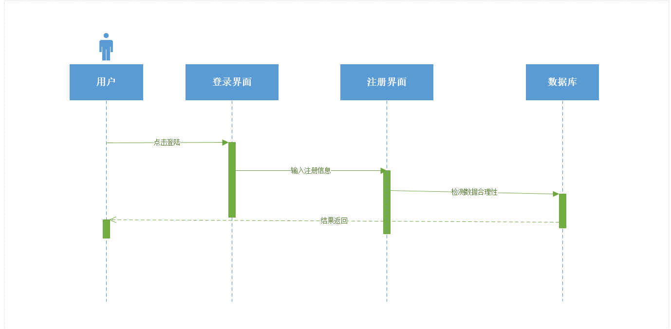

### 用户登录顺序图

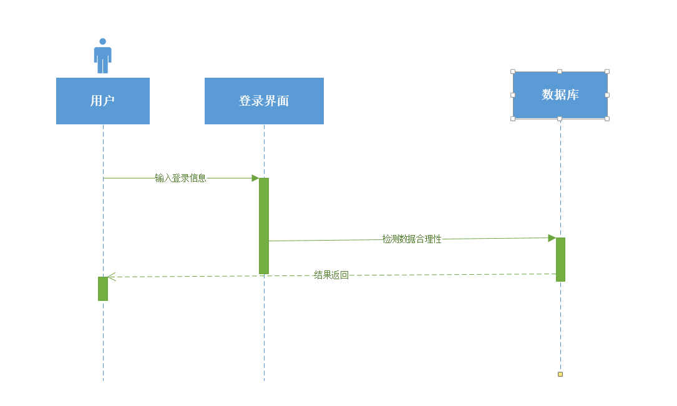

### 访客查看主页顺序图

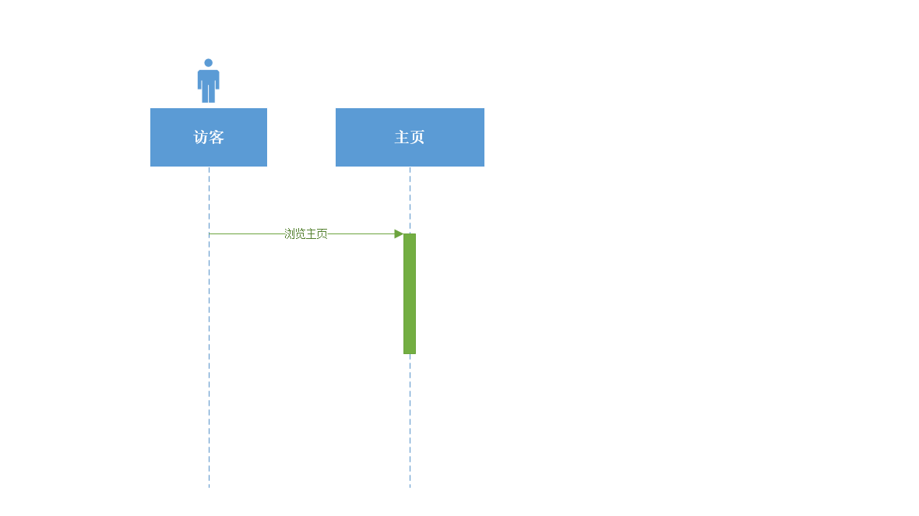

## 学习者顺序图

### 学习者用户查看个人动态顺序图

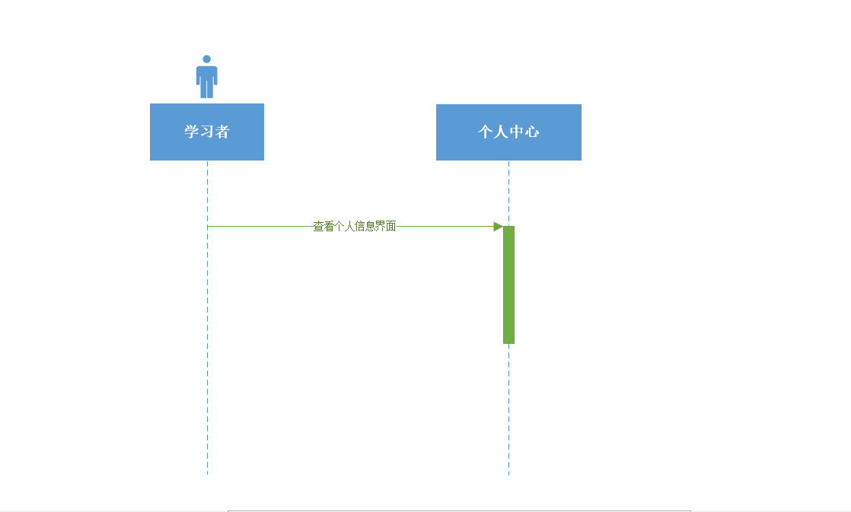

### 学习者用户查看我的得分顺序图

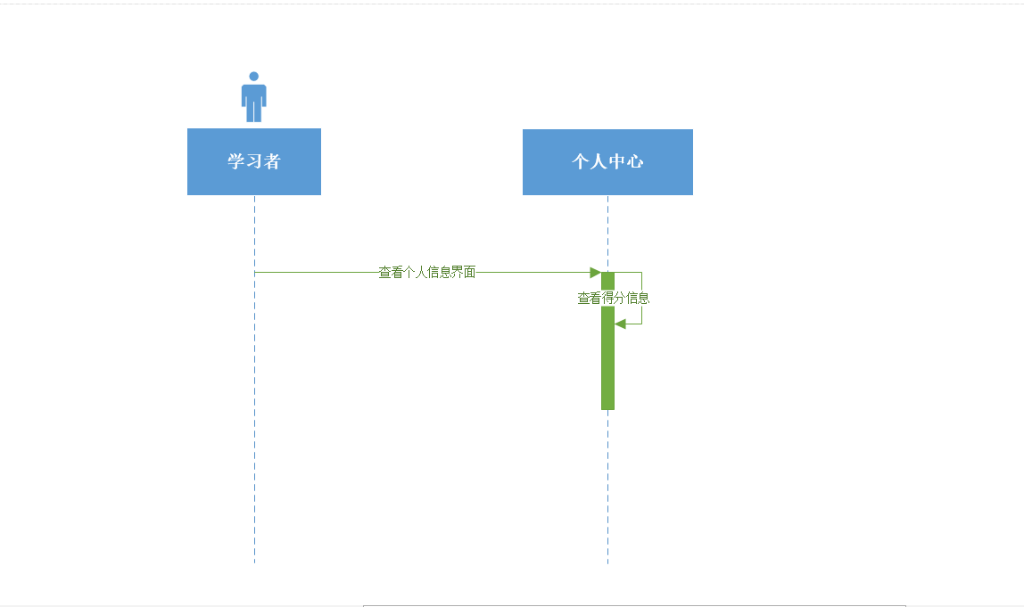

### 学习者用户查看收件箱顺序图

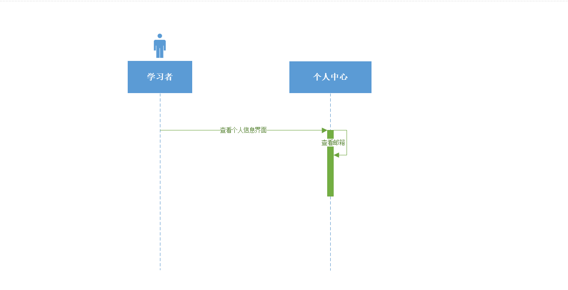

### 学习者用户查看发件箱顺序图

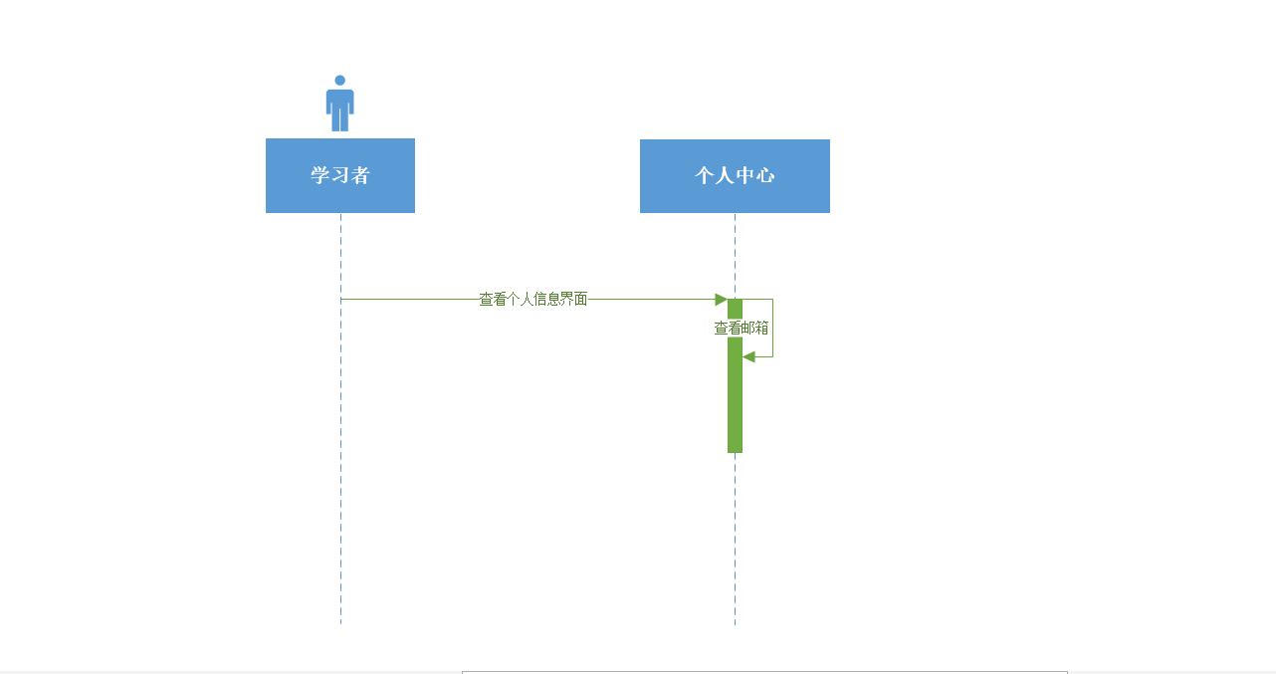

### 学习者用户发送邮件顺序图

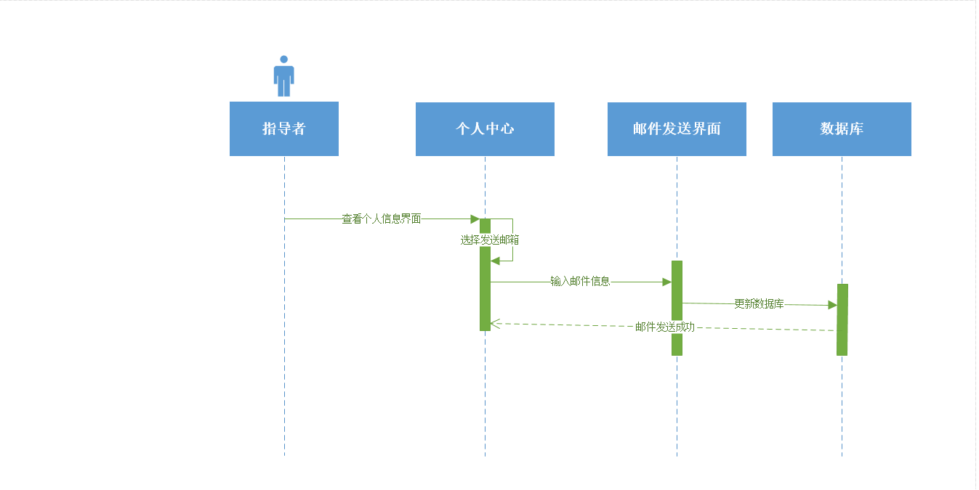

### 学习者用户编辑个人信息顺序图

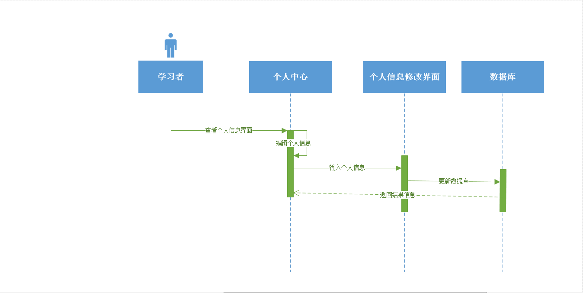

### 学习者用户上传头像顺序图

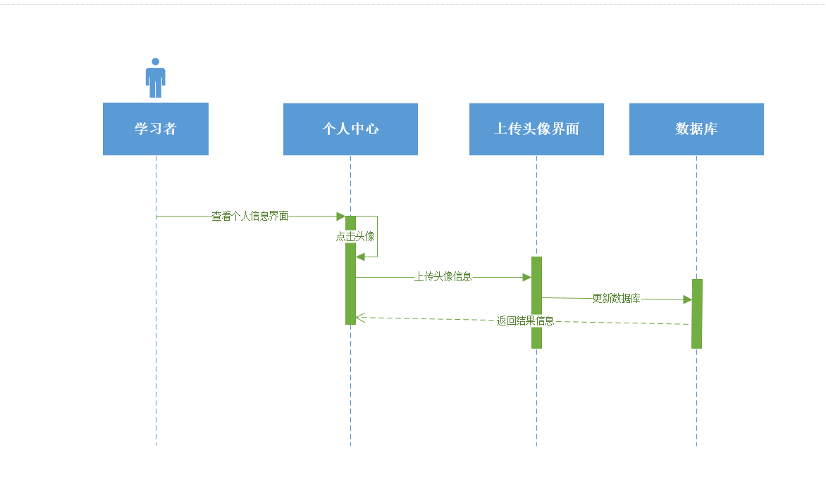

### 学习者用户讨论区留言顺序图

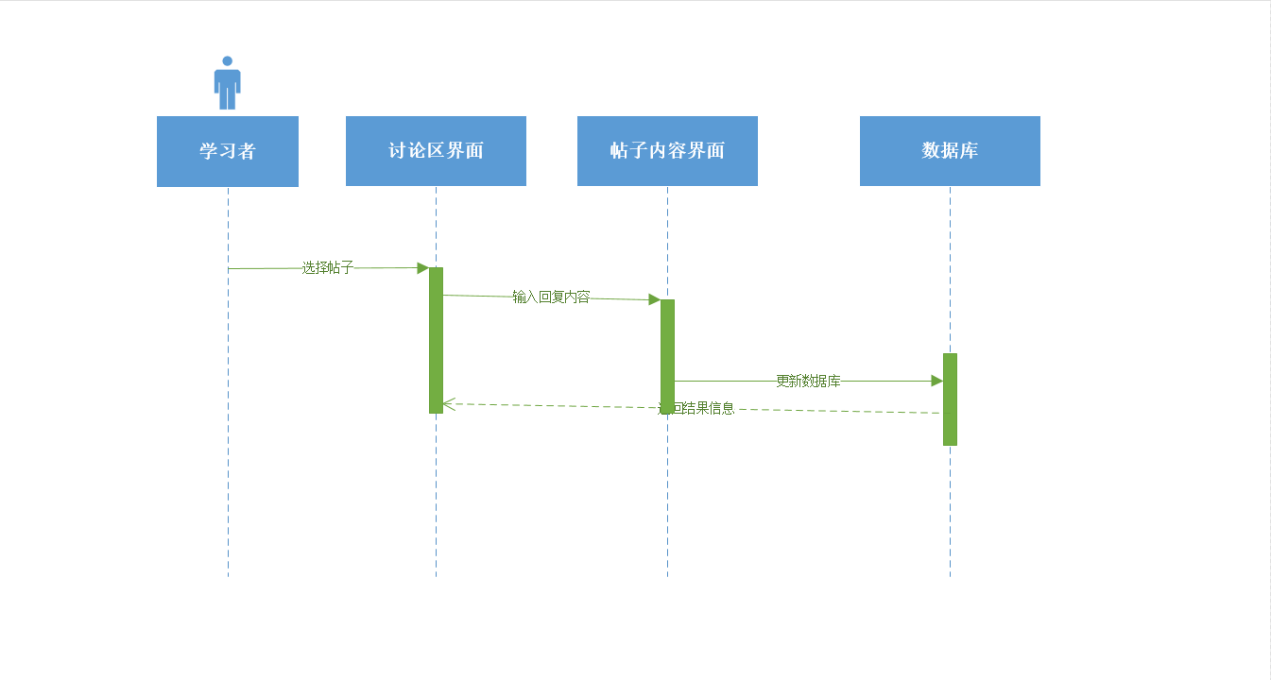

### 学习者用户删除留言顺序图

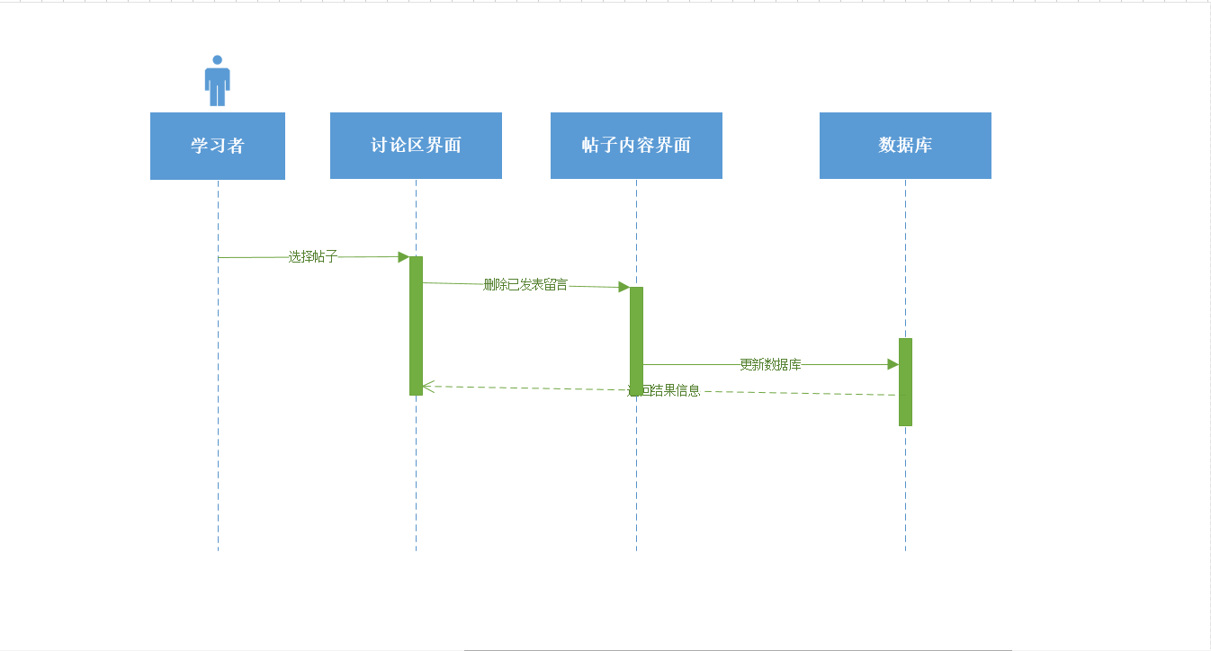

### 学习者用户下载帖子内涵资料顺序图

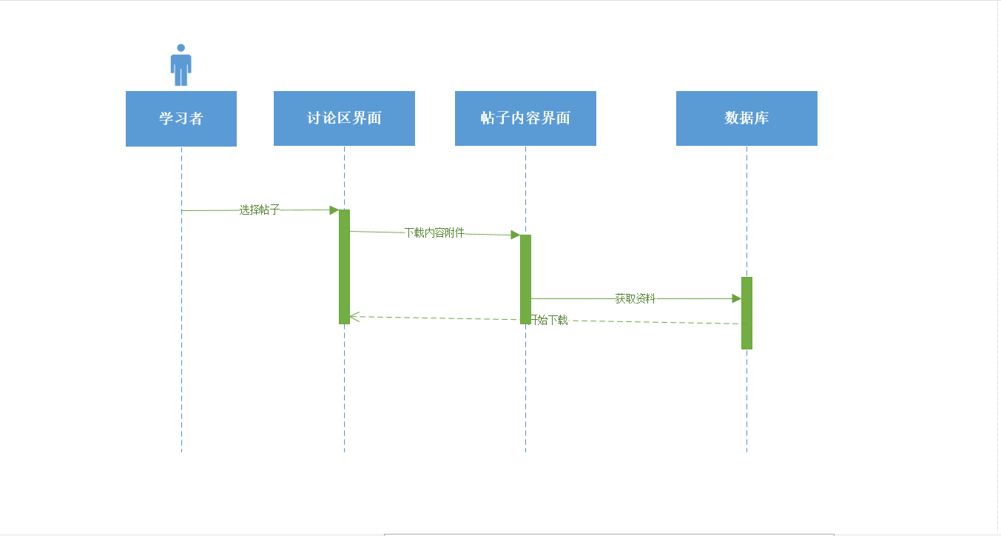

### 学习者用户发帖顺序图

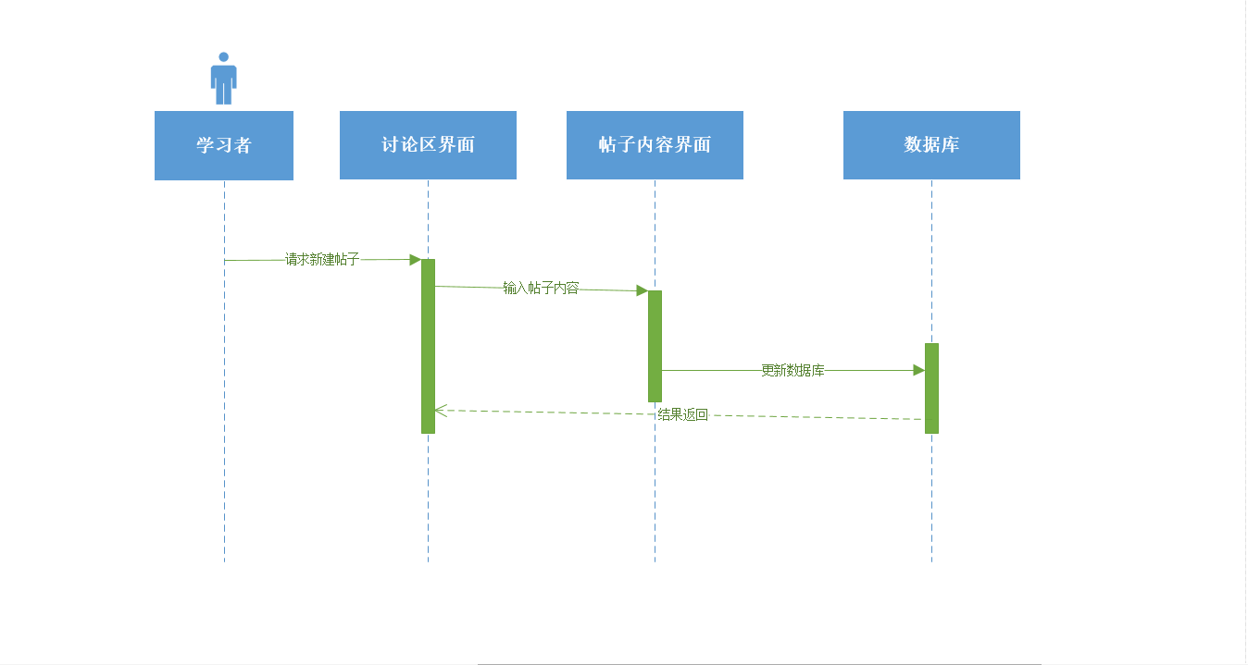

### 学习者用户管理自发贴顺序图

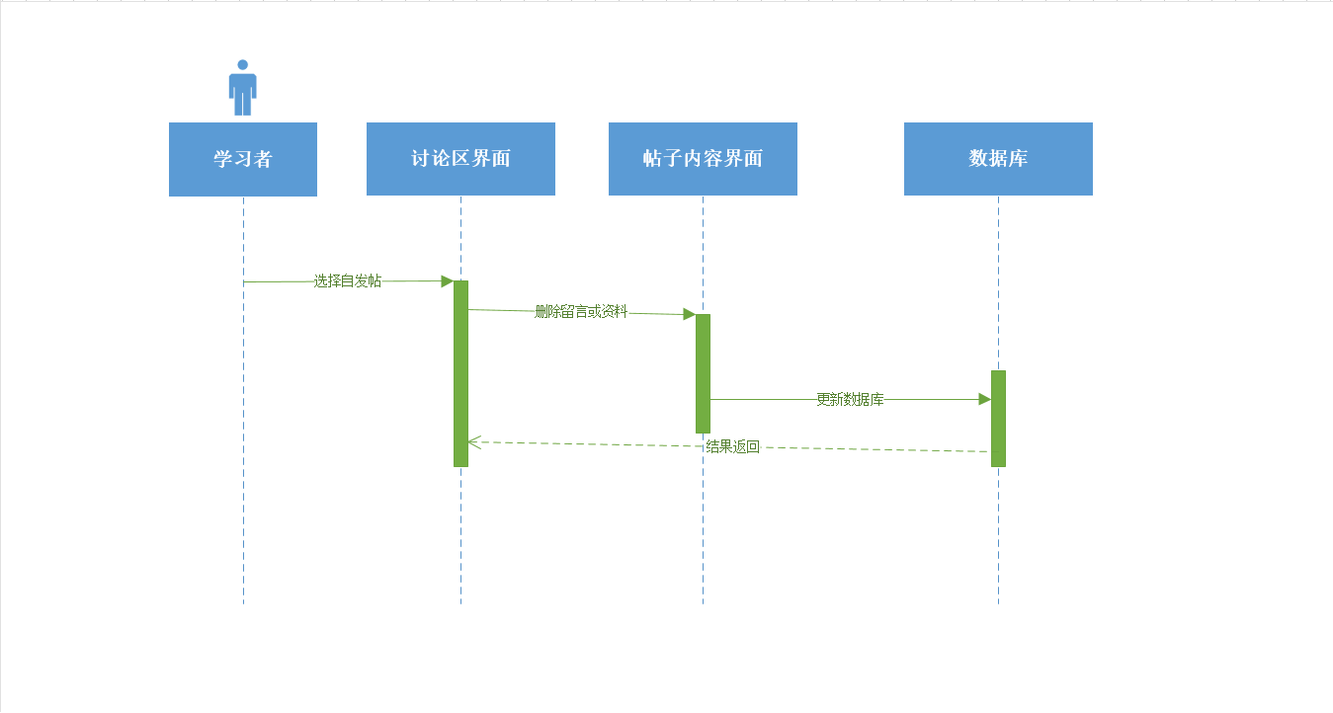

### 学习者用户快速进入正在进行实例顺序图

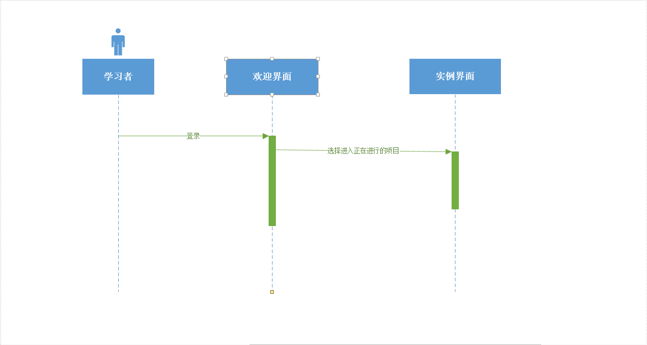

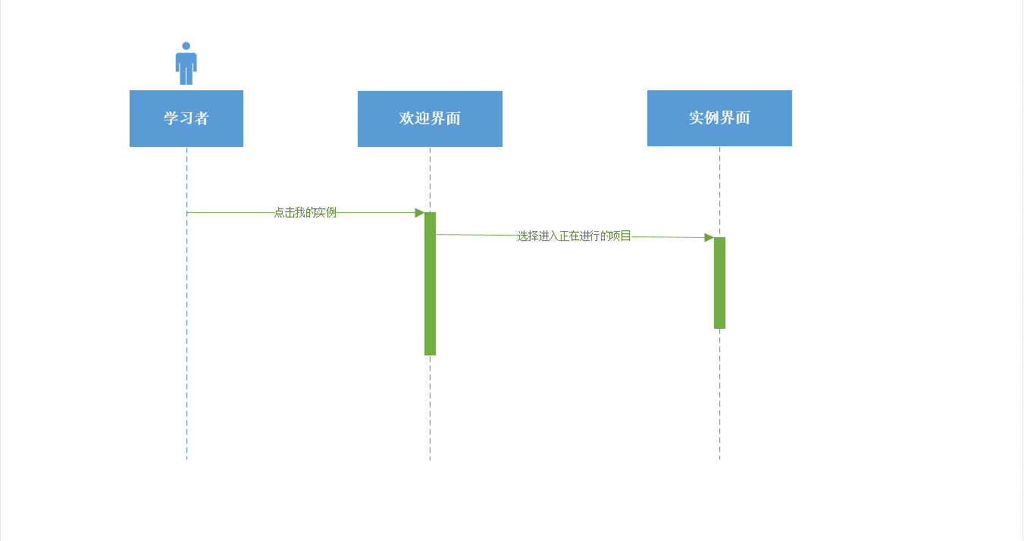

### 学习者用户快速进入未开始实例顺序图

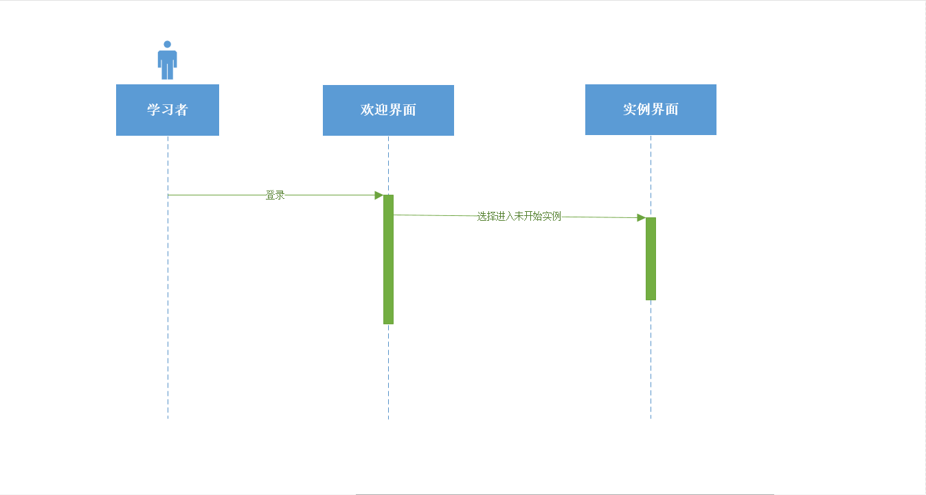

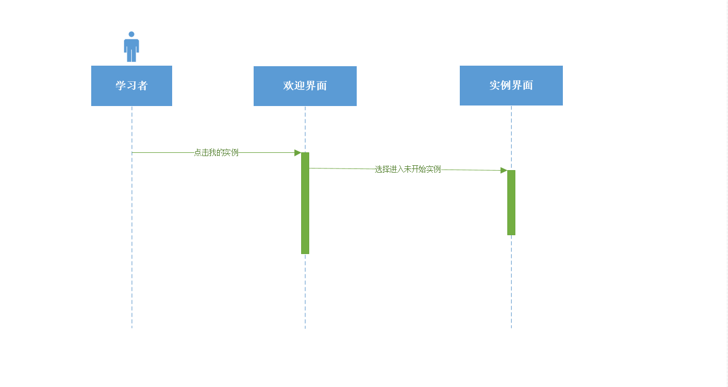

### 学习者删除正在进行实例顺序图

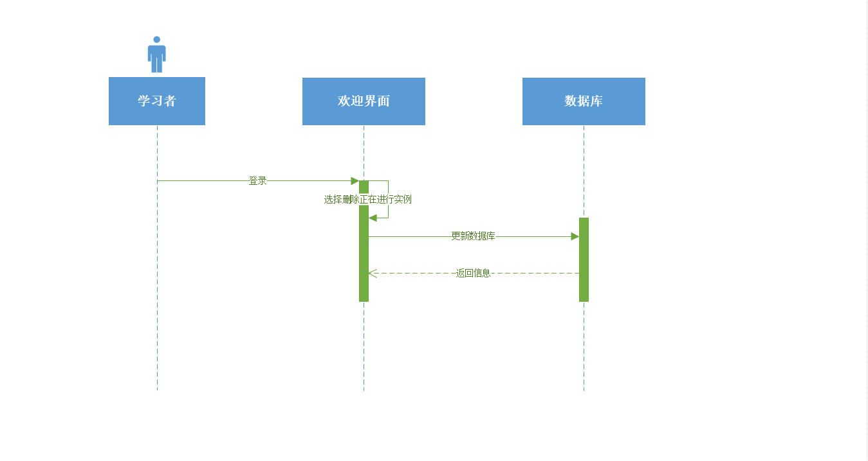 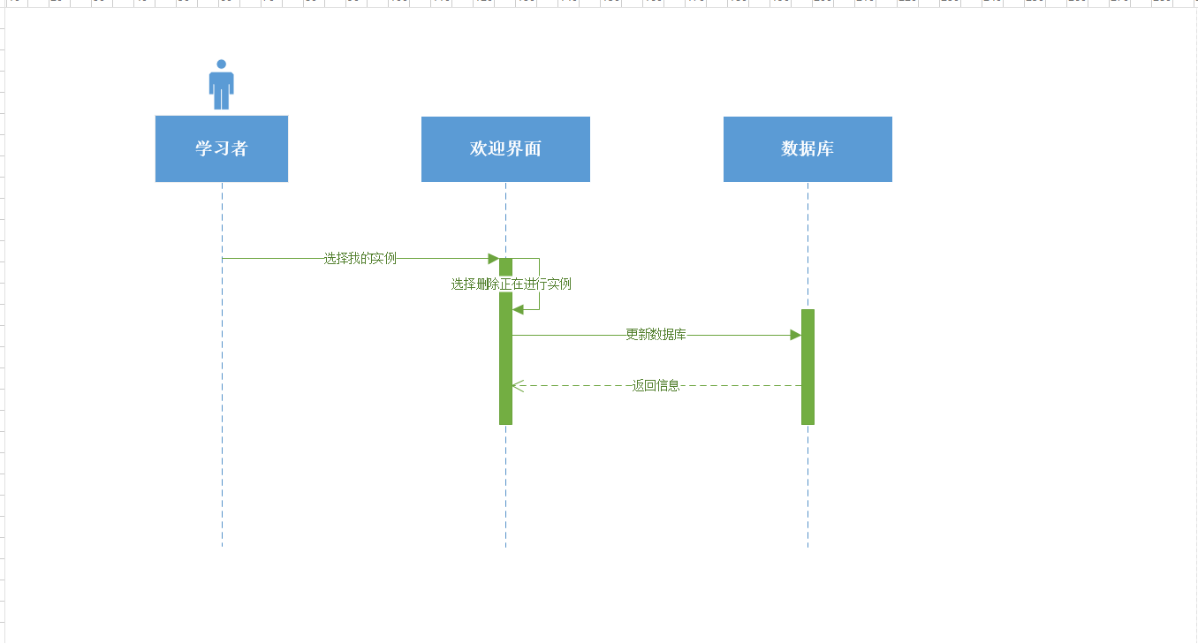

### 学习者删除未进行实例顺序图

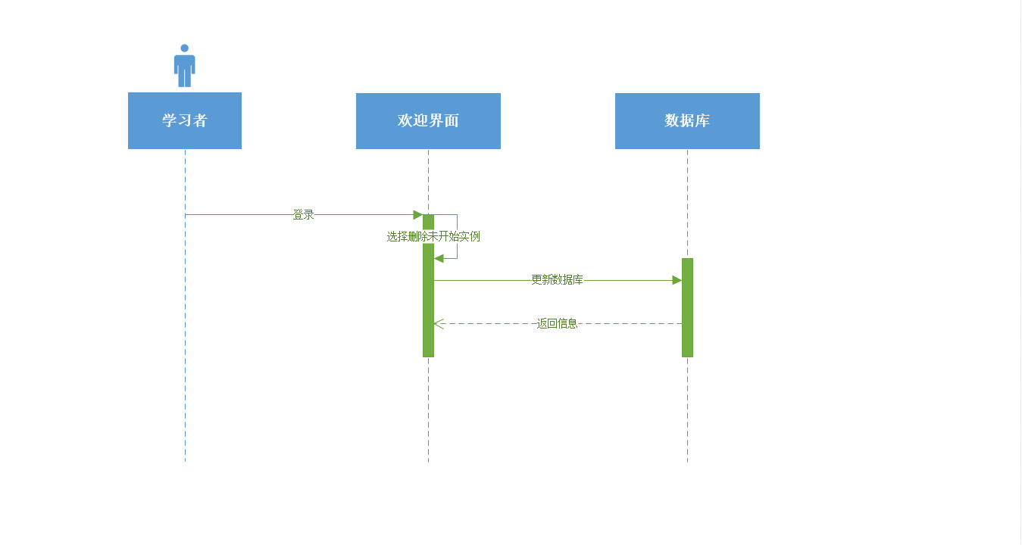

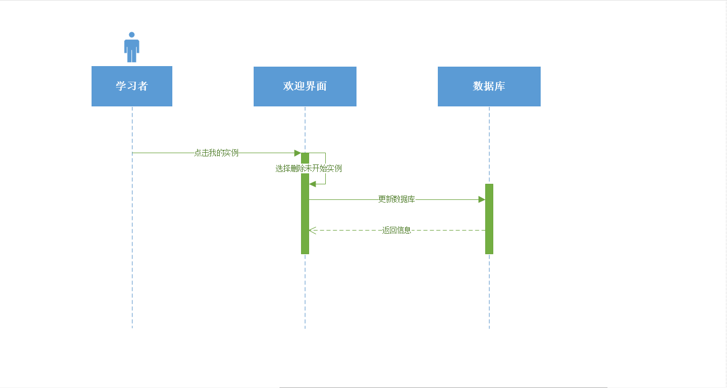

### 学习者用户新建案例顺序图

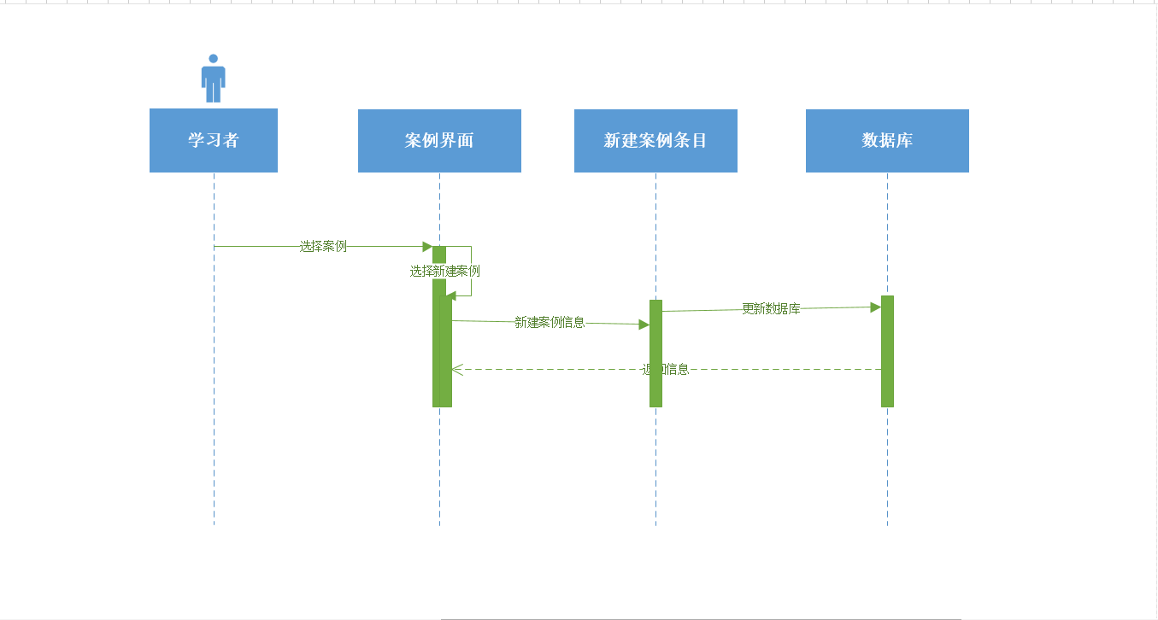

### 学习者用户搜索案例顺序图

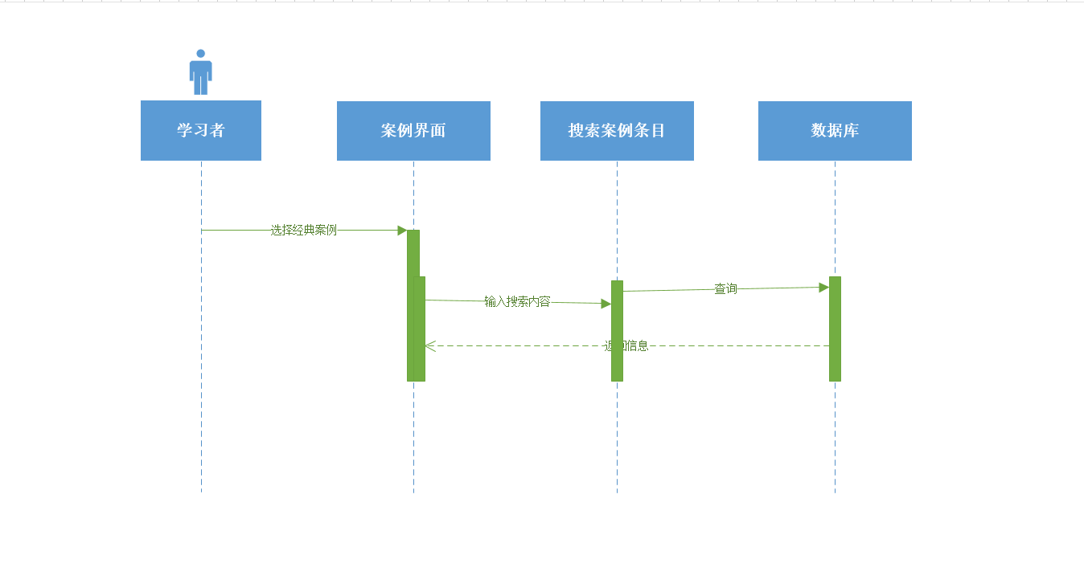

### 学习者用户排序案例顺序图

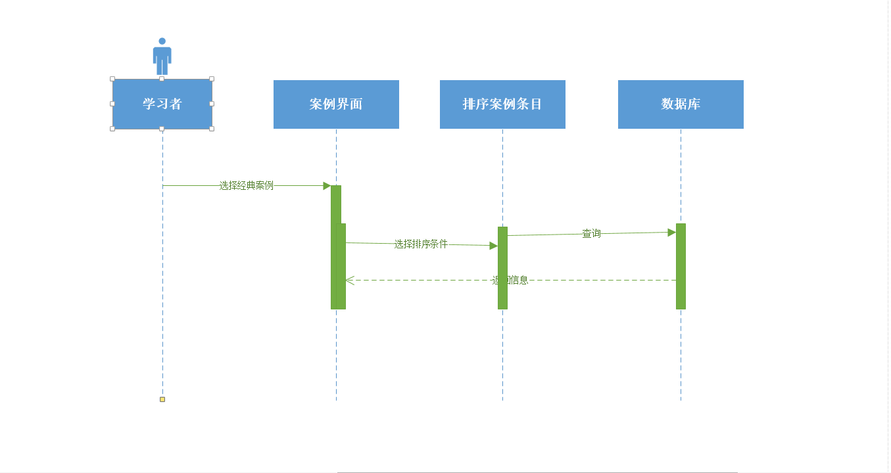

### 学习者用户筛选案例顺序图

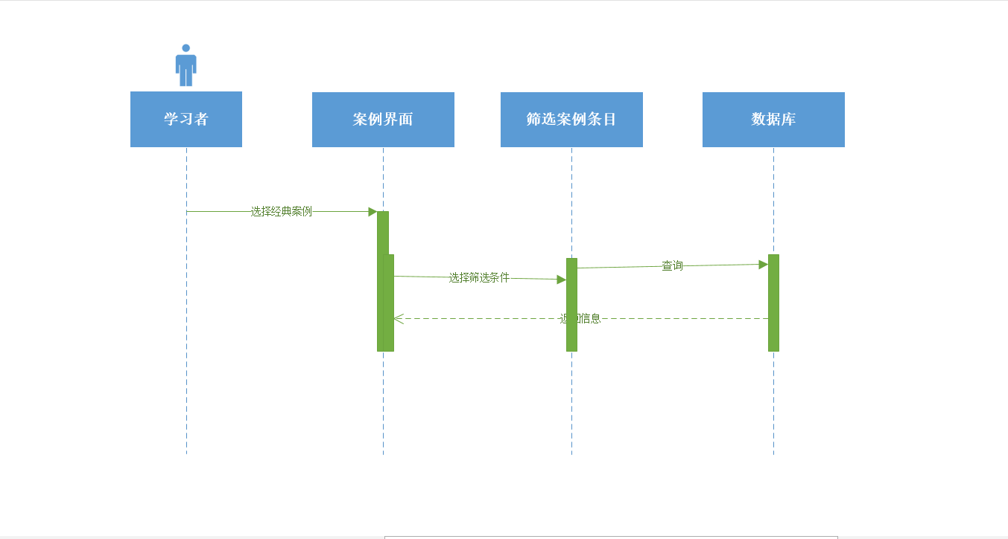

### 学习者用户查看案例详情顺序图

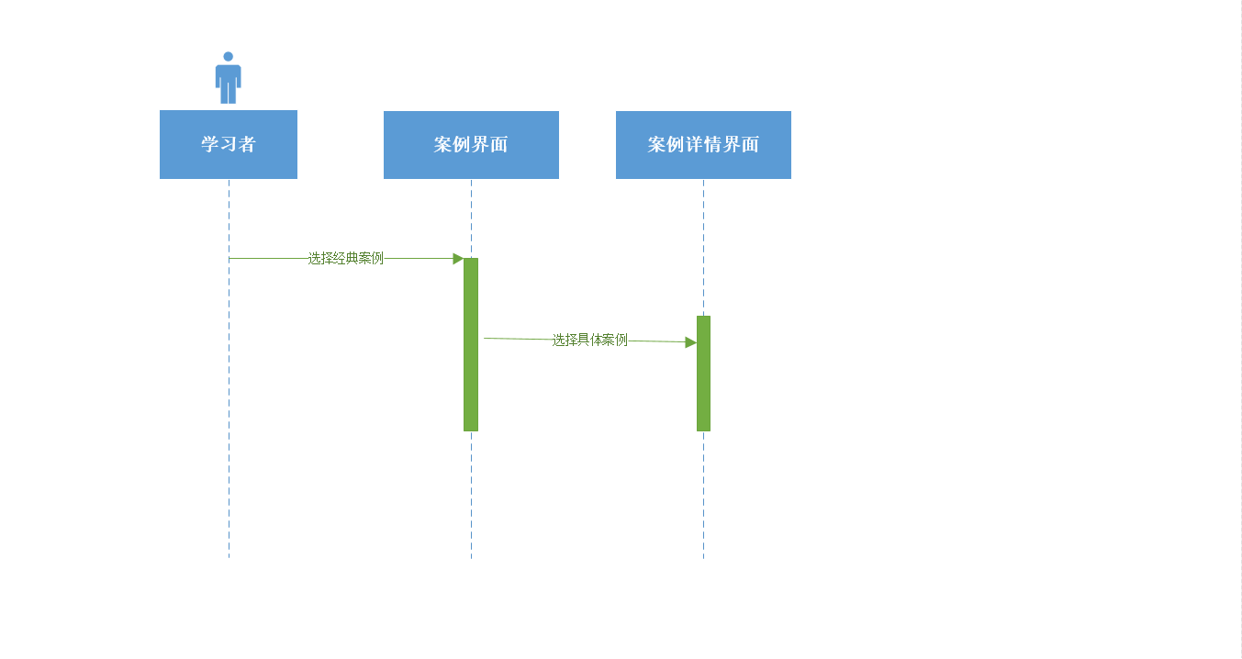

### 学习者用户新建实例顺序图

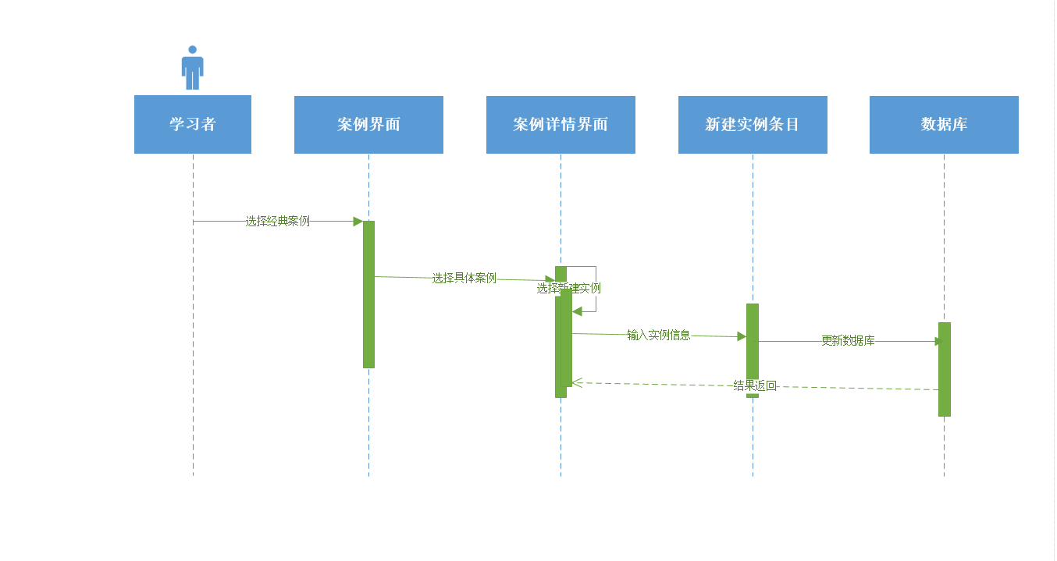

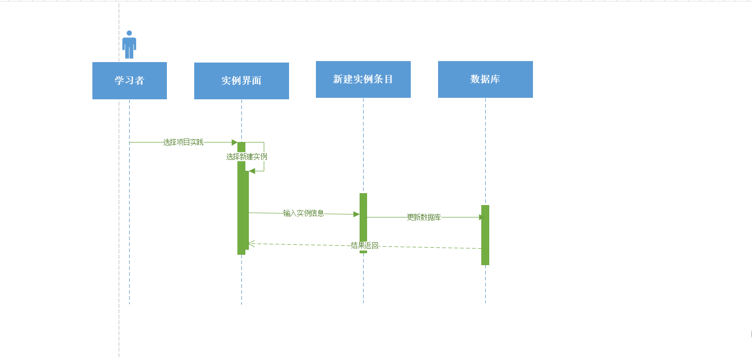

### 学习者用户批量自动新建实例顺序图

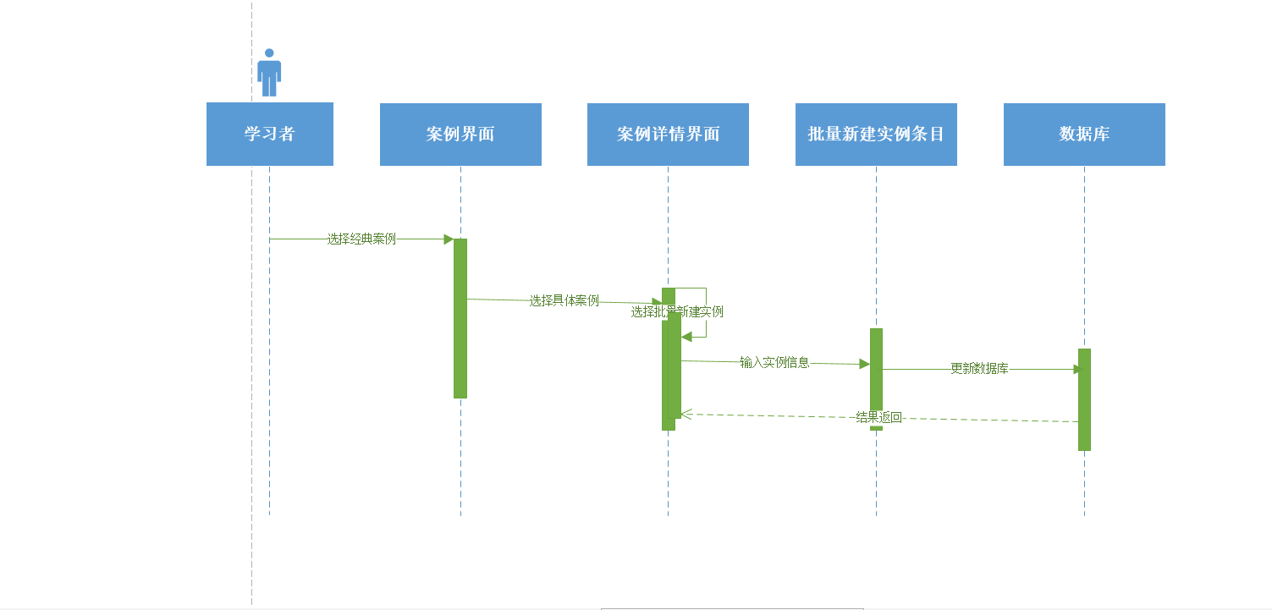

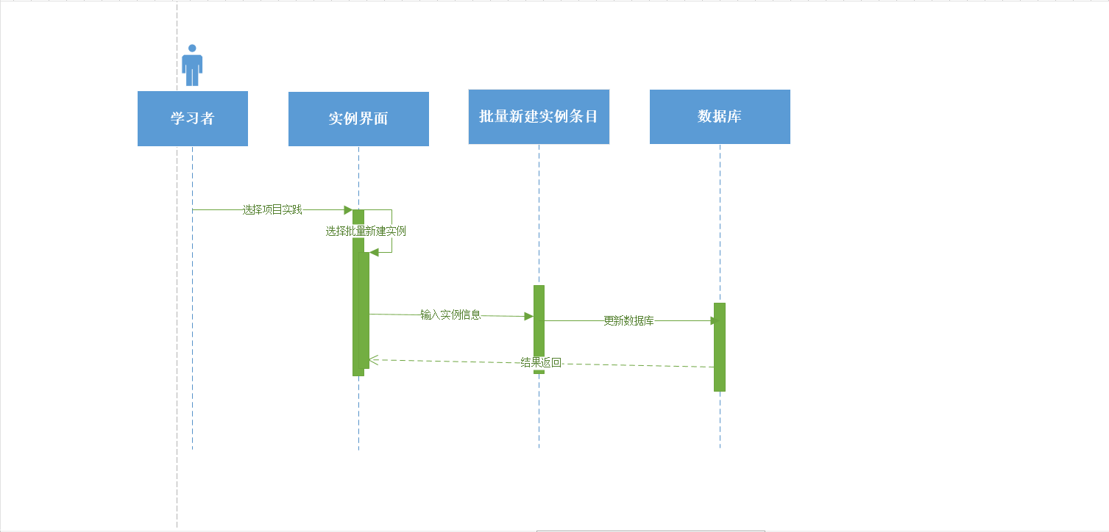

### 学习者用户批量手动新建实例顺序图





### 学习者用户进入实例项目顺序图

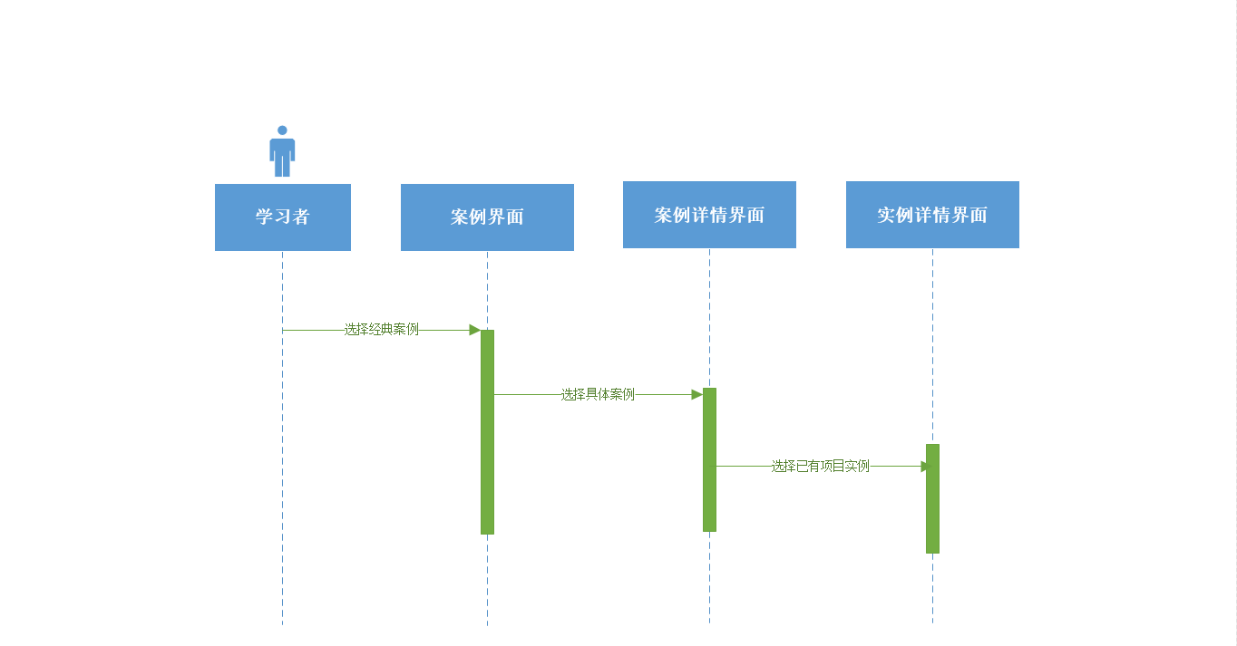

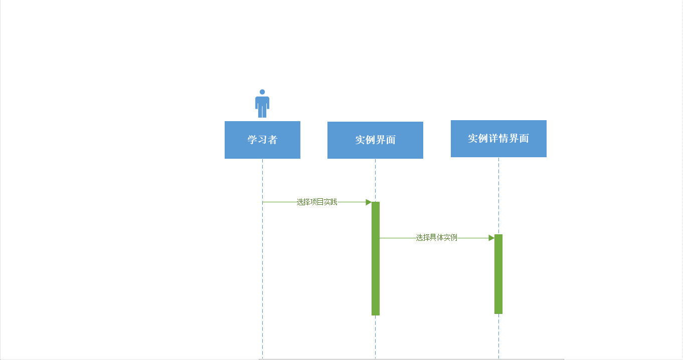 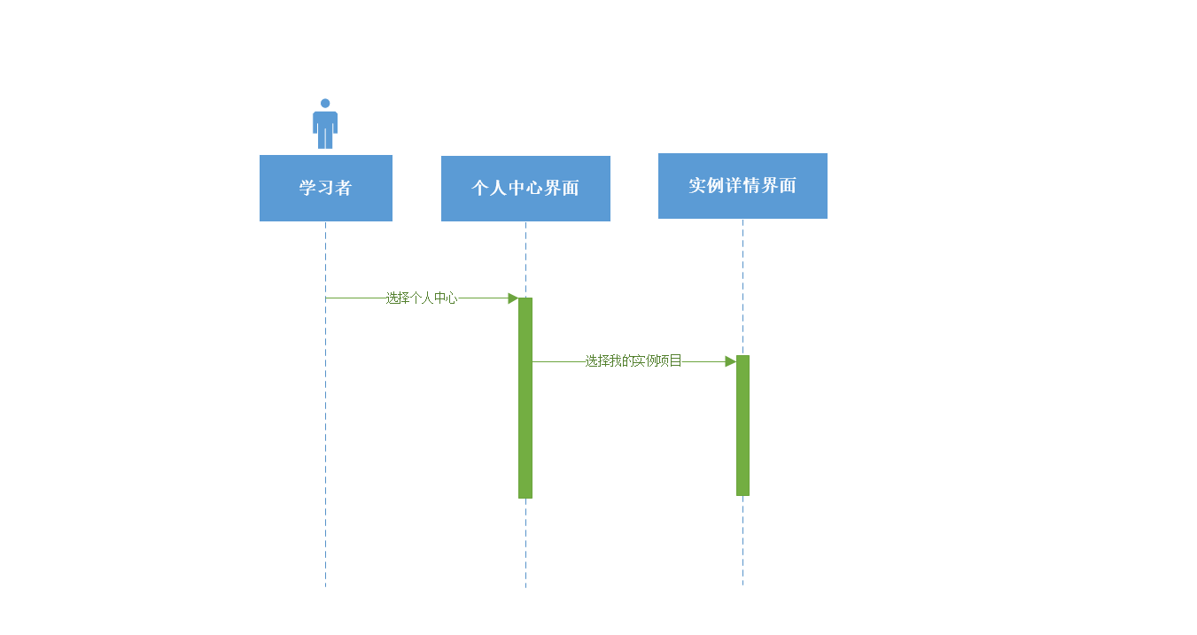

### 学习者用户搜索实例顺序图

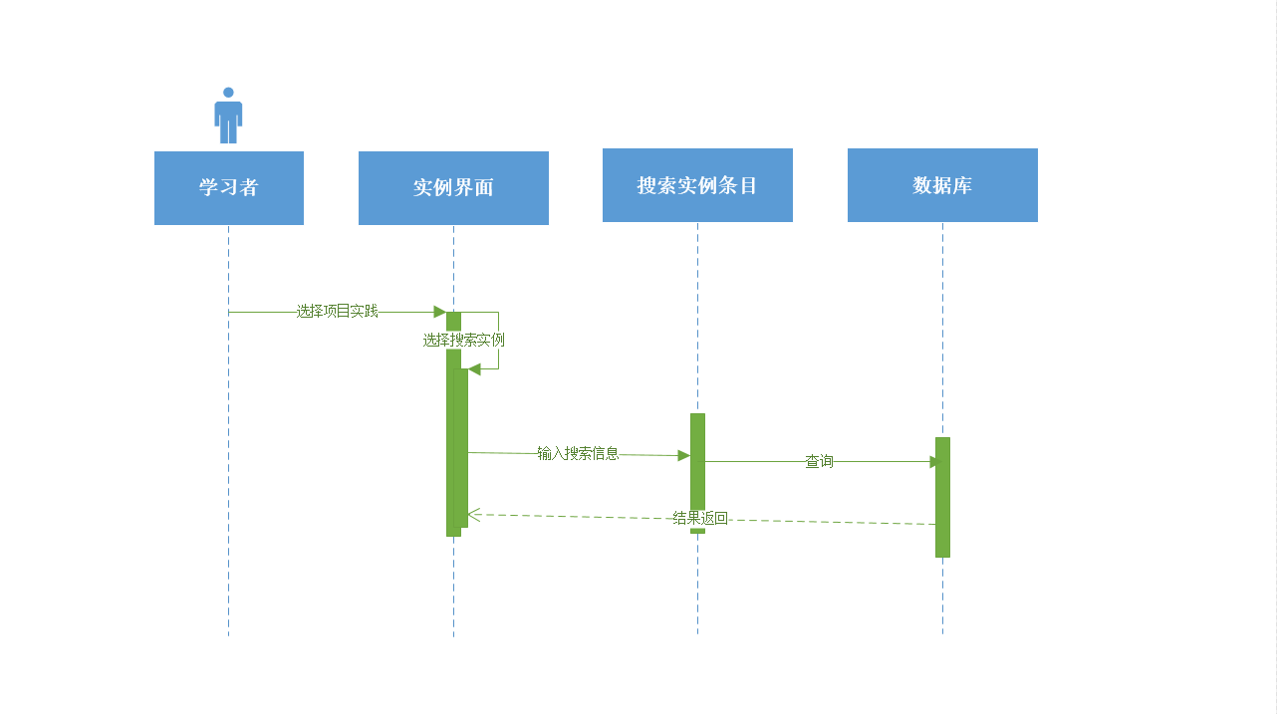

### 学习者用户排序实例顺序图

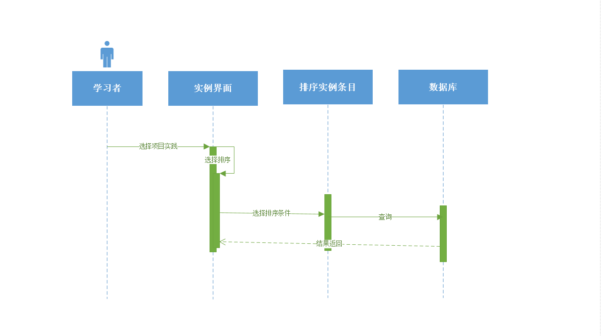

### 学习者用户筛选实例顺序图

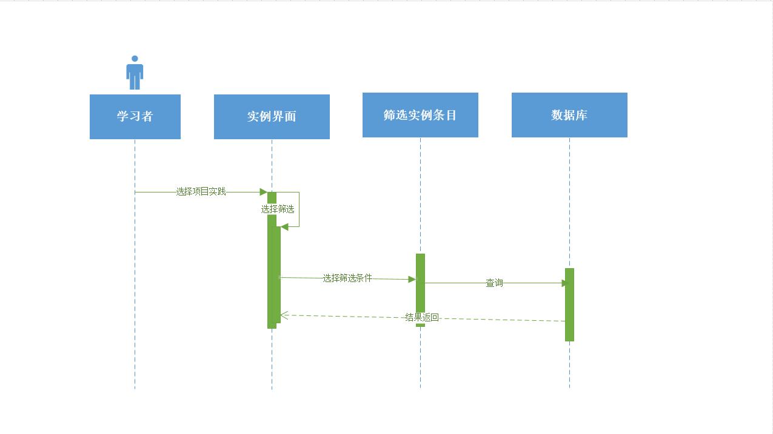

### 学习者用户进入案例讨论区顺序图

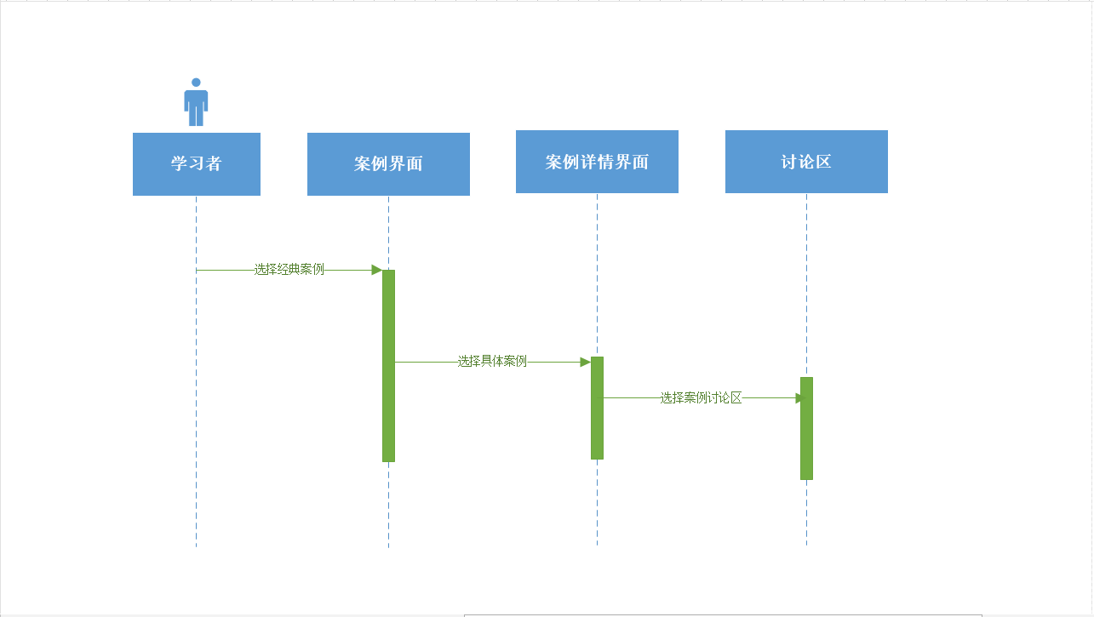

### 学习者用户注销顺序图

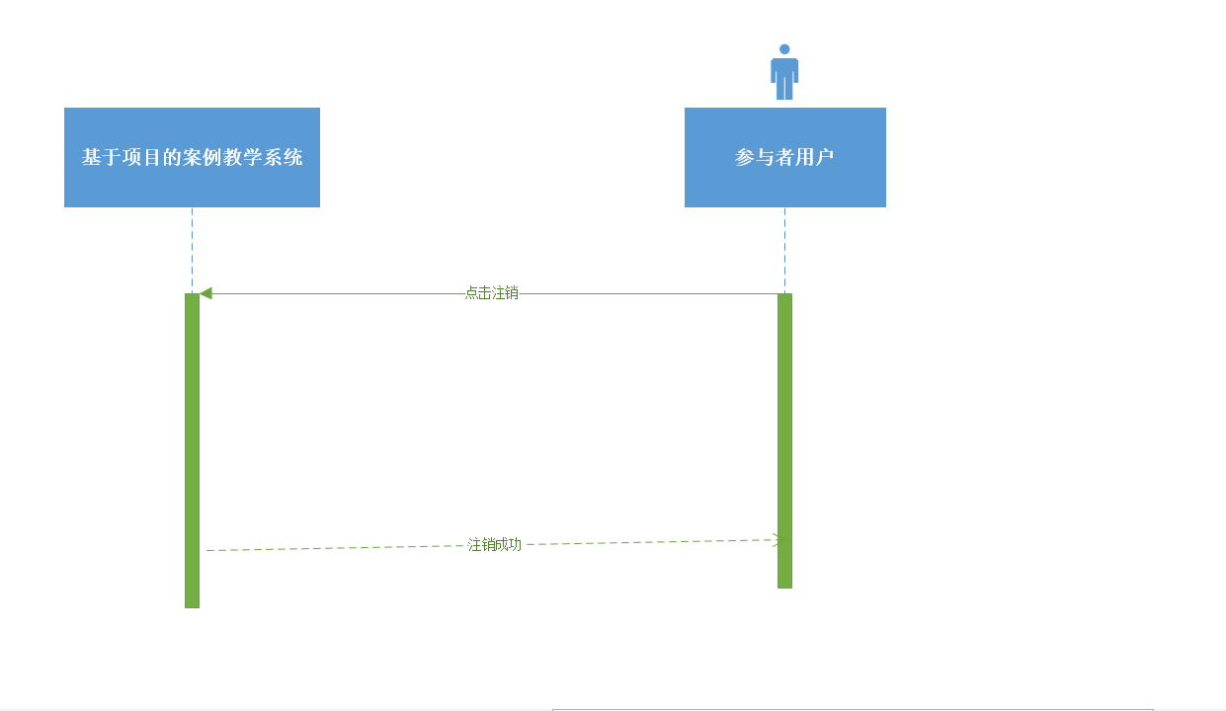

### 学习者用户修改密码顺序图

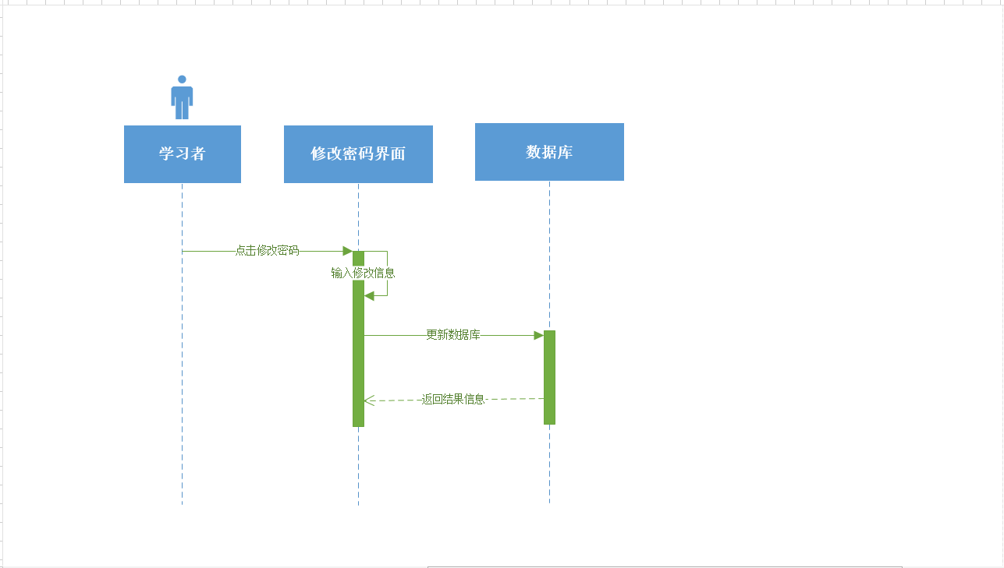

### 学习者用户即时聊天顺序图

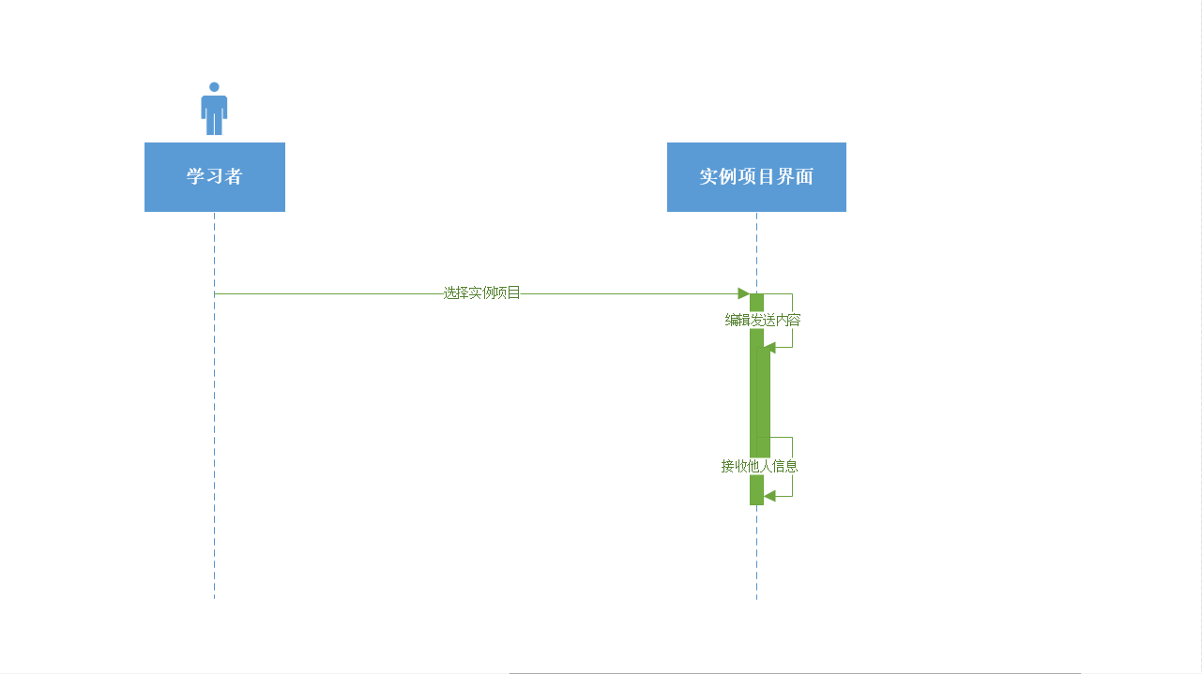

### 学习者查看我的实例顺序图

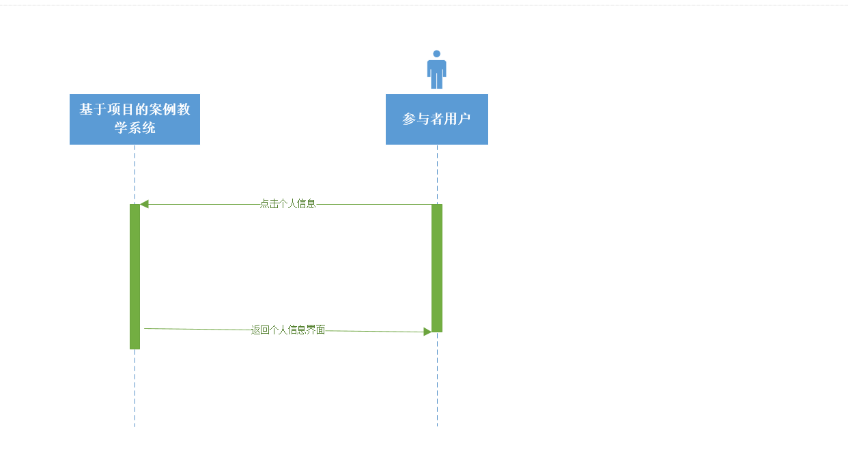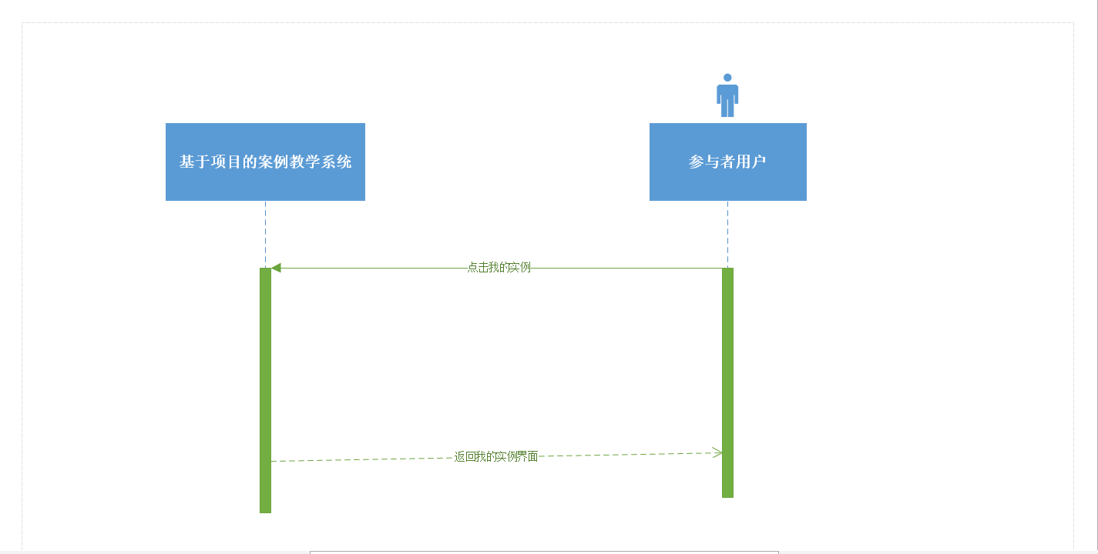

### 学习者用户查看组员列表顺序图

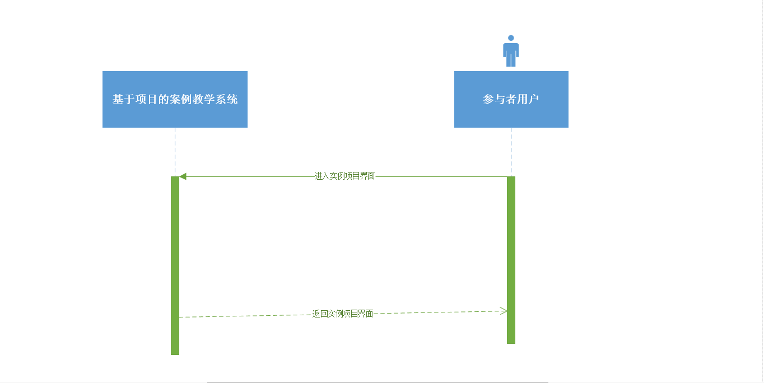

### 学习者用户（PM）组员管理顺序图

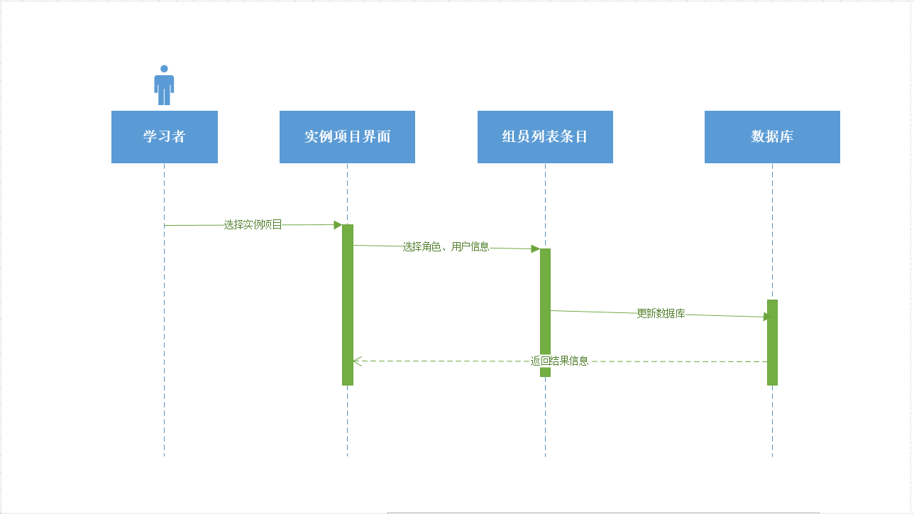

### 学习者用户（PM）阶段管理顺序图

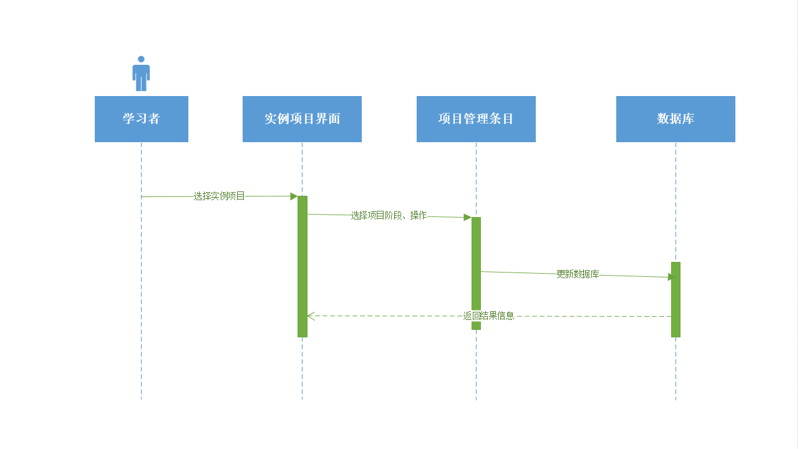

### 学习者用户查看任务总览顺序图

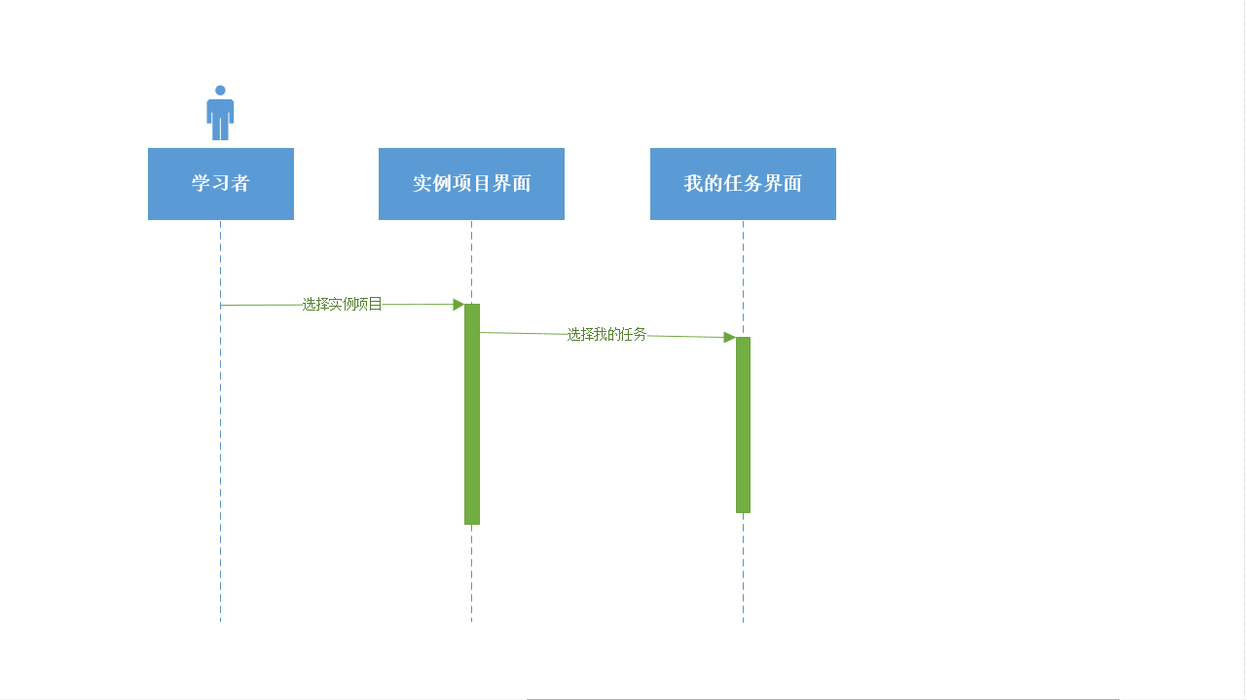

### 学习者用户查看正在进行任务顺序图

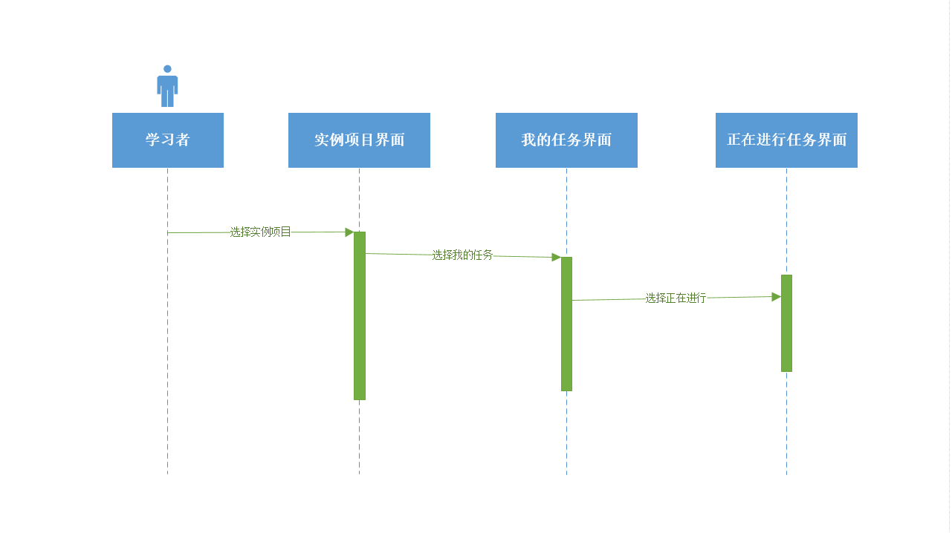

### 学习者用户查看我的甘特图顺序图

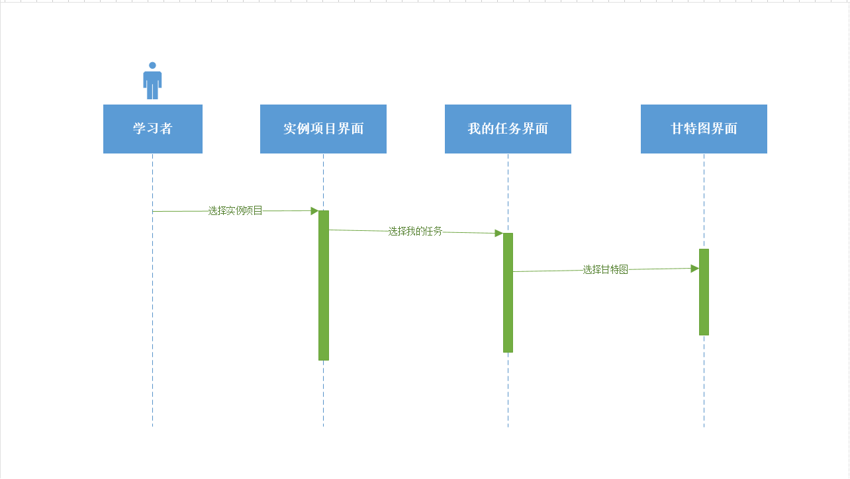

### 学习者用户查看任务文档顺序图

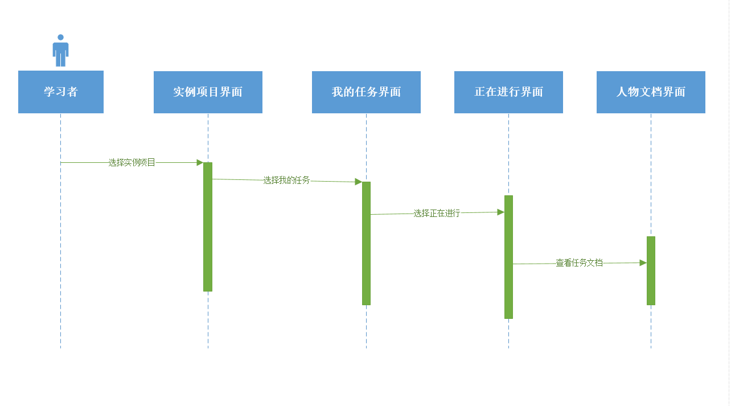

### 学习者用户下载标准文档顺序图

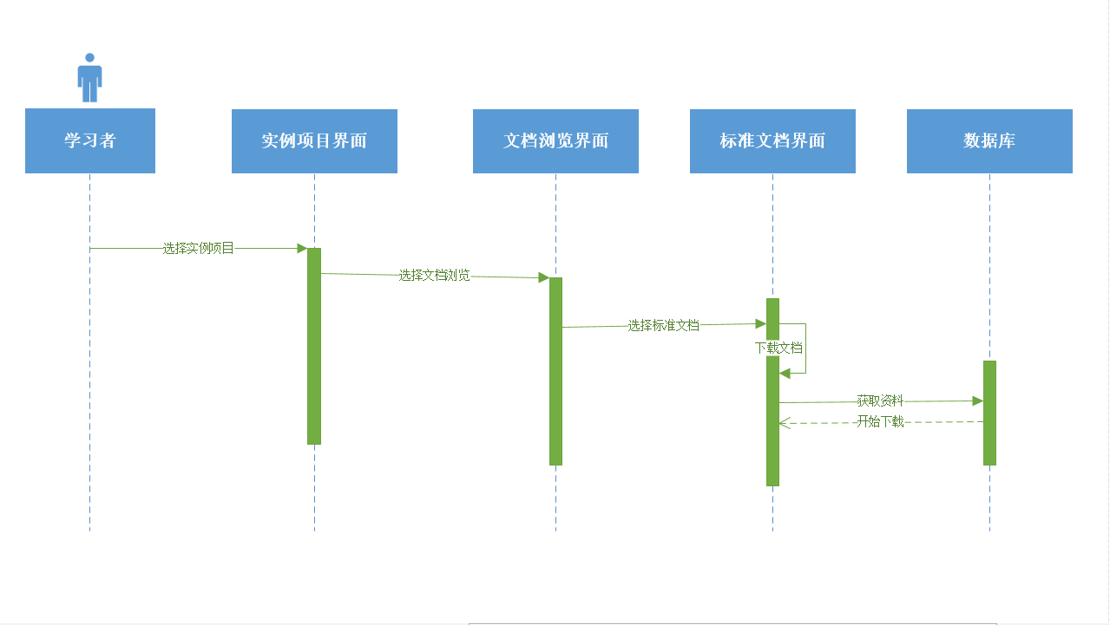

### 学习者用户下载队友文档顺序图

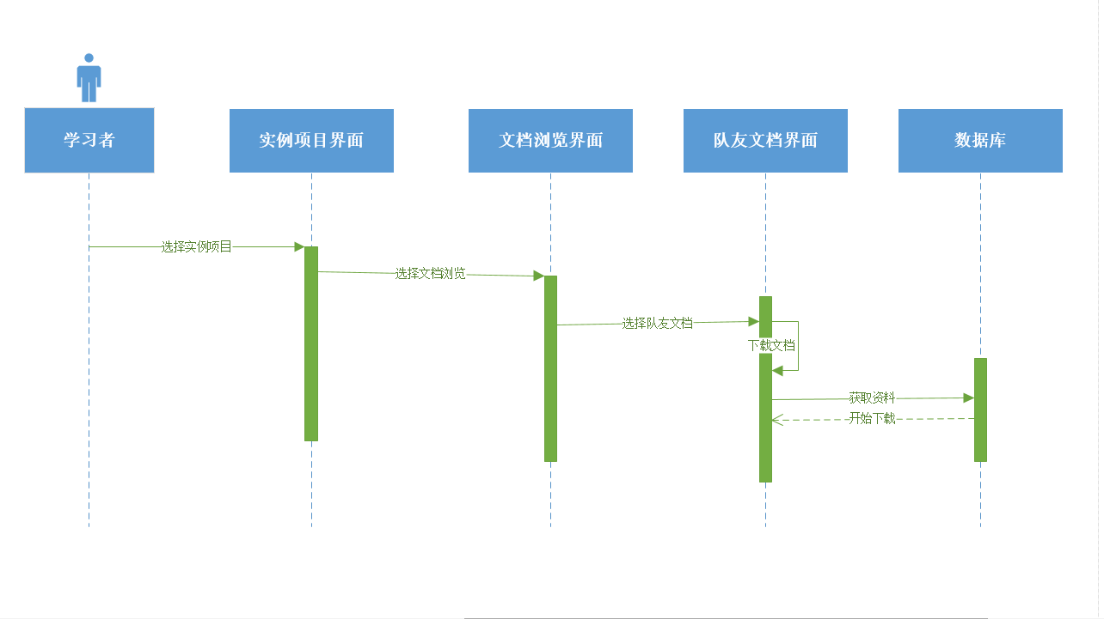

### 学习者用户删除队友文档顺序图

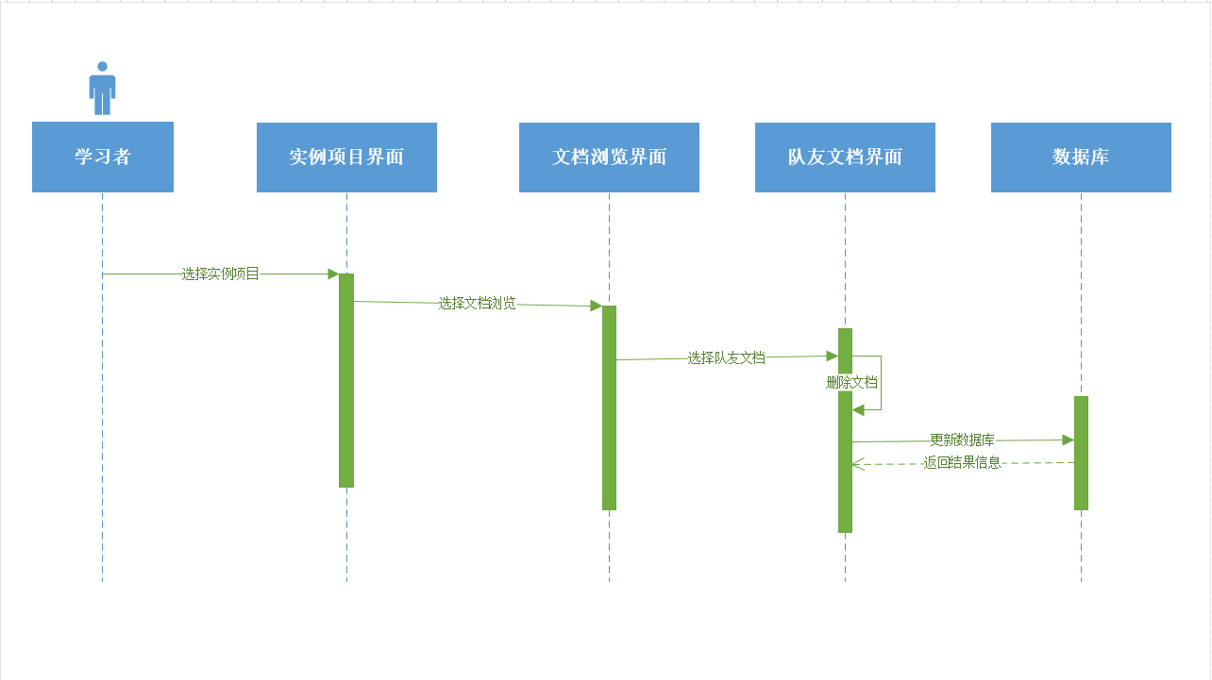

### 学习者用户删除标准文档顺序图

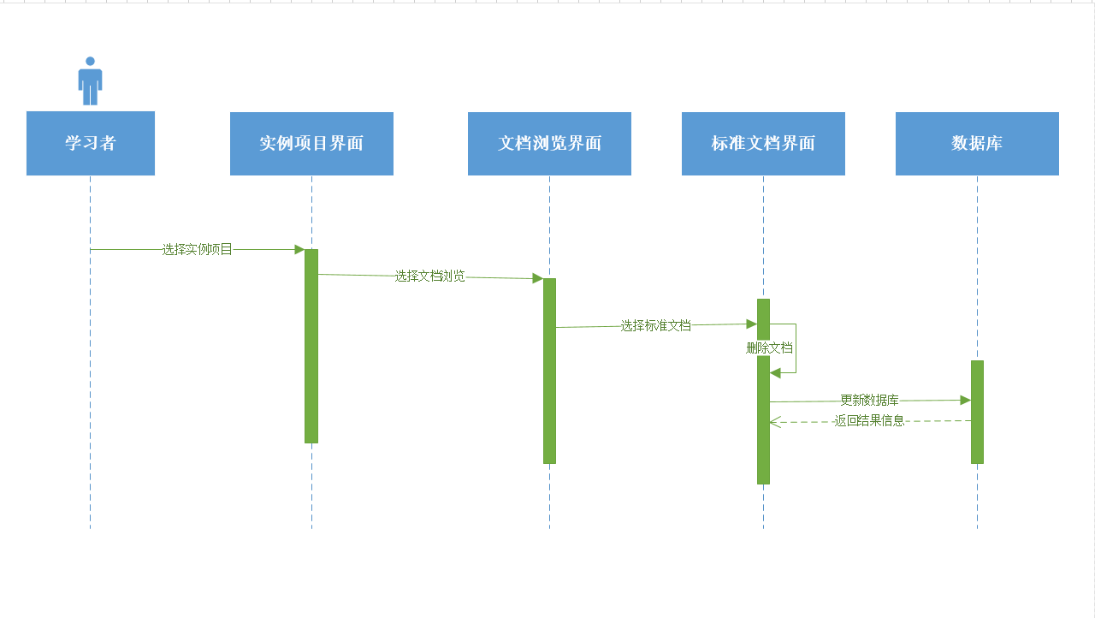

### 学习者用户上传文档顺序图

### 学习者用户查看参考资料顺序图

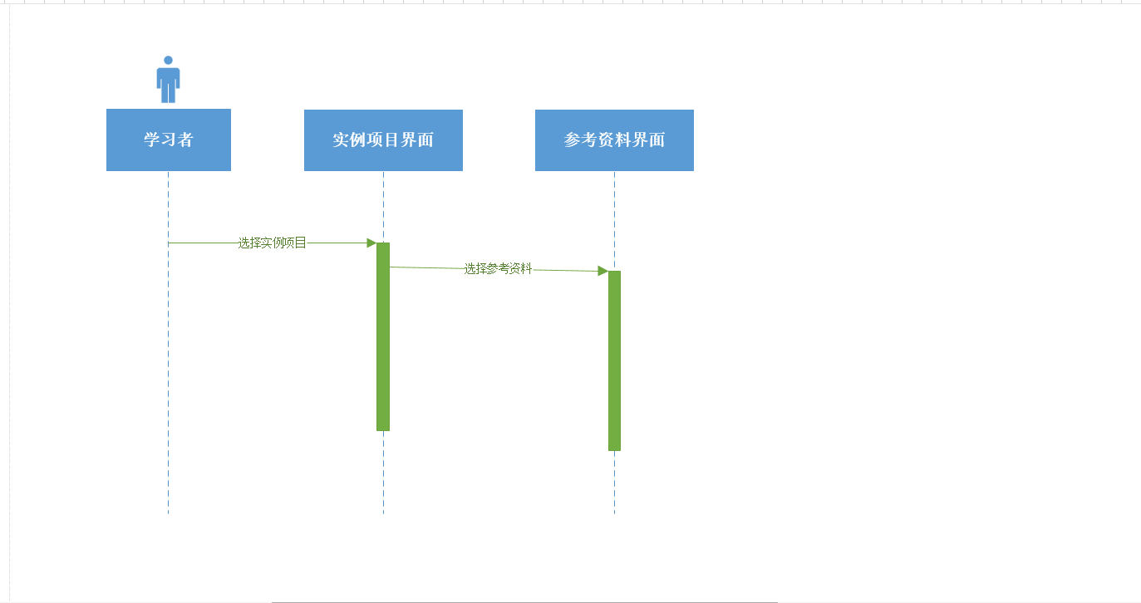

### 学习者用户下载参考资料顺序图

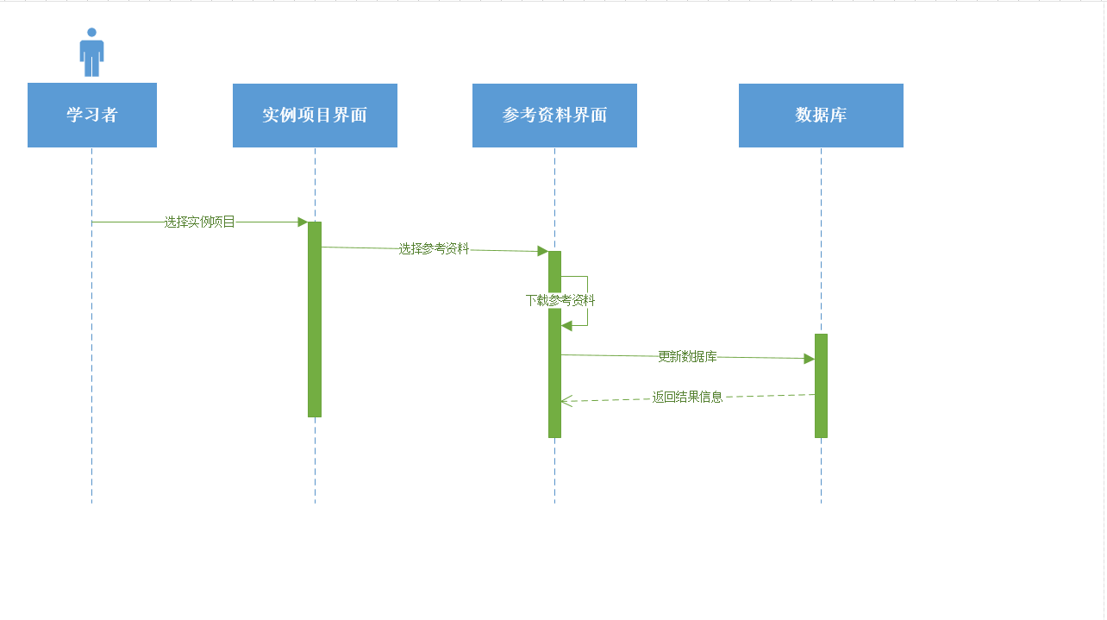

### 学习者用户查看总评顺序图

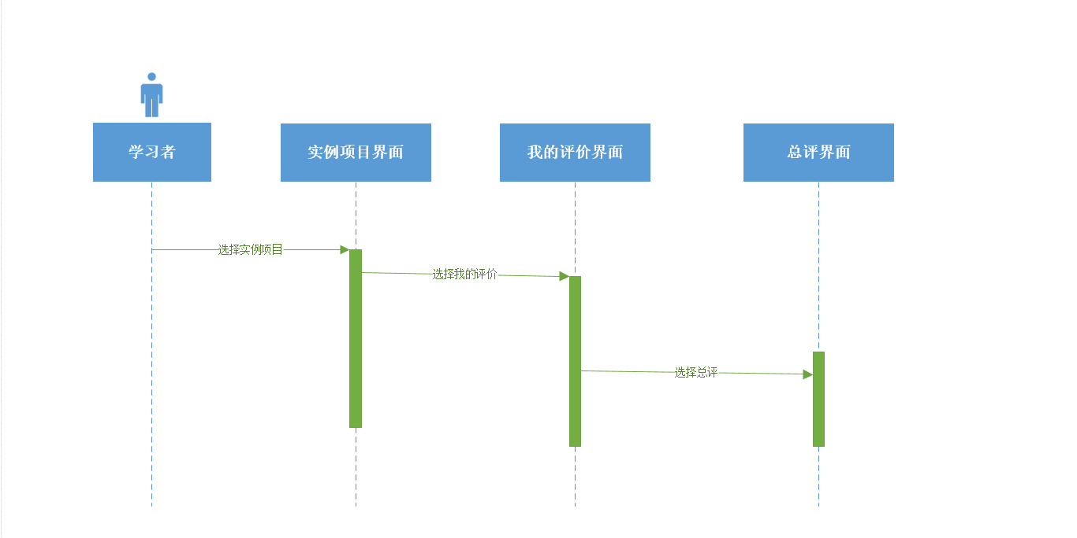

### 学习者用户查看我的评价顺序图

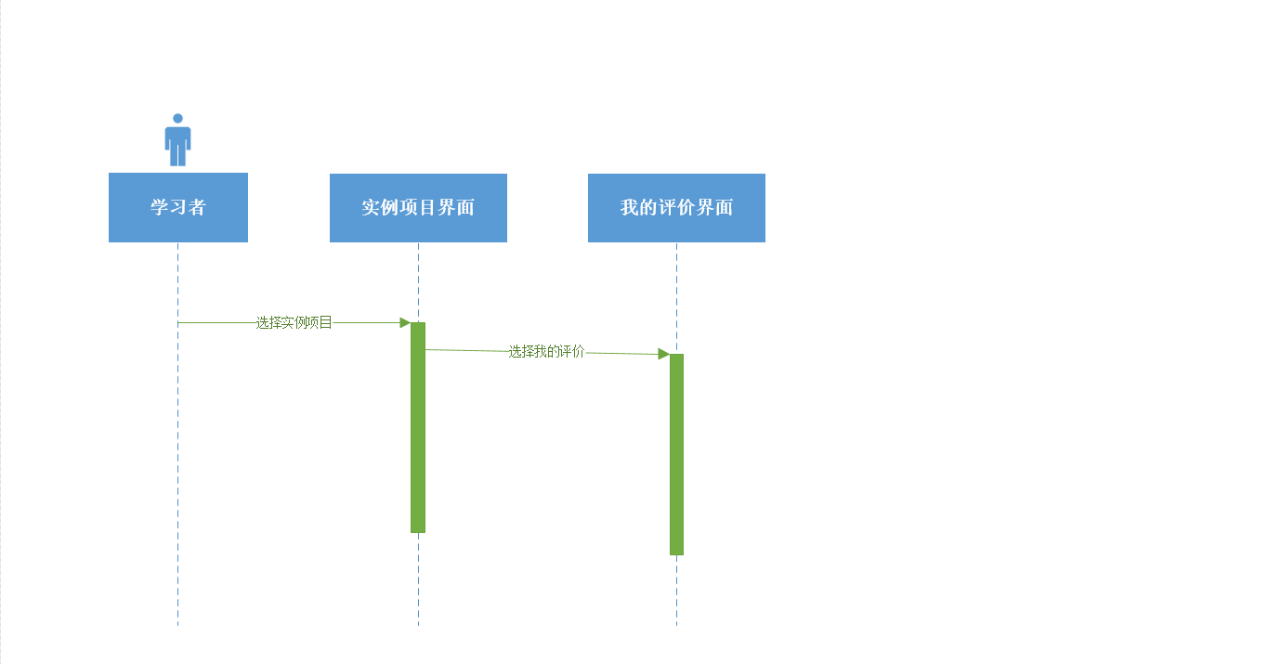

### 学习者用户评价组员顺序图

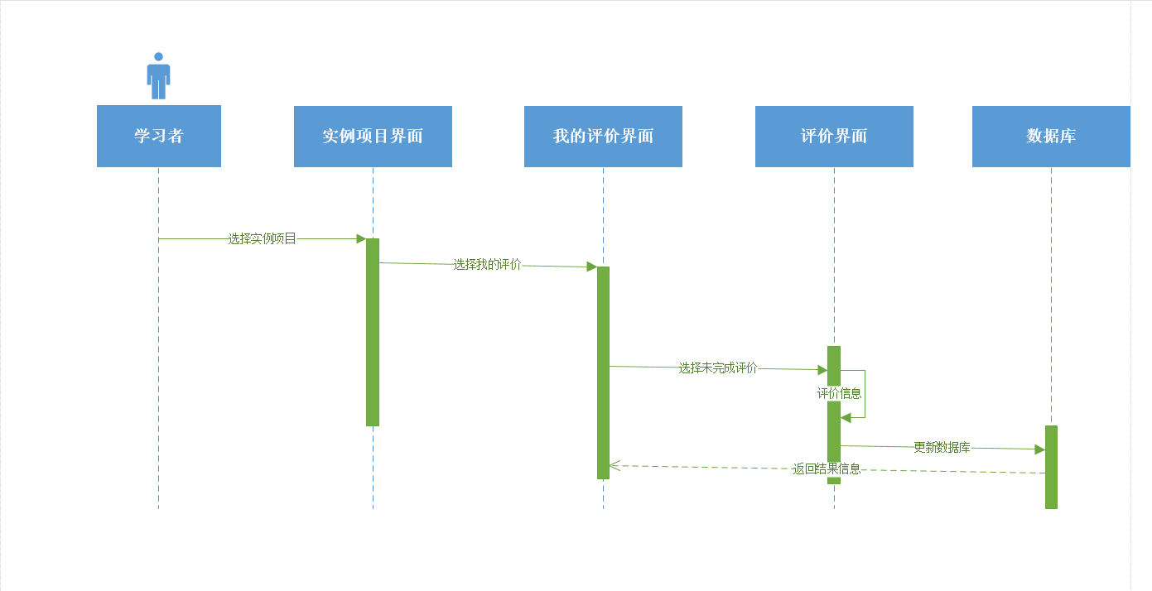

## 指导者顺序图

### 指导者用户查看个人动态顺序图

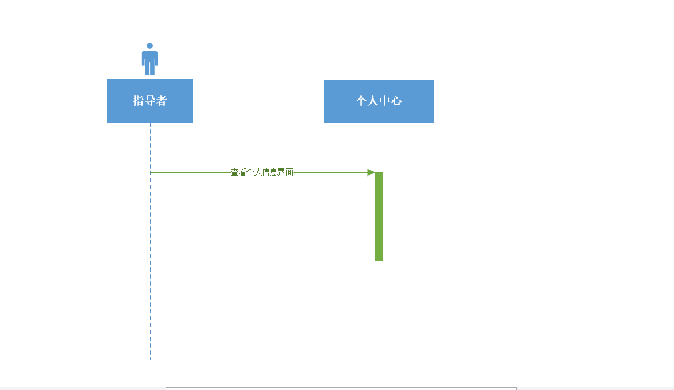

### 指导者用户查看他人评分顺序图

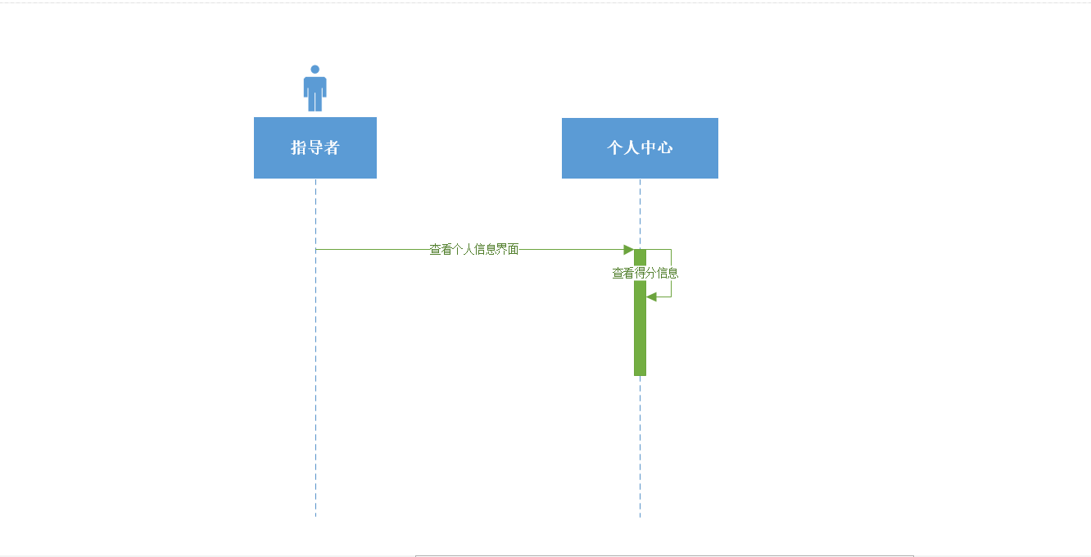

### 指导者用户查看收件箱顺序图

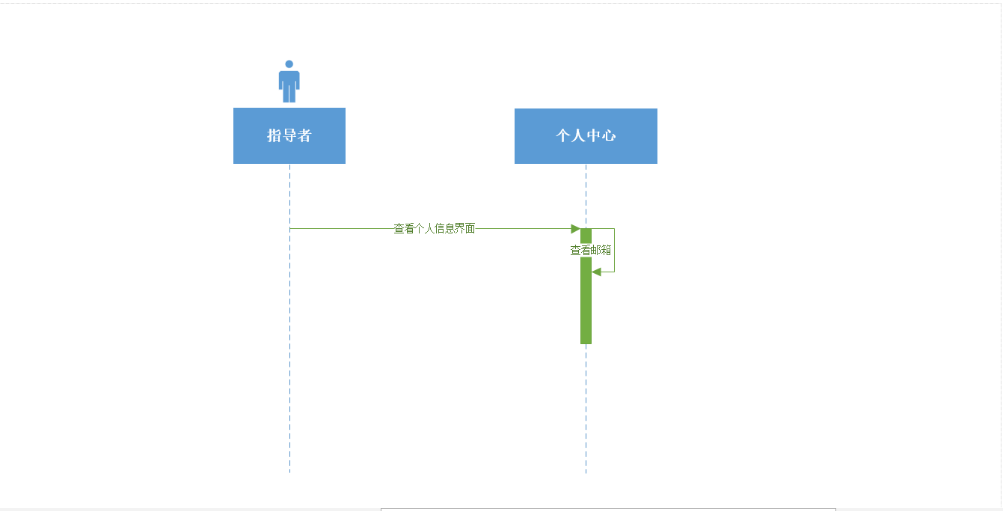

### 指导者用户查看发件箱顺序图

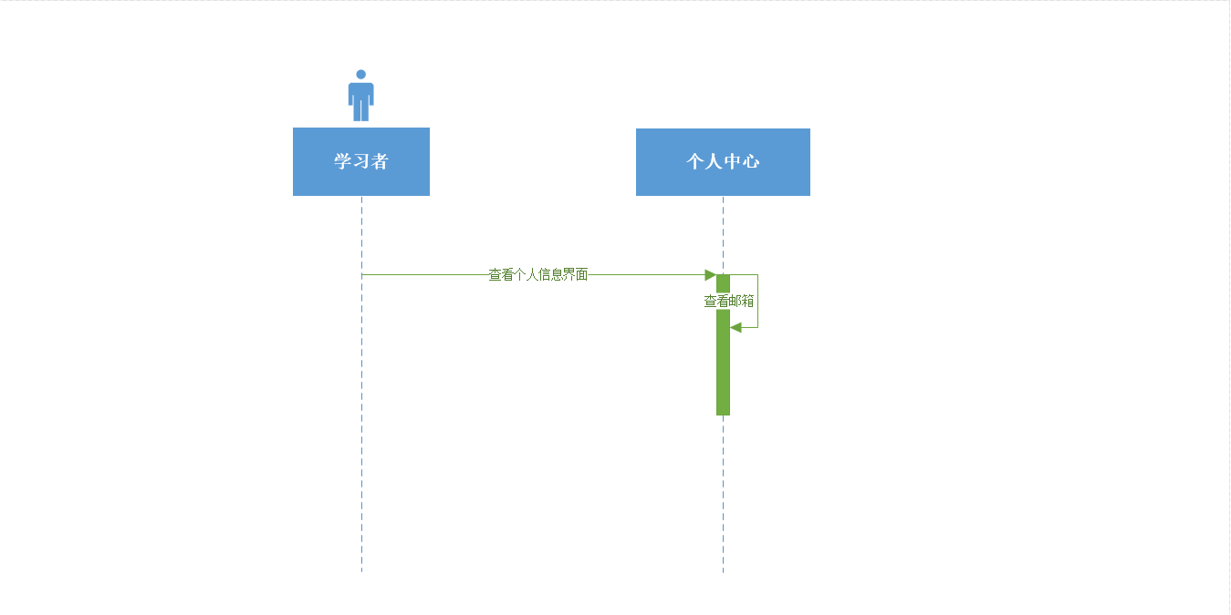

### 指导者用户发送邮件顺序图



### 指导者用户上传头像顺序图

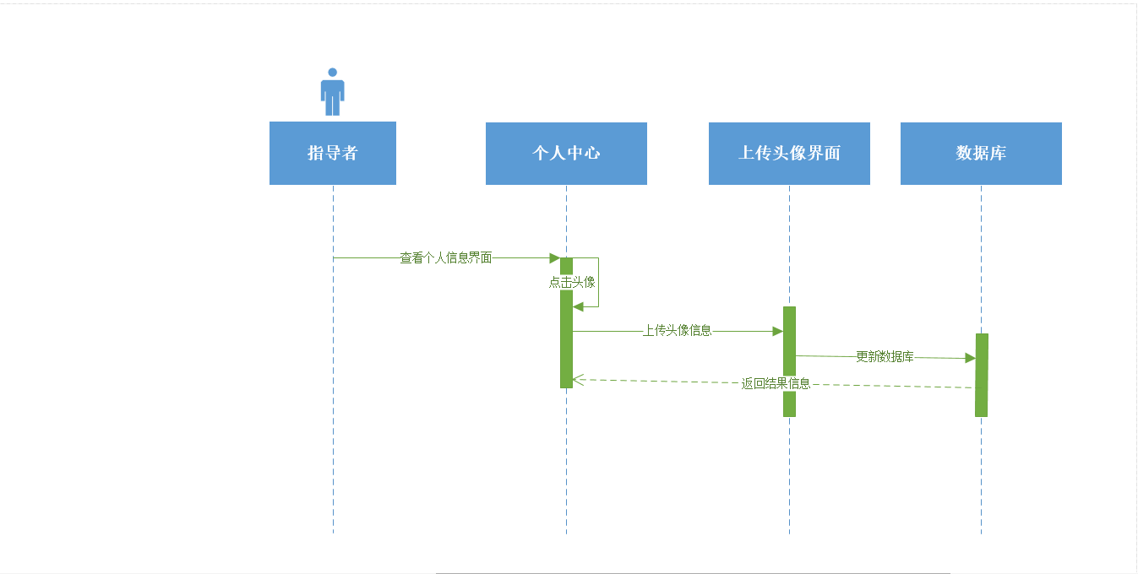

### 指导者用户编辑个人信息顺序图

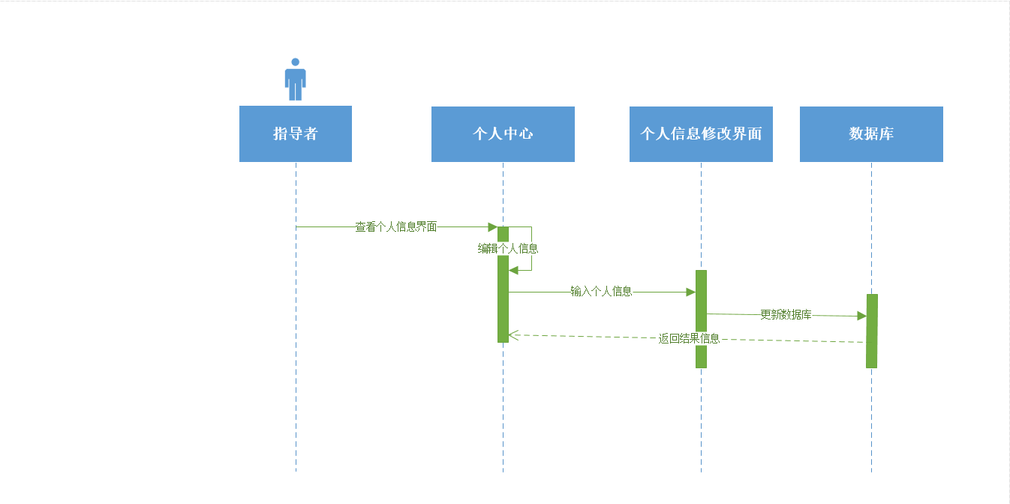

### 指导者用户讨论区留言顺序图

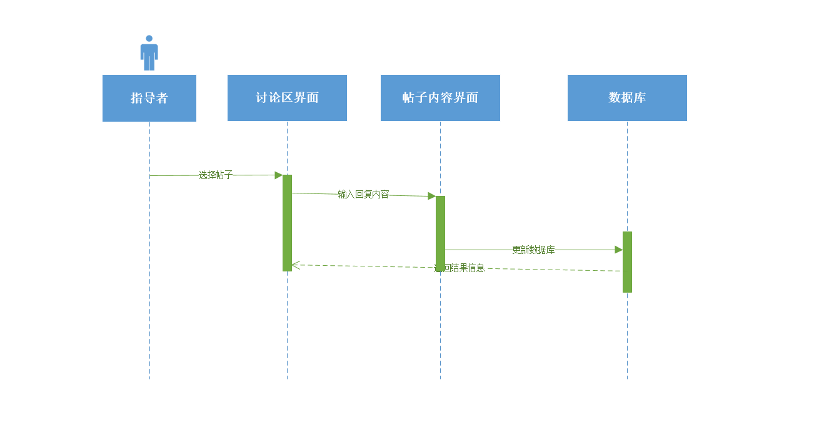

### 指导者用户删除留言顺序图

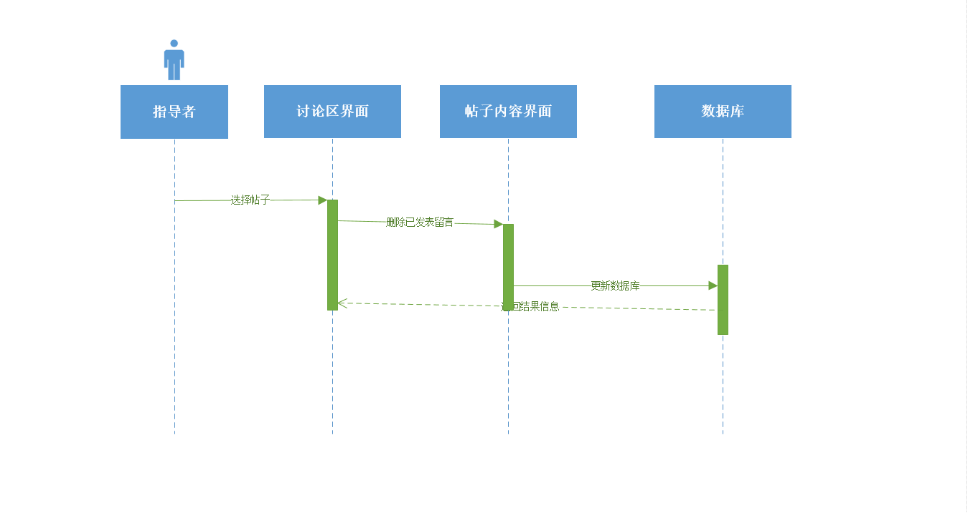

### 指导者用户下载帖子内涵资料顺序图

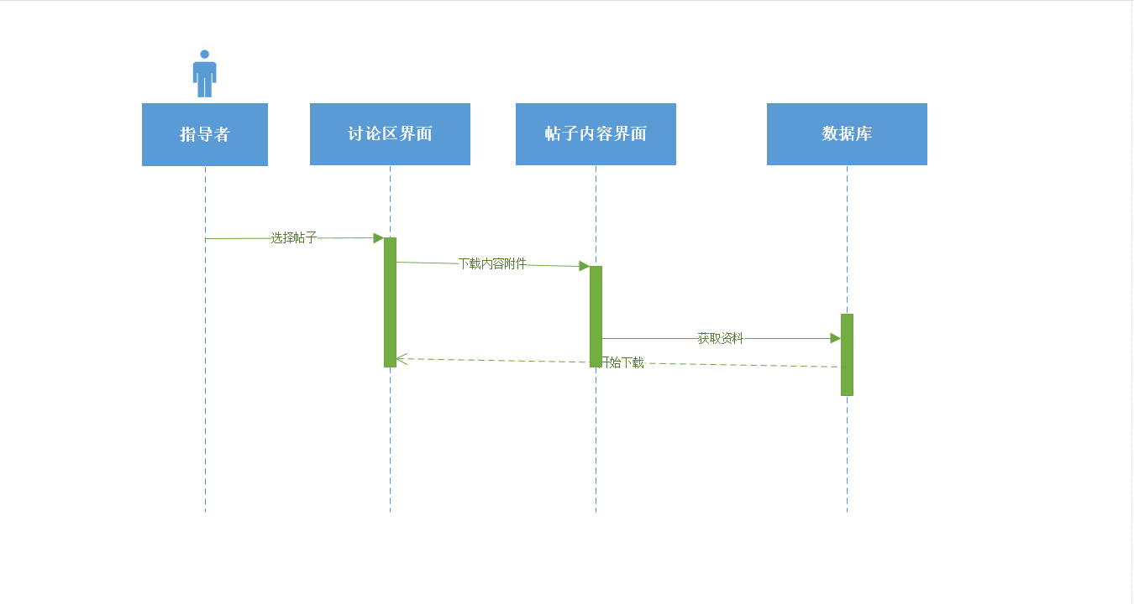

### 指导者用户发帖顺序图

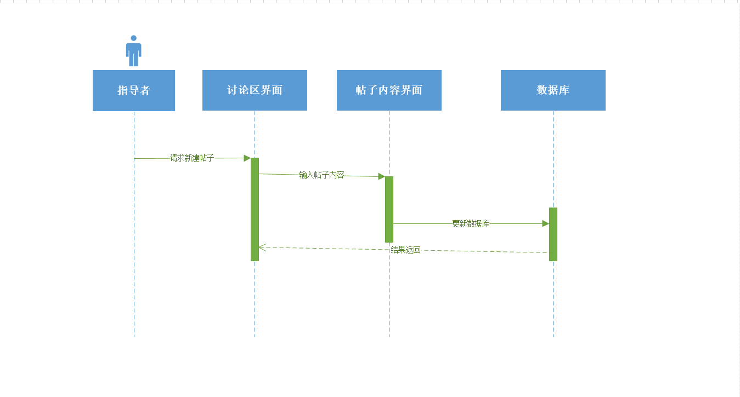

### 指导者用户管理贴子顺序图

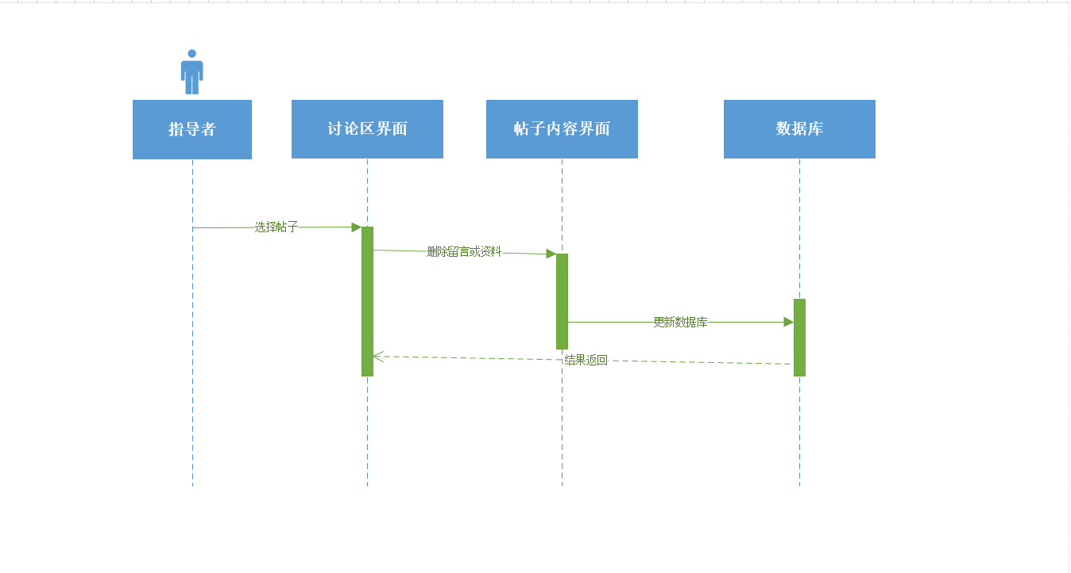

### 指导者用户快速进入正在进行实例顺序图

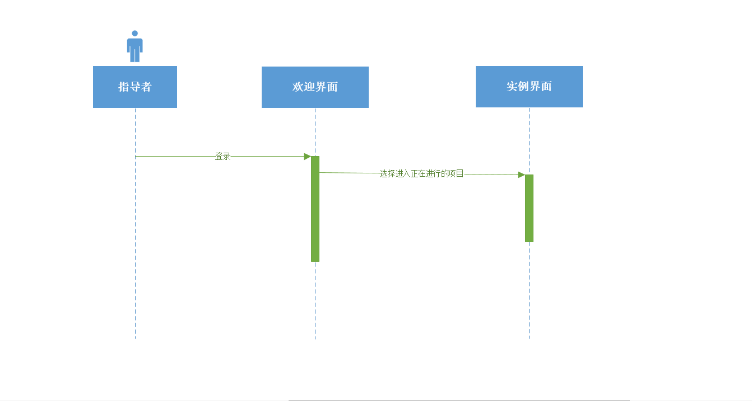 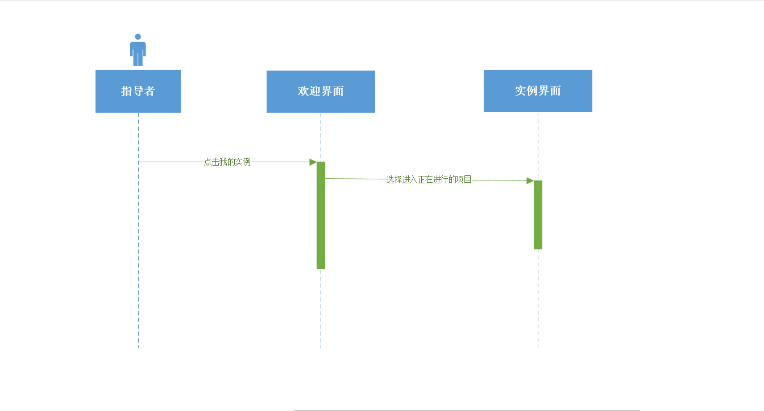

### 指导者用户快速进入未开始实例顺序图

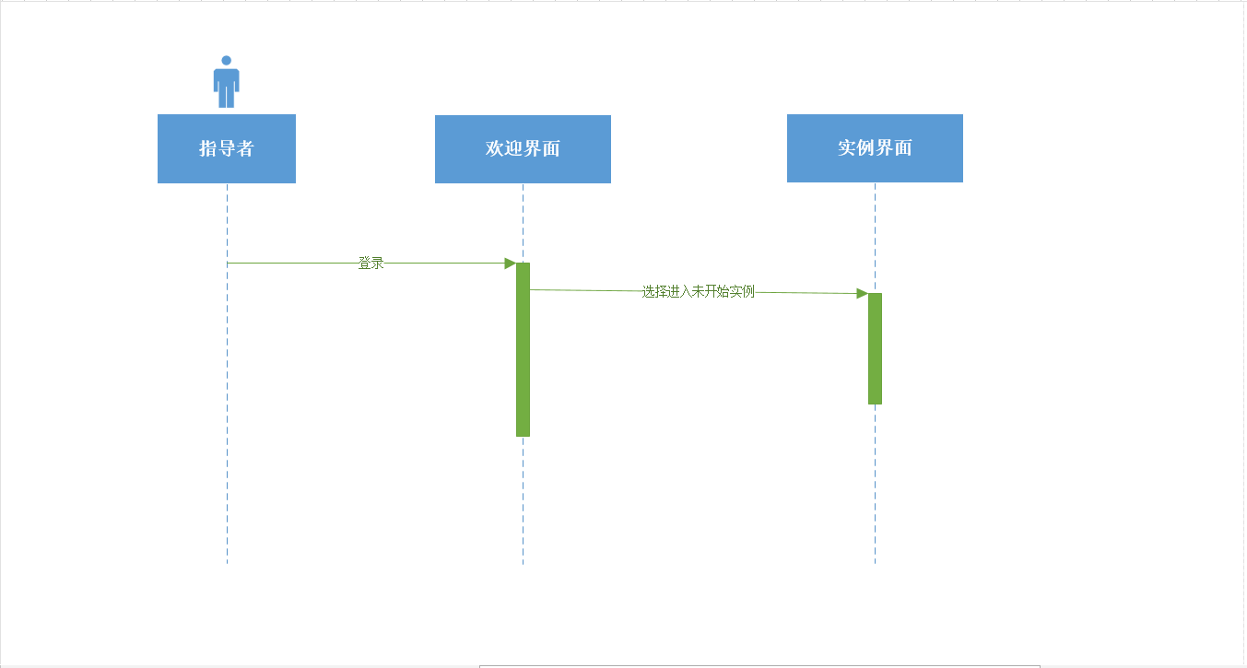 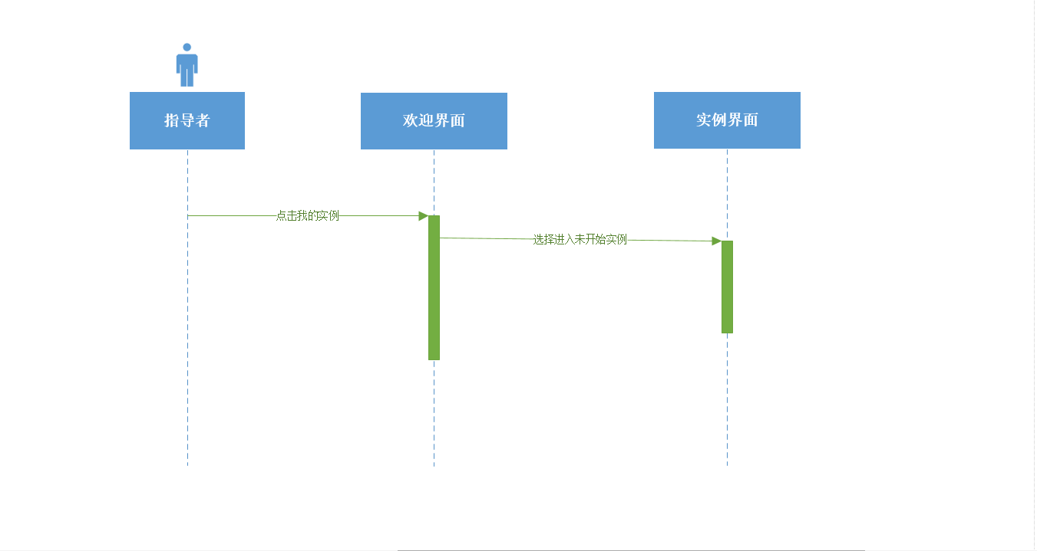

### 指导者删除正在进行实例顺序图

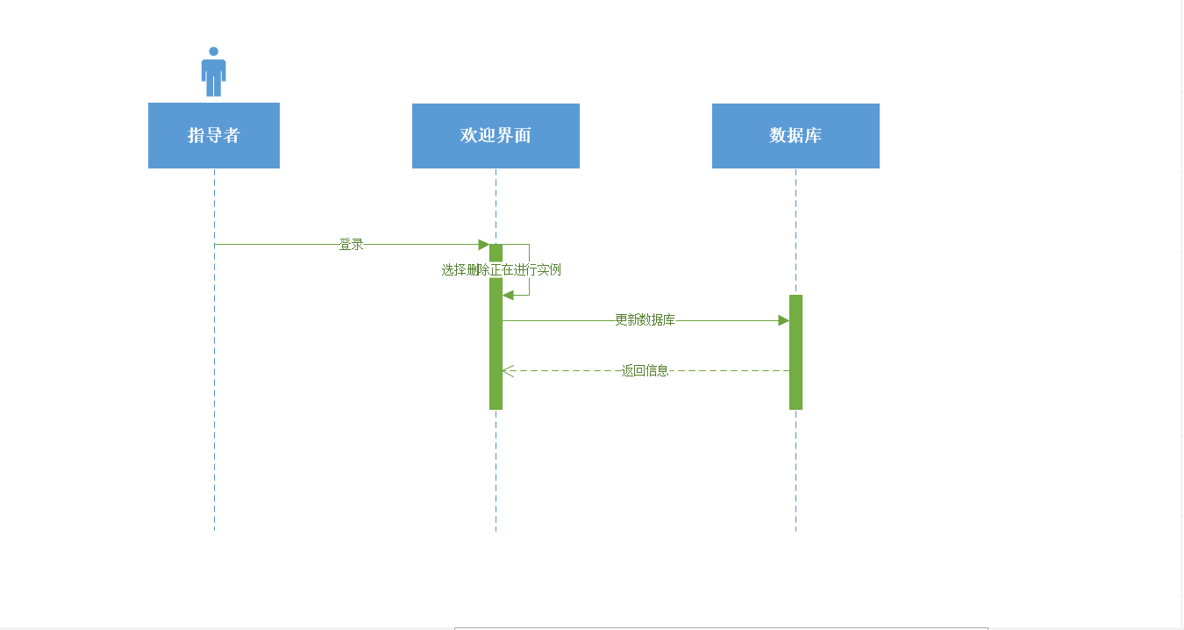 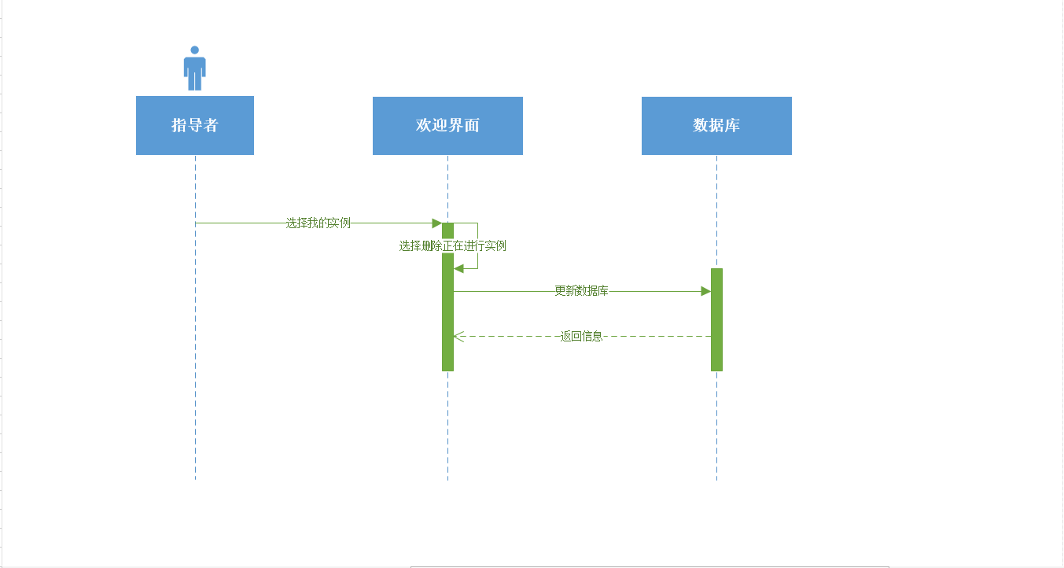

### 指导者删除未进行实例顺序图

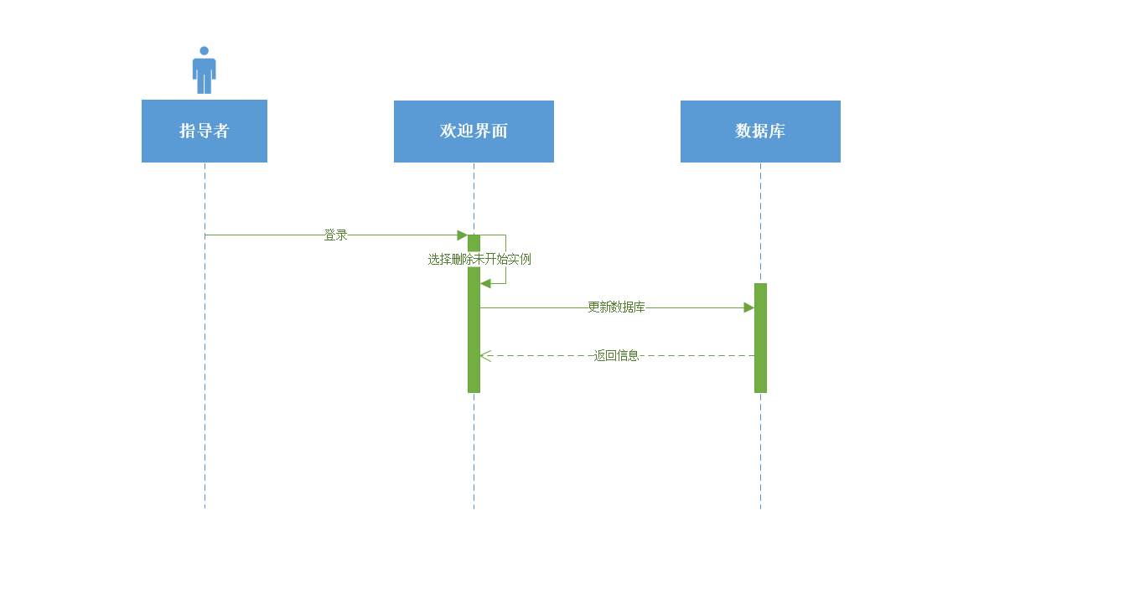 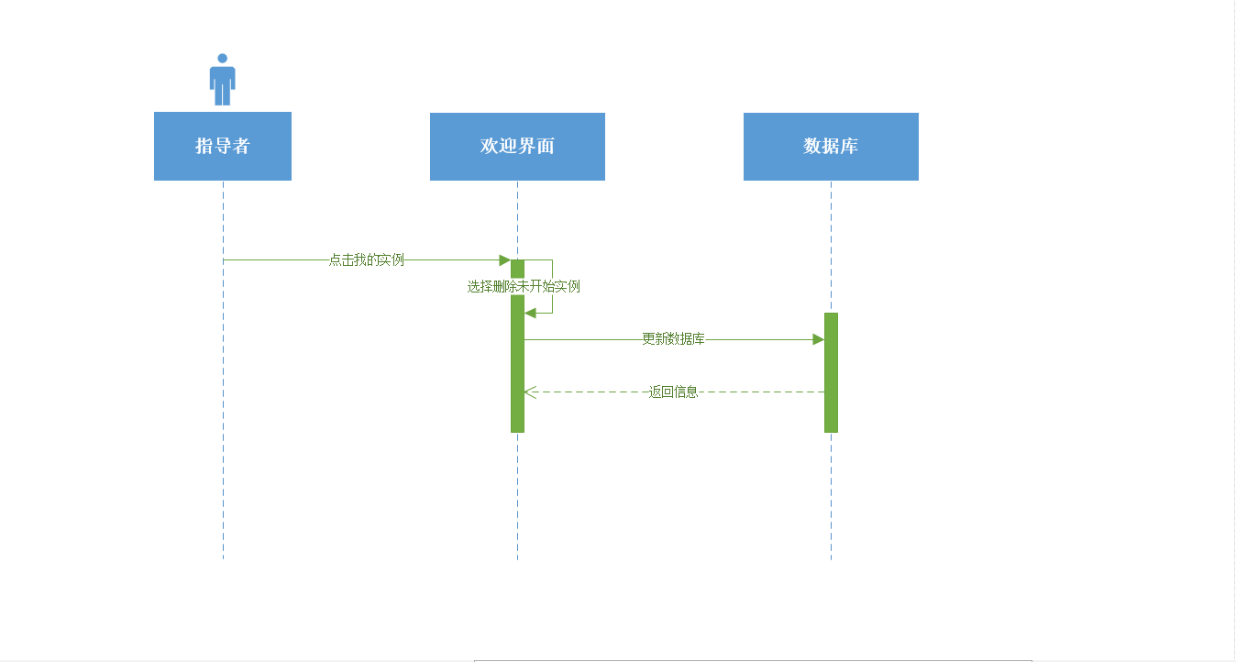

### 指导者用户新建案例顺序图

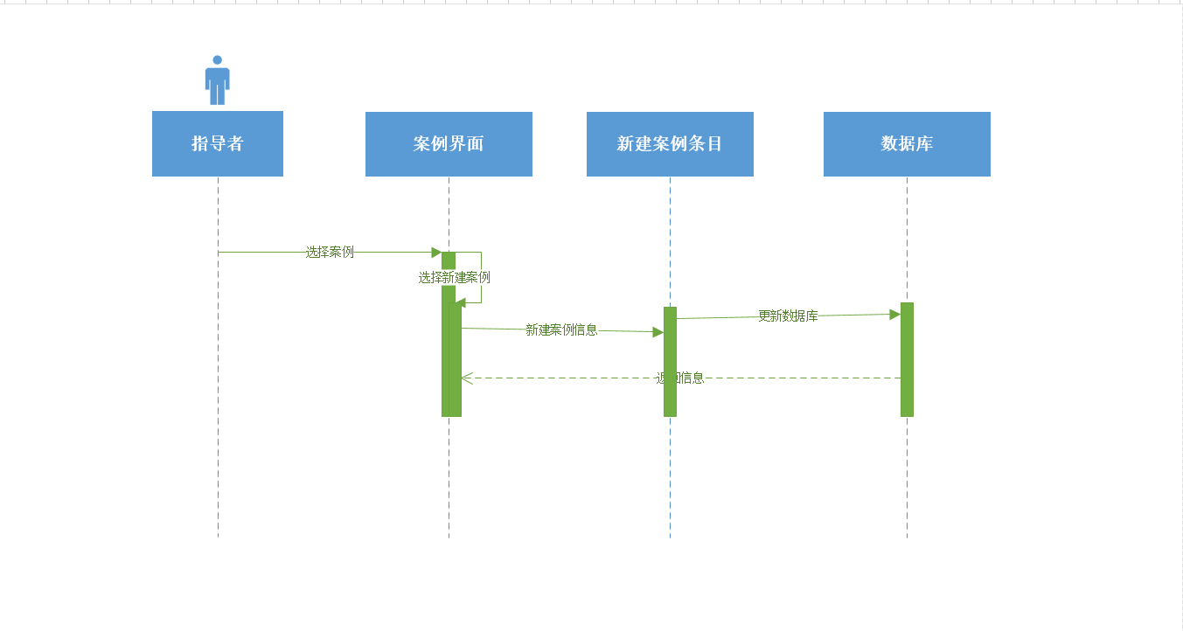

### 指导者用户搜索案例顺序图

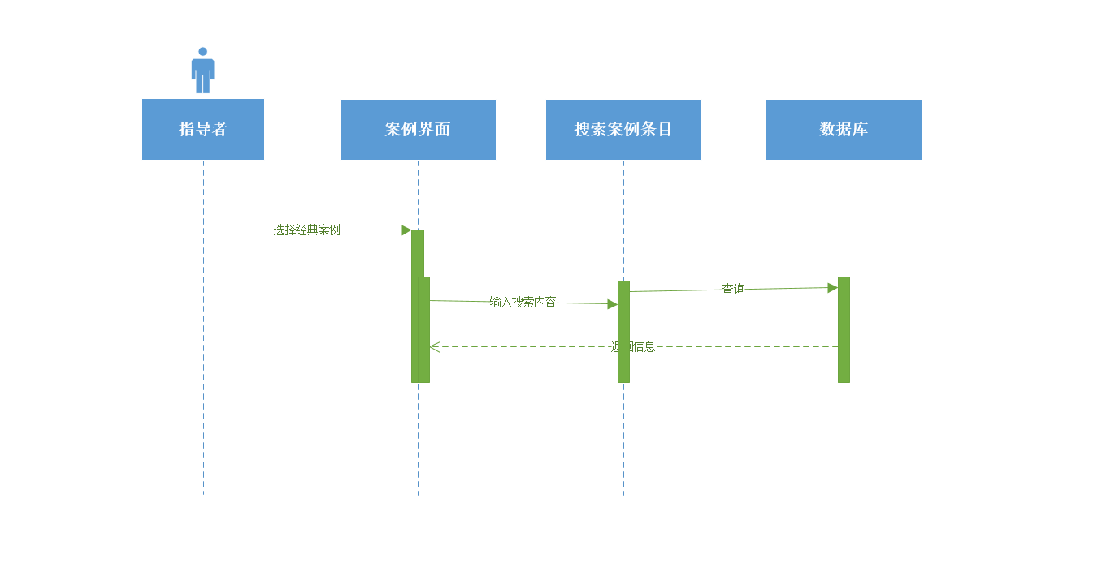

### 指导者用户排序案例顺序图

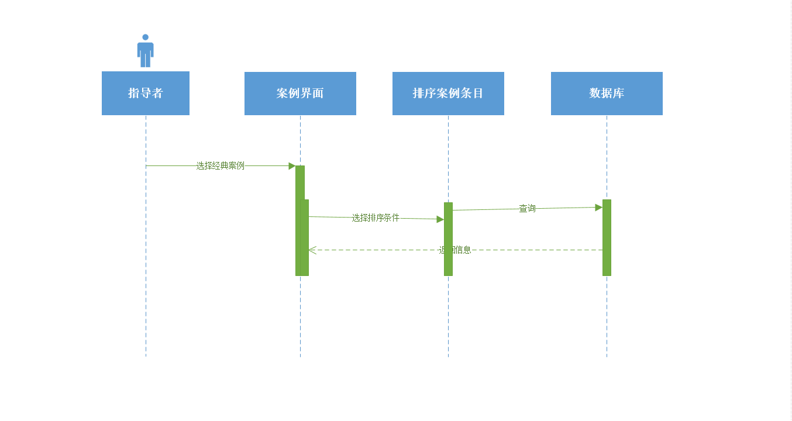

### 指导者用户筛选案例顺序图

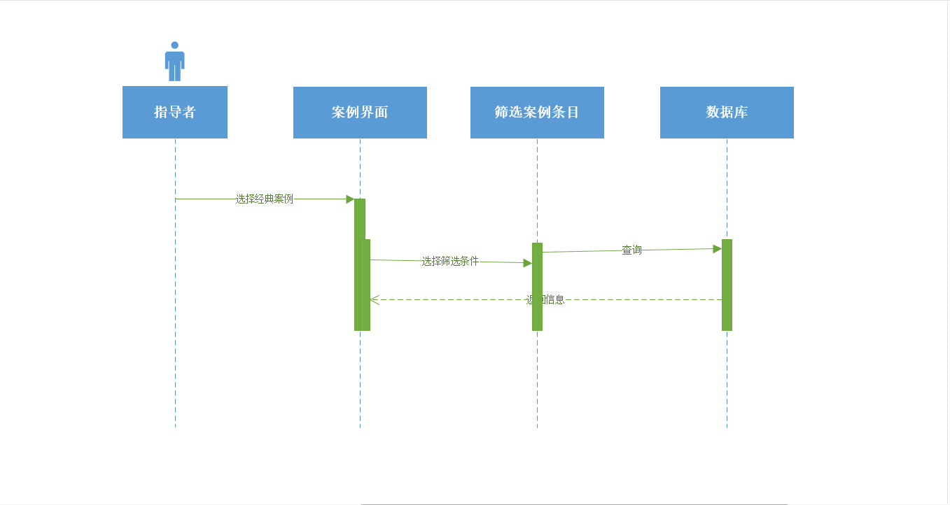

### 指导者用户查看案例详情顺序图

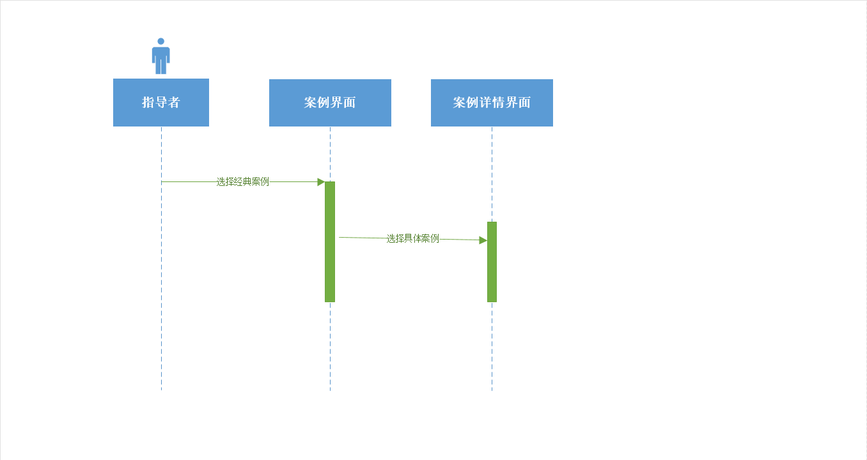

### 指导者用户新建实例顺序图



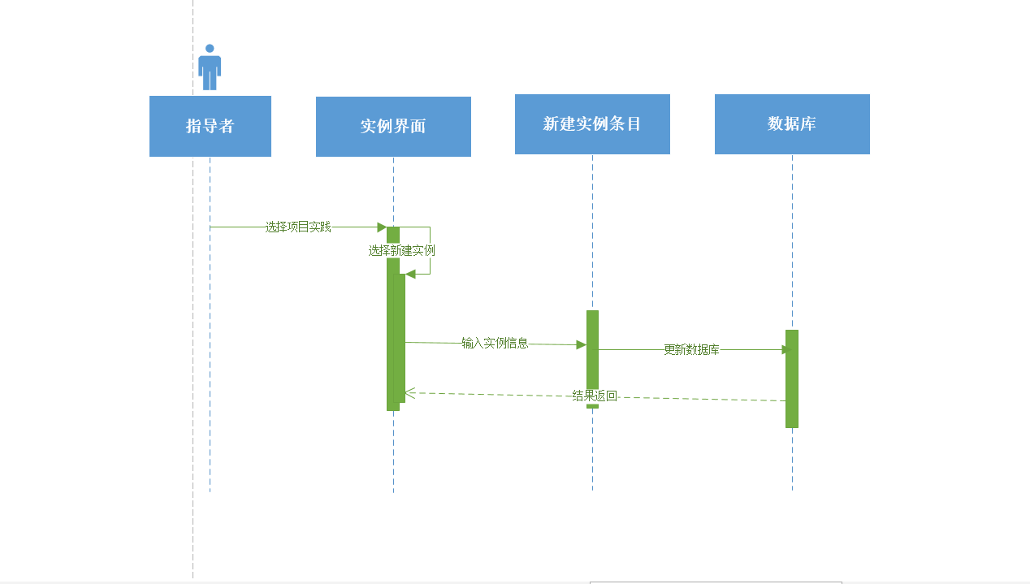

### 指导者用户批量自动新建实例顺序图

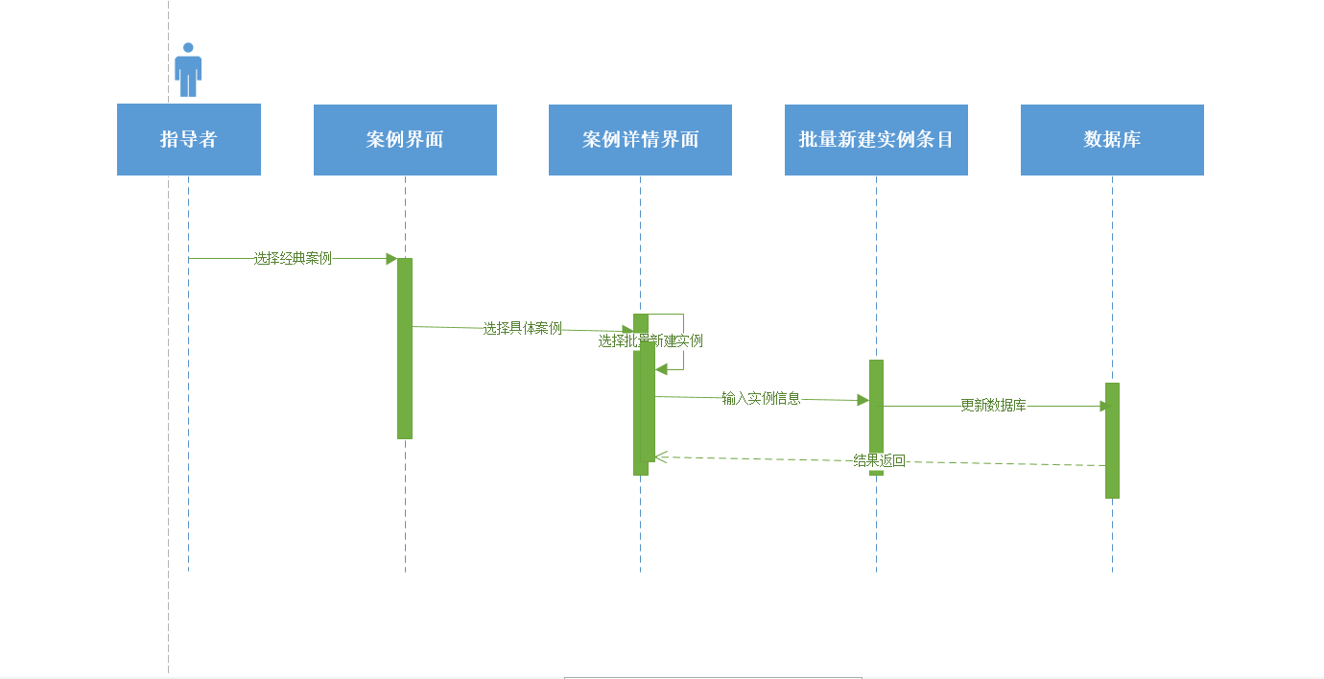

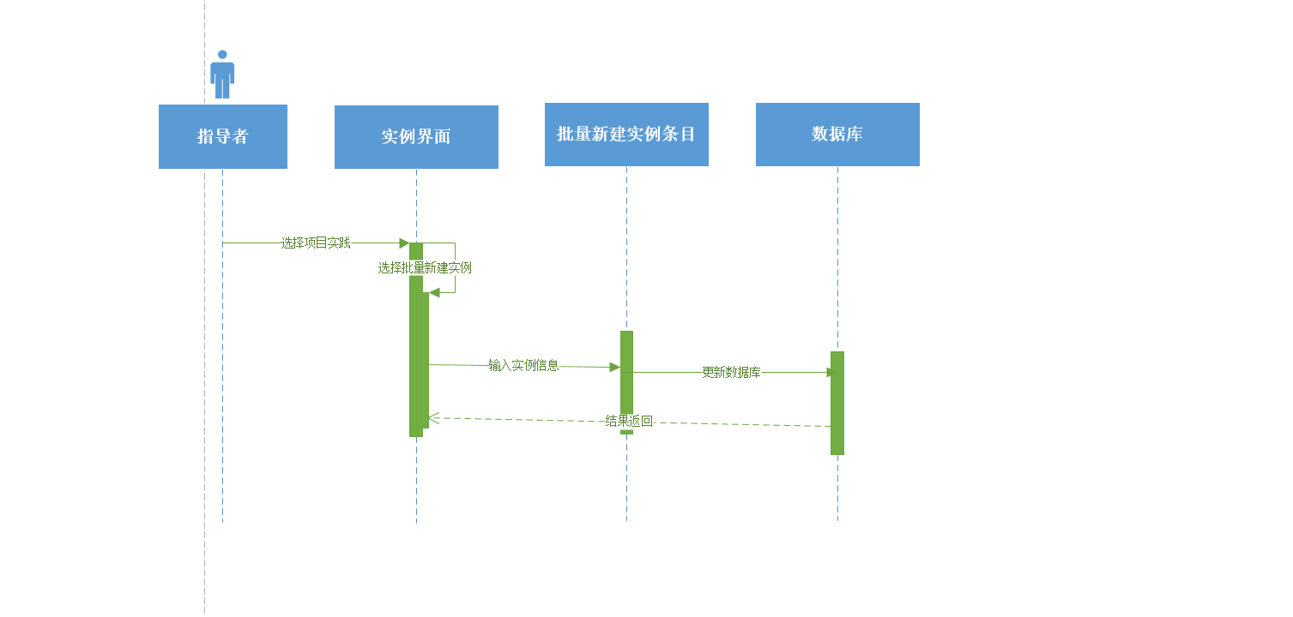

### 指导者用户批量手动新建实例顺序图

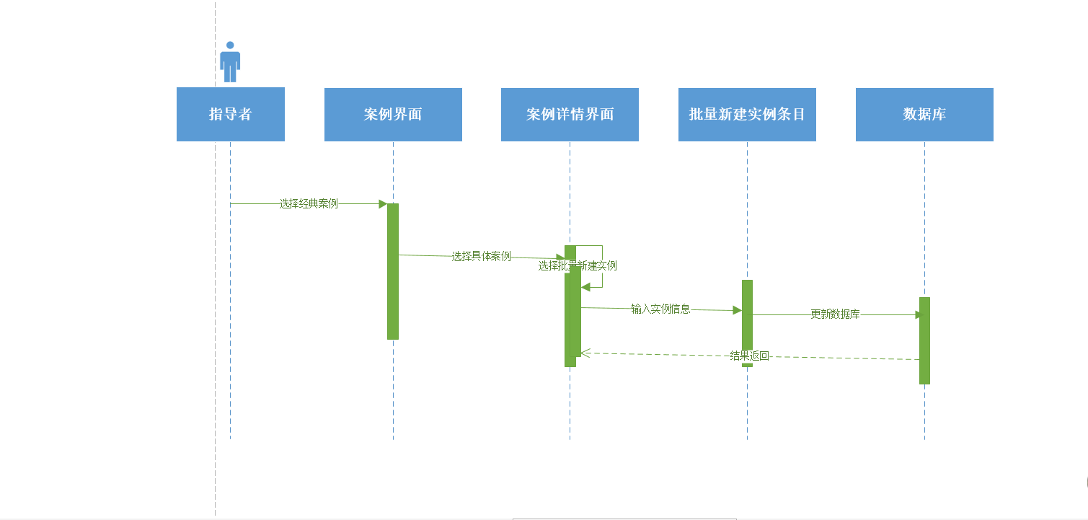



### 指导者用户进入实例项目顺序图

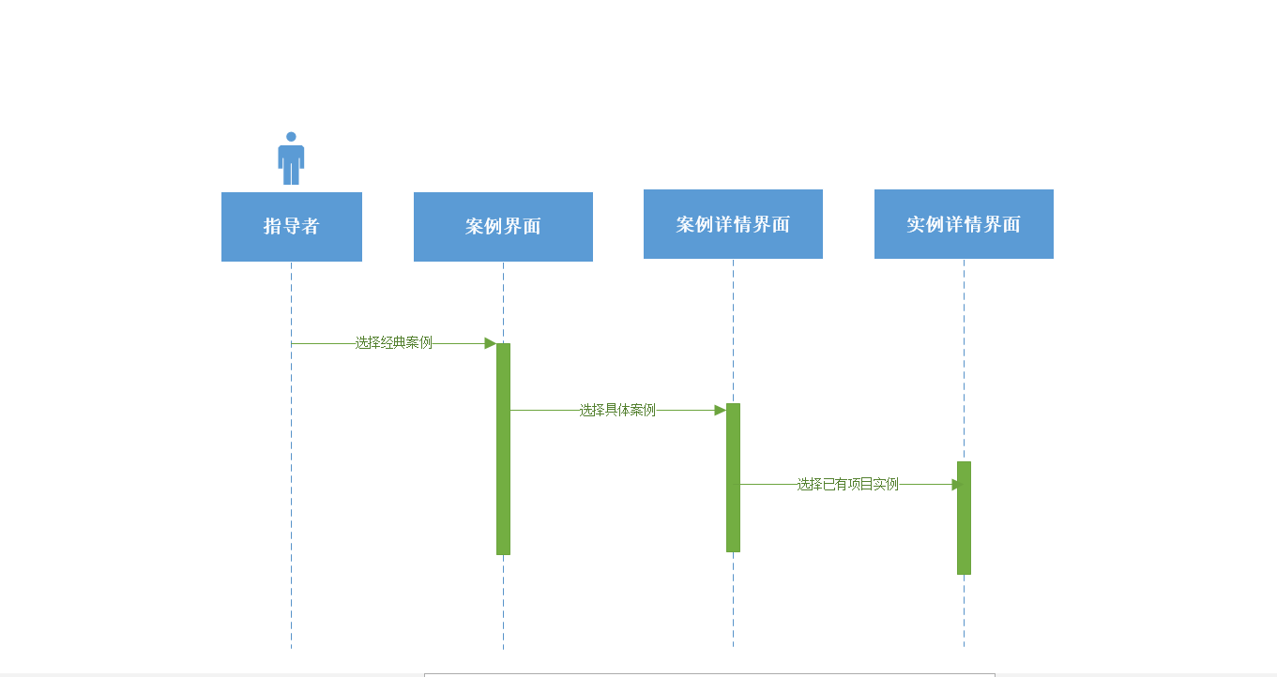 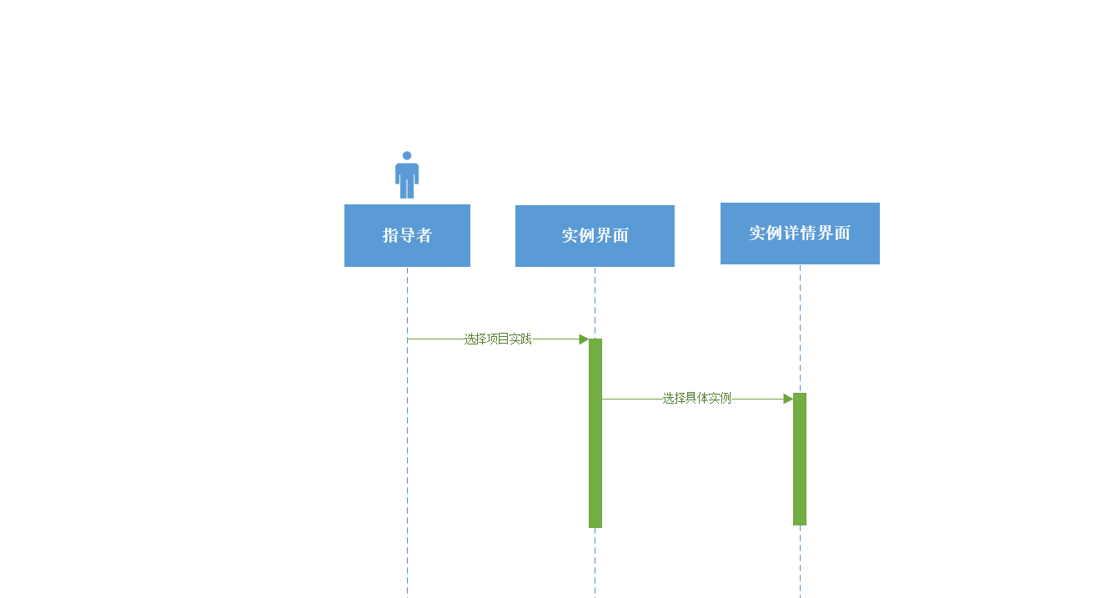

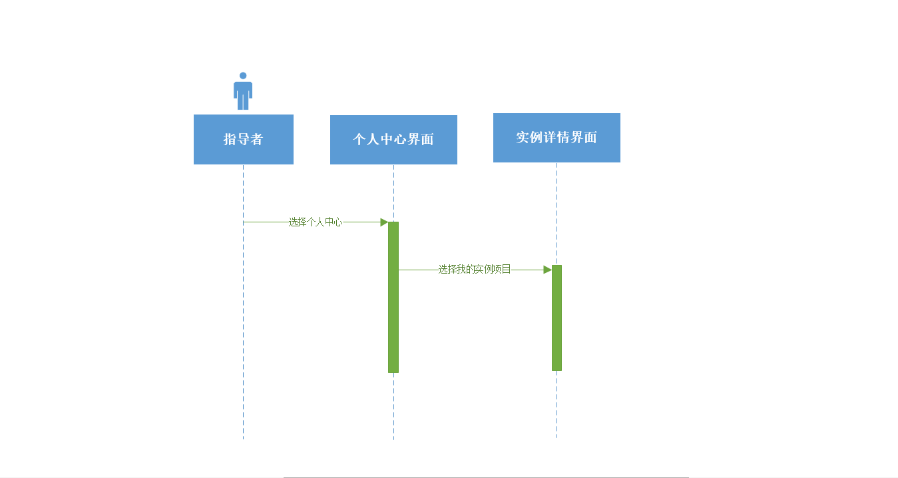

### 指导者用户搜索实例顺序图

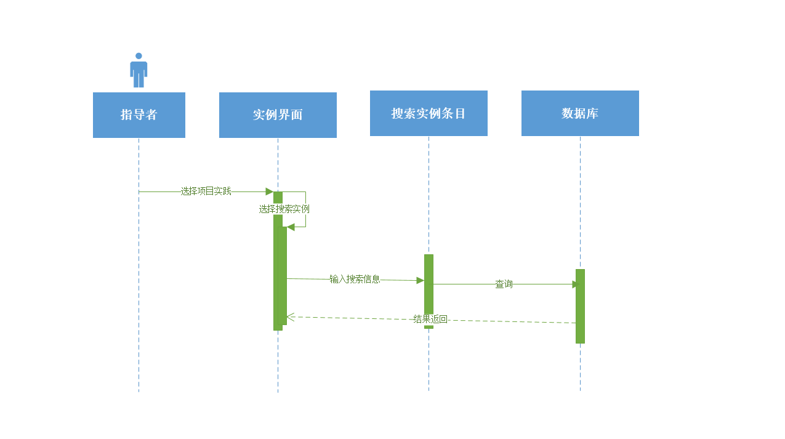

### 指导者用户排序实例顺序图

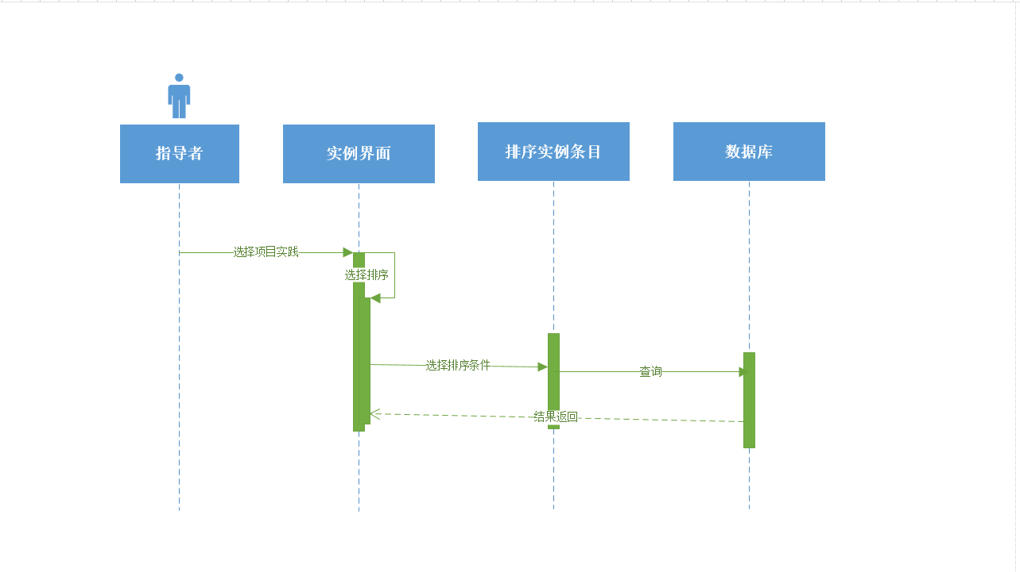

### 指导者用户筛选实例顺序图



### 指导者用户进入案例讨论区顺序图

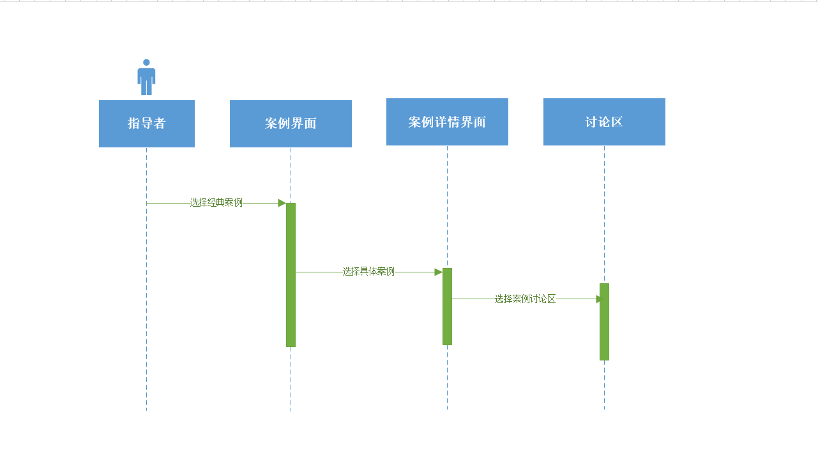

### 指导者用户注销顺序图

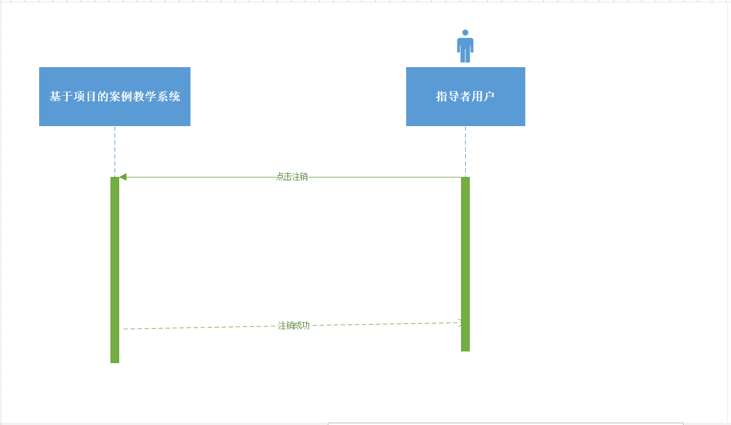

### 指导者用户修改密码顺序图

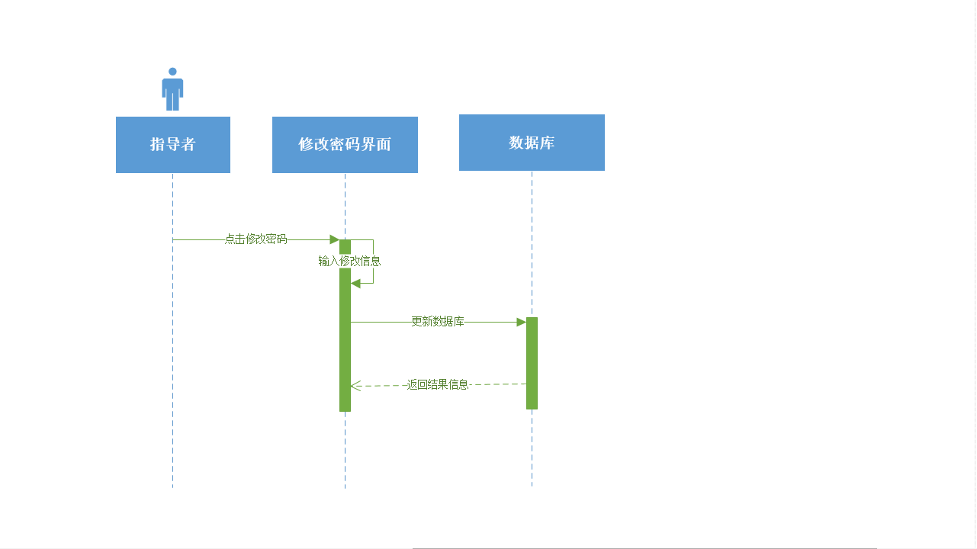

### 指导者用户即时聊天顺序图

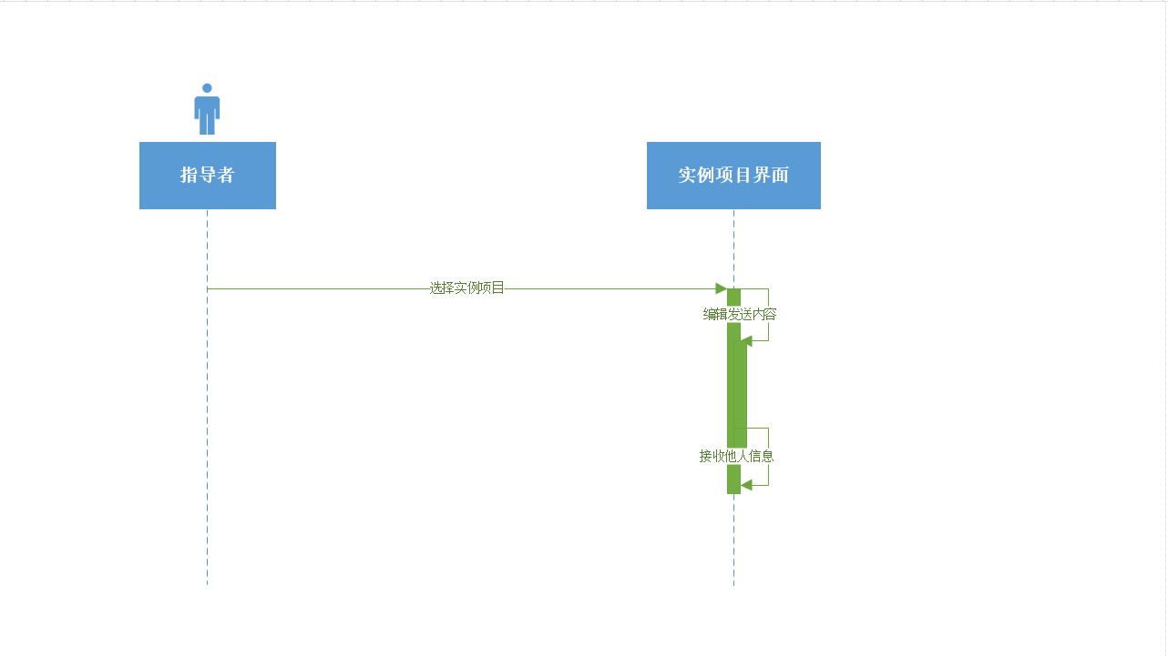

### 指导者查看我的实例顺序图

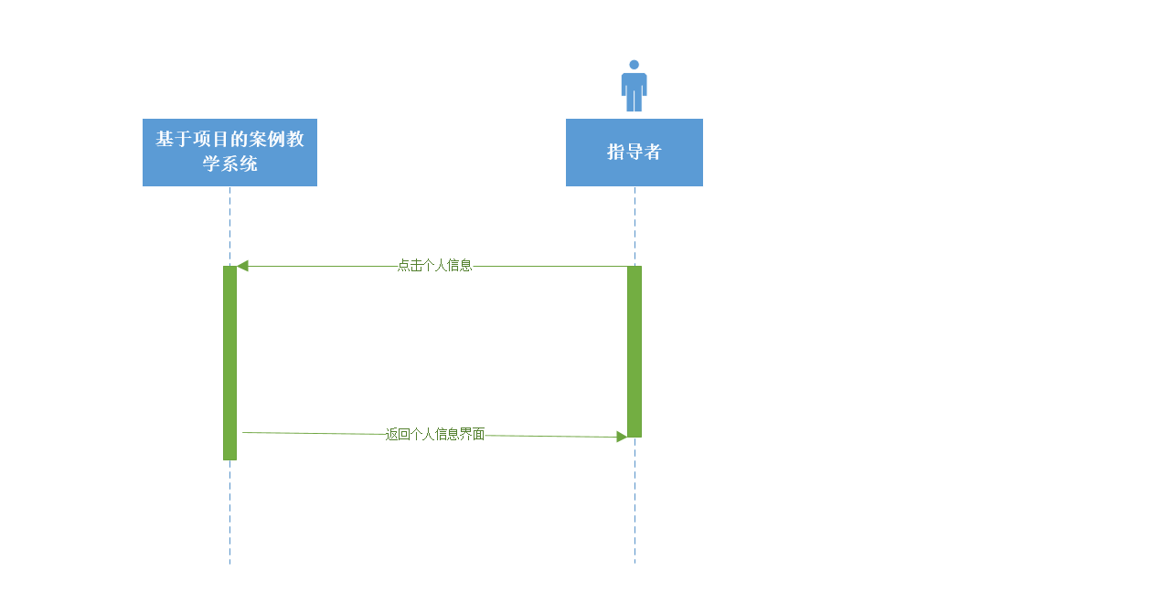

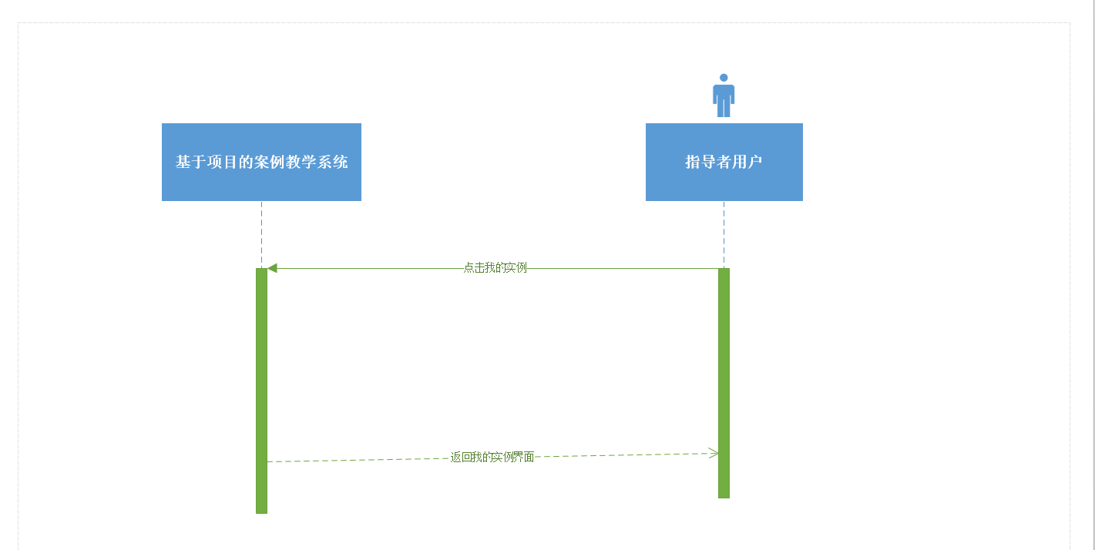

### 指导者用户查看组员列表顺序图

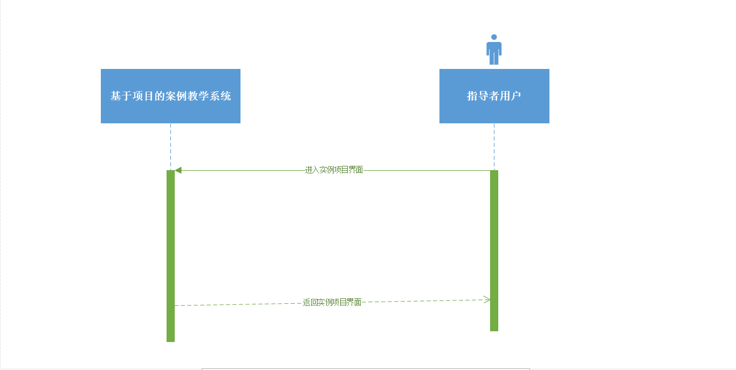

### 指导者用户组员管理顺序图

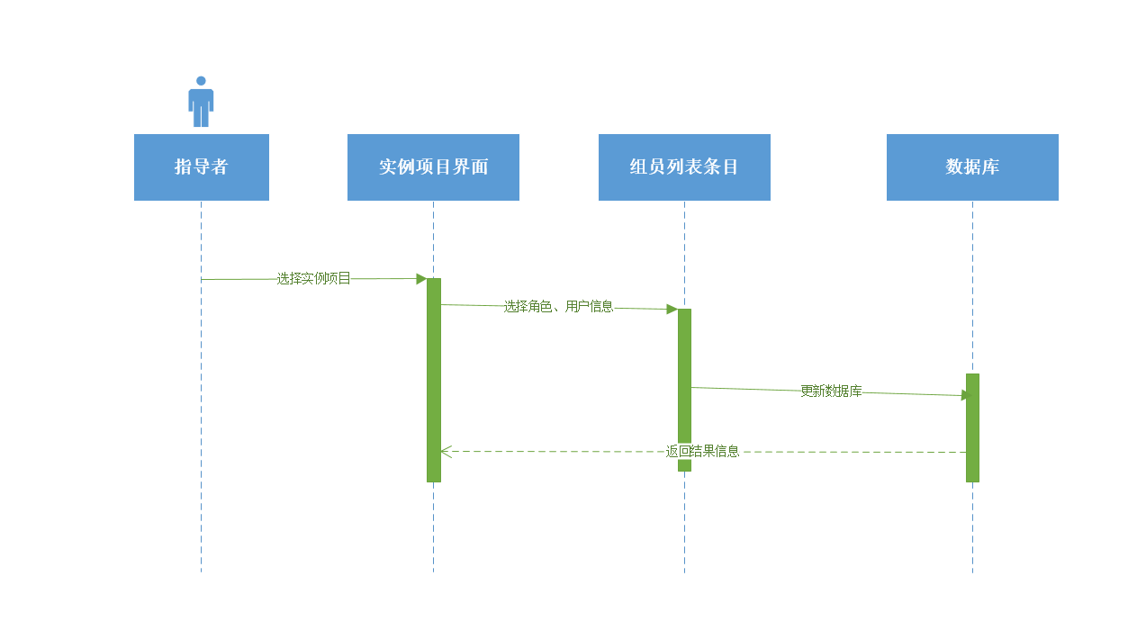

### 指导者用户阶段管理顺序图

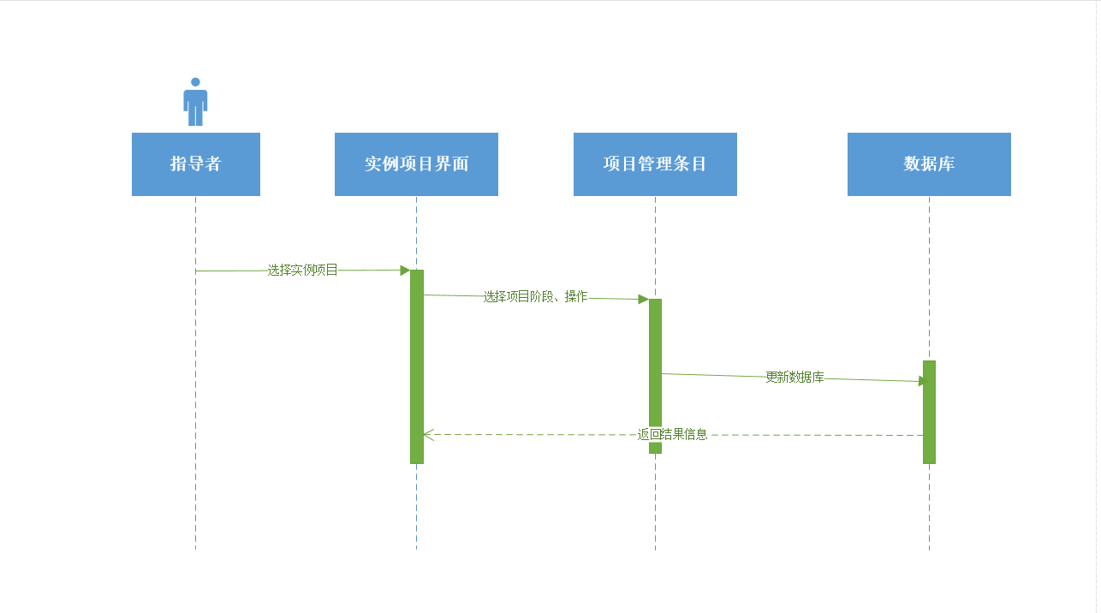

### 指导者用户查看任务总览顺序图

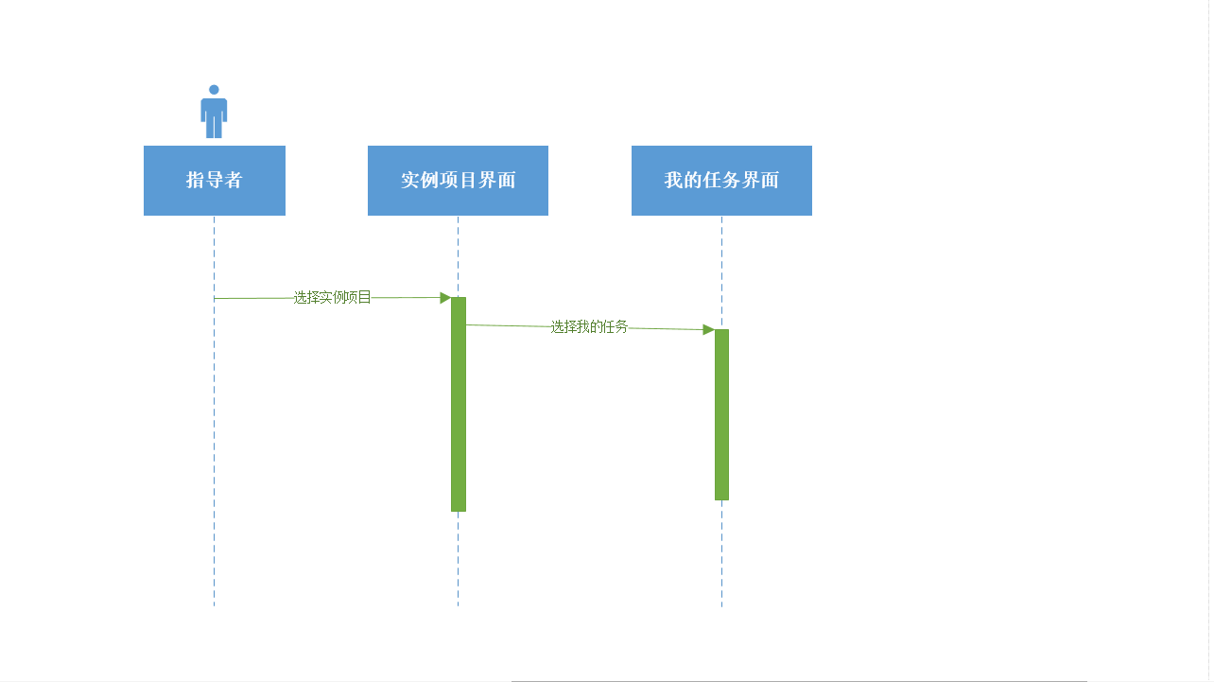

### 指导者用户查看正在进行任务顺序图

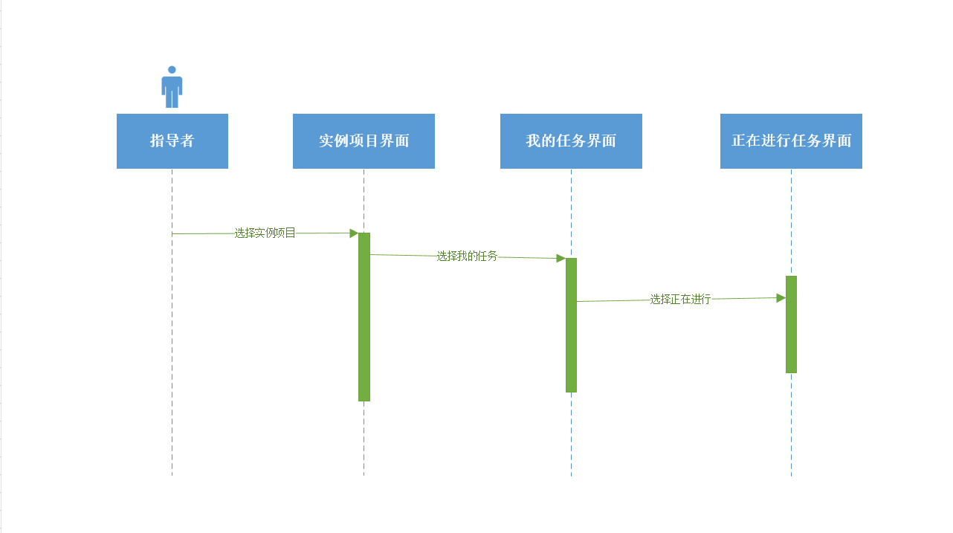

### 指导者用户查看我的甘特图顺序图

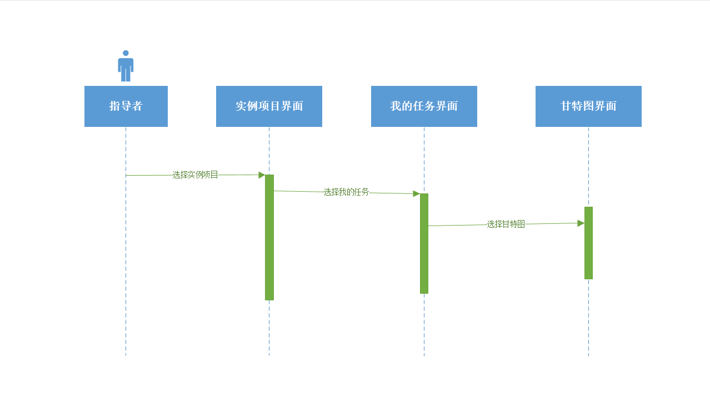

### 指导者用户修改建议顺序图

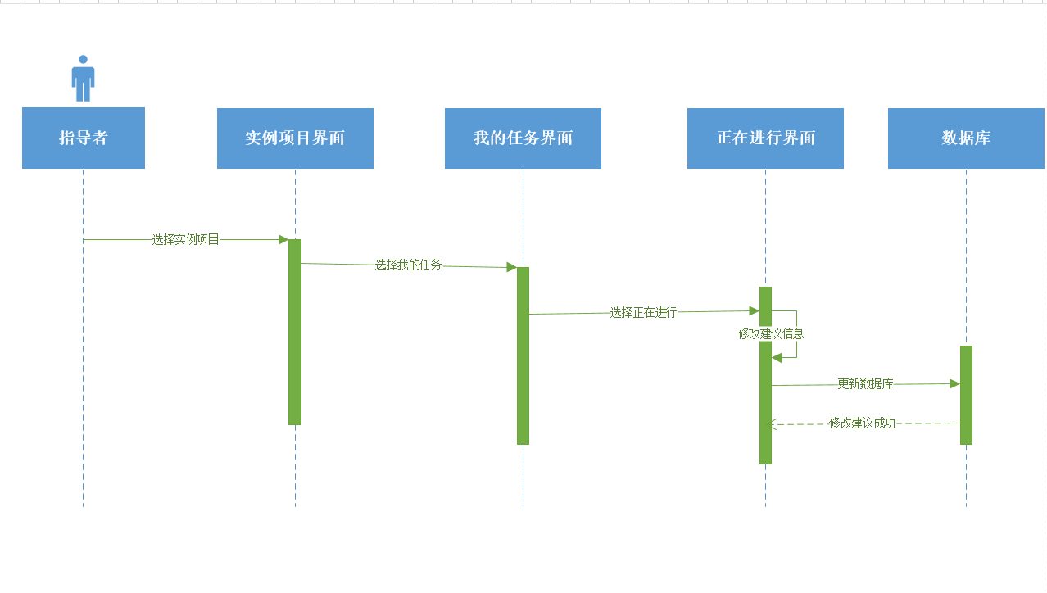

### 指导者用户查看任务文档顺序图

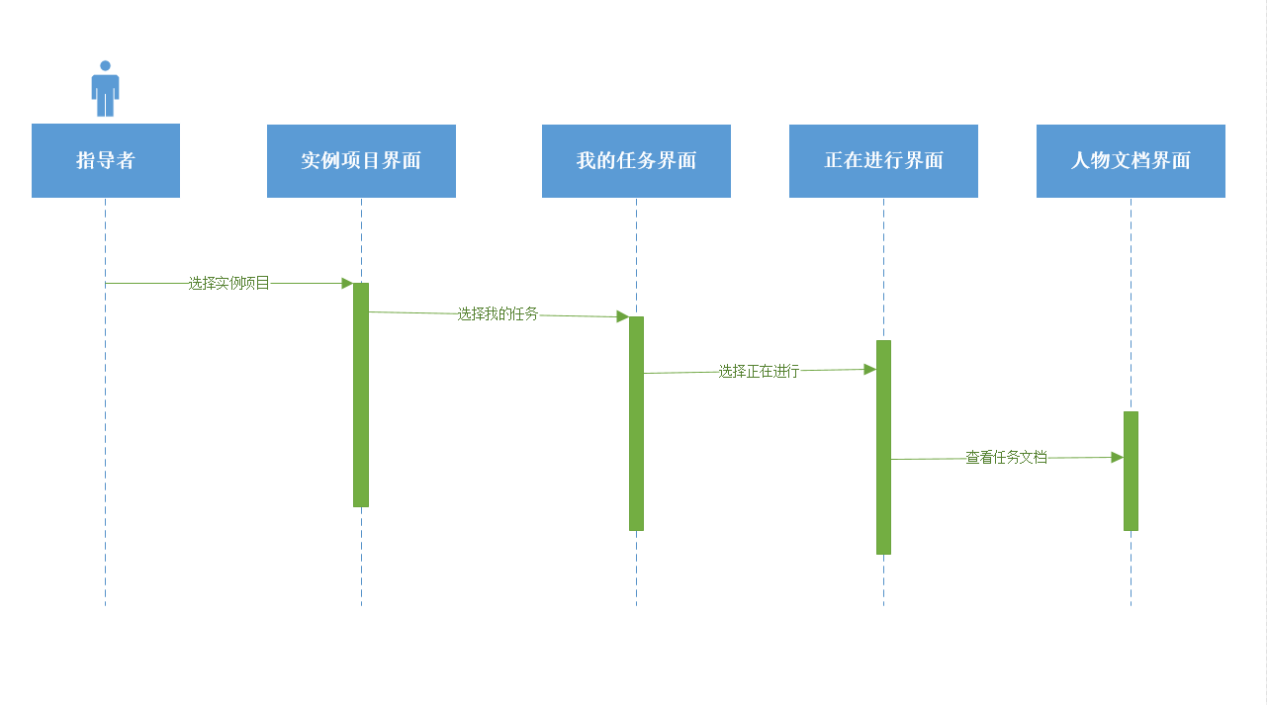

### 指导者用户下载标准文档顺序图

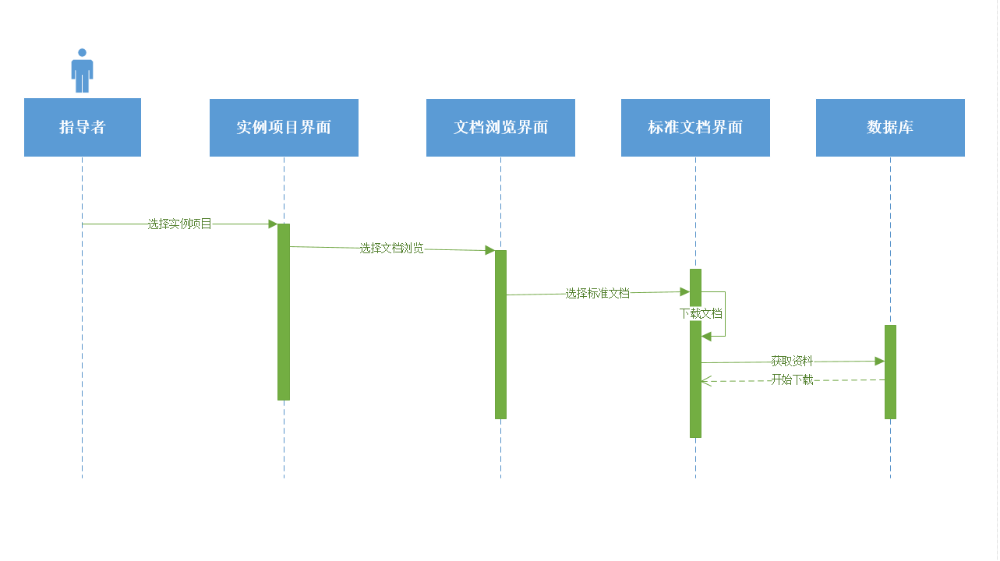

### 指导者用户下载组员文档顺序图

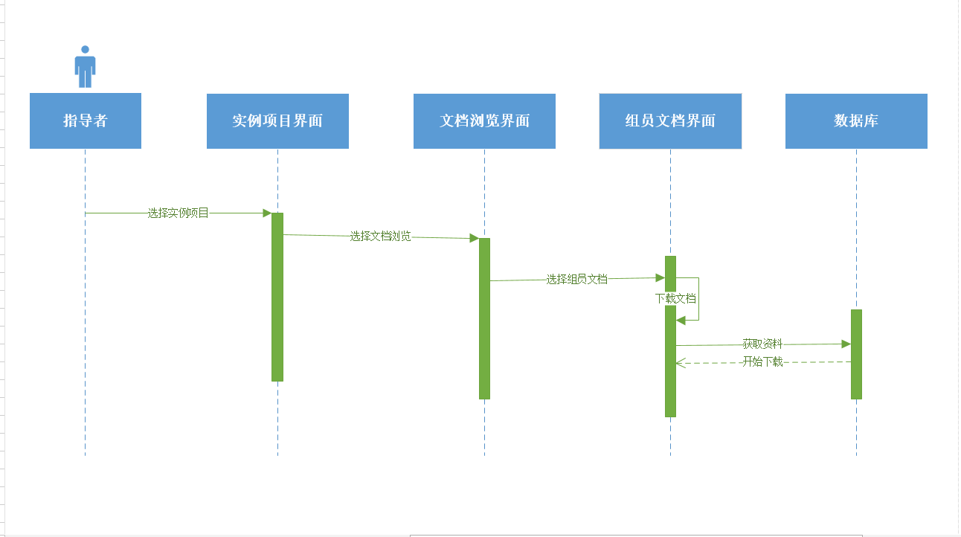

### 指导者用户删除标准文档顺序图

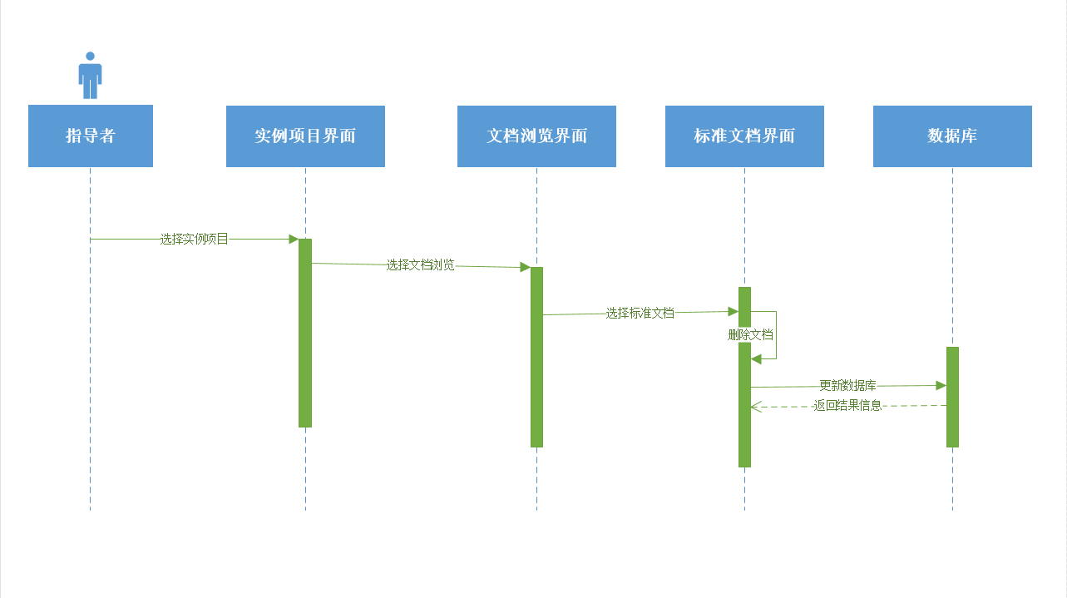

### 指导者用户删除队友文档顺序图

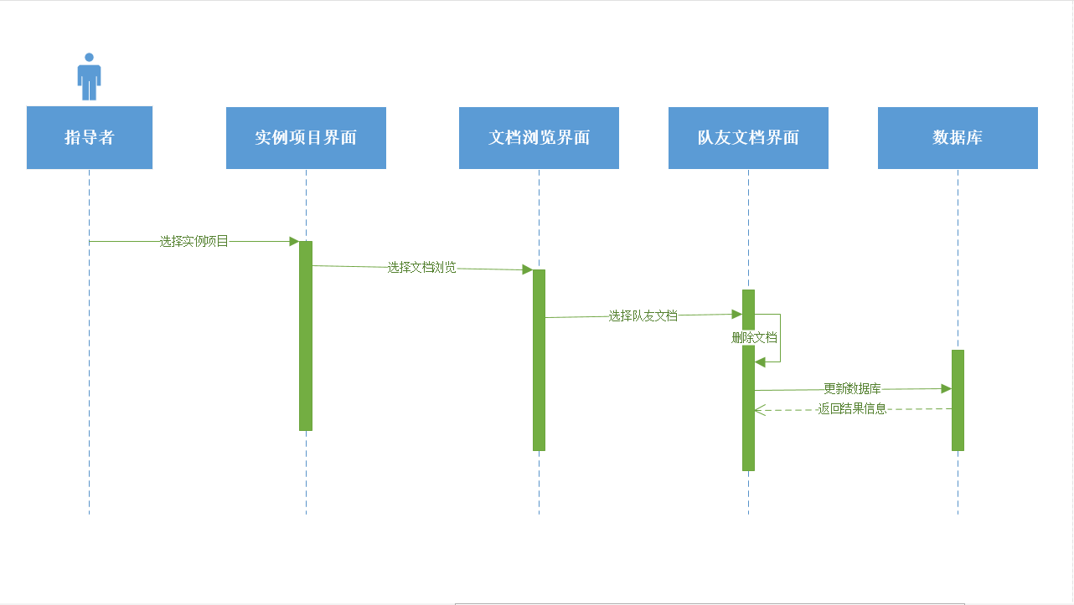

### 指导者用户上传文档顺序图

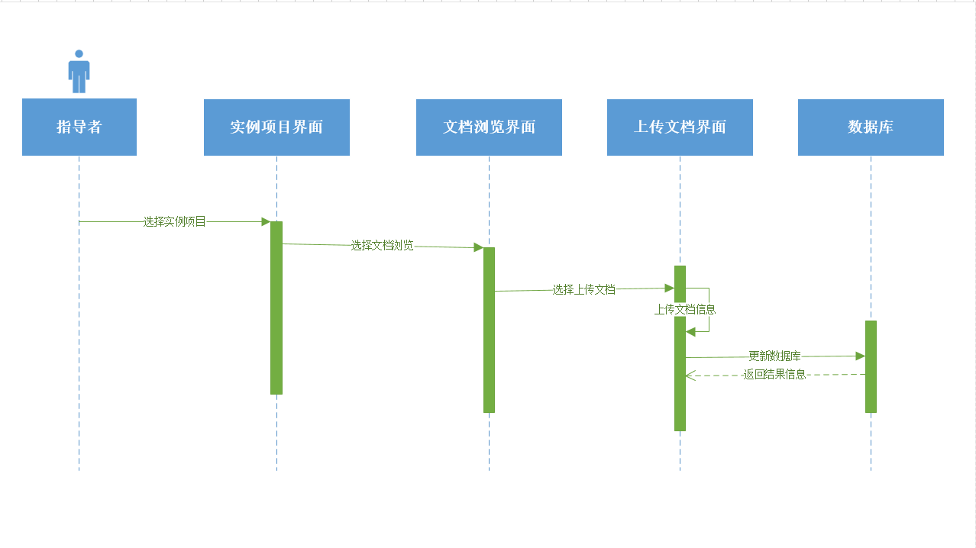

### 指导者用户查看参考资料顺序图

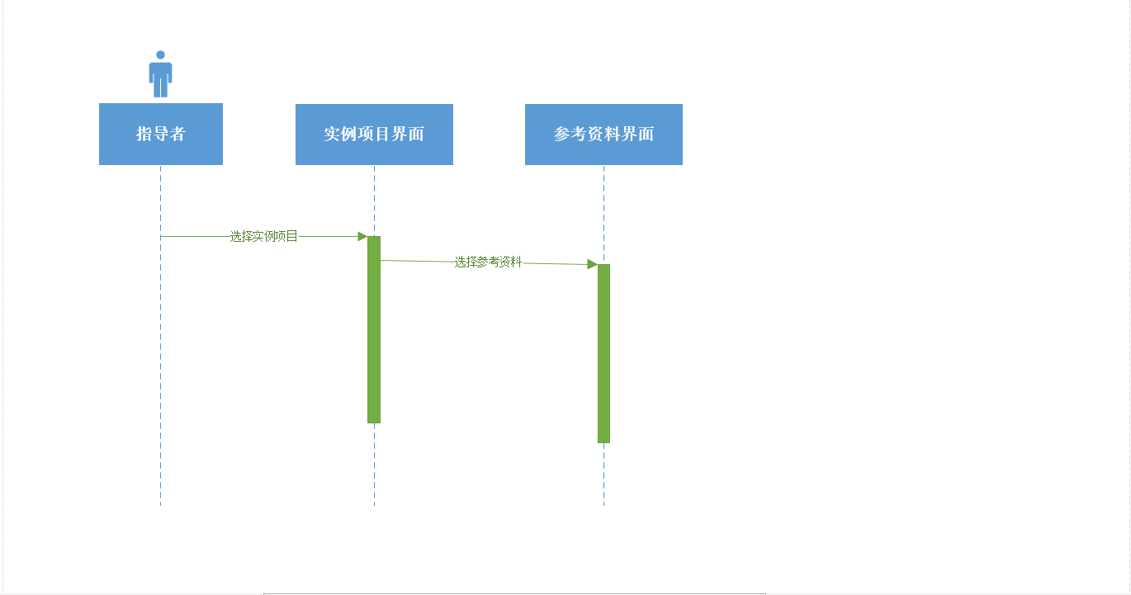

### 指导者用户下载参考资料顺序图

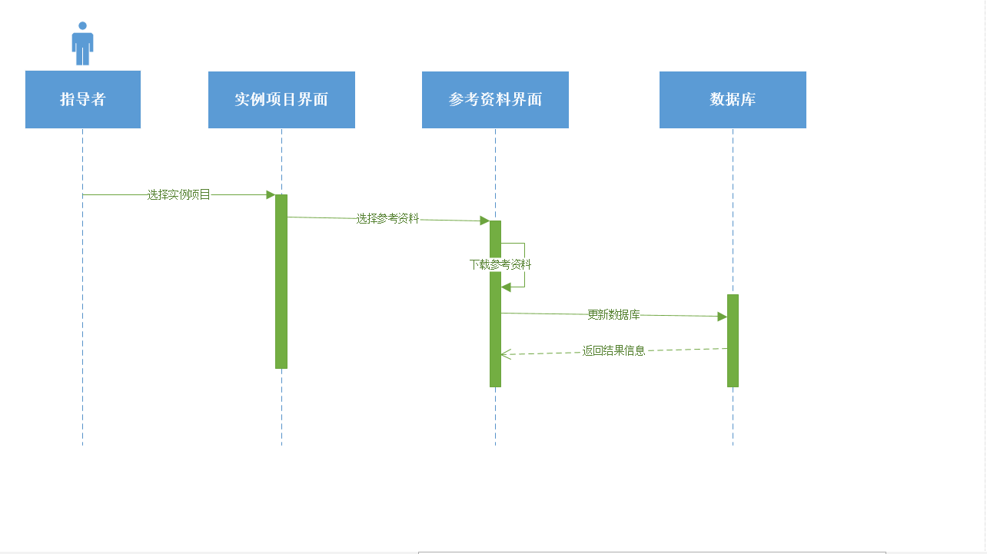

### 指导者用户上传参考资料顺序图

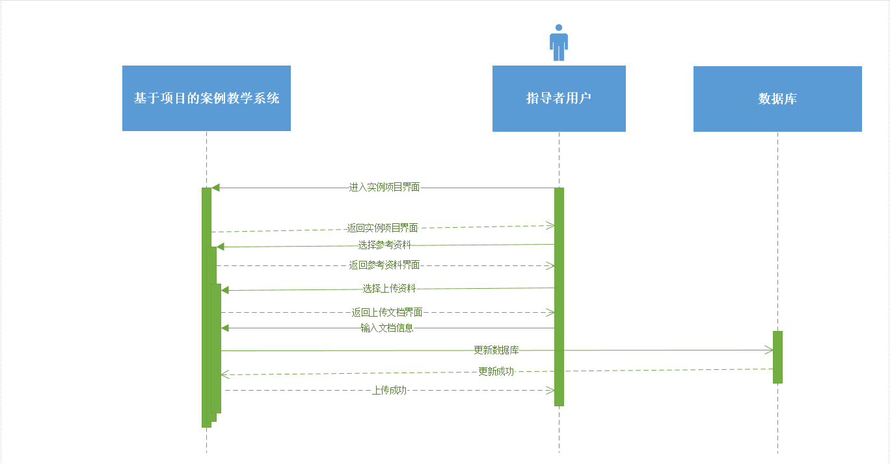

### 指导者用户查看组员评价顺序图

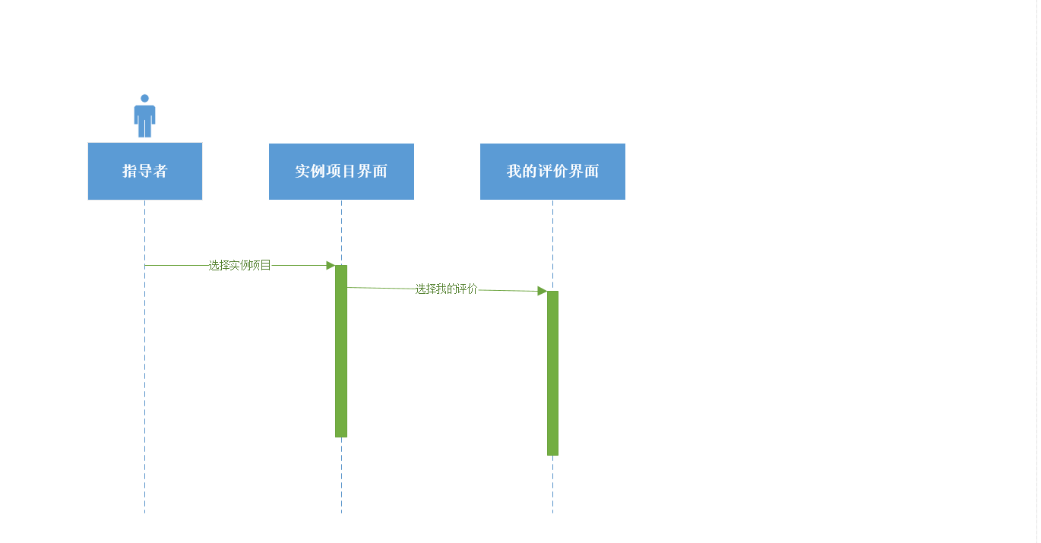

### 指导者用户查看组员总评顺序图

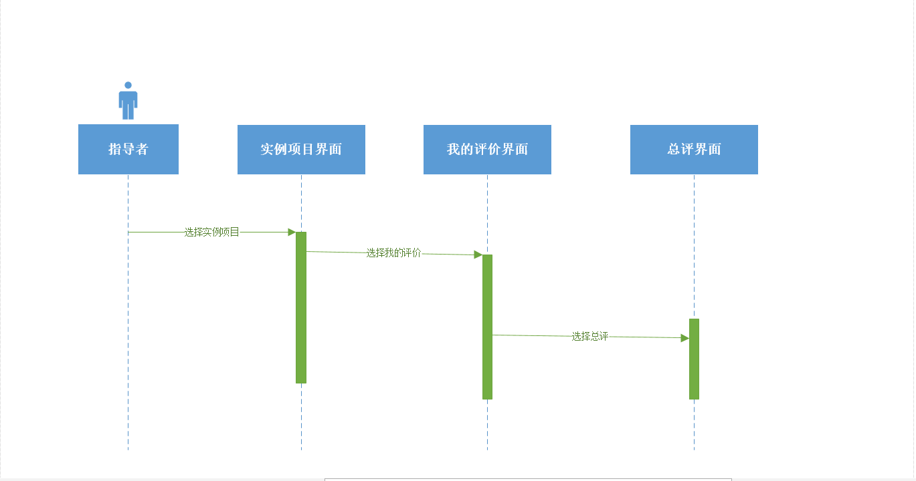

### 指导者用户评价组员顺序图

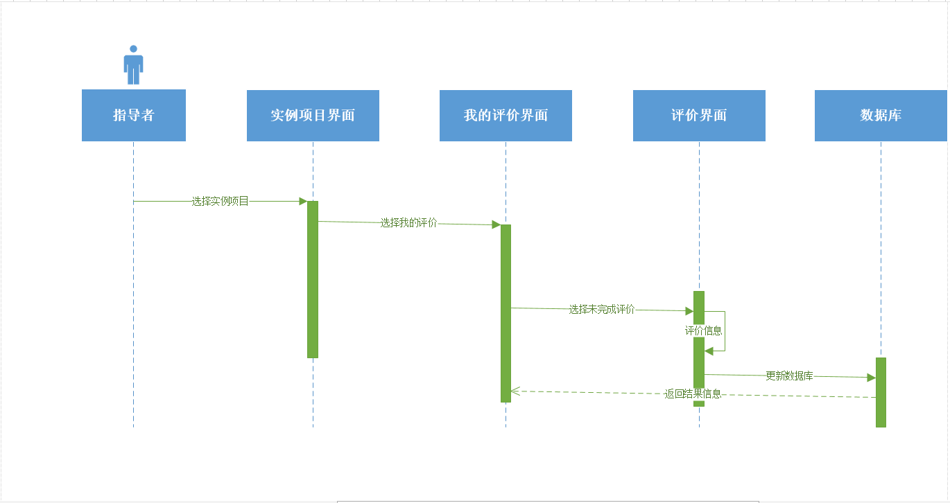

## 管理员顺序图

### 管理员查看案例顺序图

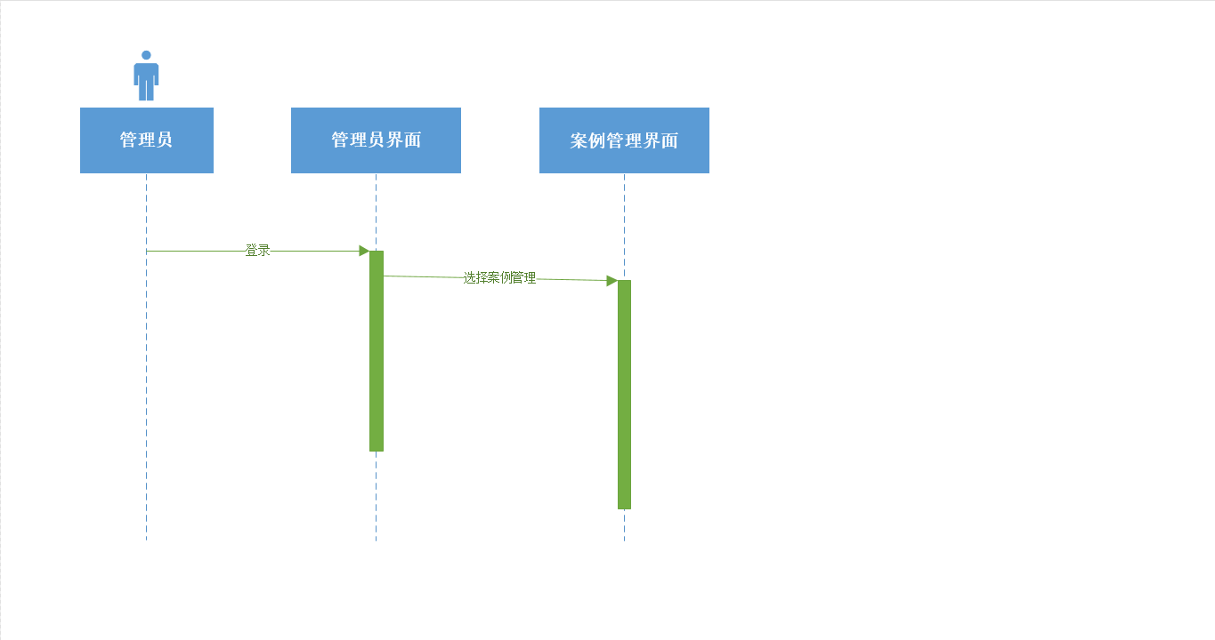

### 管理员查看实例顺序图

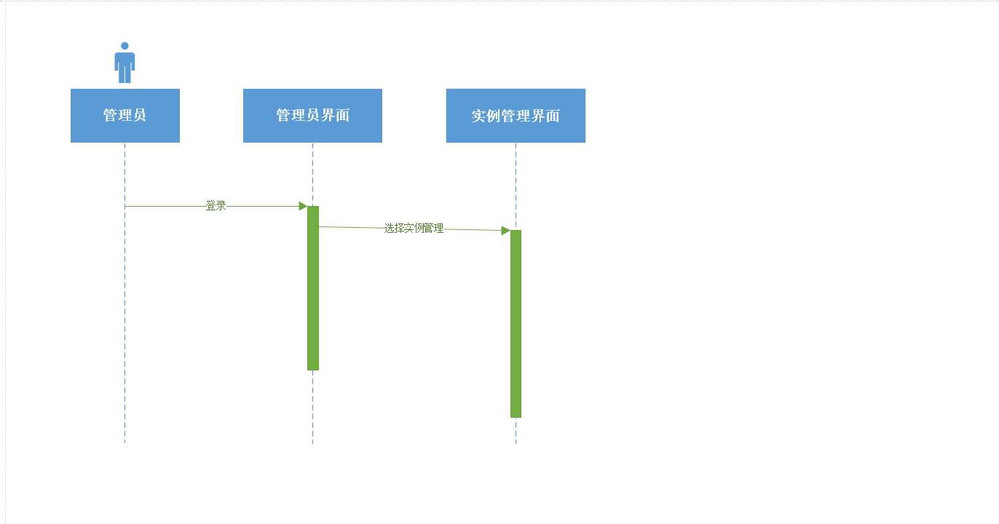

### 管理员查看用户顺序图

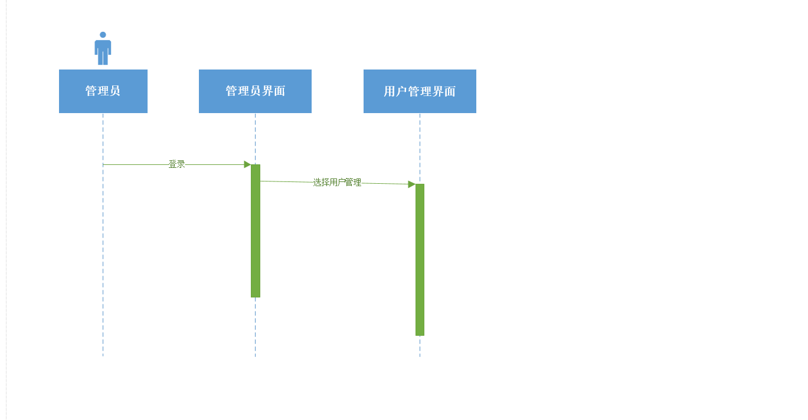

### 管理员查看日志顺序图

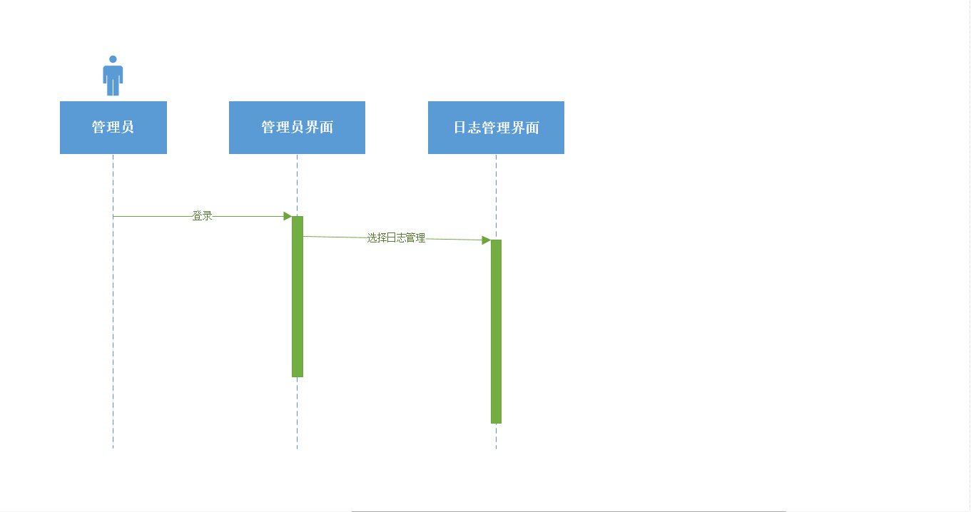

### 管理员查看系统顺序图

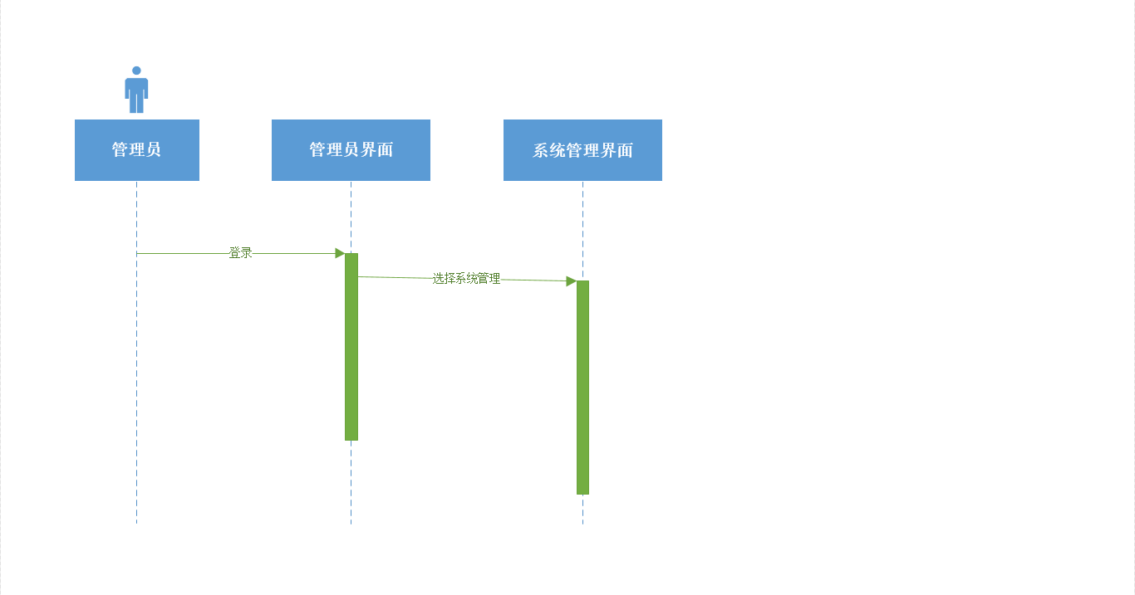

### 管理员查看意见顺序图

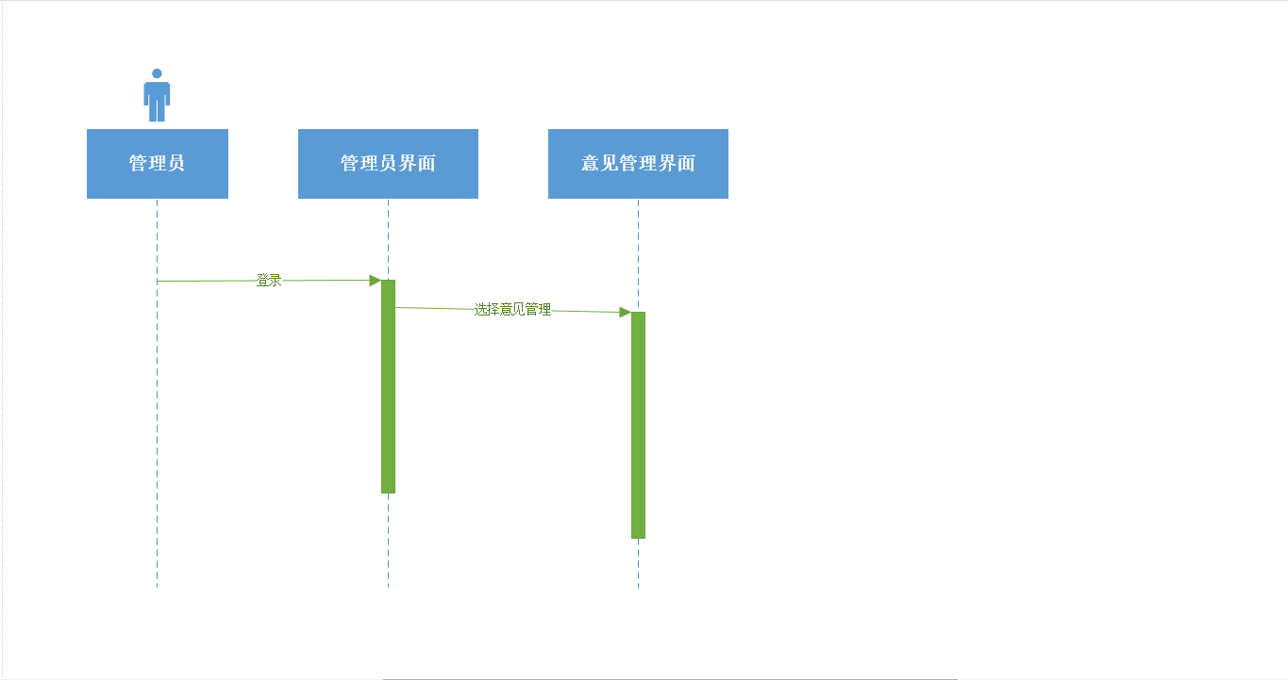

### 管理员查看举报顺序图



### 管理员查看网站信息顺序图

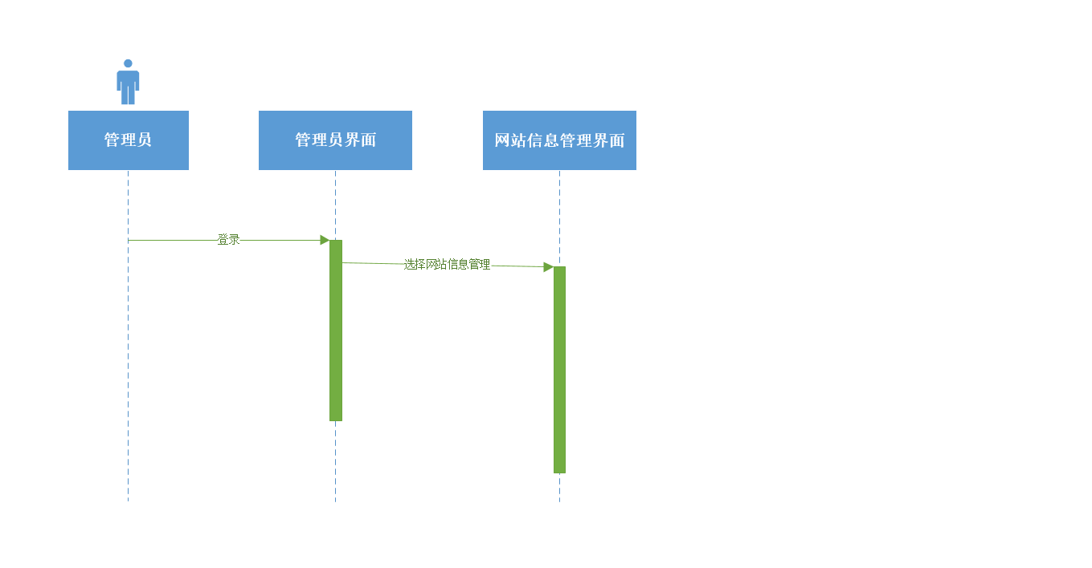

### 管理员用户查找案例顺序图

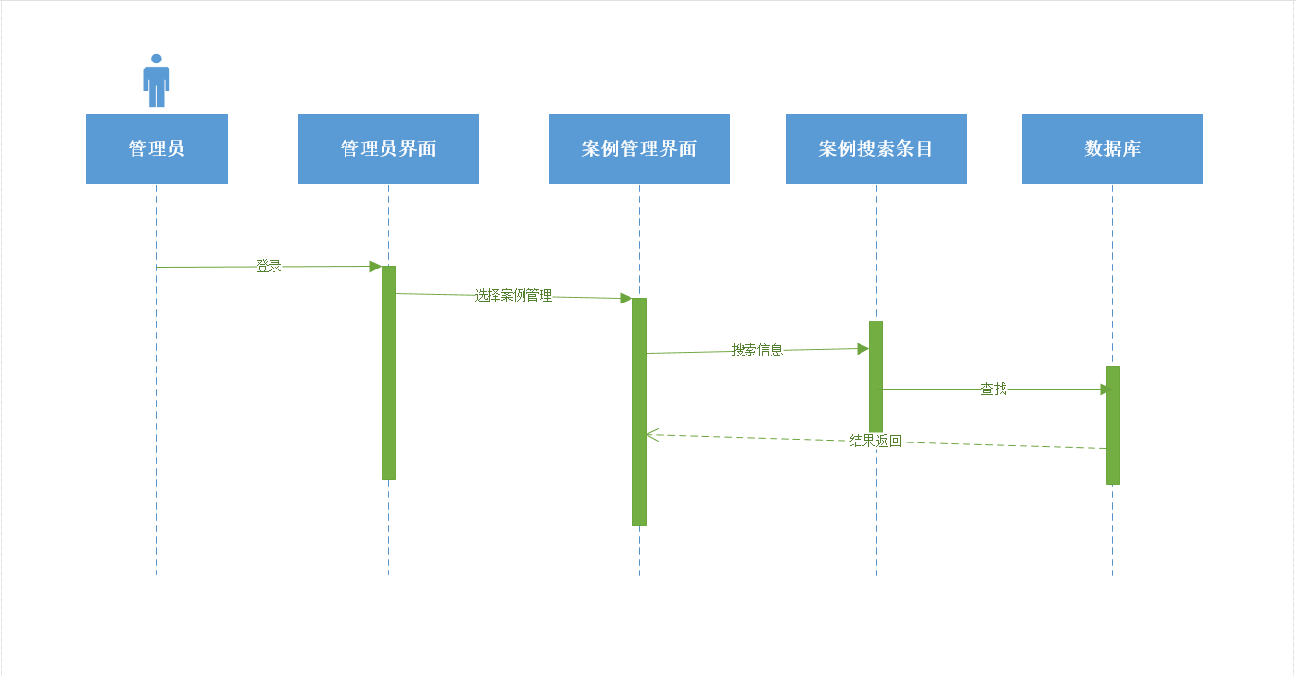

### 管理员用户查找实例顺序图

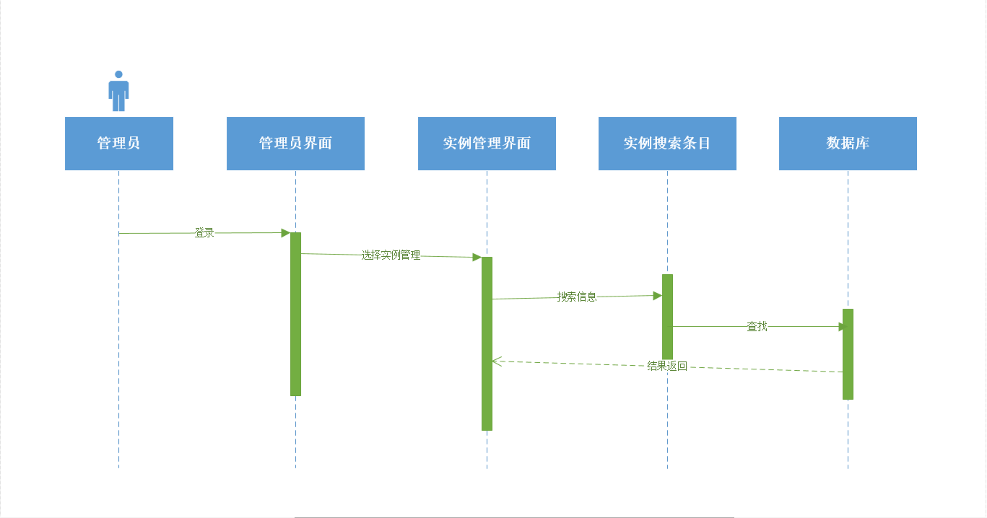

### 管理员用户查找用户顺序图

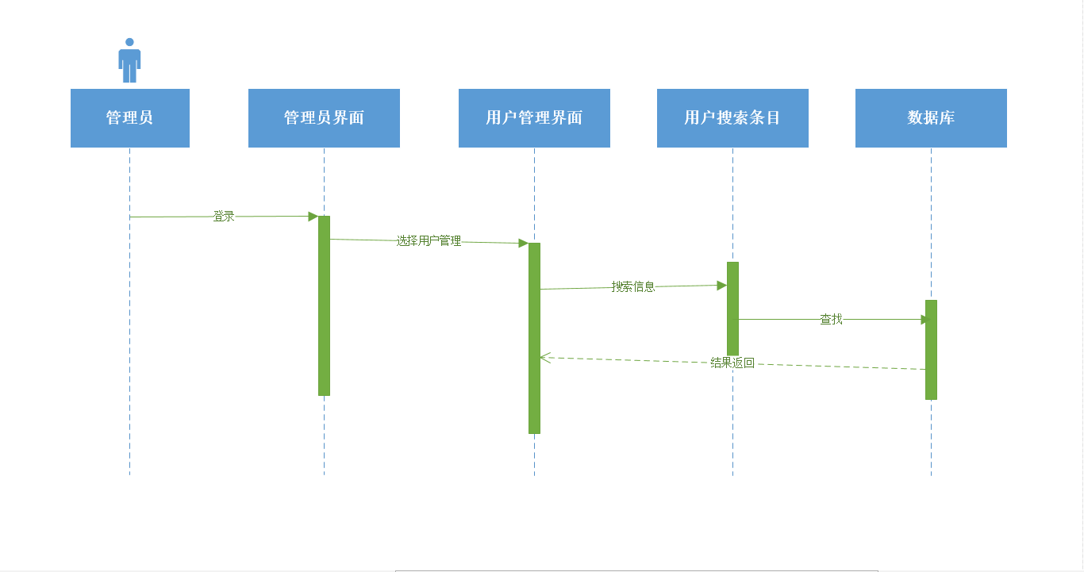

### 管理员用户查找意见顺序图

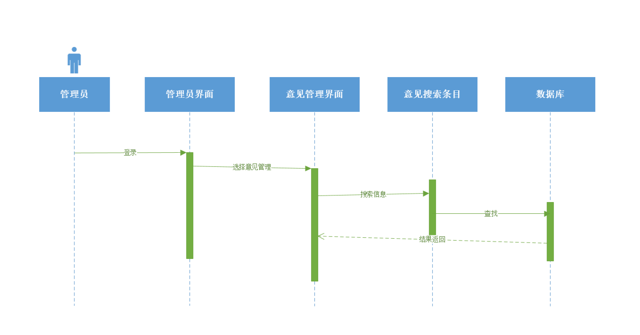

### 管理员用户查找举报顺序图

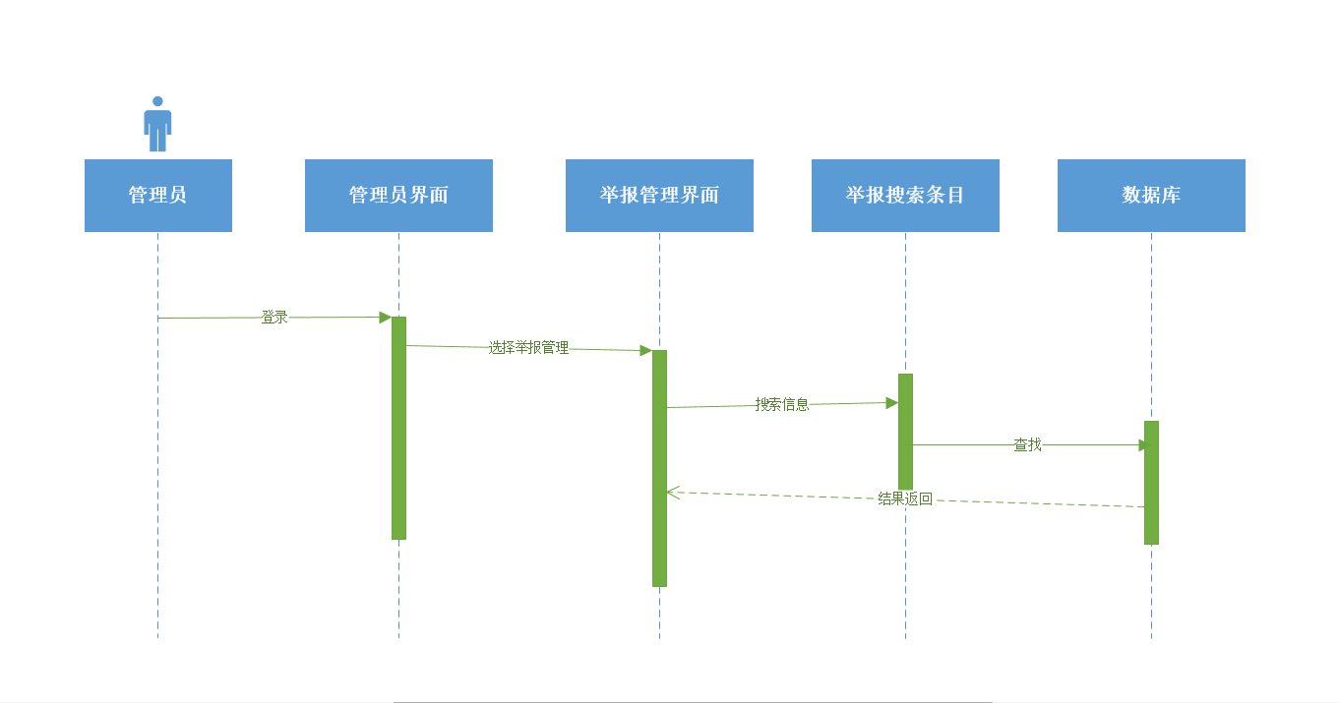

### 管理员用户筛选案例顺序图

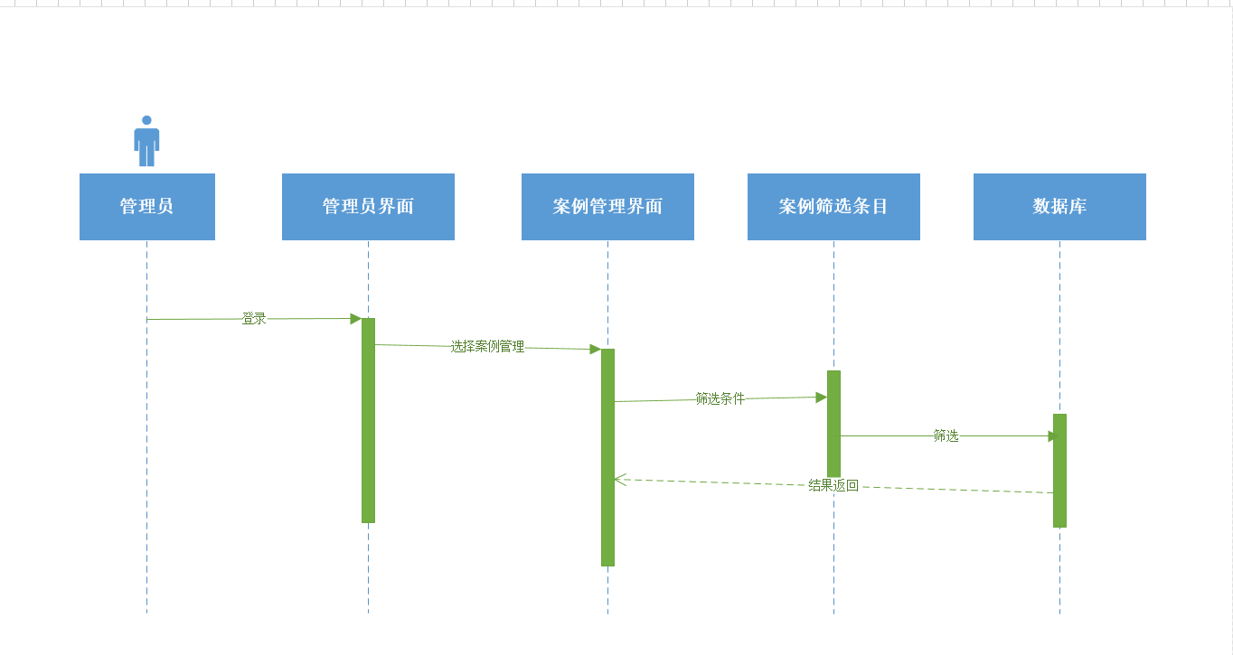

### 管理员用户筛选实例顺序图

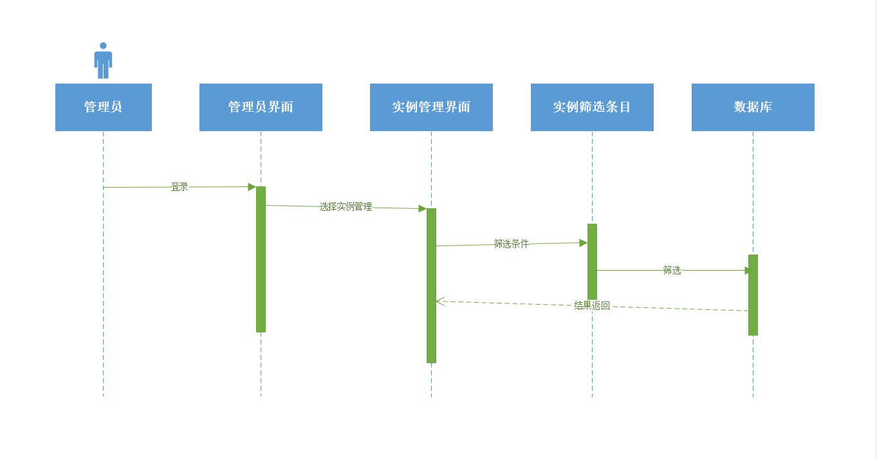

### 管理员用户筛选用户顺序图

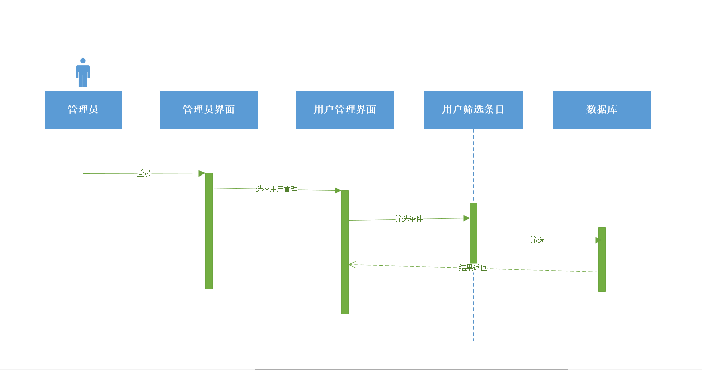

### 管理员用户筛选日志顺序图

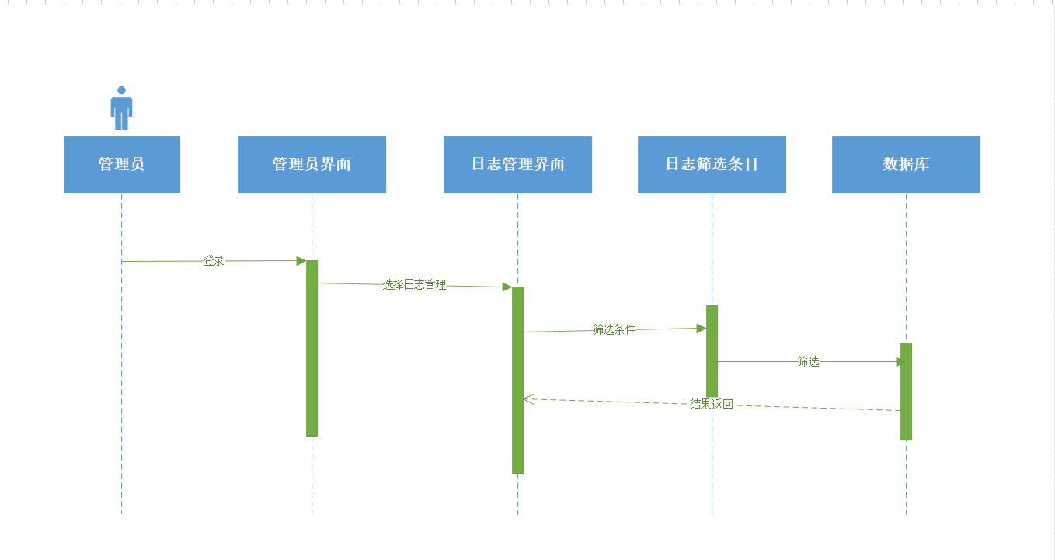

### 管理员用筛选意见顺序图

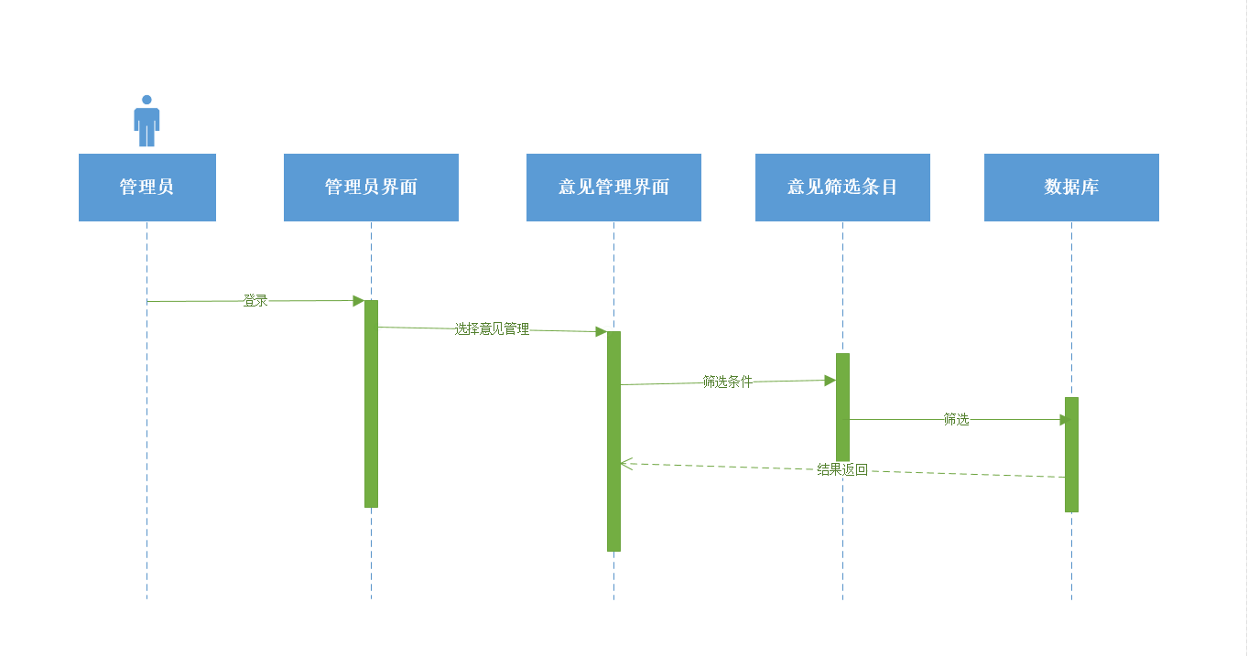

### 管理员用户筛选举报顺序图

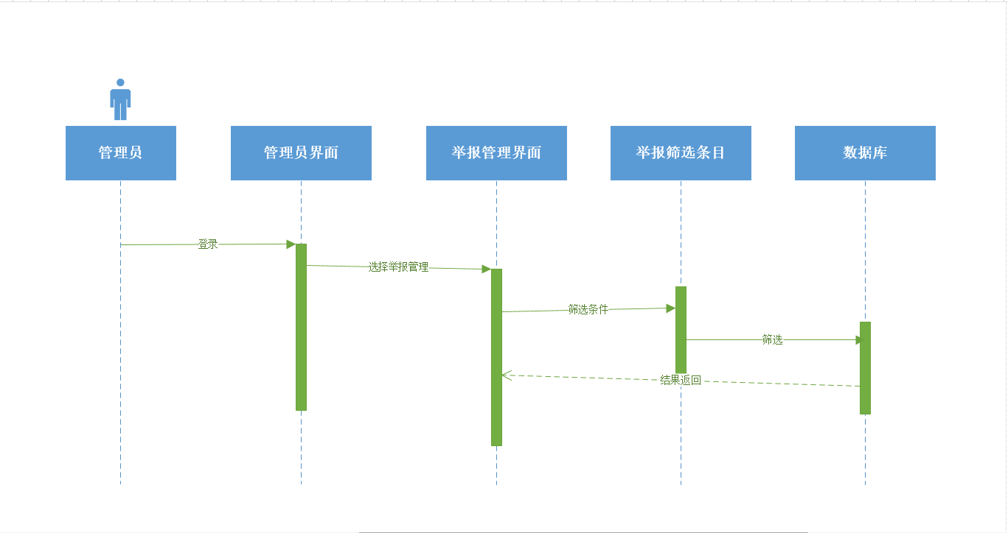

### 管理员用户删除案例顺序图

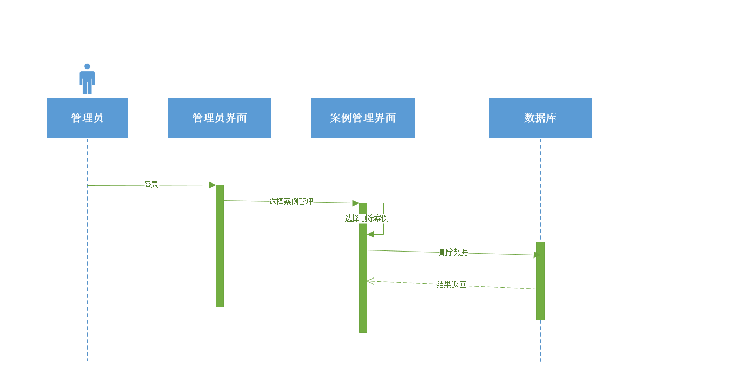

### 管理员用户删除实例顺序图

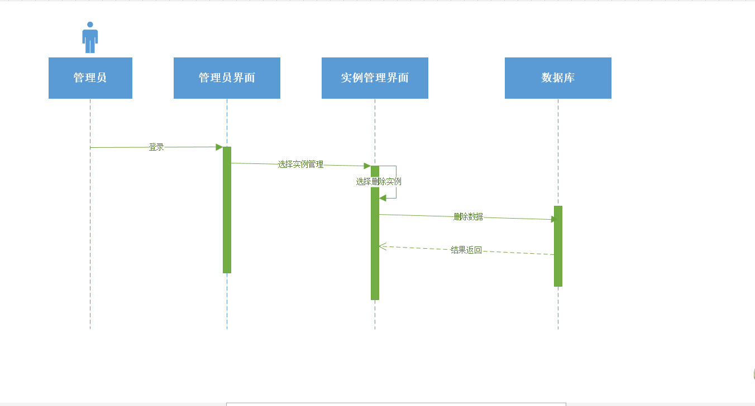 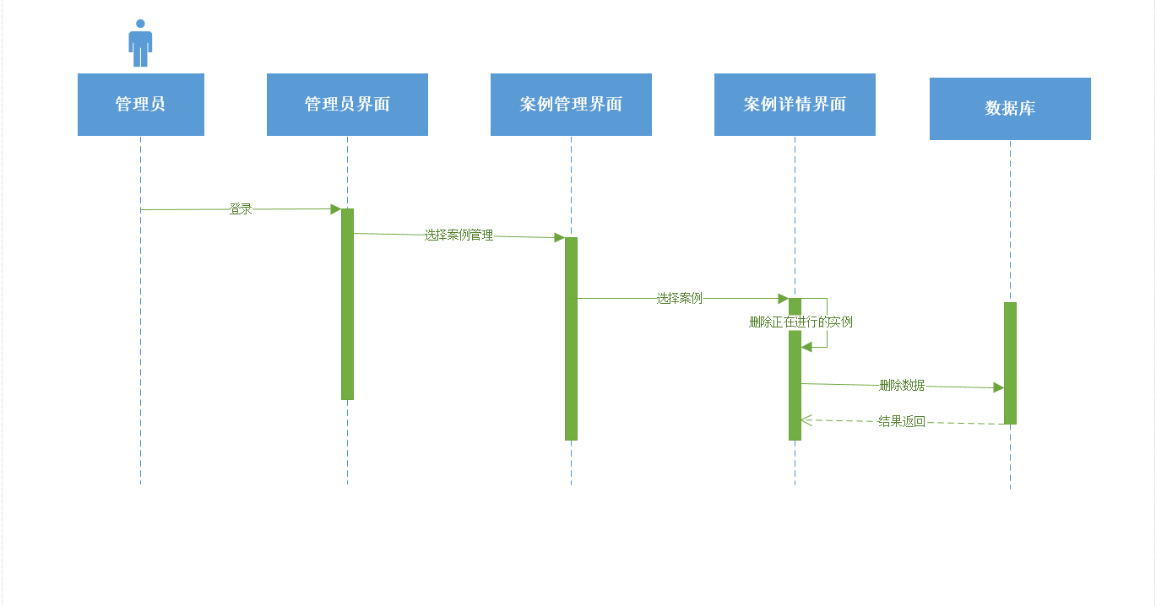

### 管理员用户删除用户顺序图

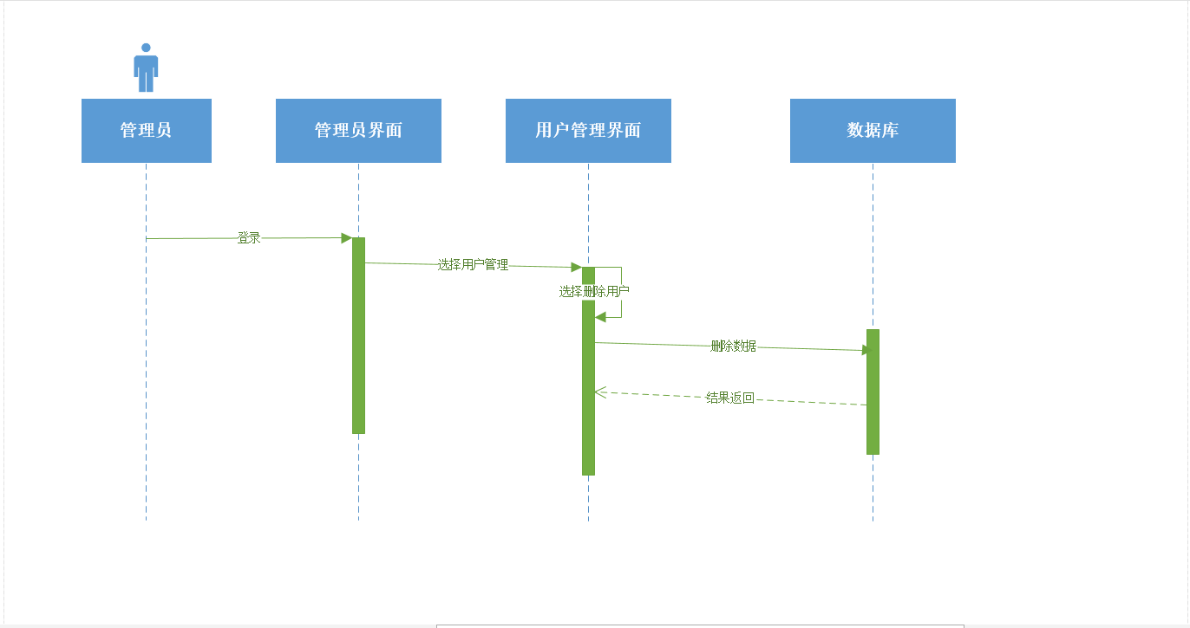

### 管理员用户删除邮件顺序图

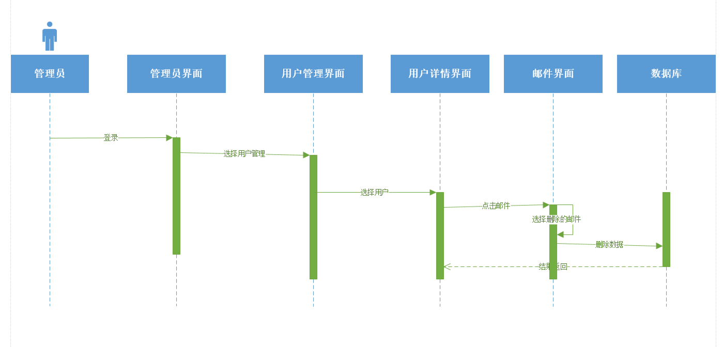

### 管理员用户删除日志顺序图

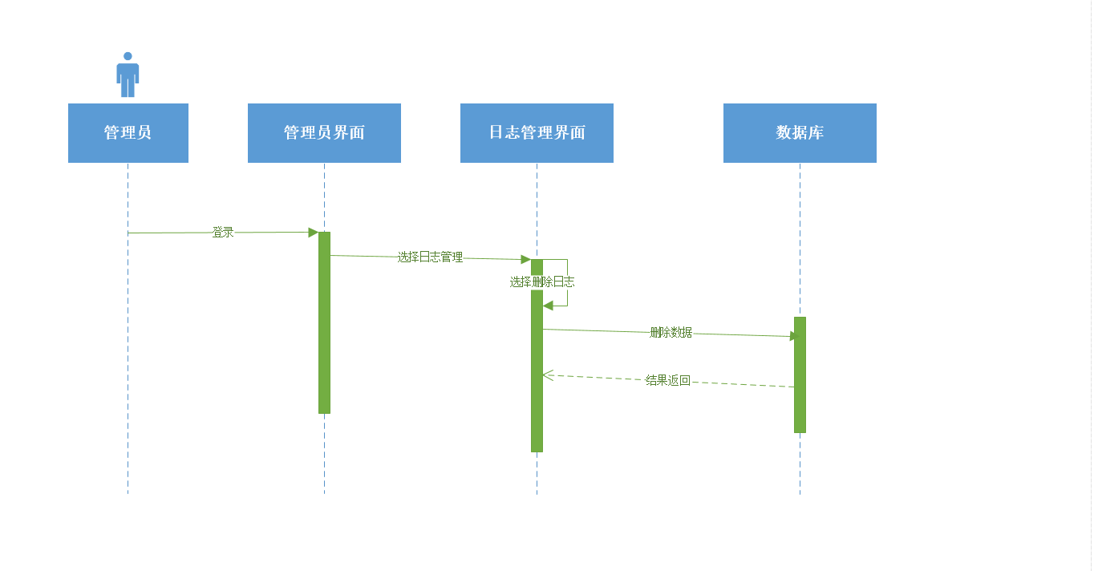

### 管理员用户增加案例顺序图

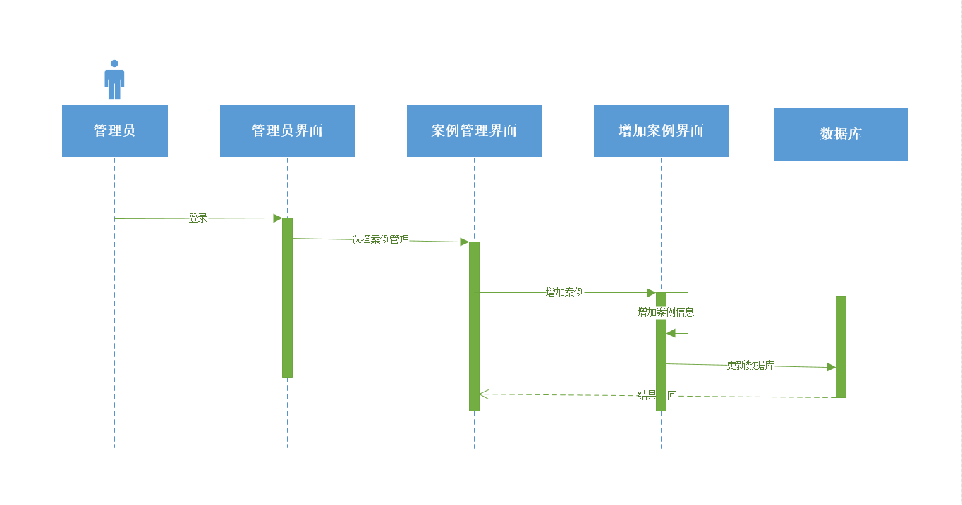

### 管理员用户增加实例顺序图

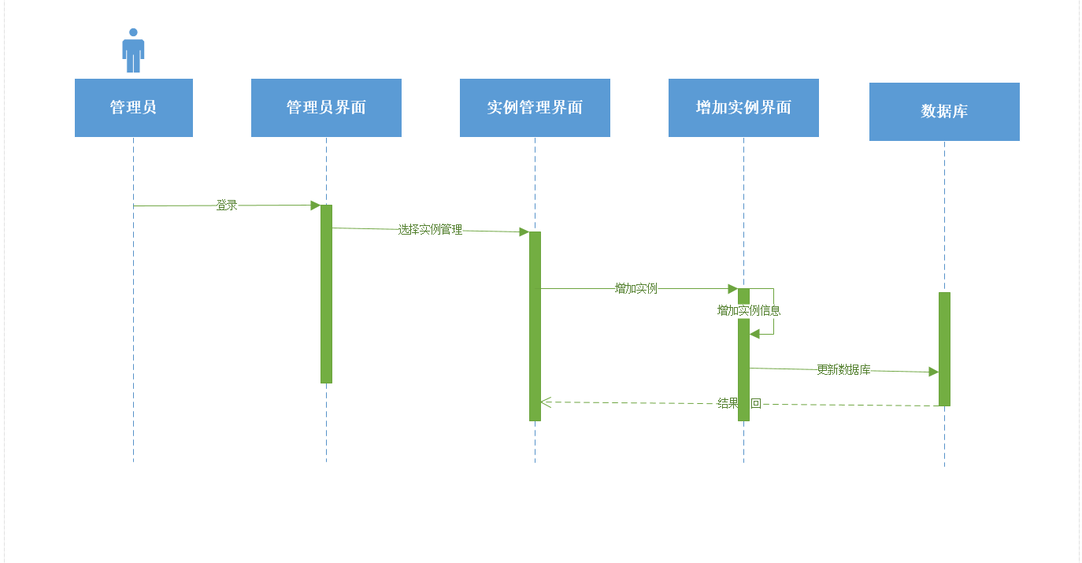

### 管理员用户增加用户顺序图

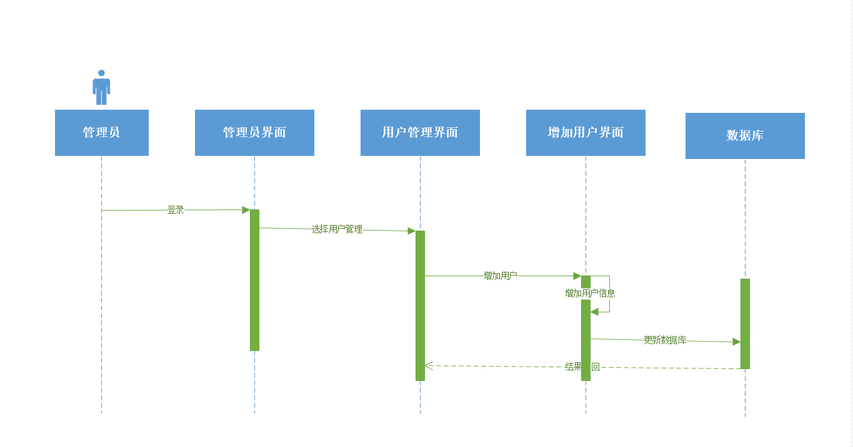

### 管理员用户修改案例顺序图

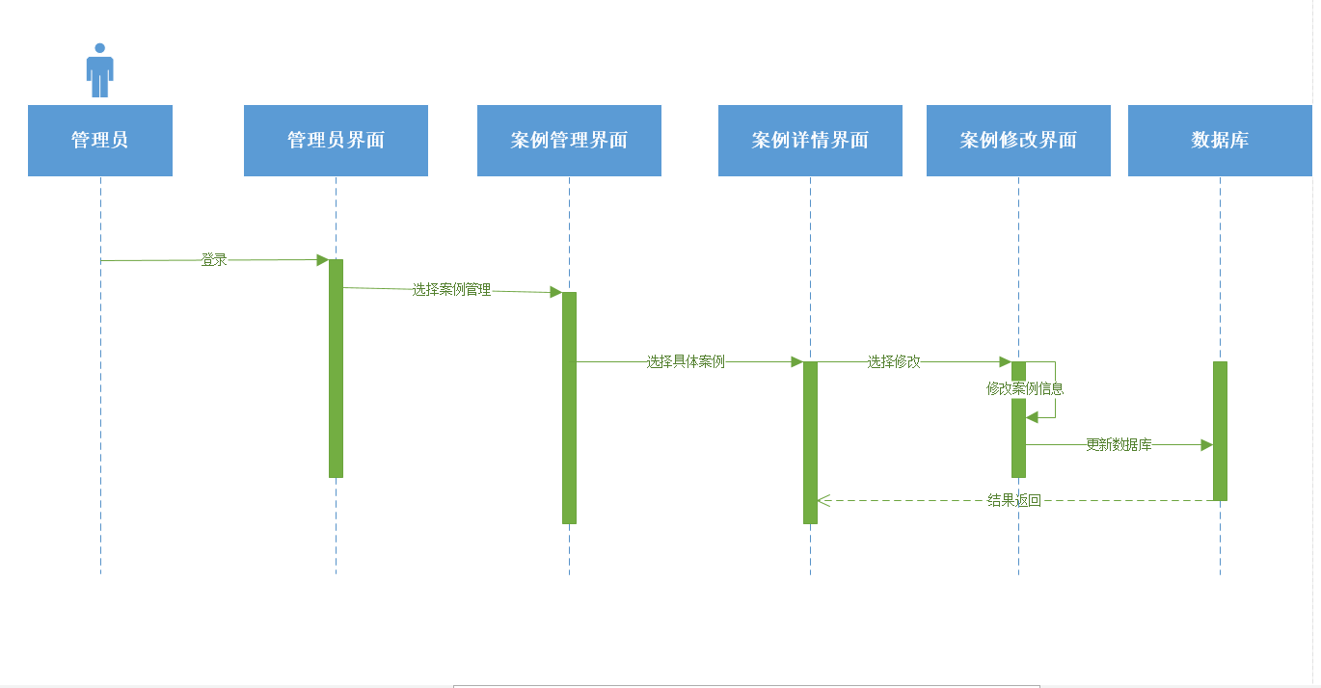

### 管理员用户修改实例顺序图

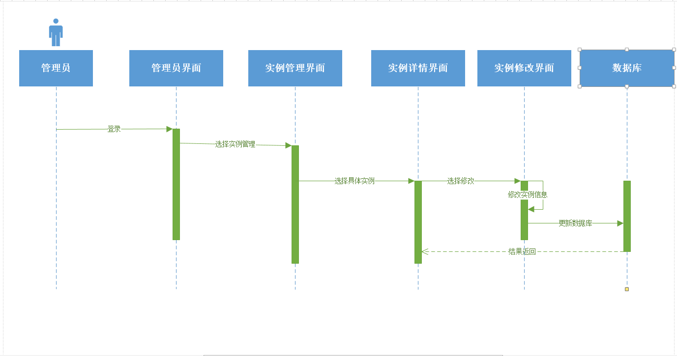

### 管理员用户修改用户顺序图

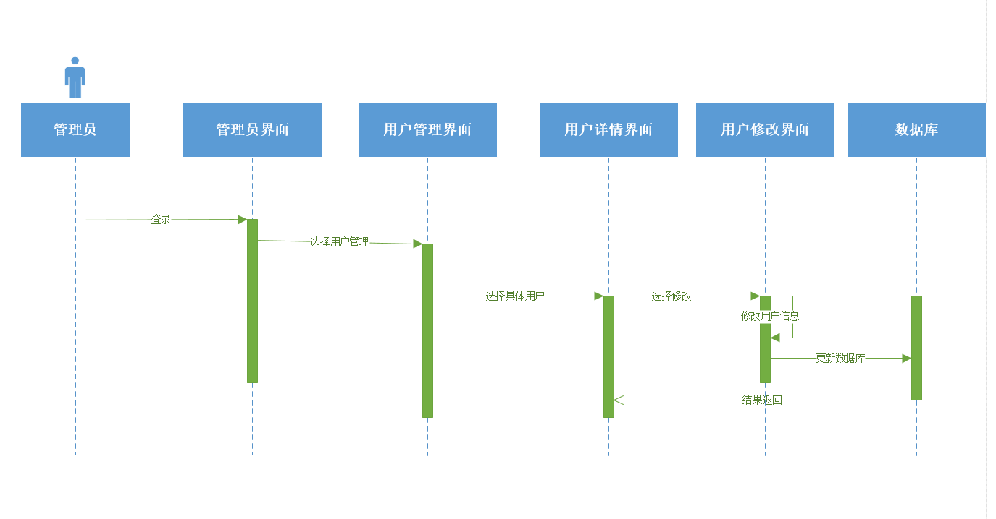

### 管理员用户设置首页推荐案例顺序图

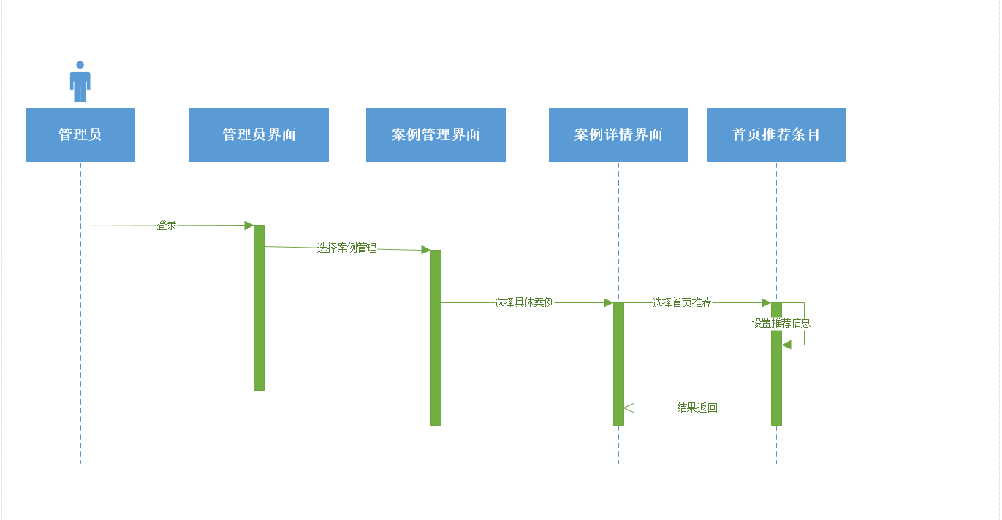

### 管理员用户设置实例首页推荐

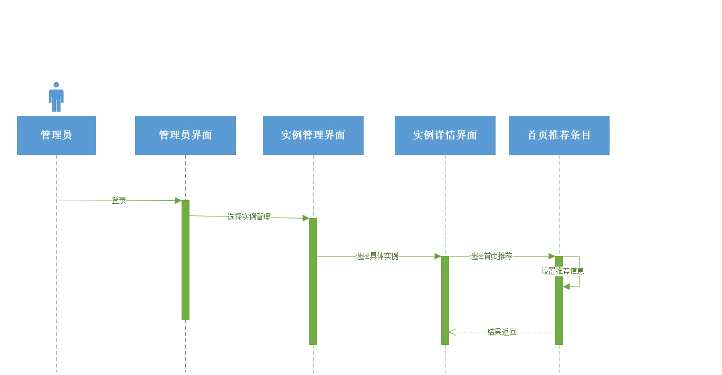

### 管理员用户设置用户首页推荐

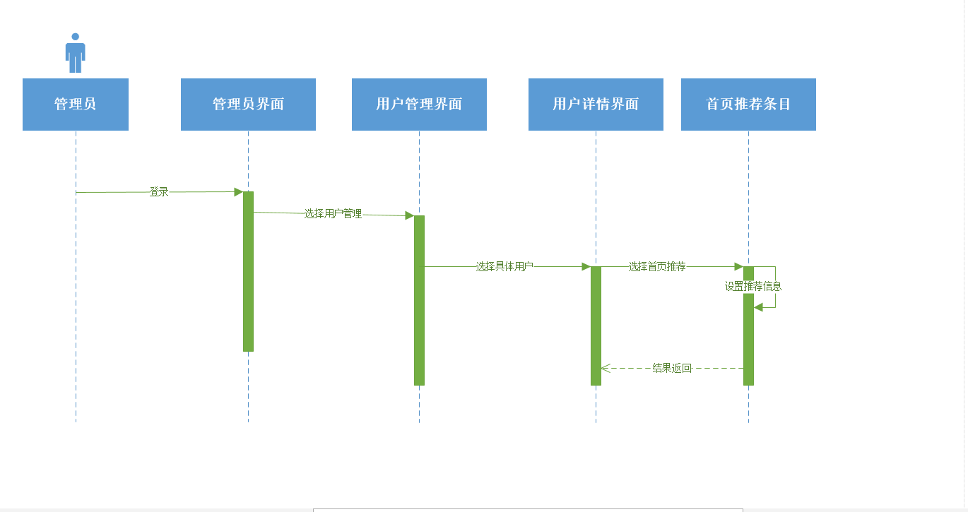

### 管理员用户冻结用户顺序图

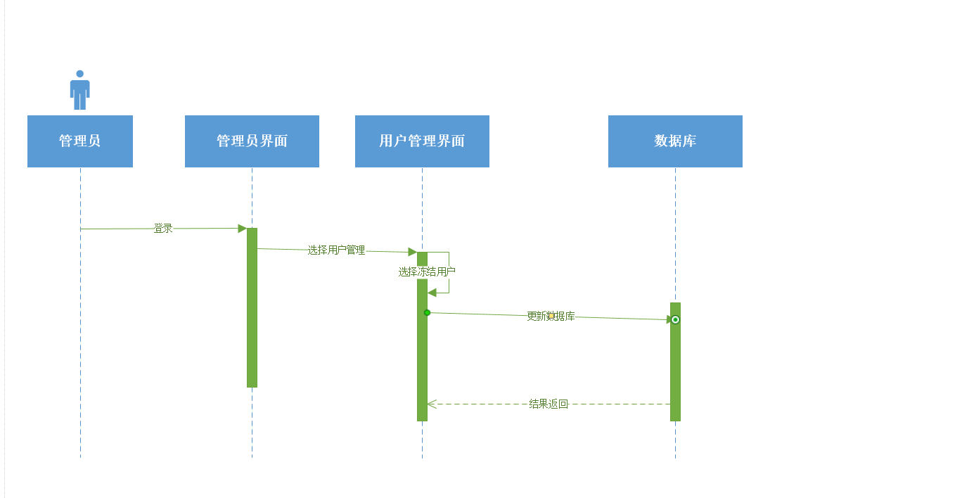 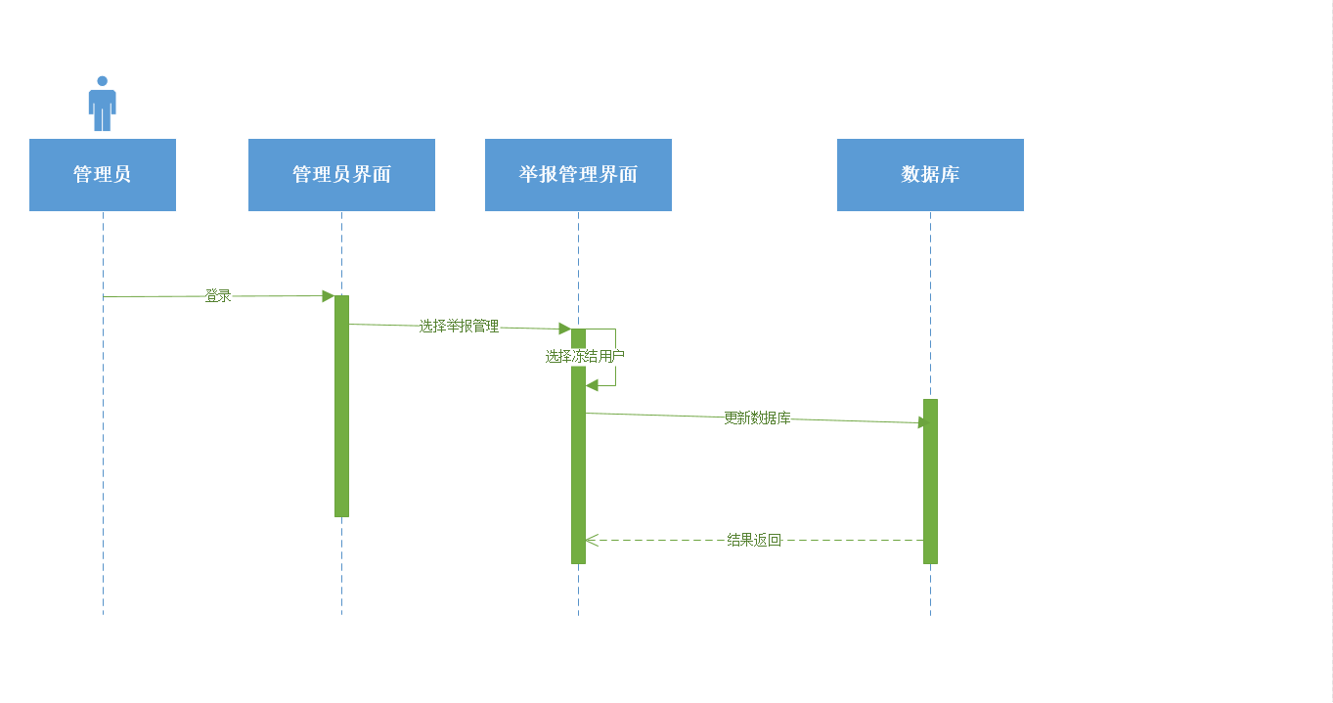

### 管理员解冻用户顺序图

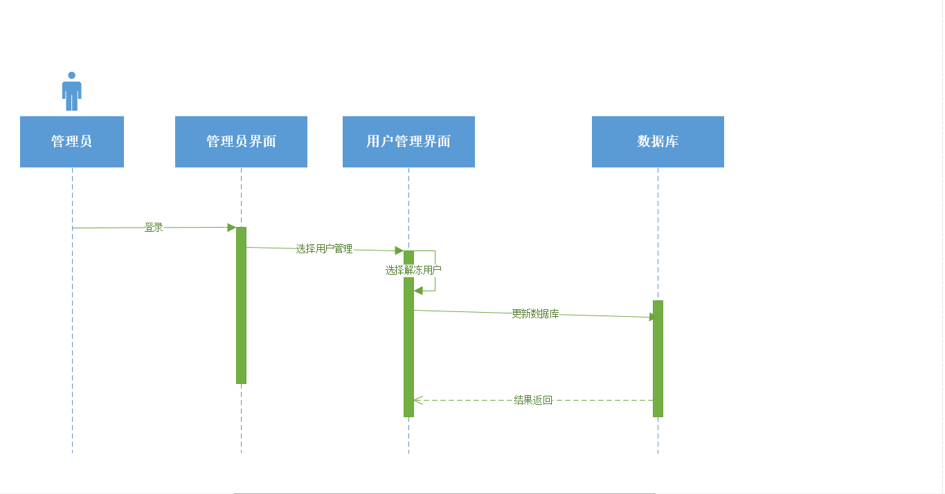

### 管理员用户审核用户顺序图

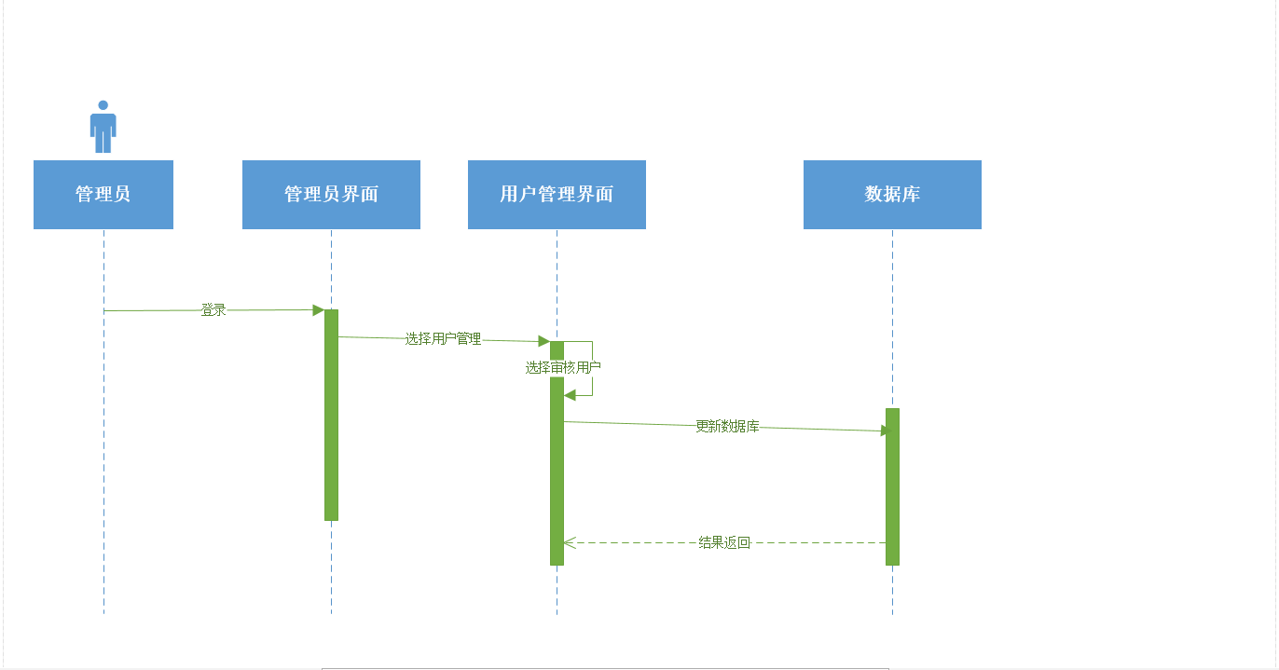

### 管理员用户启用实例顺序图

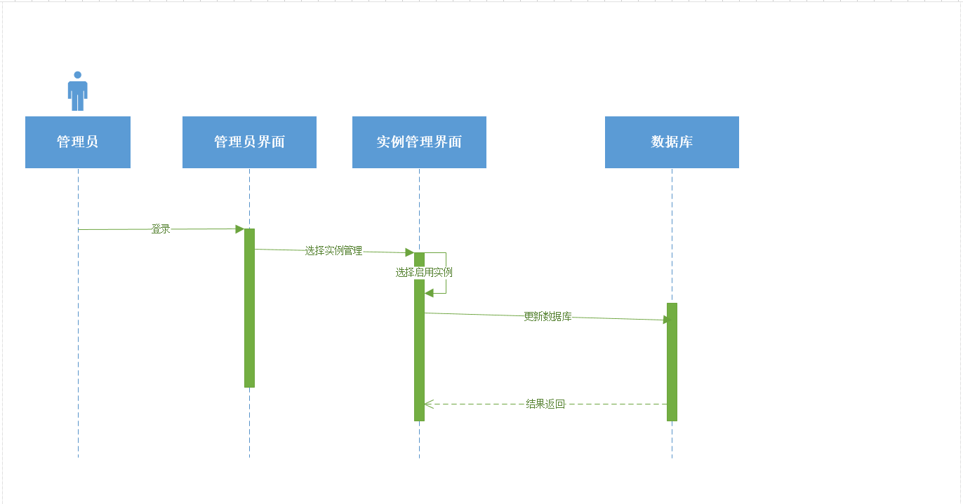

### 管理员用户停用实例顺序图

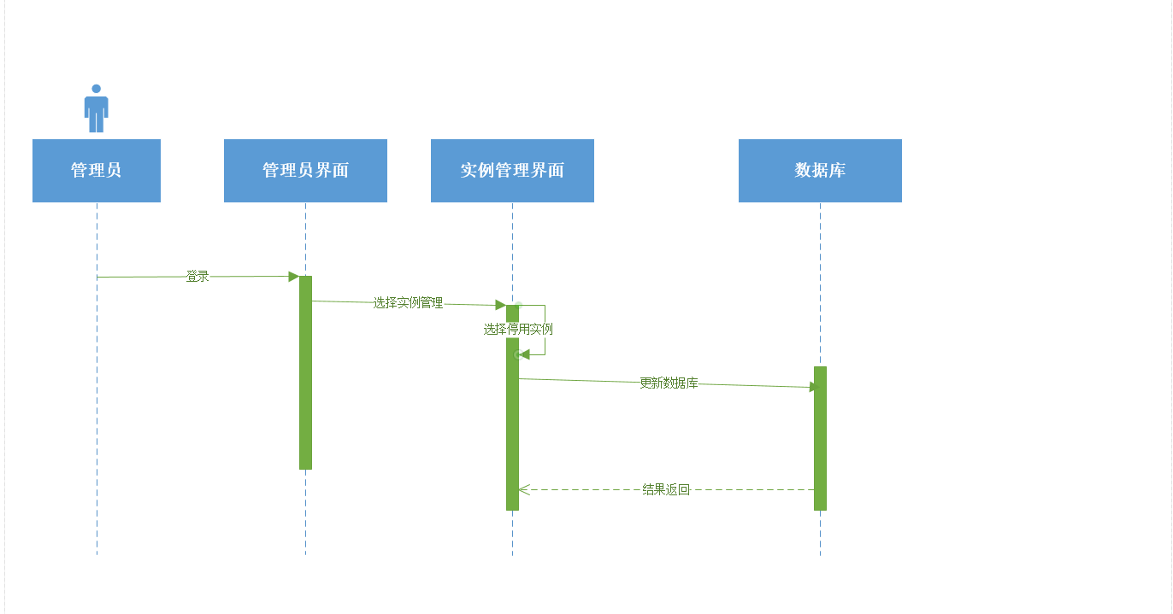

### 管理员用户启用案例顺序图

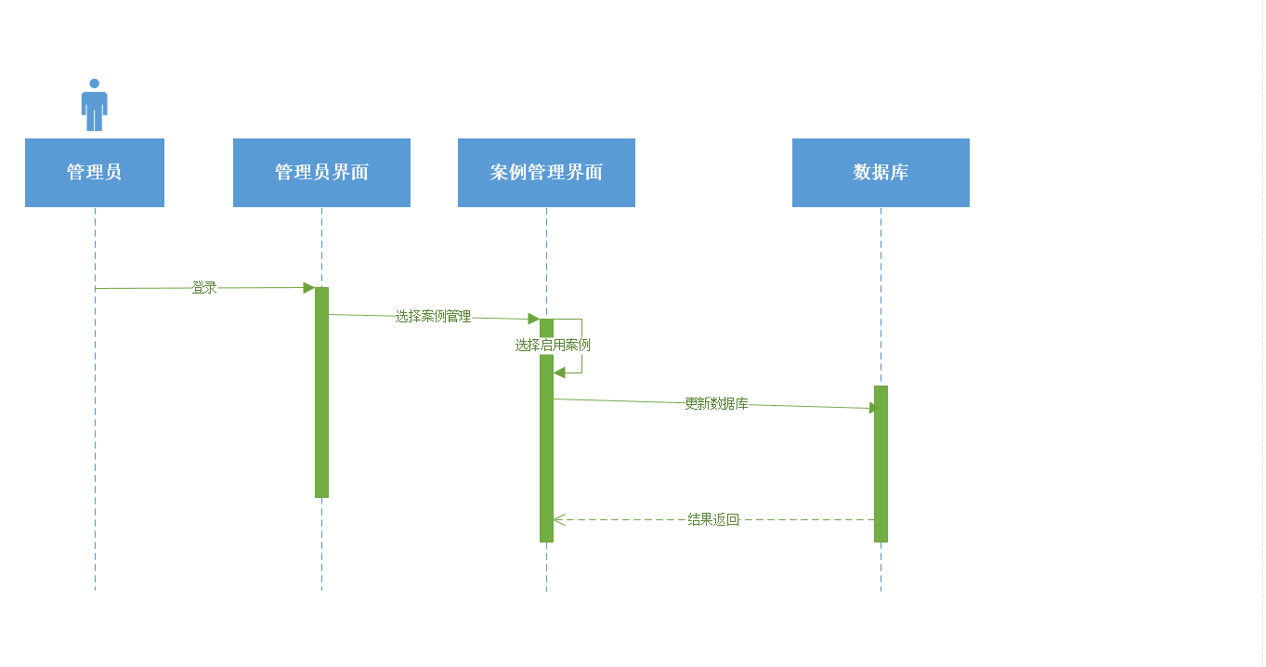

### 管理员用户停用案例顺序图

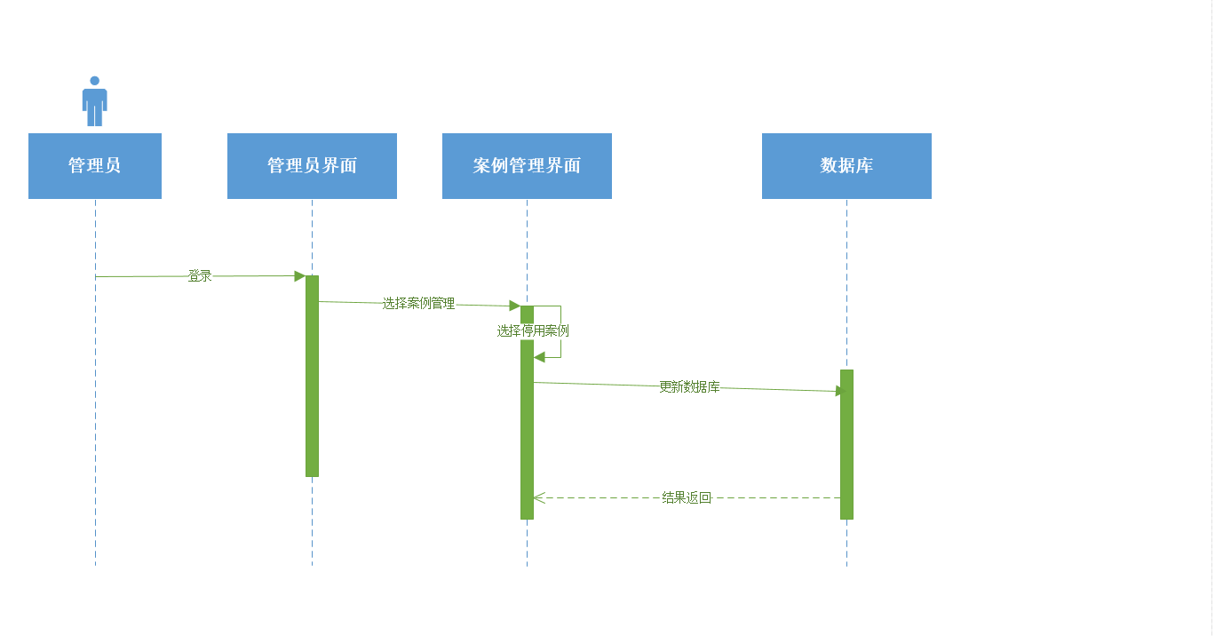

### 管理员用户禁封ip顺序图

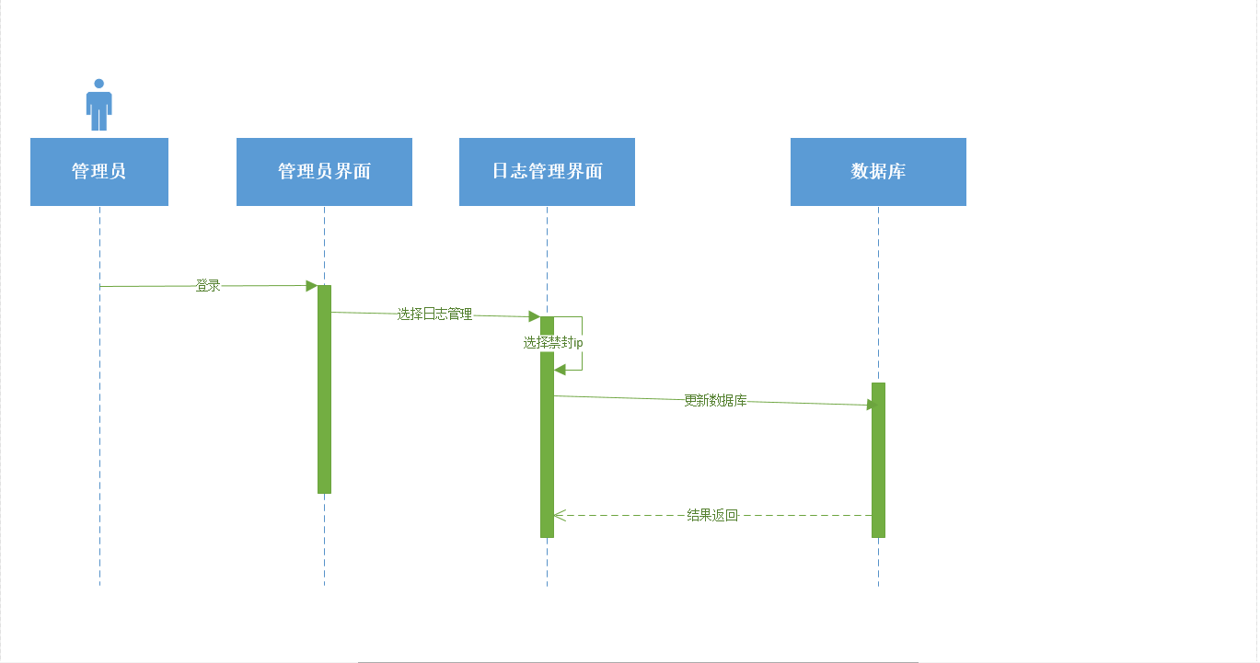

### 管理员用户解封ip顺序图

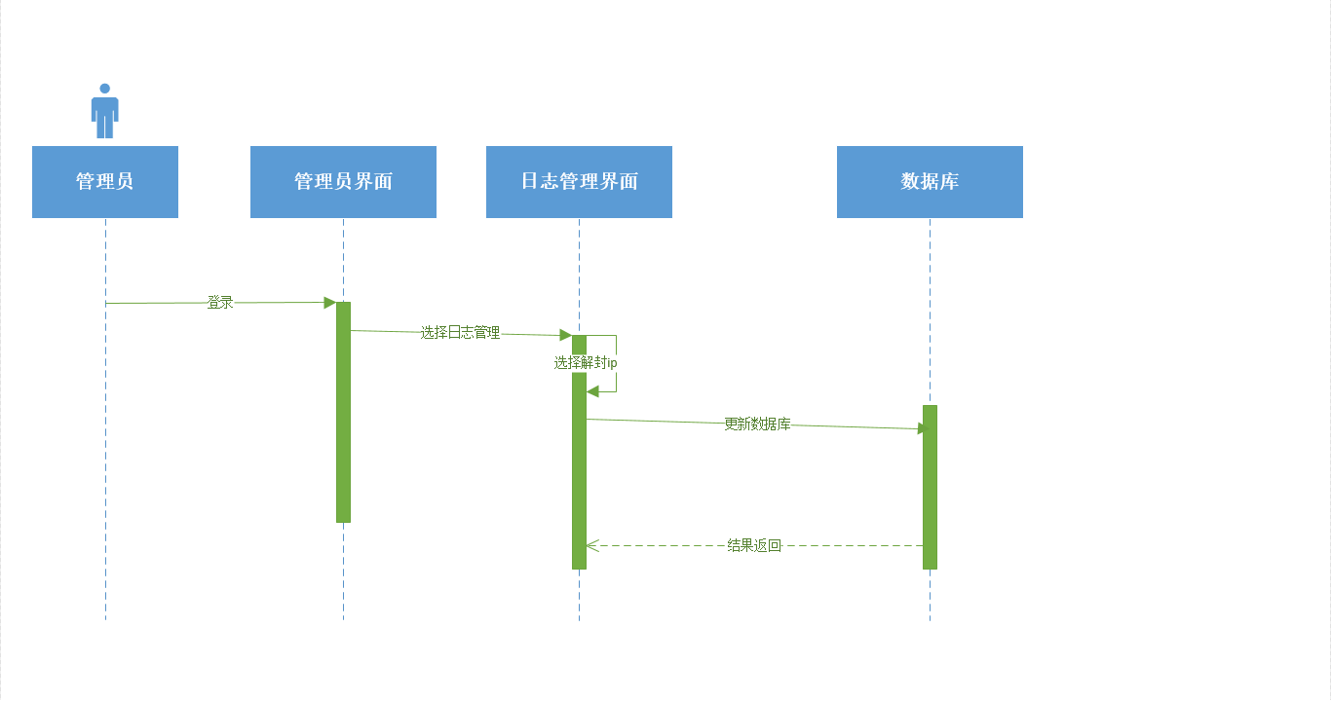

### 管理员用户数据库备份顺序图

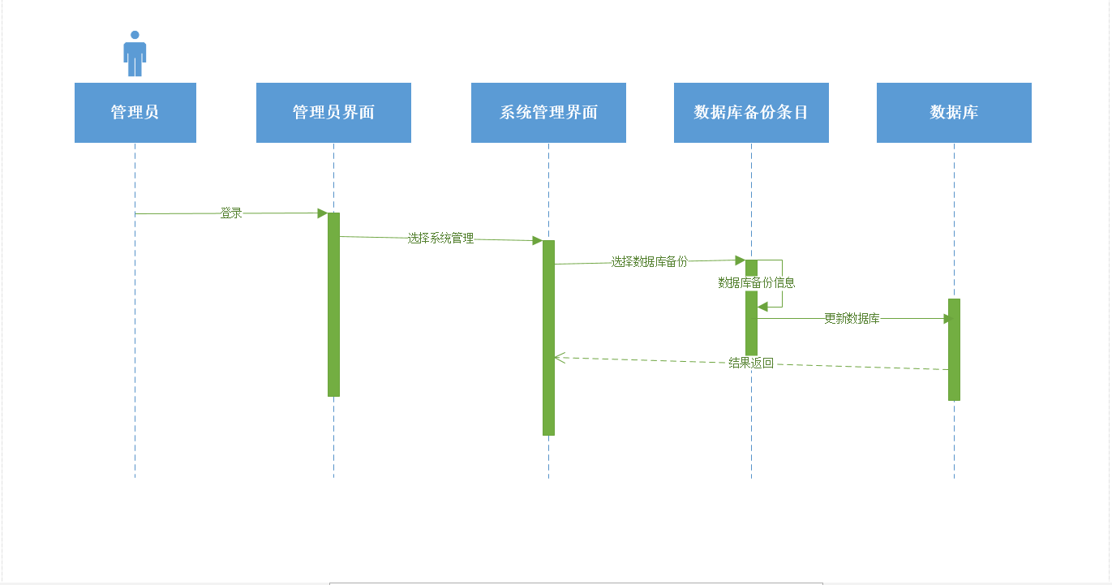

### 管理员用户数据库还原顺序图

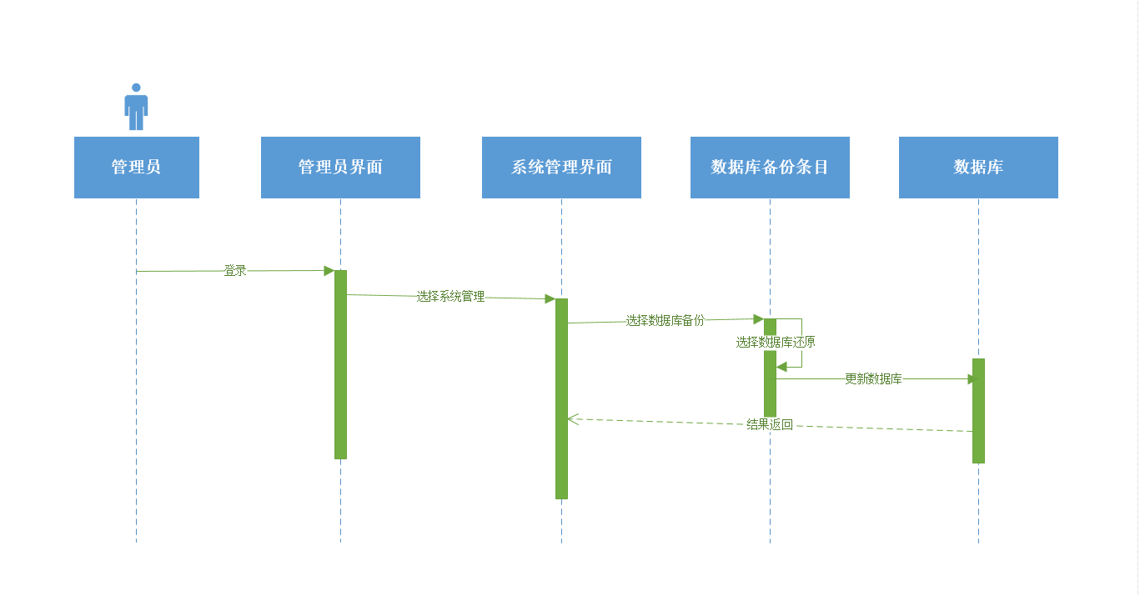

### 管理员用户设置系统语言顺序图

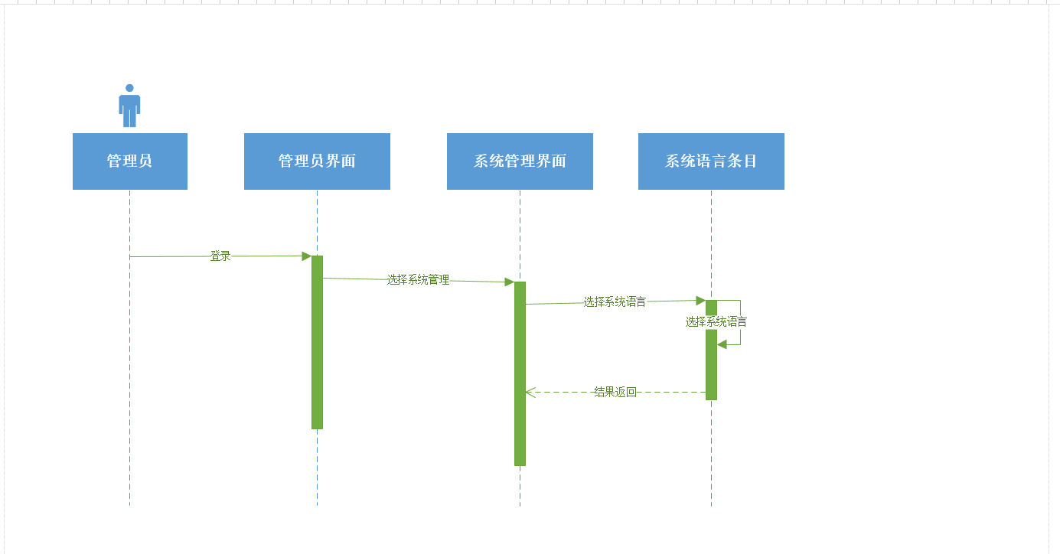

### 管理员用户修改服务器设定顺序图

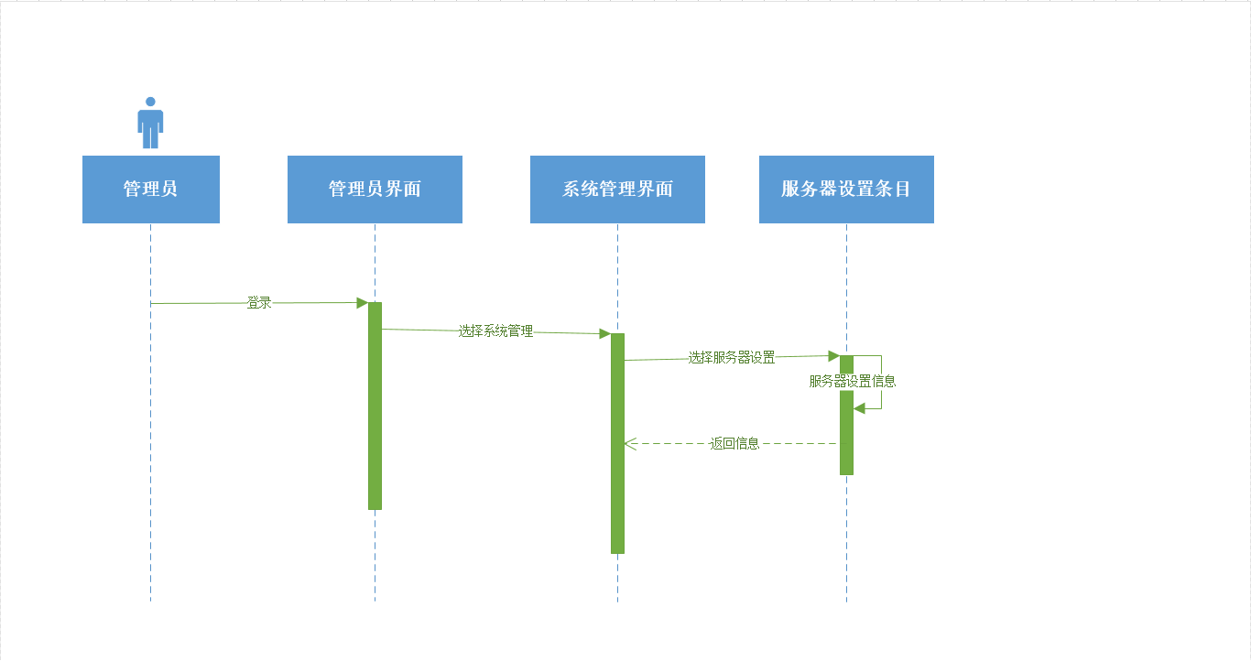

### 管理员用户修改安全设定顺序图

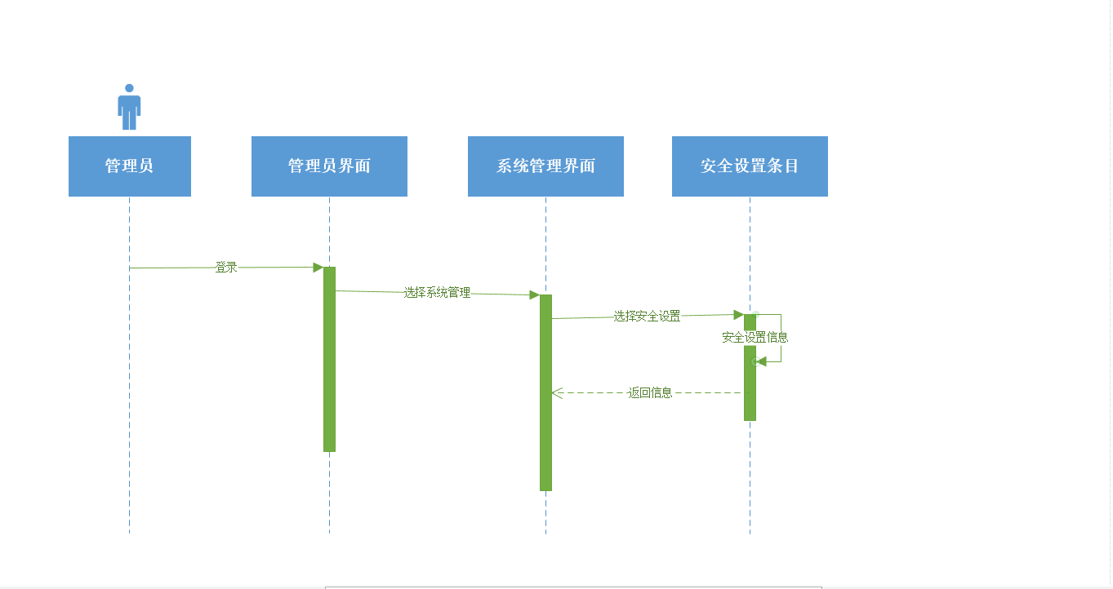

### 管理员用户修改Cookie设定顺序图

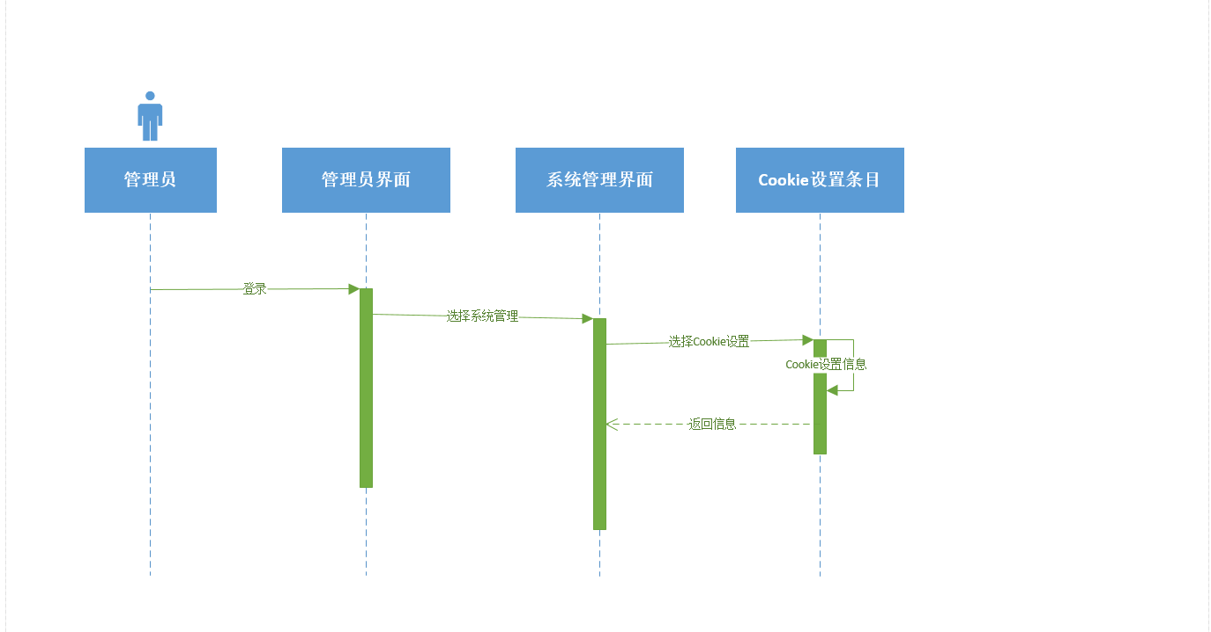

### 管理员用户修改E-mail设定顺序图

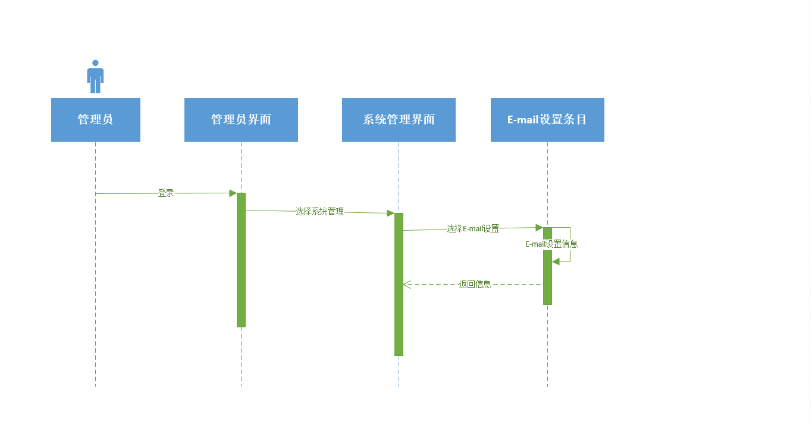

### 管理员用户修改用户注册设定顺序图

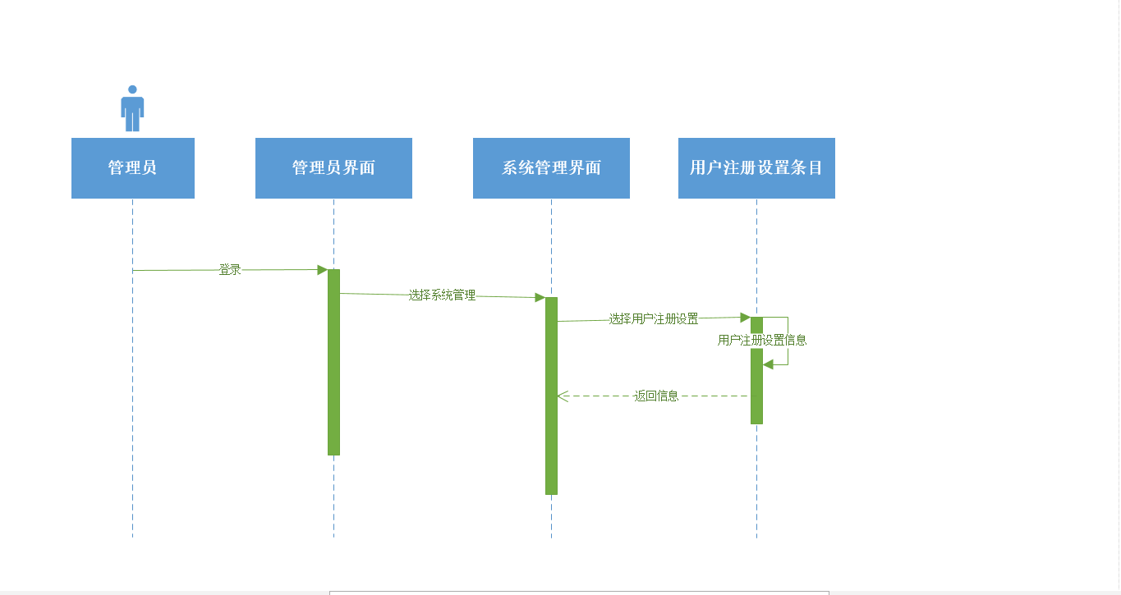

### 管理员用户注销顺序图

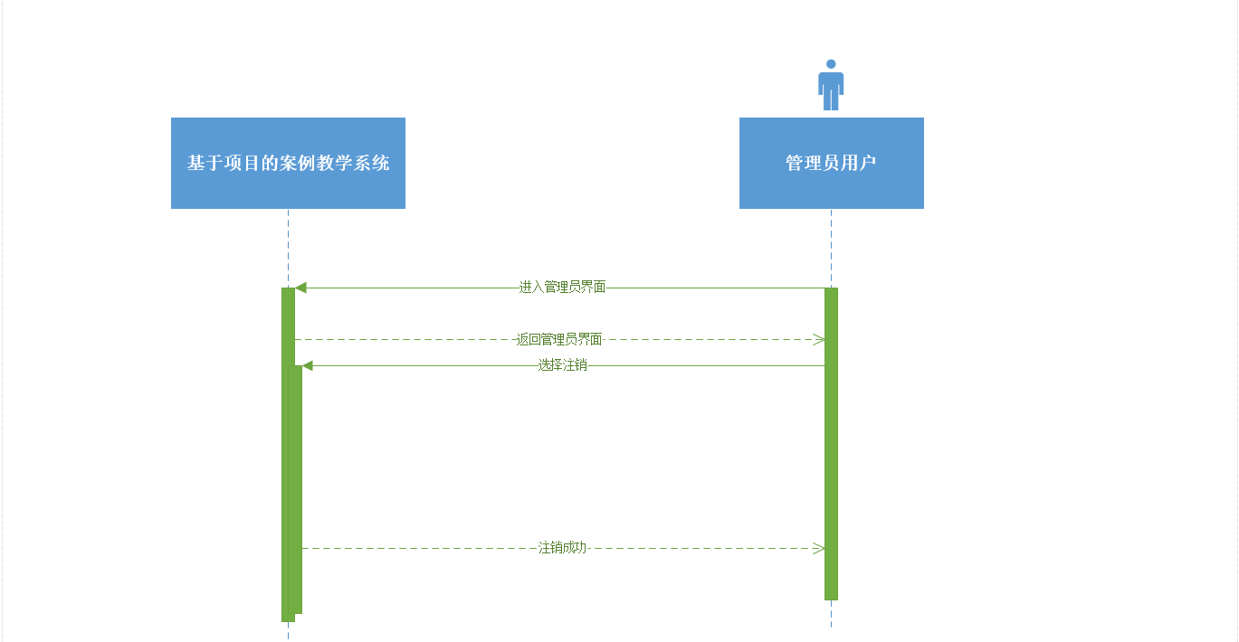

### 管理员用户查看网站信息顺序图

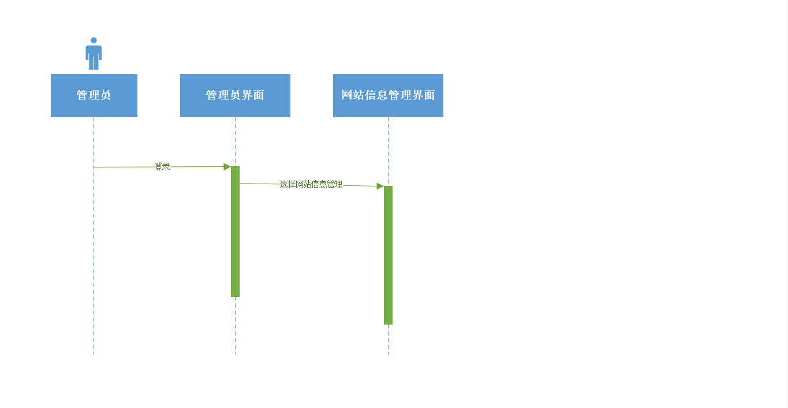

### 管理员用户修改友情链接顺序图

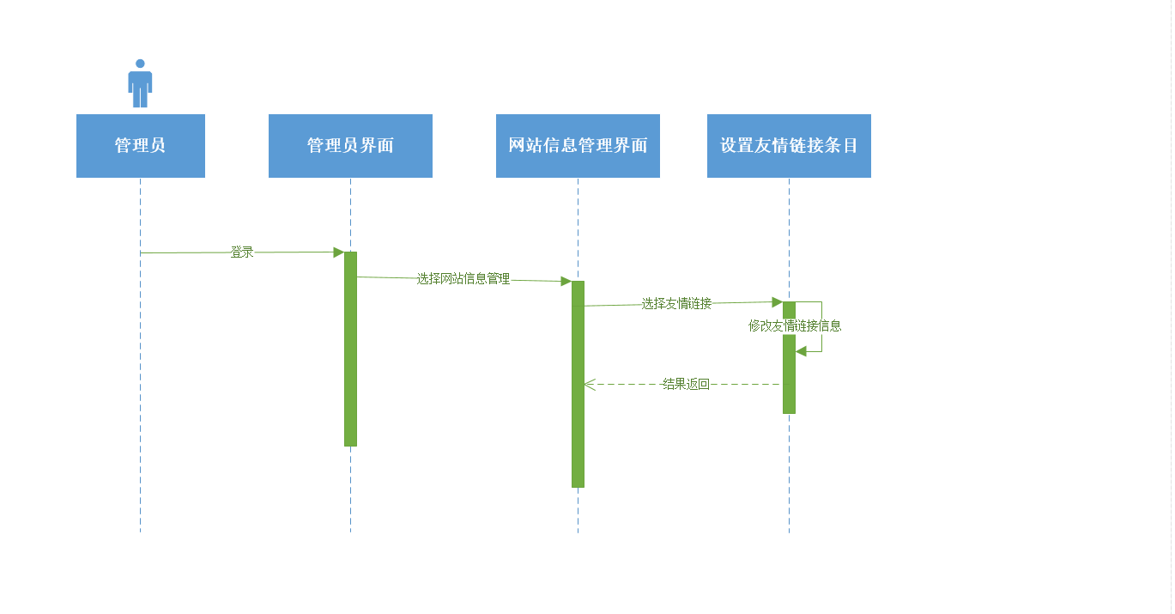

### 管理员用户修改二维码接顺序图

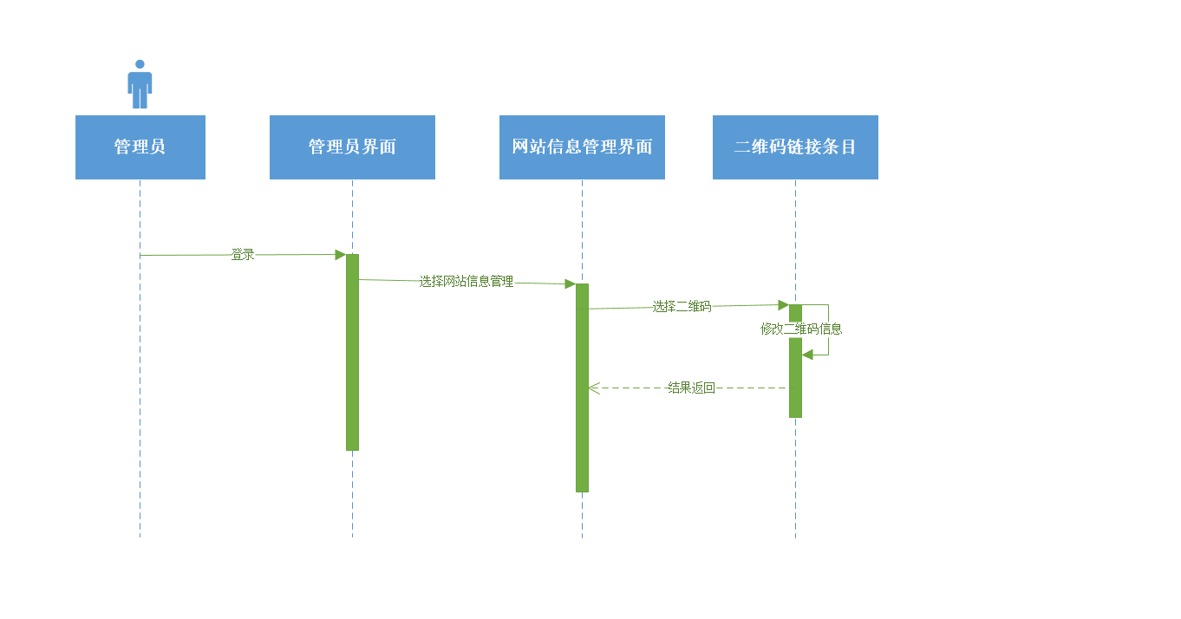

### 管理员用户修改关于我们顺序图

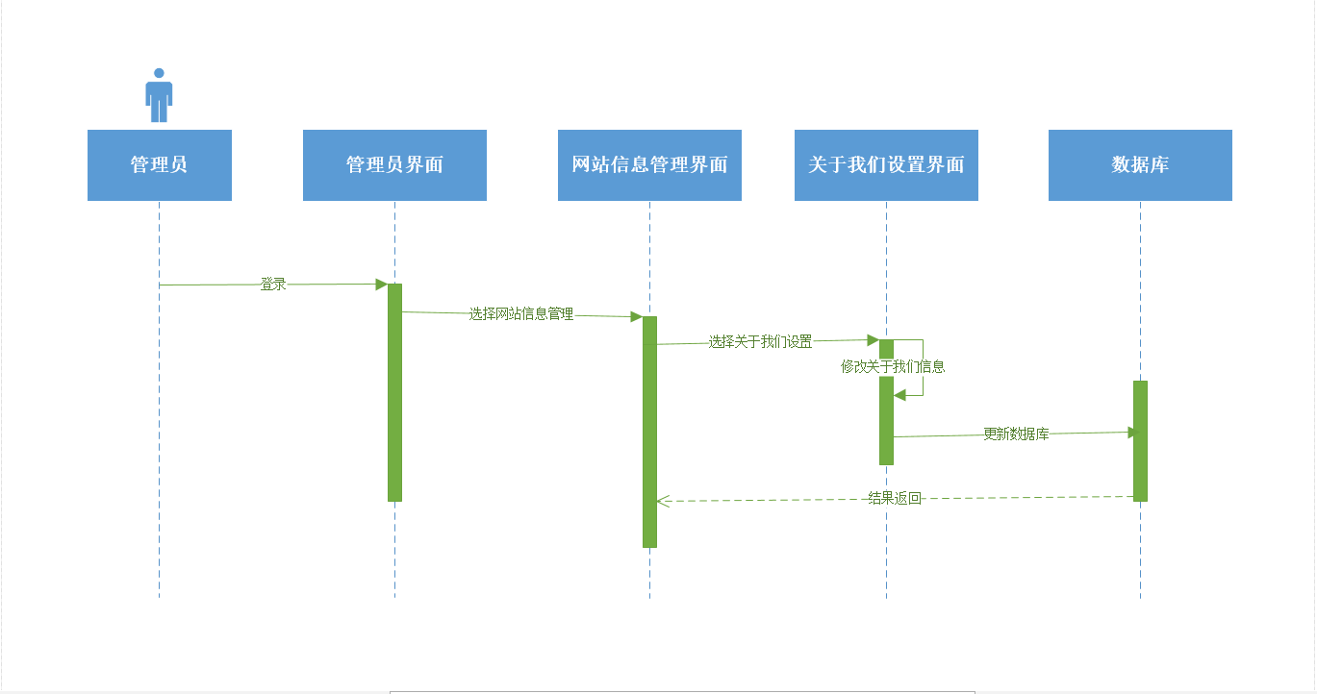

### 管理员用户修改联系我们顺序图

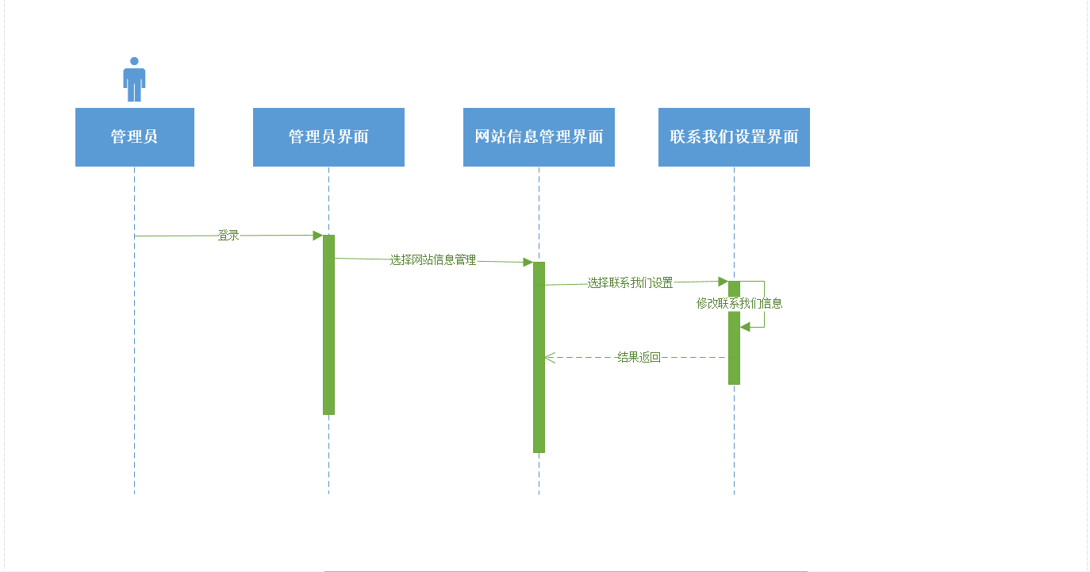

### 管理员用户修改常见问题顺序图

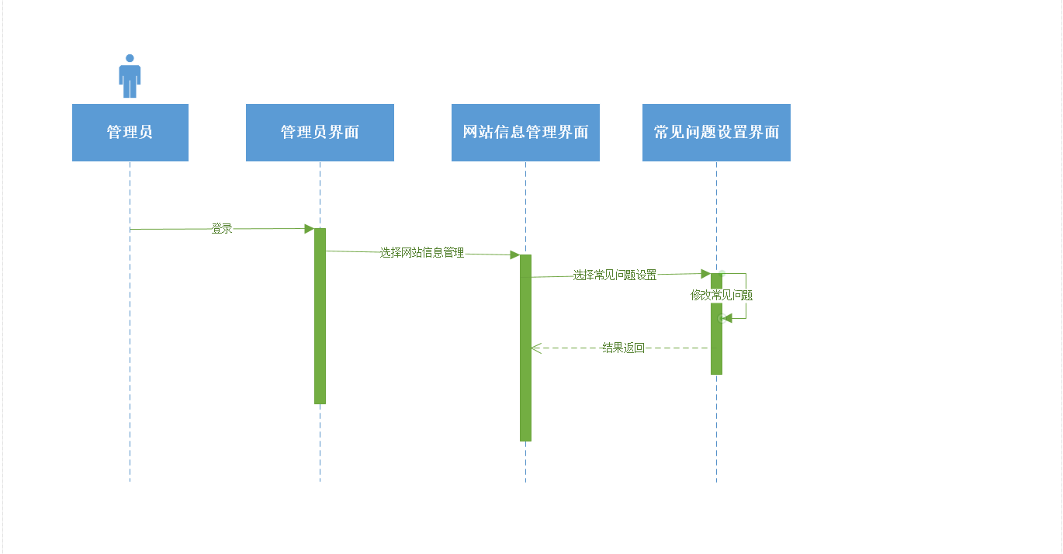

## 4.2数据字典

用户注册信息

用户注册信息=用户账号+密码+确认密码+性别+手机号码+邮箱

|  |  |  |  |  |  |
| --- | --- | --- | --- | --- | --- |
| 数据元素 | 描述 | 数据类型 | 数据长度 | 默认值 | 可否为空 |
| 用户账号 | 用户登录的账号 | String | 4~18 | NULL | NO |
| 用户名 | 描述该用户的名称 | String | 4~18 | NULL | NO |
| 密码 | 该用户登录所需要使用的密码 | String | 8~20 | NULL | NO |
| 确认密码 | 作为确认第二次输入的密码 | String | 8~20 | NULL | NO |
| 性别 | 描述用户的性别 | String | 2 | 男 | NO |
| 手机号码 | 用户的联系方式 | String | 11 | NULL | NO |
| 邮箱 | 用户的联系方式 | String | 10~28 | NULL | NO |

用户登录信息

用户登录信息=用户名+密码

|  |  |  |  |  |  |
| --- | --- | --- | --- | --- | --- |
| 数据元素 | 描述 | 数据类型 | 数据长度 | 默认值 | 可否为空 |
| 用户账号 | 用户登录的账号 | String | 4~18 | NULL | NO |
| 密码 | 该用户登录所需要使用的密码 | String | 8~20 | NULL | NO |

用户个人资料查看信息

用户个人资料查看信息=兴趣爱好+个性签名+ 邮箱+登陆次数+注册时间

|  |  |  |  |  |  |
| --- | --- | --- | --- | --- | --- |
| 数据元素 | 描述 | 数据类型 | 数据长度 | 默认值 | 可否为空 |
| 兴趣爱好 | 描述用户的兴趣爱好 | String | 0~50 | NULL | YES |
| 个性签名 | 用户的个性签名 | String | 0~50 | NULL | YES |
| 邮箱 | 联系用户的手段 | String | 10~28 | NULL | NO |
| 登陆次数 | 描述用户的登录次数 | Int |  |  | NO |
| 注册时间 | 表明用户注册的时间 | Date |  | NULL | NO |

用户个人信息修改信息

用户个人信息修改信息=用户名+性别+生日+兴趣爱好+个性签名+手机号码+邮箱+QQ+微信

|  |  |  |  |  |  |
| --- | --- | --- | --- | --- | --- |
| 数据元素 | 描述 | 数据类型 | 数据长度 | 默认值 | 可否为空 |
| 用户名 | 描述用户的姓名 | String | 4~18 | NULL | NO |
| 性别 | 描述用户的性别 | String | 2 | 男 | NO |
| 生日 | 描述用户的出生年月 | Date |  | NULL | YES |
| 兴趣爱好 | 描述用户的兴趣爱好 | String | 0~50 | NULL | YES |
| 个性签名 | 用户的个性签名 | String | 0~50 | NULL | YES |
| 手机号码 | 联系用户的手段 | String | 11 | NULL | NO |
| 邮箱 | 联系用户的手段 | String | 10~28 | NULL | NO |
| QQ | 用户的联系方式 | String | 5~18 | NULL | YES |
| 微信 | 用户的联系方式 | String | 6~18 | NULL | YES |

用户个人动态信息

用户个人动态信息=用户个人资料+我的实例+个人动态+我的邮箱+得分

|  |  |  |  |  |  |
| --- | --- | --- | --- | --- | --- |
| 数据元素 | 描述 | 数据类型 | 数据长度 | 默认值 | 可否为空 |
| 用户个人资料 | 描述用户的个人资料 | String |  | NULL | NO |
| 我的实例 | 用户拥有的实例的介绍 | String |  | NULL | YES |
| 个人动态 | 用户最近的动态 | String | 0~50 | NULL | NO |
| 我的邮箱 | 用户邮箱的收发情况 | String |  | NULL | YES |
| 得分 | 用户项目的得分 | Int |  | NULL | NO |

我的实例信息

我的实例信息=实例名称+实例进度+我的角色+申请人数+现有玩家数+实例状态+父案例+创建者+创建时间

|  |  |  |  |  |  |
| --- | --- | --- | --- | --- | --- |
| 数据元素 | 描述 | 数据类型 | 数据长度 | 默认值 | 可否为空 |
| 实例名称 | 描述实例的名称 | String | 4~30 | NULL | NO |
| 创建者 | 创建实例的用户名称 | String | 4~18 | NULL | NO |
| 实例进度 | 描述实例的进行情况 | String |  | NULL | NO |
| 我的角色 | 描述用户扮演的角色 | String | 4~18 | NULL | NO |
| 父案例名称 | 描述案例的名称 | String | 4~30 | NULL | NO |
| 现有玩家数 | 现在参与实例的用户数量 | Int |  | NULL | NO |
| 案例状态 | 描述案例的状态 | String | 4~18 | NULL | NO |
| 申请人数 | 描述申请实例角色的人数 | Int |  | NULL | NO |
| 创建时间 | 该实例上传时的具体时间 | Date |  | NULL | NO |

个人动态信息

个人动态信息=时间+事件

|  |  |  |  |  |  |
| --- | --- | --- | --- | --- | --- |
| 数据元素 | 描述 | 数据类型 | 数据长度 | 默认值 | 可否为空 |
| 时间 | 发生的时间 | Date |  | NULL | NO |
| 事件 | 发生的事件的名称 | String |  | NULL | NO |

我的邮箱信息

我的邮箱信息=类型+标题+发件人+发送时间

|  |  |  |  |  |  |
| --- | --- | --- | --- | --- | --- |
| 数据元素 | 描述 | 数据类型 | 数据长度 | 默认值 | 可否为空 |
| 类型 | 邮件的类型 | String |  | NULL | NO |
| 标题 | 邮件的标题 | String |  | NULL | NO |
| 发送人 | 发送邮件的用户 | String | 4~18 | NULL | NO |
| 发送时间 | 邮件的发送时间 | Date |  | NULL | NO |

得分信息

得分信息=实例编号+项目名称+项目得分

|  |  |  |  |  |  |
| --- | --- | --- | --- | --- | --- |
| 数据元素 | 描述 | 数据类型 | 数据长度 | 默认值 | 可否为空 |
| 实例编号 | 实例的唯一标识符 | String | 8 | NULL | NO |
| 项目名称 | 实例的名称 | String | 4~30 | NULL | NO |
| 项目得分 | 用户在项目上所取得的成绩 | Int |  | NULL | NO |

新建案例信息

新建案例信息=案例名称+案例文件

|  |  |  |  |  |  |
| --- | --- | --- | --- | --- | --- |
| 数据元素 | 描述 | 数据类型 | 数据长度 | 默认值 | 可否为空 |
| 案例名称 | 描述案例的名称 | String | 4~30 | NULL | NO |
| 案例文件 | 包含新的案例的文件 | 链接 |  | NULL | NO |

批量新建案例信息

批量新建案例信息=案例名称+案例公有名+案例文件

|  |  |  |  |  |  |
| --- | --- | --- | --- | --- | --- |
| 数据元素 | 描述 | 数据类型 | 数据长度 | 默认值 | 可否为空 |
| 案例名称 | 描述案例的名称（可输入多个） | String |  | NULL | YES |
| 案例公有名 | 多个案例的公有名称 | String |  | NULL | YES |
| 案例文件 | 包含新的案例的文件 | 链接 |  | NULL | NO |

案例查询信息

案例查询信息=案例名称+热度顺序+时间顺序+案例类别

|  |  |  |  |  |  |
| --- | --- | --- | --- | --- | --- |
| 数据元素 | 描述 | 数据类型 | 数据长度 | 默认值 | 可否为空 |
| 案例名称 | 描述案例的名称 | String | 4~30 | NULL | YES |
| 热度顺序 | 按照热度排序案例 | String |  | NULL | YES |
| 时间顺序 | 按照时间排序案例 | String |  | NULL | YES |
| 案例类别 | 案例属于的案例类别 | String |  | NULL | YES |

案例信息

案例信息=案例名称+上传时间+案例类型+状态+案例描述+参与者上限+创建者+实例数+教学类型

|  |  |  |  |  |  |
| --- | --- | --- | --- | --- | --- |
| 数据元素 | 描述 | 数据类型 | 数据长度 | 默认值 | 可否为空 |
| 案例名称 | 描述案例的名称 | String | 4~30 | NULL | NO |
| 上传时间 | 表示案例上传的时间 | Date |  | NULL | NO |
| 案例类型 | 描述案例的类型 | String | 4~18 | NULL | NO |
| 状态 | 描述案例的状态 | String | 4~10 | 未启用 | NO |
| 案例描述 | 简单介绍案例的内容 | String | 0~100 | NULL | NO |
| 参与者上限 | 表明了最多参与案例的人数 | Int |  | 0 | N0 |
| 创建者 | 创建该案例的人的信息 | String |  | NULL | NO |
| 实例数 | 该案例里面的实例数量 | Int |  | NULL | NO |
| 教学类型 | 描述该案例的教学类型 | String |  | NULL | NO |

案例讨论区留言信息

案例讨论区留言信息=留言内容+用户名+留言时间

|  |  |  |  |  |  |
| --- | --- | --- | --- | --- | --- |
| 数据元素 | 描述 | 数据类型 | 数据长度 | 默认值 | 可否为空 |
| 留言内容 | 用户发表的内容信息 | String |  | NULL | NO |
| 用户名 | 描述用户的名称 | String | 4~18 | NULL | NO |
| 留言时间 | 用户留言的时间 | Date |  | NULL | NO |

新建实例信息

新建实例信息=实例名称+父案例名称

|  |  |  |  |  |  |
| --- | --- | --- | --- | --- | --- |
| 数据元素 | 描述 | 数据类型 | 数据长度 | 默认值 | 可否为空 |
| 实例名称 | 描述实例的名称 | String | 4~30 | NULL | NO |
| 父案例名称 | 描述案例的名称 | String | 4~30 | NULL | NO |

批量新建实例信息

批量新建实例信息=实例公有名+实例名称

|  |  |  |  |  |  |
| --- | --- | --- | --- | --- | --- |
| 数据元素 | 描述 | 数据类型 | 数据长度 | 默认值 | 可否为空 |
| 实例名称 | 描述案例的名称（可输入多个） | String |  | NULL | YES |
| 实例公有名 | 多个案例的公有名称 | String |  | NULL | YES |
| 父案例名称 | 描述案例的名称 | String | 4~30 | NULL | NO |

已有项目信息

已有项目信息=实例名称+项目状态+创建者+创建时间+项目进度

|  |  |  |  |  |  |
| --- | --- | --- | --- | --- | --- |
| 数据元素 | 描述 | 数据类型 | 数据长度 | 默认值 | 可否为空 |
| 实例名称 | 描述实例的名称 | String | 4~30 | NULL | NO |
| 创建时间 | 表示实例创建的时间 | Date |  | NULL | NO |
| 创建者 | 创建实例的用户名称 | String | 4~18 | NULL | NO |
| 项目状态 | 描述实例的状态 | String | 4~18 | NULL | NO |
| 项目进度 | 描述实例的进度 | png |  | NULL | NO |

实例简介信息

实例简介信息=实例名称+项目状态+创建者+创建时间+项目进度+父案例+现有玩家数

|  |  |  |  |  |  |
| --- | --- | --- | --- | --- | --- |
| 数据元素 | 描述 | 数据类型 | 数据长度 | 默认值 | 可否为空 |
| 实例名称 | 描述实例的名称 | String | 4~30 | NULL | NO |
| 创建时间 | 表示实例创建的时间 | Date |  | NULL | NO |
| 创建者 | 创建实例的用户名称 | String | 4~18 | NULL | NO |
| 项目状态 | 描述实例的状态 | String | 4~18 | NULL | NO |
| 父案例名称 | 描述案例的名称 | String | 4~30 | NULL | NO |
| 现有玩家数 | 现在参与实例的用户数量 | Int |  | NULL | NO |
| 项目进度 | 描述实例的进度 | png |  | NULL | NO |

实例查询信息

实例查询信息=实例名称+热度顺序+时间顺序+热门父案例

|  |  |  |  |  |  |
| --- | --- | --- | --- | --- | --- |
| 数据元素 | 描述 | 数据类型 | 数据长度 | 默认值 | 可否为空 |
| 实例名称 | 描述实例的名称 | String | 4~30 | NULL | YES |
| 热度顺序 | 按照热度排序案例 | String |  | NULL | YES |
| 时间顺序 | 按照时间排序案例 | String |  | NULL | YES |
| 热门父案例 | 被使用的多的父案例的名称 | String | 4~30 | NULL | YES |

实例详细信息

实例详细信息=实例名称+创建者+创建时间+玩家上限+现有玩家数+实例状态+父案例+案例类别+案例描述

|  |  |  |  |  |  |
| --- | --- | --- | --- | --- | --- |
| 数据元素 | 描述 | 数据类型 | 数据长度 | 默认值 | 可否为空 |
| 实例名称 | 描述实例的名称 | String | 4~30 | NULL | NO |
| 创建者 | 创建实例的用户名称 | String | 4~18 | NULL | NO |
| 创建时间 | 创建实例的时间 | Date |  | NULL | NO |
| 玩家上限 | 实例最多允许的玩家数量 | Int |  | NULL | NO |
| 父案例名称 | 描述案例的名称 | String | 4~30 | NULL | NO |
| 现有玩家数 | 现在参与实例的用户数量 | Int |  | NULL | NO |
| 实例状态 | 描述实例的进行状态 | String | 4~18 | NULL | NO |
| 案例类别 | 描述案例的类别 | String | 4~18 | NULL | NO |
| 父案例简介 | 简单介绍案例的内容 | String | 0~100 | NULL | NO |

实例进度信息

实例进度信息=甘特图

|  |  |  |  |  |  |
| --- | --- | --- | --- | --- | --- |
| 数据元素 | 描述 | 数据类型 | 数据长度 | 默认值 | 可否为空 |
| 甘特图 | 描述实例进行情况的图形 | Mpp |  | NULL | NO |

类似实例信息

类似实例信息=实例名称+创建者+创建时间+现有玩家数+实例状态+实例进度

|  |  |  |  |  |  |
| --- | --- | --- | --- | --- | --- |
| 数据元素 | 描述 | 数据类型 | 数据长度 | 默认值 | 可否为空 |
| 实例名称 | 描述实例的名称 | String | 4~30 | NULL | NO |
| 创建时间 | 表示实例创建的时间 | Date |  | NULL | NO |
| 创建者 | 创建实例的用户名称 | String | 4~18 | NULL | NO |
| 实例状态 | 描述实例的状态 | String | 4~18 | NULL | NO |
| 现有玩家数 | 现在参与实例的用户数量 | Int |  | NULL | NO |
| 实例进度 | 描述实例的进度 | png |  | NULL | NO |

用户介绍信息

用户介绍信息=用户名称+用户头像

|  |  |  |  |  |  |
| --- | --- | --- | --- | --- | --- |
| 数据元素 | 描述 | 数据类型 | 数据长度 | 默认值 | 可否为空 |
| 用户名称 | 描述实例的名称 | String | 4~18 | NULL | NO |
| 用户头像 | 用户显示的头像信息 | Image |  | NULL | NO |

正在进行的项目信息

正在进行的项目信息=项目名称+父案例+当前角色+项目创建者+项目创建时间+快速入口

|  |  |  |  |  |  |
| --- | --- | --- | --- | --- | --- |
| 数据元素 | 描述 | 数据类型 | 数据长度 | 默认值 | 可否为空 |
| 项目名称 | 描述项目的名称 | String | 4~30 | NULL | NO |
| 父案例名称 | 描述案例的名称 | String | 4~30 | NULL | NO |
| 当前角色 | 描述用户在项目中扮演的角色 | String | 4~18 | NULL | NO |
| 创建者 | 创建实例的用户名称 | String | 4~18 | NULL | NO |
| 创建时间 | 表示实例创建的时间 | Date |  | NULL | NO |
| 快速入口 | 进入实例界面 | 链接 |  | NULL | NO |

未进行的实例信息

未进行的实例信息=实例名称+父案例+目前人数+申请人数+实例创建时间+快速入口+修改资料

|  |  |  |  |  |  |
| --- | --- | --- | --- | --- | --- |
| 数据元素 | 描述 | 数据类型 | 数据长度 | 默认值 | 可否为空 |
| 实例名称 | 描述实例的名称 | String | 4~30 | NULL | NO |
| 父案例名称 | 描述案例的名称 | String | 4~30 | NULL | NO |
| 目前人数 | 描述实例中目前的人数 | Int |  | NULL | NO |
| 申请人数 | 描述申请加入实例的人数 | Int |  | NULL | NO |
| 实例创建时间 | 表示实例创建的时间 | Date |  | NULL | NO |
| 快速入口 | 进入实例界面 | 链接 |  | NULL | NO |
| 修改资料 | 进入修改界面 | 链接 |  | NULL | NO |

您创建的案例信息

您创建的案例信息=案例名称+案例类型+实例数+平均评分+案例创建时间+修改资料

|  |  |  |  |  |  |
| --- | --- | --- | --- | --- | --- |
| 数据元素 | 描述 | 数据类型 | 数据长度 | 默认值 | 可否为空 |
| 案例名称 | 描述案例的名称 | String | 4~30 | NULL | NO |
| 案例类型 | 描述案例的类型 | String | 4~30 | NULL | NO |
| 实例数 | 描述该案例下的实例数量 | Int |  | NULL | NO |
| 平均评分 | 描述该案例的平均评分 | Int |  | NULL | NO |
| 案例创建时间 | 表示案例创建的时间 | Date |  | NULL | NO |
| 修改资料 | 进入修改界面 | 链接 |  | NULL | NO |

聊天室信息

聊天室信息=用户角色+头像+消息发送时间+用户名+发送内容

|  |  |  |  |  |  |
| --- | --- | --- | --- | --- | --- |
| 数据元素 | 描述 | 数据类型 | 数据长度 | 默认值 | 可否为空 |
| 用户角色 | 描述用户在项目中扮演的角色 | String | 4~18 | NULL | NO |
| 用户头像 | 用户显示的头像信息 | Image |  | NULL | NO |
| 消息发送时间 | 描述消息发送出去的时间 | Date |  | NULL | NO |
| 用户名称 | 描述用户的名称 | String | 4~18 | NULL | NO |
| 发送内容 | 描述用户发送的消息的内容 | String |  | NULL | NO |

最新消息信息

最新消息信息=我的消息+项目消息

|  |  |  |  |  |  |
| --- | --- | --- | --- | --- | --- |
| 数据元素 | 描述 | 数据类型 | 数据长度 | 默认值 | 可否为空 |
| 我的消息 | 描述用户的消息 | String |  | NULL | NO |
| 项目消息 | 描述项目的消息 | String |  | NULL | NO |

我的消息信息=消息类型+消息内容

|  |  |  |  |  |  |
| --- | --- | --- | --- | --- | --- |
| 数据元素 | 描述 | 数据类型 | 数据长度 | 默认值 | 可否为空 |
| 消息类型 | 描述消息的类型 | String |  | NULL | NO |
| 消息内容 | 描述消息的内容 | String |  | NULL | NO |

队友信息

队友信息=角色+用户名

|  |  |  |  |  |  |
| --- | --- | --- | --- | --- | --- |
| 数据元素 | 描述 | 数据类型 | 数据长度 | 默认值 | 可否为空 |
| 角色 | 描述用户的角色 | String | 4~18 | NULL | NO |
| 用户名 | 描述用户的名称 | String | 4~18 | NULL | NO |

项目最近信息

项目最近信息=任务信息+整体工程信息

|  |  |  |  |  |  |
| --- | --- | --- | --- | --- | --- |
| 数据元素 | 描述 | 数据类型 | 数据长度 | 默认值 | 可否为空 |
| 任务信息 | 描述任务的信息 | String |  | NULL | NO |
| 整体工程信息 | 描述整体工程的信息 | String |  | NULL | NO |

用户进行中任务信息

用户进行中任务信息=任务名称+开始时间+预计所需时间+完成时间+状态

|  |  |  |  |  |  |
| --- | --- | --- | --- | --- | --- |
| 数据元素 | 描述 | 数据类型 | 数据长度 | 默认值 | 可否为空 |
| 任务名称 | 描述该任务的名称 | String | 4~18 | NULL | NO |
| 开始时间 | 描述该任务开始的时间 | Date |  | NULL | NO |
| 预计所需时间 | 描述任务预计的花费时间 | Int |  | NULL | NO |
| 完成时间 | 描述任务完成的时间 | Date |  | NULL | NO |

我的任务总览信息

我的任务总览信息=任务名称+任务负责人+任务描述+任务分解结构+任务状态+预计时间+任务所需文档+任务前驱+任务后继+指导者建议+参考

|  |  |  |  |  |  |
| --- | --- | --- | --- | --- | --- |
| 数据元素 | 描述 | 数据类型 | 数据长度 | 默认值 | 可否为空 |
| 任务名称 | 描述该任务的名称 | String | 4~18 | NULL | NO |
| 任务负责任 | 描述负责任务的用户名称 | String | 4~18 | 0 | NO |
| 任务描述 | 描述任务的内容 | String |  | NULL | NO |
| 任务分解结构 | 描述任务在项目中的相对位置 | String |  | NULL | NO |
| 任务状态 | 描述任务的状态 | String |  | NULL | NO |
| 预计时间 | 描述任务预计花费的时间 | Int |  | 0 | NO |
| 任务所需文档 | 描述任务所需要的文档名称 | String |  | NULL | NO |
| 任务前驱 | 描述任务启动需要的前置任务 | String |  | NULL | YES |
| 任务后继 | 描述任务结束后的下一个任务 | String |  | NULL | YES |
| 指导者建议信息 | 指导者提出的建议信息 | String |  | NULL | YES |
| 参考 | 任务可以参考的内容 | String |  | NULL | YES |

指导者建议信息

指导者建议信息=点评与建议

|  |  |  |  |  |  |
| --- | --- | --- | --- | --- | --- |
| 数据元素 | 描述 | 数据类型 | 数据长度 | 默认值 | 可否为空 |
| 点评与建议 | 点评与建议 | String |  | NULL | NO |

我的甘特图信息

我的甘特图信息=甘特图

|  |  |  |  |  |  |
| --- | --- | --- | --- | --- | --- |
| 数据元素 | 描述 | 数据类型 | 数据长度 | 默认值 | 可否为空 |
| 甘特图 | 描述实例进行情况的图形 | Mpp |  | NULL | NO |

项目总览信息

项目总览信息=项目名称+项目进度+正在进行的任务+参与人数

|  |  |  |  |  |  |
| --- | --- | --- | --- | --- | --- |
| 数据元素 | 描述 | 数据类型 | 数据长度 | 默认值 | 可否为空 |
| 项目名称 | 描述项目的名称 | String | 4~18 | NULL | NO |
| 项目进度 | 描述项目的进行情况 | String |  | NULL | NO |
| 正在进行的任务 | 描述现在进行的任务名称 | String |  | NULL | NO |
| 参与人数 | 描述参与项目的人数 | Int |  | NULL | NO |

队友文档共享信息

队友文档共享信息=资料上传+资料下载

|  |  |  |  |  |  |
| --- | --- | --- | --- | --- | --- |
| 数据元素 | 描述 | 数据类型 | 数据长度 | 默认值 | 可否为空 |
| 资料上传 | 用户上传的资料信息 | 链接 |  | NULL | NO |
| 资料下载 | 用户下载的资料信息 | 链接 |  | NULL | NO |

用户文档信息

用户文档信息=文件名+任务名称+上传日期+操作

|  |  |  |  |  |  |
| --- | --- | --- | --- | --- | --- |
| 数据元素 | 描述 | 数据类型 | 数据长度 | 默认值 | 可否为空 |
| 文件名 | 描述该文件的名称 | String | 4~18 | NULL | NO |
| 任务名 | 描述该任务的名称 | String | 4~18 | NULL | NO |
| 上传日期 | 文件上传的日期 | Date |  | NULL | NO |
| 操作 | 用户可以进行的操作 | String |  | NULL | NO |

标准文档信息

标准文档信息=文件名+文件类型+任务名称+文件大小

|  |  |  |  |  |  |
| --- | --- | --- | --- | --- | --- |
| 数据元素 | 描述 | 数据类型 | 数据长度 | 默认值 | 可否为空 |
| 文件名 | 描述该文件的名称 | String | 4~18 | NULL | NO |
| 文件类型 | 描述文件的类型（后缀） | String |  | NULL | NO |
| 任务名称 | 描述该任务的名称 | String | 4~18 | NULL | NO |
| 文件大小 | 描述文件的大小 | String |  | 0 | NO |

参考资料信息

参考资料信息=文档名称+贡献者+上传时间+下载次数

|  |  |  |  |  |  |
| --- | --- | --- | --- | --- | --- |
| 数据元素 | 描述 | 数据类型 | 数据长度 | 默认值 | 可否为空 |
| 文档名称 | 描述该文档的名称 | String | 4~18 | NULL | NO |
| 贡献者 | 上传该文档的用户名称 | String | 4~18 | NULL | NO |
| 上传时间 | 上传该文档的时间 | Date |  | NULL | NO |
| 下载次数 | 表示该文档的下载次数 | Int |  | 0 | NO |

文档简介信息

文档简介信息=文档名称+文档大小+文档类型+贡献者+上传时间+下载次数+文档简介

|  |  |  |  |  |  |
| --- | --- | --- | --- | --- | --- |
| 数据元素 | 描述 | 数据类型 | 数据长度 | 默认值 | 可否为空 |
| 文档名称 | 描述该文档的名称 | String | 4~18 | NULL | NO |
| 文件大小 | 描述文件的大小 | String |  | 0 | NO |
| 文件类型 | 描述文件的类型（后缀） | String | 4~18 | NULL | NO |
| 贡献者 | 上传该文档的用户名称 | String | 4~18 | NULL | NO |
| 上传时间 | 上传该文档的时间 | Date |  | NULL | NO |
| 下载次数 | 表示该文档的下载次数 | Int |  | 0 | NO |
| 文档简介 | 简述文档内容 | String | 0~100 | NULL | NO |

上传资料信息

上传资料信息=用户名+文档名称+文档描述+文件

|  |  |  |  |  |  |
| --- | --- | --- | --- | --- | --- |
| 数据元素 | 描述 | 数据类型 | 数据长度 | 默认值 | 可否为空 |
| 用户名称 | 描述该用户的名称 | String | 4~18 | NULL | NO |
| 文档名称 | 描述该文档的名称 | String |  | NULL | NO |
| 文档描述 | 简述文档内容 | String |  | NULL | NO |
| 文件 | 表示该文档的下载次数 | 链接 |  | NULL | NO |

组员列表信息

组员列表信息=角色名称+角色职能+角色状态+角色扮演者+申请者列表

|  |  |  |  |  |  |
| --- | --- | --- | --- | --- | --- |
| 数据元素 | 描述 | 数据类型 | 数据长度 | 默认值 | 可否为空 |
| 角色名称 | 描述该角色的名称 | String | 4~18 | NULL | NO |
| 角色职能 | 描述角色的具体职能 | String | 4~40 | NULL | NO |
| 角色扮演者 | 扮演角色的用户名称 | String | 4~18 | NULL | YES |
| 申请列表 | 申请成为该角色的用户名称 | String |  | NULL | NO |

组员管理信息

组员管理信息=用户当前角色+目标角色+目标用户

|  |  |  |  |  |  |
| --- | --- | --- | --- | --- | --- |
| 数据元素 | 描述 | 数据类型 | 数据长度 | 默认值 | 可否为空 |
| 用户当前角色 | 描述用户当前的角色名称 | String | 4~18 | NULL | NO |
| 目标角色 | 描述用户想要成为的角色名称 | String | 4~18 | NULL | NO |
| 目标用户 | 描述成为该角色的用户名称 | String | 4~18 | NULL | NO |

项目管理信息

项目管理信息=项目状态+评价类型+操作

|  |  |  |  |  |  |
| --- | --- | --- | --- | --- | --- |
| 数据元素 | 描述 | 数据类型 | 数据长度 | 默认值 | 可否为空 |
| 项目状态 | 描述项目目前的状态 | String | 4~18 | NULL | NO |
| 评价类型 | 描述对于项目的评价类型 | String |  | NULL | NO |
| 操作 | 描述对于项目的操作 | String |  | NULL | NO |

管理员案例查询信息

管理员案例查询信息=案例名称+案例类型+教学类型+创建者+启用状态+上传时间

|  |  |  |  |  |  |
| --- | --- | --- | --- | --- | --- |
| 数据元素 | 描述 | 数据类型 | 数据长度 | 默认值 | 可否为空 |
| 案例名称 | 描述案例的名称 | String | 4~30 | NULL | YES |
| 案例类型 | 描述案例的类型 | String | 4~18 | NULL | YES |
| 教学类型 | 描述教学的类型 | String | 4~18 | NULL | YES |
| 创建者 | 创建用户的名称 | String | 4~16 | NULL | YES |
| 启用状态 | 描述案例的启用状态 | String |  | NULL | YES |
| 上传时间 | 描述案例的上传时间 | Date |  | NULL | YES |

管理员案例管理信息

管理员案例管理信息=案例名称+案例类型+教学类型+创建者+上传时间+实例数+启用状态

|  |  |  |  |  |  |
| --- | --- | --- | --- | --- | --- |
| 数据元素 | 描述 | 数据类型 | 数据长度 | 默认值 | 可否为空 |
| 案例名称 | 描述案例的名称 | String | 4~30 | NULL | NO |
| 案例类型 | 描述案例的类型 | String | 4~18 | NULL | NO |
| 教学类型 | 描述教学的类型 | String | 4~18 | NULL | NO |
| 创建者 | 创建用户的名称 | String | 4~18 | NULL | NO |
| 上传时间 | 描述案例的上传时间 | Date |  | NULL | NO |
| 实例数 | 描述案例拥有的实例数 | Int |  | NULL | NO |
| 启用状态 | 描述案例的启用状态 | String | 4~18 | NULL | NO |

管理员案例上传信息

管理员案例上传信息=案例名称+案例文件

|  |  |  |  |  |  |
| --- | --- | --- | --- | --- | --- |
| 数据元素 | 描述 | 数据类型 | 数据长度 | 默认值 | 可否为空 |
| 案例名称 | 描述案例的名称 | String | 4~30 | NULL | NO |
| 案例文件 | 包含案例的文件 | 链接 |  | NULL | NO |

管理员实例查询信息

管理员实例查询信息=实例名称+所属案例+创建者+进行状态+创建时间

|  |  |  |  |  |  |
| --- | --- | --- | --- | --- | --- |
| 数据元素 | 描述 | 数据类型 | 数据长度 | 默认值 | 可否为空 |
| 实例名称 | 描述实例的名称 | String | 4~30 | NULL | YES |
| 所属案例 | 描述案例的名称 | String | 4~30 | NULL | YES |
| 创建者 | 创建用户的名称 | String | 4~18 | NULL | YES |
| 进行状态 | 描述实例的进行状态 | String | 4~18 | NULL | YES |
| 创建时间 | 描述实例的创建时间 | Date |  | NULL | YES |

管理员实例管理信息

管理员实例管理信息=实例名称+所属案例+创建者+进行状态+创建时间

|  |  |  |  |  |  |
| --- | --- | --- | --- | --- | --- |
| 数据元素 | 描述 | 数据类型 | 数据长度 | 默认值 | 可否为空 |
| 实例名称 | 描述实例的名称 | String | 4~30 | NULL | YES |
| 所属案例 | 描述案例的名称 | String | 4~30 | NULL | YES |
| 创建者 | 创建用户的名称 | String | 4~18 | NULL | YES |
| 进行状态 | 描述实例的进行状态 | String | 4~18 | NULL | YES |
| 创建时间 | 描述实例的创建时间 | Date |  | NULL | YES |

管理员实例添加信息

管理员实例添加信息=实例名称+所属案例

|  |  |  |  |  |  |
| --- | --- | --- | --- | --- | --- |
| 数据元素 | 描述 | 数据类型 | 数据长度 | 默认值 | 可否为空 |
| 实例名称 | 描述实例的名称 | String | 4~30 | NULL | NO |
| 所属案例 | 描述案例的名称 | String | 4~30 | NULL | NO |

管理员用户查找信息

管理员用户查找信息=用户账号+用户名称+用户类型+电子邮件+激活状态+冻结状态+总评+注册时间+最后上线时间

|  |  |  |  |  |  |
| --- | --- | --- | --- | --- | --- |
| 数据元素 | 描述 | 数据类型 | 数据长度 | 默认值 | 可否为空 |
| 用户账号 | 用户登录的账号 | String | 4~18 | NULL | YES |
| 用户名称 | 描述用户的名称 | String | 4~18 | NULL | YES |
| 用户类型 | 描述用户的类型 | String | 4~18 | NULL | YES |
| 电子邮件 | 用户的邮箱 | String | 10~28 | NULL | YES |
| 激活状态 | 描述用户的激活状态 | String |  | NULL | YES |
| 冻结状态 | 描述用户的冻结状态 | String |  | NULL | YES |
| 总评 | 描述用户的总评 | Int |  | NULL | YES |
| 注册时间 | 描述用户的注册时间 | Date |  | NULL | YES |
| 最后上线时间 | 描述用户的最后登陆时间 | Date |  | NULL | YES |

管理员用户管理信息

管理员用户管理信息=用户账号+用户名称+用户类型+电子邮件+激活状态+冻结状态+总评+注册时间+最后上线时间

|  |  |  |  |  |  |
| --- | --- | --- | --- | --- | --- |
| 数据元素 | 描述 | 数据类型 | 数据长度 | 默认值 | 可否为空 |
| 用户账号 | 用户登录的账号 | String | 4~18 | NULL | NO |
| 用户名称 | 描述用户的名称 | String | 4~18 | NULL | NO |
| 用户类型 | 描述用户的类型 | String | 4~18 | NULL | NO |
| 电子邮件 | 用户的邮箱 | String | 10~28 | NULL | NO |
| 激活状态 | 描述用户的激活状态 | String |  | NULL | NO |
| 冻结状态 | 描述用户的冻结状态 | String |  | NULL | NO |
| 总评 | 描述用户的总评 | Int |  | NULL | NO |
| 注册时间 | 描述用户的注册时间 | Date |  | NULL | NO |
| 最后上线时间 | 描述用户的最后登陆时间 | Date |  | NULL | NO |

管理员用户添加信息

管理员用户添加信息=用户账号+密码+确认密码+性别+手机号码+邮箱

|  |  |  |  |  |  |
| --- | --- | --- | --- | --- | --- |
| 数据元素 | 描述 | 数据类型 | 数据长度 | 默认值 | 可否为空 |
| 用户账号 | 用户登录的账号 | String | 4~18 | NULL | NO |
| 用户名 | 描述该用户的名称 | String | 4~18 | NULL | NO |
| 密码 | 该用户登录所需要使用的密码 | String | 8~20 | NULL | NO |
| 确认密码 | 作为确认第二次输入的密码 | String | 8~20 | NULL | NO |
| 性别 | 描述用户的性别 | String | 2 | 男 | NO |
| 手机号码 | 用户的联系方式 | String | 11 | NULL | NO |
| 邮箱 | 用户的联系方式 | String | 10~28 | NULL | NO |

管理员用户意见查找信息

管理员用户意见查找信息=用户名称+电子邮箱+状态+反馈时间+截止时间

|  |  |  |  |  |  |
| --- | --- | --- | --- | --- | --- |
| 数据元素 | 描述 | 数据类型 | 数据长度 | 默认值 | 可否为空 |
| 用户名称 | 描述用户的名称 | String | 4~18 | NULL | YES |
| 电子邮件 | 用户的邮箱 | String | 10~28 | NULL | YES |
| 状态 | 描述意见的状态 | String | 4~8 | NULL | YES |
| 反馈时间 | 描述用户提出意见的时间的范围 | Date |  | NULL | YES |
| 截止时间 | 描述用户提出意见的时间的范围 | Date |  | NULL | YES |

管理员用户意见管理信息

管理员用户意见管理信息=用户名称+电子邮件+意见内容+状态+反馈时间

|  |  |  |  |  |  |
| --- | --- | --- | --- | --- | --- |
| 数据元素 | 描述 | 数据类型 | 数据长度 | 默认值 | 可否为空 |
| 用户名称 | 描述用户的名称 | String | 4~18 | NULL | NO |
| 电子邮件 | 用户的邮箱 | String | 10~28 | NULL | NO |
| 意见内容 | 描述用户提出的建议 | String |  | NULL | NO |
| 状态 | 描述意见的状态 | String | 4~8 | NULL | NO |
| 反馈时间 | 描述用户提出意见的时间 | Date |  | NULL | NO |

管理员用户举报查找信息

管理员用户举报查找信息=用户名称+举报对象用户名+状态+开始+截止时间

|  |  |  |  |  |  |
| --- | --- | --- | --- | --- | --- |
| 数据元素 | 描述 | 数据类型 | 数据长度 | 默认值 | 可否为空 |
| 用户名称 | 描述用户的名称 | String | 4~18 | NULL | YES |
| 举报对象用户名 | 描述被举报对象的用户名 | String | 4~18 | NULL | YES |
| 状态 | 描述意见的状态 | String | 4~8 | NULL | YES |
| 开始时间 | 描述用户提出意见的时间的范围 | Date |  | NULL | YES |
| 截止时间 | 描述用户提出意见的时间的范围 | Date |  | NULL | YES |

管理员用户举报管理信息

管理员用户举报管理信息=用户名称+举报对象用户名+举报理由+状态+举报时间

|  |  |  |  |  |  |
| --- | --- | --- | --- | --- | --- |
| 数据元素 | 描述 | 数据类型 | 数据长度 | 默认值 | 可否为空 |
| 用户名称 | 描述用户的名称 | String | 4~18 | NULL | NO |
| 举报对象用户名 | 描述被举报对象的用户名 | String | 4~18 | NULL | NO |
| 举报理由 | 描述用户提出的建议 | String |  | NULL | NO |
| 状态 | 描述意见的状态 | String | 4~8 | NULL | NO |
| 举报时间 | 描述用户提出举报的时间 | Date |  | NULL | NO |

管理员用户日志查询信息

管理员用户日志查询信息=日志类型+用户名+登录ip+反馈时间+截止时间

|  |  |  |  |  |  |
| --- | --- | --- | --- | --- | --- |
| 数据元素 | 描述 | 数据类型 | 数据长度 | 默认值 | 可否为空 |
| 日志类型 | 描述日志的类型 | String | 4~18 | NULL | YES |
| 用户名 | 描述被用户的名称 | String | 4~18 | NULL | YES |
| 登录ip | 描述用户上次登录的ip地址 | String |  | NULL | YES |
| 反馈时间 | 描述用户提出意见的时间的范围 | Date |  | NULL | YES |
| 截止时间 | 描述用户提出意见的时间的范围 | Date |  | NULL | YES |

管理员用户日志信息

管理员用户日志信息=用户名称+登录ip+ip禁封状态+日志类型+操作内容+操作时间

|  |  |  |  |  |  |
| --- | --- | --- | --- | --- | --- |
| 数据元素 | 描述 | 数据类型 | 数据长度 | 默认值 | 可否为空 |
| 用户名称 | 描述用户的名称 | String | 4~18 | NULL | NO |
| 登录ip | 描述用户上次登录的ip地址 | String |  | NULL | NO |
| Ip禁封状态 | 描述用户的ip地址的禁封状态 | String | 4~8 | NULL | NO |
| 日志类型 | 描述日志的类型 | String | 4~18 | NULL | NO |
| 操作内容 | 描述描述用户操作的内容 | String | 4~8 | NULL | NO |
| 操作时间 | 描述用户产生日志的时间 | Date |  | NULL | NO |

数据库备份信息

数据库备份信息=备份时间+备份名称

|  |  |  |  |  |  |
| --- | --- | --- | --- | --- | --- |
| 数据元素 | 描述 | 数据类型 | 数据长度 | 默认值 | 可否为空 |
| 备份时间 | 描述数据库备份的时间 | Date |  | NULL | NO |
| 备份名称 | 描述数据库备份给的名称 | String | 4~50 | NULL | NO |

系统版本信息

系统版本信息=当前版本

|  |  |  |  |  |  |
| --- | --- | --- | --- | --- | --- |
| 数据元素 | 描述 | 数据类型 | 数据长度 | 默认值 | 可否为空 |
| 当前版本 | 描述系统目前的版本 | String | 3~6 | NULL | NO |

语言包信息

语言包信息=名称+ISO+状态

|  |  |  |  |  |  |
| --- | --- | --- | --- | --- | --- |
| 数据元素 | 描述 | 数据类型 | 数据长度 | 默认值 | 可否为空 |
| 名称 | 描述语言的名称 | String | 4~18 | NULL | NO |
| ISO | 描述语言的具体种类 | String | 4~28 | NULL | NO |
| 状态 | 描述语言包的状态 | String | 4~8 | NULL | NO |

服务器设定信息

服务器设定信息=服务协议+域名+服务器端口+强制URL

|  |  |  |  |  |  |
| --- | --- | --- | --- | --- | --- |
| 数据元素 | 描述 | 数据类型 | 数据长度 | 默认值 | 可否为空 |
| 服务协议 | 描述服务器的协议 | String | 4~18 | NULL | NO |
| 域名 | 描述当前域名 | String | 4~50 | NULL | NO |
| 服务器端口 | 描述服务器的端口 | String | 1~8 | NULL | NO |
| 强制URL | 描述是否强制URL | Boolen |  | YES | NO |

安全设定信息

安全设定信息=自动登录失效时间+强制密码变更+最大尝试次数+允许自动登录

|  |  |  |  |  |  |
| --- | --- | --- | --- | --- | --- |
| 数据元素 | 描述 | 数据类型 | 数据长度 | 默认值 | 可否为空 |
| 自动登录失效时间 | 描述自动登录失效的时间 | Int | 16 | NULL | NO |
| 强制密码更变 | 描述用户更变密码的周期 | Int | 16 | NULL | NO |
| 最大尝试次数 | 描述用户最大的尝试次数 | Int | 16 | NULL | NO |
| 允许自动登录 | 描述是否允许自动登录 | Boolen |  | YES | NO |

Cookie设定信息

Cookie设定信息= Cookie作用域+ Cookie名称+ Cookie路径+ Cookie安全

|  |  |  |  |  |  |
| --- | --- | --- | --- | --- | --- |
| 数据元素 | 描述 | 数据类型 | 数据长度 | 默认值 | 可否为空 |
| Cookie作用域 | 描述Cookie的作用域 | String | 4~50 | NULL | NO |
| Cookie名称 | 描述Cookie的名称 | String | 4~50 | NULL | NO |
| Cookie路径 | 描述Cookie的路径 | String | 4~50 | NULL | NO |
| Cookie安全 | 描述是否Cookie安全 | Boolen |  | YES | NO |

E-mail设定信息

E-mail设定信息= E-mail函数名称+ E-mail联系地址+用户发送E-mail+ 系统发送E-mail

|  |  |  |  |  |  |
| --- | --- | --- | --- | --- | --- |
| 数据元素 | 描述 | 数据类型 | 数据长度 | 默认值 | 可否为空 |
| E-mail函数名称 | 描述E-mail的函数名称 | String | 4~50 | NULL | NO |
| E-mail联系地址 | 描述E-amil的联系地址 | String | 4~50 | NULL | NO |
| 用户发送E-mail | 描述是否允许用户E-mail | Boolen |  | YES | NO |
| 系统发送E-mail | 描述是否允许系统发送E-mail | Boolen |  | YES | NO |

用户注册设定该信息

用户注册设定该信息=用户名长度+密码长度+限制符号+账号激活

|  |  |  |  |  |  |
| --- | --- | --- | --- | --- | --- |
| 数据元素 | 描述 | 数据类型 | 数据长度 | 默认值 | 可否为空 |
| 用户名长度 | 描述用户名的长度限制 | Int | 16 | NULL | NO |
| 密码长度 | 描述用户密码的长度限制 | Int | 16 | NULL | NO |
| 限制符号 | 描述禁止成为用户名的符号 | String |  | NULL | NO |
| 账号激活 | 描述账号激活的设定 | String | 1~10 | 禁止 | NO |

友情链接信息

|  |  |  |  |  |  |
| --- | --- | --- | --- | --- | --- |
| 数据元素 | 描述 | 数据类型 | 数据长度 | 默认值 | 可否为空 |
| 连接名 | 描述链接的名称 | String | 4~50 | NULL | NO |
| 链接地址 | 描述链接的地址 | String | 4~50 | NULL | NO |

关于我们信息

关于我们信息=公司简介+发展历程+管理团队

|  |  |  |  |  |  |
| --- | --- | --- | --- | --- | --- |
| 数据元素 | 描述 | 数据类型 | 数据长度 | 默认值 | 可否为空 |
| 公司简介 | 描述公司的简介 | String |  | NULL | NO |
| 发展历程 | 描述公司的发展历程 | String |  | NULL | NO |
| 管理团队 | 描述公司的管理团队 | String |  | NULL | NO |

发展历程信息

发展历程信息=年份+里程碑

|  |  |  |  |  |  |
| --- | --- | --- | --- | --- | --- |
| 数据元素 | 描述 | 数据类型 | 数据长度 | 默认值 | 可否为空 |
| 年份 | 描述里程碑的年份 | Date |  | NULL | NO |
| 里程碑 | 描述公司发展过程中的巨大事件 | String | 4~18 | NULL | NO |

管理团队信息

管理团队信息=姓名+简介+照片

|  |  |  |  |  |  |
| --- | --- | --- | --- | --- | --- |
| 数据元素 | 描述 | 数据类型 | 数据长度 | 默认值 | 可否为空 |
| 姓名 | 描述管理人员的姓名 | String | 4~18 | NULL | NO |
| 简介 | 描述管理人员的简介 | String |  | NULL | NO |
| 照片 | 描述管理人员的图片 | Jpg |  | NULL | NO |

联系我们信息

|  |  |  |  |  |  |
| --- | --- | --- | --- | --- | --- |
| 数据元素 | 描述 | 数据类型 | 数据长度 | 默认值 | 可否为空 |
| 办公地址 | 描述我们的办公地址 | String | 0~30 | NULL | NO |
| 邮编 | 描述我们所在地的邮编 | String | 6 | NULL | NO |
| 联系方式 | 描述我们的联系方式 | String | 8~16 | NULL | NO |
| 邮箱 | 描述我们的联系邮箱 | String | 0~30 | NULL | NO |
| 地图照片地址 | 描述地图的照片你的地址 | String | 0~50 | NULL | NO |
| 地图链接 | 描述地图的链接地址 | String | 0~300 | NULL | NO |

常见问题信息

常见问题信息=问题+解决方案

|  |  |  |  |  |  |
| --- | --- | --- | --- | --- | --- |
| 数据元素 | 描述 | 数据类型 | 数据长度 | 默认值 | 可否为空 |
| 问题 | 描述常见的问题 | String | 0~30 | NULL | NO |
| 解决方案 | 描述问题的解决方案 | String | 0~300 | NULL | NO |

# 五、外部接口需求

## 5.1软件接口

### 5.1.1服务器

|  |  |
| --- | --- |
| 项目 | 接口信息 |
| 操作系统 | Ubuntu16.04 |
| 服务器软件 | Apache2 |
| 数据库 | MySql5 |

### 5.1.2客户端

|  |  |
| --- | --- |
| 项目 | 接口信息 |
| 操作系统 | Windows系列、MAC、Linux |
| 浏览器 | IE5及以上 |

## 5.2硬件接口

### 5.2.1服务器

|  |  |
| --- | --- |
| 需求设备 | 要求 |
| CPU | 双12核 |
| 主频 | HZ800系列 |
| 内存 | 64G |
| 磁盘 | 1PB |
| 网卡 | 千兆以太网 |

### 5.2.2客户端

|  |  |
| --- | --- |
| 项目 | 接口信息 |
| 主频 | 当前主流配置即可 |
| 显卡 | 显存128MB |
| 网卡 | 10/100Mbit/s自适应网卡 |

# 六、质量属性

## 6.1可靠性

本系统会自动更新、保存每天的运行日志，管理员也会定期在网站系统的运行时间内对网站进行备份，在发生异常事故时能及时恢复。

## 6.2性能

1. 时间性能：时间上达到五秒内响应用户的操作，尽量缩短响应时间.
2. 空间性能：系统最低配置和推荐配置越小，则软件运行时消耗的系统资源

越小，尽可能达到优良的空间性能.

## 6.3保密性

所有涉及功能信息或个人身份信息的网络事务，都需进行加密操作。

## 6.4安全性

1. 系统能检测到无效参数并予以合适的处理
2. 系统能检测到无效指令并进行适当的处理
3. 系统能正确保存系统配置数据，系统发生故障时能恢复。
4. 系统能将配置数据导出，并在其他机器上进行备份
5. 系统能导入配置数据，并正常使用导入的数据
6. 不能不输入密码就登入系统
7. 系统对多次无效密码的输入能否进行适当的处理
8. 执行严格的安全性功能比系统其他部分具有更高的有效性
9. 系统具有防止主要错误或自然意外方面的能力